МИНИСТЕРСТВО ЗДРАВООХРАНЕНИЯ РЕСПУБЛИКИ КАЗАХСТАН

НеАО «Медицинский Университет Астана»

Б.Б.Торсыкбаева, А. Ж. Назарова

«АНАТОМИЯ И МОРФОЛОГИЯ ВЫСШИХ РАСТЕНИЙ»
(учебное пособие)

Нур-Султан,2020.

УДК615.1:581.4/8(075.8)
ББК52.82:28.5я73
Т59

Рецензенты:
- А.А. Кикимбаева-А.А. заведующая кафедрой гистологии, цитологии и эмбриологии НеАО «Медицинский Университет Астана» д.б.н., профессор кафедры гистологии, цитологиии эмбриологии НАО «Медицинский Университет Астана»
- С.Т. Иманбаева - д.п.н.,профессор КазНПУим. Абая академик международной академии наук педагогического образования
- Под общей редакцией научного руководителя Кобдиковой Ж.У., д.п.н.,профессор.

Торсыкбаева Б.Б., А.Ж.Назарова.

Т59«Анатомия и морфология высших растений» учебное пособие/Торсыкбаева Б.Б., А.Ж.Назарова.Нур-Султан, 2022. с.-340.

ISBN 0000-00.00(выдает Национальная государственная Книжная палата,г.Алматы)

Оглавление
 | Введение | 7
 | Раздел№1. Клеточная теория. Строение и функции органоидов растительной клетки.Строение растительной клетки. Строение и функции органоидов растительной клетки. Части и форма клеток. Свойства растительной клетки. Запасные вещества и кристаллы. | 8-34
 | Раздел№2.Ядро. Физическое состояние, форма и местоположение в клетке. Характеристика органелл комплекса «ядро». | 34-50
 | Раздел №3. Деление клеток. Митоз, мейоз, амитоз. | 50-71
 | Раздел №4.Ткани и принципы их классификации. Растительные ткани: образовательные и основные. Строение и функции. Локализация и особенности строения образовательной и основной растительных тканей. | 71-95
 | Раздел №5.Покровные и механические ткани. Строение и функции. Особенности строения покровных и механических тканей у различных растений. Классификация, строение, функции, локализация в растениях. | 95-116
 | Раздел 6. Растительные ткани: выделительные и проводящие. Проводящие пучки. Особенности строения выделительных тканей у различных растений. Классификация, строение, функции, локализация в растениях | 117-136
 | Раздел 7. Вегетативные органы: корень. Морфология, анатомия и физиология корня. Типы корневых систем. | 137-160
 | Раздел 8. Вегетативные органы: стебель. Типы строение стебля. Общие закономерности в строении побегов.Строение проростков однодольных и двудольных растений. Характеристика постоянных тканей основных частей стебля. Видоизменения (метаморфозы) побега. | 161-194
 | Раздел 9. Морфология и анатомия листовой пластинки. Классификация. Морфология листа. Анатомия листа. Листья простые и сложные. Видоизменения листьев.Локализация в растениях. | 195-223
 | Раздел. №10. Общая характеристика. Желто-зеленые, Бурые и Зелёные водоросли. Особенности строения, размножения, значение в природе и в жизни человека, фармации. | 224-249
 | Раздел. №11. Общая характеристика грибов. Низшие и высшие грибы. Лишайники. Строение клеток вегетативного и плодового тела, способы размножения. | 250-272
 | Раздел. №12. Высшие растения. Классификация. Отделы Мохообразные и Плаунообразные. Строение, размножение, места обитания отдела | 273-292
 | Раздел. №13. Хвощеобразные и папоротнико-образные. Общая характеристика. собенности строения, размножения, значение в природе и в жизни человека, фармации. | 293-313
 | Раздел. №14. Семенные растения: Голосеменные и Оболочкосеменные. Общая характеристика. Строение вегетативных и репродуктивных органов. Строение, размножение, места обитания отдела. | 314-327
 | Заключение. | 328 -331
 | БИБЛИОГРАФИЧЕСКИЙ СПИСОК. | 332-334
 | Оглавление | 335-337

Введение
Предлагаемое учебное пособие состоит из 14 разделов. Каждый раздел включает в себя три этапа. На первом этапе представлен текстовый материал для актуализации знаний. На втором этапе — синектическая часть, предполагающая самостоятельное усвоение материала. Подход к изучению новой темы заимствован из модели "Перевернутое обучение" (доступно по ссылке tgassan.ru/data/documents/Perevernutoe-obuchenie.pdf). Третий этап включает в себя обратную связь и разноуровневые задания, которые помогают измерить уровень функциональной грамотности студентов по данной теме.
Первый этап: текст для актуализации знаний. На основе этого этапа составлен обзорный (объяснительный) текст. Он написан доступным для студента языком и включает в себя базовое содержание предмета ботаники в соответствии с учебной программой.
Второй этап: синектическая часть. Самостоятельное усвоение новой темы. Подход к изучению новой темы заимствован из модели "Перевернутое обучение" (доступно по ссылке tgassan.ru/data/documents/Perevernutoe-obuchenie.pdf). Перевернутое обучение (flipped learning) – это форма смешанного обучения, которая позволяет "перевернуть" процесс обучения. Также внедряются некоторые принципы следующих технологий: "Трехмерная методическая система обучения" и "Критическое мышление". Эти принципы дополняют другие виды домашних заданий для студентов, ориентированных на достижение результатов, в соответствии с учебником "Ботаника" (или просмотром коротких видеолекций).
Метод "синектика" основан на принципах мозгового штурма. Он был предложен американским ученым У. Гордоном в середине 1950-х годов XX века. Применение синектики в решении инновационных проблем включает в себя следующие этапы: 1) ознакомление с проблемой; 2) разработка решения проблемы.
Для выполнения заданий синектической части на организационном этапе занятий предусмотрены две рубрики: "Вспомни!" и "Будете знать!". Задания из рубрики "Вспомни!" предназначены для повторения пройденного материала и служат мостиком к изучению новой темы. Студенты приходят на занятия с готовыми ответами. В рубрике "Будете знать!" формулируются учебные задачи по теме в виде вопросов. Ответы на них будут представлять собой ожидаемые результаты занятий.
Для достижения ожидаемых результатов на втором этапе предлагается система процессуальных вопросов по шести шагам исследовательского метода. Последовательность этих шагов соответствует последовательности учебных целей Б. Блума: "Узнавание", "Понимание", "Анализ", "Синтез", "Применение", "Оценивание".
В ходе выполнения заданий по первым четырем критериям (Узнавание, Понимание, Анализ и Синтез) студенты в групповой работе самостоятельно усваивают теоретическую часть учебного материала. Закрепление на практике реализуется в процессе работы по применению полученных знаний и оценке содержания изучаемой темы (рефлексия) на последних двух шагах: Применение и Оценивание.

Фактически появляется возможность работать студентам один на один. Больше внимания можно уделить тем студентам, у которых возникают проблемы с домашними заданиями, а у продвинутых студентов теперь больше свободы для того, чтобы учиться независимо от темпа однокурсников и выполнять творческие задания. Такая модель возлагает большую ответственность за обучение на самих студентов. Задача преподавателя, как организатора учебного процесса, заключается не в том, чтобы провести занятие и передать знания, а в том, чтобы создать учебно-проблемную ситуацию для познавательно-исследовательской деятельности студентов.
Третий этап: Обратная связь (этап оценивания уровня формирования знаний и умений). Все задания из предыдущего второго этапа распределяются следующим образом:
I уровень (50 баллов). 1-й шаг (индивидуальная работа) – оценка уровня знаний по "Узнаванию". 2-й шаг (индивидуальная работа) – оценка уровня умений по "Применению" по образцу.
II уровень (51 балл + 38 баллов = 89 баллов). 1-й шаг (индивидуальная работа) – оценка уровня знаний по "Пониманию". 2-й шаг (индивидуальная работа) – оценка уровня знаний по "Анализу". 3-й шаг (индивидуальная работа) – оценка уровня умений по "Применению" в измененной ситуации.
ІІІ уровень: (89 баллов + 11 баллов$=$100 баллов).
1-шаг(индивидуальная работа) –оценка уровня знаний на «Синтез».
11 баллов для третьего уровня распределяются следующим образом:
1 – задание: решение конкретных проблемных задач.
2 – задание: на СРСП отводится до 50 минут.1.Ваше мнение о клеточном теории? 2.Напишите эссе на тему «Клеточная теория».
3- задание на СРС отводится также до 50 минут.
Используя интернет ресурсы, дополнительную литературу напишите реферат.
Электронное приложение (диск). В диске даны задания на «Применение» для практической работы на компьютере. Студенты должны выполнять их на каждом занятии, в конце изученной темы. Если по УМК в групповой работе студенты научатся самостоятельно добывать знания, то по диску работают индивидуально.
Преподавателя с помощью УМК предложенной структуры и механизма оценивания в виде критериальной системы оценки вполне смогут реализовать развивающее обучение, ориентированное на результат; организовать самостоятельную поисковую деятельность студента и объективно пошагово измерять уровни развития функциональной грамотности каждого студента по всем темам учебного предмета.

Раздел:№1. Клеточная теория. Строение и функции органоидов растительной клетки. Строение растительной клетки. Строение и функции органоидов растительной клетки. Части и форм а клеток. Свойства растительной клетки. Запасные вещества и кристаллы.
I ЭТАП. ЗАДАНИЯ НА АКТУАЛИЗАЦИИ ЗНАНИЙ
Подтема-1. Клеточная теория
Текст. Клетка - структурно-функциональная элементарная единица строения и жизнедеятельности всех организмов (кроме вирусов и вироидов – форм жизни, не имеющих клеточного строения). Обладает собственным обменом веществ, способна к самостоятельному существованию, самовоспроизведению (животные, растения и грибы).
Организм, состоящий из одной клетки, называется одноклеточным (многие простейшие и бактерии), а из множества клеток - многоклеточным.
Раздел биологии, занимающийся изучением строения и жизнедеятельности клеток, называется цитологией. Также принято говорить о биологии клетки, или клеточной биологии.
На основании строения составляющих клеток, все клеточные организмы подразделяются на два надцарства:
- прокариоты (доядерные) - более простые по строению и возникли в процессе эволюции раньше;
- эукариоты (ядерные) - более сложные, возникли позже. Клетки, составляющие тело человека, являются эукариотическими.
Клетки всех живых организмов отвечают единому структурному принципу.
Каждая клетка окружена плазматической мембраной или плазмолеммой, которая защищает ее от окружающей среды. Клетка заполнена цитоплазмой, в которую погружены различные органоиды и клеточные включения, а также генетический материал в виде молекулы ДНК. При этом каждый органоид клетки отвечает за свою особую функцию, а при объединении этих функций показывается жизнедеятельность клетки в целом.
Открытие клетки принадлежит английскому ученому Р. Гуку, который, просматривая под микроскопом тонкий срез пробки, увидел структуры, похожие на пчелиные соты, и назвал их клетками. Позже одноклеточные организмы исследовал голландский ученый Антони ван Левенгук. Клеточную теорию сформулировали немецкие ученые М. Шлейден и Т. Шванн в 1839 г. Современная клеточная теория существенно дополнена Р. Биржевым и др.
Основные положения современной клеточной теории:
- клетка - основная единица строения, функционирования и развития всех живых организмов, наименьшая единица живого, способная к самовоспроизведению, саморегуляции и самообновлению;
- клетки всех одноклеточных и многоклеточных организмов сходны (гомологичны) по своему строению, химическому составу, основным проявлениям жизнедеятельности и обмену веществ; р
- размножение клеток происходит путем их деления, каждая новая клетка образуется в результате деления исходной (материнской) клетки;
- в сложных многоклеточных организмах клетки специализированы по выполняемым ими функциям и образуют ткани; из тканей состоят органы, которые тесно взаимосвязаны и подчинены нервной и гуморальной регуляциям.
Эти положения доказывают единство происхождения всех живых организмов, единство всего органического мира. Благодаря клеточной теории стало понятно, что клетка - это важнейшая составляющая часть всех живых организмов. Клетка - самая мелкая единица организма, граница его делимости, наделенная жизнью и всеми основными признаками организма. Как элементарная живая система, она лежит в основе строения и развития всех живых организмов. На уровне клетки проявляются такие свойства жизни, как способность к обмену веществ и энергии, авторегуляция, размножение, рост и развитие, раздражимость.
Строение клетки.
Наука, изучающая строение и функции клеток, называется цитология. Клетка - элементарная структурная и функциональная единица живого. Клетки, несмотря на свои малые размеры, устроены очень сложно. Внутреннее полужидкое содержимое клетки получило название цитоплазмы. Цитоплазма является внутренней средой клетки, где проходят различные процессы и расположены компоненты клетки - органеллы (органоиды).
Плазматическая мембрана
Плазматическая (цитоплазматическая) мембрана отграничивает клетку и обеспечивает сохранение существующих различий между клеточным содержимым и окружающей средой. Цитоплазматическую мембрану растительной клетки обычно называют плазмалеммой.
Плазматическая мембрана защищает внутреннее содержимое клетки - цитоплазму и ядро — от повреждений, поддерживает постоянную форму клетки, обеспечивает связь клеток между собой, избирательно пропускает внутрь клетки необходимые вещества и выводит из клетки продукты обмена.
Мембрана состоит из двойного слоя молекул липидов, в которую погружены молекулы белков. Одни белки расположены на поверхности липидного слоя, другие - пронизывают оба слоя липидов.

,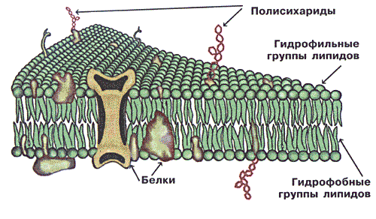

Рис.1. Плазматическая мембрана
Тончайшие каналы, образованные из белков, способствуют прохождению внутрь клетки или из нее ионов калия, натрия, кальция и другие ионы. Более крупные частицы (молекулы пищевых веществ - белки, углеводы, липиды) через мембранные каналы пройти не могут и попадают в клетку при помощи фагоцитоза или пиноцитоза.
- Фагоцитоз - это процесс поглощения твердой пищевой частицы, которые соприкасаются с наружной мембраной клетки и частица попадает внутрь клетки, окруженная мембраной. Этот процесс не характерен для растительной клетки, так как клетка растений покрыта поверх наружной клеточной мембраны плотным слоем клетчатки (клеточной оболочкой), что препятствует захвату веществ и впячиванию.
- Пиноцитоз - это процесс поглощения капелек жидкости с растворенными в ней веществами по принципу фагоцитоза.

и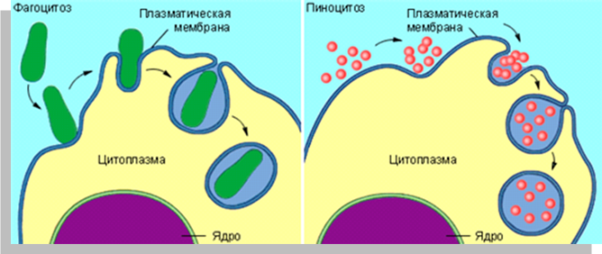

Рис.2. Процессы фагоцитоза или пиноцитоза.

Таким образом, путем фагоцитоза или пиноцитоза в клетку попадают различные питательные вещества, которых необходимо переварить (т.е. белки должны разрушиться до отдельных аминокислот, полисахариды — до молекул глюкозы или фруктозы, липиды — до глицерина и жирных кислот). Для этого фагоцитарный или пиноцитарный пузырек сливается с лизосомой, где происходит внутриклеточное переваривание.

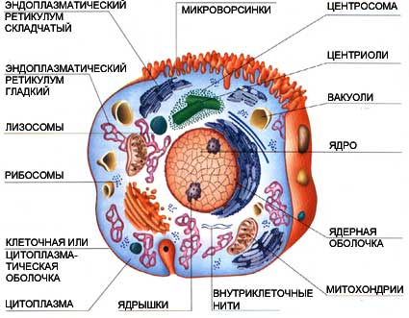
Рис.3. Электронная микрофотография растительной клетки.
Подтема-2. Строение и функции органоидов растительной клетки.
Текст. Клеточное ядро - это важнейшая часть клетки. Ядро окружена оболочкой, состоящей из двух мембран. В оболочке ядра имеются многочисленные поры для того, чтобы различные вещества могли попадать из цитоплазмы в ядро, и наоборот. Внутреннее содержимое ядра получило название кариоплазмы или ядерного сока. В ядерном соке расположены хроматин и ядрышко.
Хроматин представляет собой нити ДНК. Если клетка начинает делиться, то нити хроматина плотно накручиваются спиралью на особые белки, как нитки на катушку. Такие плотные образования хорошо видны в микроскоп и называются хромосомами.

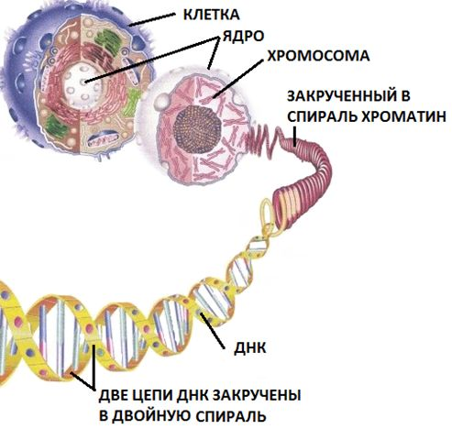
Рис.4. Строение хромосома.

Ядро содержит генетическую информацию и управляет жизнедеятельностью клетки.
Ядрышко.
Ядрышко представляет собой плотное округлое тело внутри ядра. Обычно в ядре клетки бывает от одного до семи ядрышек. Они хорошо видны между делениями клетки, а во время деления - разрушаются.

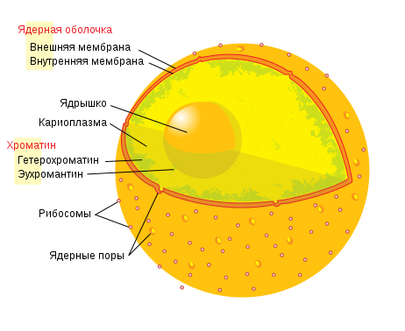
Рис.5. Ядро растительной клетки.

Функция ядрышек - синтез РНК и белков, из которых формируются особые органоиды - рибосомы.
Рибосомы участвуют в биосинтезе белка. В цитоплазме рибосомы чаще всего расположены на шероховатой эндоплазматической сети. Реже они свободно взвешены в цитоплазме клетки.
Эндоплазматическая сеть (ЭПС).
Эндоплазматическая сеть (ЭПС) участвует в синтезе белков клетки и транспортировке веществ внутри клетки.

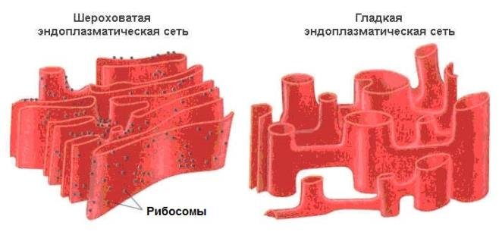
Рис.6. Эндоплазматическая сеть

Значительная часть синтезируемых клеткой веществ (белков, жиров, углеводов) не расходуется сразу, а по каналам ЭПС поступает для хранения в особые полости, уложенные своеобразными стопками, “цистернами”, и отграниченные от цитоплазмы мембраной.
Эти полости получили название аппарат (комплекс) Гольджи. Чаще всего цистерны аппарата Гольджи расположены вблизи от ядра клетки. Аппарат Гольджи принимает участие в преобразовании белков клетки и синтезирует лизосомы - пищеварительные органеллы клетки.
Лизосомы.
Лизосомы - это пищеварительные ферменты, которые “упаковываются” в мембранные пузырьки, отпочковываются и разносятся по цитоплазме.
В комплексе Гольджи также накапливаются вещества, которые клетка синтезирует для нужд всего организма и которые выводятся из клетки наружу.

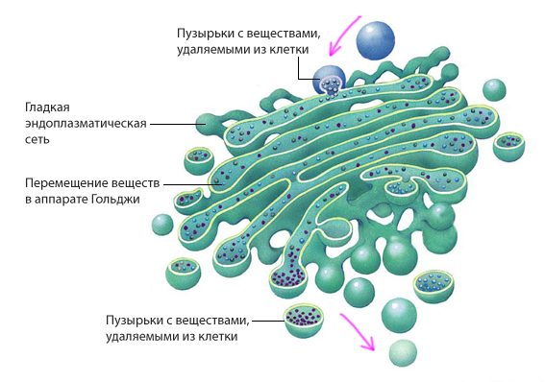
Рис.7.

Митохондрии.
Митохондрии - энергетические органоиды клеток. Они преобразуют питательные вещества в энергию (АТФ), участвуют в дыхании клетки. Митохондрии покрыты двумя мембранами: наружная мембрана гладкая, а внутренняя имеет многочисленные складки и выступы — кристы.
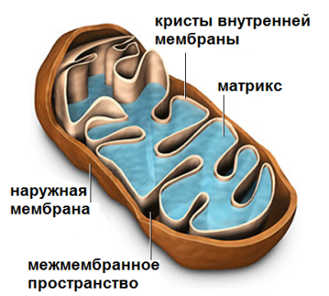
Рис.8. Митохондрия

В мембранах крист имеются ферменты, которые синтезируют энергию (молекула АТФ - аденозинтрифосфат) из питательных веществ, поглощенных клеткой.
АТФ — это источник энергии для процессов, происходящих в клетке.
Количество митохондрий неодинаково, для каждой клетки и тканей живого организма различен. Например, в сперматозоидах может быть всего одна митохондрия. Зато в клетках тканей, где велики энергетические затраты (в клетках летательных мышц у птиц, в клетках печени), этих органоидов бывает до нескольких тысяч. Митохондрии имеют собственную ДНК, соответственно могут самостоятельно размножаться (перед делением клетки число митохондрий увеличиваются для равномерного распределения их по дочерним клеткам ). Во всех клетках эукариотов митохондрии содержатся, но в клетках прокариотов их нет. Таким образом, наличие в митохондрии ДНК и тот факт, что их нет в прокариотических клетках позволило ученым выдвинуть гипотезу о том, что предки митохондрий, когда то были - свободноживущими существами, напоминающими бактерии. Со временем они поселились в клетках других организмов, возможно, паразитируя в них. А затем за многие миллионы лет превратились в важнейшие органоиды, без которых ни одна эукариотическая клетка не может существовать.
Немембранные органеллы
К немембранным органеллам клетки относят: центриоли, микротрубочки, филамены, рибосомы, реснички и жгутики.
Рибосомы
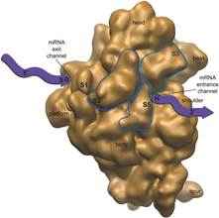

Рис.9. Рибосома
Строение: Сложный мультиферментный комплекс, построенный из РНК и белков. Состоят из 2-х субъединиц — малой (1 молекула рРНК и 33 молекулы белков) и большой (3 молекулы рРНК и 40 белков). Имеются 2 участка, связывающие тРНК: А-участок — связывает тРНК, несущую только одну аминокислоту; Р-участок — связывает тРНК, соединенную с вновь синтезируемым пептидом. Большая и малая субъединицы соединяются вместе только на молекуле мРНК для синтеза белка.
Функции: Биосинтез белка.
Микротрубочки

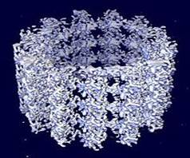

Рис.10. Микротрубочки

Строение
Полые цилиндры, сделанные из белка тубулина (13 протофиламентов) и ассоциированных с ним белков (динеин, динактин, кинезины). Способны к самосборке – саморазборке. Динеин способен расщеплять АТФ, и обеспечивает смещение микротрубочек друг относительно друга, что приводит в движение реснички и жгутики, расхождение полюсов клетки и хроматид при делении.
Функции:
- поддержание формы клетки;
-участие в формировании ресничек, жгутиков, веретена деления.

Центриоли и клеточный центр

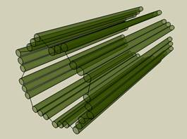

Рис.11. Центриоли и клеточный центр

Строение
Центриоль состоит из 9 триплетов микротрубочек (одна полная микротрубочка и 2 неполных; 13 и 9 протофиламентов соответственно), располагающихся по окружности. В клетке 2 центриоли, располагающиеся под прямым углом друг к другу. Клеточный центр состоит из 2-х центриолей и бесструктурной массы вокруг них — центросферы.
Функции
- место роста всех микротрубочек клетки;
- определяют плоскость деления клетки, от них растут микротрубочки веретена деления;
-образуют базальные тельца ресничек и жгутиков.
Реснички и жгутики

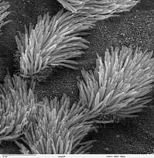
Рис.12. Реснички и жгутики

Строение
Состоят из 2 частей: базального тельца, расположенного в цитоплазме и состоящего из 9 триплетов микротрубочек и аксонемы — выроста над поверхностью клетки, который снаружи покрыта мембраной, а внутри имеет 9 пар микротрубочек, располагающихся по окружности, и одну пару в центре. Между соседними дуплетами имеются поперечные сшивки из белка нексина. От каждого дуплета внутрь отходит радиальная спица. К микротрубочкам центральной части присоединены белки, образующие центральную капсулу. К микротрубочкам присоединен белок динеин (см. выше).
Функции
- движение клетки;
- направление движения жидкости над клеткой.
Микрофиламенты
Строение
Тонкие нити, образующие в клетке трехмерную сеть. Состоят из белка актина и ассоциированных с ним белков: фимбрин (связывает в пучки параллельно расположенные филаменты); альфа-актинин и филамин (связывают филаменты, независимо от их пространственной ориентации); винкулин (служит для прикрепления микрофиламентов к внутренней поверхности цитомембраны). Филаменты способны к сборке и разборке. В небольшом количестве в клетке встречаются миозиновые микрофиламенты, сделанные из белка миозина.
Функции
- формируют сократительные структуры клетки.
Микроворсинки
Строение
Это выросты цитоплазмы длиной до 1 мкм и диаметром 0,1 мкм. В их сердцевине есть около 40 продольно расположенных актиновых филаментов, к верхушке они прикрепляются с помощью белка винкулина, а в цитоплазме заканчиваются в терминальной сети филаментов, где есть и миозиновые филаменты.
Функции
- поддержание формы клетки;
- опора для внутриклеточных структур;
- направление движения внутриклеточных процессов;
- движение и сокращение клетки;
- формирование межклеточных контактов.
Промежуточные филаменты

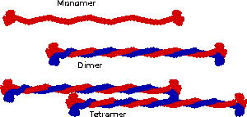

Рис.13. Промежуточные филаменты
Строение
Толстые прочные нити толщиной 8–10 нм, образованные из белков — виментина, десмина, нейрофибриллярных белков, кератина; не способны к самосборке – разборке.
Функции
- поддержание формы клетки;
- упругость клетки;
- участие в формировании межклеточных контактов.

Подтема-3. Части и форма клеток
Строение и функции органоидов растительной клетки.
Текст. Клетки имеют различные размеры. Размеры клеток колеблются в значительно более узких пределах – от 3 до 30 мкм. Например, некоторые кокки бактерий имеют 0,2 - 0,5 мкм, а яйцо птицы – это, в сущности, одна клетка. Яйцо страуса достигает в длину 17,5 см, и это самая крупная клетка.
Формы клеток очень разнообразны. Клетки живых организмов могут иметь вид шара, многогранника, звезды, цилиндра и других фигур.

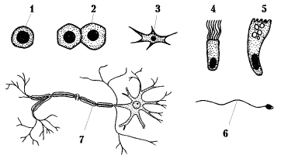

Рис.14. Части и форма клеток

1 - клетка крови - лимфоцит; 2 - клетка печени - гепатоцит; 3 - клетка костной ткани - остеобласт; 4 - клетка мерцательного эпителия; 5 - бокаловидная клетка слизистой оболочки толстой кишки; 6 - мужская половая клетка (сперматозоид); 7 - клетка нервной ткани - нейрон.

В зависимости от положения и функции клетки в живом организме, они имеют различные формы и размеры.
Самая простая форма – шаровидная - встречается довольно редко у свободных клеток, не граничащих с другими клетками. Множество клеток имеют форму многогранников, которая определяется их взаимным давлением. При этом многогранник с 14 гранями образуется при равномерном росте по всем направлениям, из которых 8 представляют собой шестиугольники, а 6 — четырехугольники.
Паренхимные клетки - это клетки, у которых диаметр по всем направлениям приблизительно одинаков.
Прозенхимные клетки - это клетки ,которые растут только в одно направлении, поэтому образуются клетки с вытянутыми заостренными концами (например, клетки волокон). Длина таких клеток намного превышают толщину.
Клетки растений, в отличие от клеток животных, почти всегда имеют постоянную форму, что можно объяснить наличием довольно прочной оболочки.
Клетки довольно мелки, что видимы только в микроскоп (диаметр колеблется в среднем между 10 и 100 мкм). Наиболее крупными считаются клетки запаса (например, паренхимные клетки клубня картофеля, клетки сочных плодов). Мякоть плодов арбуза, лимона, апельсина состоит из столь крупных (несколько миллиметров) клеток, что их можно видеть невооруженным глазом. Но особенно большой величины достигают некоторые прозенхимные клетки. Так, например, лубяные волокна льна имеют длину около 40 мм, а крапивы — даже до 80 мм, в то время как величина их поперечного сечения микроскопически мала. Хотя размер клеток сильно колеблется, эти колебания лежат в определенных границах, которые характерны для вида растений и типа ткани.

Подтема-4. Свойства растительной клетки
Текст. Обмен веществ (метаболизм) - это совокупность протекающих в организмах химических превращений, обеспечивающих их рост, развитие, жизнедеятельность, воспроизведение, постоянный контакт и обмен с окружающей средой. При обмене веществ происходят расщепление и синтез молекул, входящих в состав клеток, образование, разрушение и обновление клеточных структур и межклеточного вещества. Обмен веществ состоит из анаболизма и катаболизма. Анаболизм построение веществ тела в результате реакций синтеза с потреблением энергии. Катаболизм объединяет реакции распада с высвобождением энергии.
Автотрофные организмы (зеленые растения и часть прокариот) запасают энергию, синтезируя органические соединения из неорганических в процессе фотосинтеза или хемосинтеза. Гетеротрофные организмы (животные, грибы, часть прокариот) не могут создавать органические соединения непосредственно из неорганических. В качестве источника энергии они используют готовые органические вещества. Высвобождение энергии осуществляется в процессе распада органических соединений чаще всего с помощью двух процессов - брожения и дыхания.
Питание - с помощью фотосинтеза растения образуют первичный крахмал, который ночью превращается в сахар и используется для питания растения. Основная масса питательных веществ образуется в листьях, тогда как другая часть элементов в виде водных растворов поступает через корень, с помощью которого осуществляется минеральное, или почвенное питание.
Минеральное питание - это совокупность процессов поглощения из почвы, передвижения и усвоения химических биогенных элементов, т.е. элементов, необходимых для жизнедеятельности растительных организмов. К ним относятся: макроэлементы - N, S, P, K, Mg, Ca и микроэлементы Fe, B, Mn, Cu, Zn, Mo, Co.
При недостатке N/S/ сокращается синтез белков (ферментов), что проявляется в остановке роста, хлорозе (пожелтении листьев) и т.д. Соединения фосфора играют главнейшую роль в энергетическом обмене. K, Mg, Ca влияют на гидратацию коллоидов протопласта. При недостатке Са особенно сильно повреждаются меристемы, при недостатке Mg также возникает хлороз.
Микроэлементы действуют как составные части ферментов. Механизм поступления ионов в корень сложен. Он связан с их адсорбцией и активным поглощением из почвы, при этом затрачивается энергия. Проникнув в корень питательные вещества, далее перемещаются по тканям растения.
Существуют 2 основных направления перемещений больших количеств веществ в растении: транспирационный (или восходящий) ток, и ток ассимилятов (нисходящий). Дальний транспорт - по проводящим тканям ксилеме и флоэме. Ближний транспорт - к проводящим тканям через клетки.
Движение - перемещение растений в пространстве имеет ограниченный характер. Для растительных организмов свойственно, прежде всего, активное перемещение отдельных частей вегетативного тела, что связано с особенностями роста, развития и обмена веществ. Одним из примеров движения служит фототропизм - направленная реакция искривления, вызываемым односторонним освещением: при росте побеги, как правило, искривляются в сторону света.
Многие процессы обмена веществ, роста, развития и движения подвержены ритмическим колебаниям. Иногда эти колебания следуют смене дня и ночи (циркадные ритмы), иногда связаны с длиной дня (фотопериодизм).
Раздражимость - способность живых клеток, тканей и целого организма реагировать на внешнее и внутреннее воздействие - раздражитель; лежит в основе их приспособления к изменяющимся условиям среды. Раздражимость проявляется на всех уровнях развития жизни и сопровождается комплексом неспецифических изменений, выражающихся в сдвигах обмена веществ, электрического потенциала, состояния протоплазмы.
Раздражимость у растений обусловлена структурными и функциональными изменениями мембран и лежит в основе их регуляторной системы. Наиболее ярко она проявляется в реакциях на свет (фототропизм, фотопериодизм), на гравитационное поле (геотропизм), в двигательных реакциях (настии).
Рост и развитие - в основе лежит обмен веществ. В процессе жизни каждого организма происходят постоянные качественные и количественные изменения, прерываемые лишь периодами относительного покоя.
Необратимое количественное увеличение структур, объема и массы живого тела и его частей получило название роста. Развитие - это качественные изменения организма и его составляющих. Рост и развитие тесно связаны между собой, как правило, протекают параллельно, но не сводимы друг к другу. Оба процесса регулируются на клеточном уровне. В понятие развития вкладываются 2 смысла: индивидуальное развитие отдельного организма и развитие организма в процессе эволюции. Внешние факторы, или факторы среды, оказывают заметный эффект на рост и развитие. К ним относятся свет, тепло и влага.
Размножение - это присущее всем организмам свойство воспроизведения себе подобных, обеспечивающее непрерывность и преемственность жизни. Обычно выделяют 3 основные формы размножения: бесполое, вегетативное и половое.
Бесполое размножение растений и грибов обычно осуществляется спорами, т.е. специализированными клетками, служащими, помимо размножения, еще и для расселения. Споры не дифференцированы в половом отношении и всегда гаплоидны. У части водорослей и многих грибов споры снабжены ундолиподиями и всегда подвижны. Такие споры называются зооспорами. Споры наземных растений обычно не имеют приспособлений для активного движения и защищены от высыхания твердой клеточной оболочкой. Организм, производящий споры, получил название спорофита, а процесс образования спор - спорогенеза. У части организмов все споры одинаковые по размерам и физиологическим особенностям. Это равноспоровые организмы. Нередко, на оной и той же особи или на разных особях одного и того же вида образуются споры, различные по размерам и физиологическим особенностям, - разноспоровые организмы. Относительно более мелкие споры (микроспоры) заключены в микроспорангии, а более крупные (мегаспоры) - в мегаспорангии. Микроспоры, прорастая, дают начало однополому мужскому гаметофиту, на котором мужские половые органы - антеридии. Мегаспоры при прорастании образуют женский гаметофит, несущий женские половые органы - архегонии. Разноспоровость чаще встречается у высших растений (некоторые плауновидные и папоротники, все голосеменные и покрытосеменные).
Вегетативное размножение - это увеличение числа особей данного вида по средствам отделения жизнеспособных частей вегетативного тела организма. При таком размножении характерна регенерация - восстановление целого организма из его части.
Способы вегетативного размножения - частями таллома, мицелия или вегетативных органов (талломы лишайников часто распадаются на части). Особи, возникающие из одной родительской особи в результате вегетативного размножения, образуют клон.
В садоводстве распространены формы вегетативного размножения с помощью черенков, прививок и отводов.
Половое размножение - это такой тип размножения, при котором новые особи образуются в результате полового процесса. Для полового процесса необходимы 2 родительские особи, продуцирующие 2 физиологически различных типов половые клетки (гаметы) с перекомбинированными родительскими хромосомами, которые сливаются и формируют зиготу. Из зиготы в последующем развивается новая дочерняя особь. Процесс образования гамет называется гаметогенезом. У большинства растений и грибов гаметы возникают в особых органах - гаметангиях. Гаметы всегда гаплоидны. У разноспоровых растений обычно из микроспор вырастают гаметофиты с мужскими гаметангиями. Иногда гаметы, образующиеся в гаметангиях, бывают одинаковыми по формам и размерам. Попарное их слияние основано лишь на физиологическом различие, а половой процесс такого типа называется изогамным (некоторые водоросли, грибы). Если подвижные гаметы различаются по величине, то слияние таких гамет обуславливает гетерогамный половой процесс. Женская гамета неподвижна, имеет крупные размеры и большой запас питательных веществ - яйцеклетка. Мужская гамета (сперматозоид) - маленькая, подвижная, состоит из крупного ядра и очень небольшого количества цитоплазмы. Половой процесс при слиянии этих клеток называется оогамный. Яйцеклетка образуется либо в оогонии либо в архегонии. Сперматозоиды образуются в антеридиях.
Чаще всего у растений осуществляется чередование полового и бесполого поколений. При чередовании поколений гаметофит закономерно сменяется спорофитом, который затем вновь сменяется гаметофитом. Чередование поколений связано со сменой ядерных фаз - гаплоидной и диплоидной. Эта смена происходит путем мейоза, осуществляющегося в процессе спорогенеза. Таким образом, диплоидный спорофит производит гаплоидные споры. Из них вырастает гаплоидный гаметофит, продуцирующий гаплоидные гаметы. При слиянии гамет диплоидное число хромосом восстанавливается в зиготе, из которой вновь вырастает диплоидный спорофит.
Дыхание - в его основе лежит биологическое окисление в так называемой цепи дыхания, содержащей специальные ферменты - оксиредуктазы. Энергетически богатые субстраты в процессе дыхания окисляются до бедных энергией соединений - воды и диоксида углерода. У большинства организмов в окислительно-восстановительных процессах активно используется кислород. Важнейшие этапы процесса дыхания у эукариотических организмов осуществляется в митохондриях. Интенсивность дыхания меняется в ходе развития растения. Сухие покоящиеся семена дышат слабо. При набухании и последующем прорастании семян интенсивность дыхания усиливается. Самой высокой интенсивностью дыхания отличаются быстро растущие органы и ткани. С окончанием периода активного роста растений дыхание их тканей ослабевает, что связано с процессами старения протопласта.Дыхание бывает аэробное и анаэробное.
Подтема-5. Запасные вещества и кристаллы
Текст. Вещества живого содержимого растительной клетки - протопласта и продукты его жизнедеятельности очень разнообразны. Условно их объединяют в две группы:
1) конституционные, входящие в состав живой материи, и участвующие в обмене веществ (белки, нуклеиновые кислоты, липиды, углеводы и др.);
2) эргастические включения (греч. эргон - работа) - представляющие собой компоненты протопласта, играющие вспомогательную роль в его жизни и являющиеся либо источниками материи и энергии при росте и работе живой клетки, либо отбросными продуктами ее метаболизма. Одни из них - запасные вещества, т.е. временно исключенные из процесса обмена веществ (белки, липиды, углеводы: крахмал, инулин сахар и др.). Другие вещества - конечные продукты, например, соли кальция.
Крахмал (после целлюлозы) является самым распространенным в растительном мире углеводом. Крахмал образуется в хлоропластах во время фотосинтеза (ассимиляционный или первичный крахмал). Позже он разрушается и синтезируется в амилопластах как запасной или вторичный крахмал.
Крахмальные зерна имеют разную форму (рис. 21) и образуют слоистость вокруг одной точки, называемой образовательным центром Возникновение слоистости приписывают чередованию двух углеводов амилазы (линейные молекулы) и амилопектина (разветвленные молекулы). Расположение слоев может быть концентрическим (например, у злаков и бобовых) и эксцентрическим (например, у картофеля). В последнем случае, точка, вокруг которой откладываются слои, находится не в центре зерна, а сдвинута вбок.
Амилопласт может содержать одно (простое зерно) или несколько крахмальных зерен (полусложное и сложное). Если в лейкопласте имеется одна точка, вокруг которой откладываются слои, то образуется простое зерно, если две и более, то образуется сложное зерно, состоящее как бы из нескольких простых. Полусложное зерно образуется в том случае, если крахмал сначала откладывается вокруг нескольких точек, а затем после соприкосновения простых зерен вокруг них возникают общие слои. Форма крахмальных зерен своеобразна у каждого вида.
В клубнях георгина, земляной груши, корнях одуванчика и других растений семейства сложноцветных клеточный сок содержит близкий к крахмалу углевод инулин, отличающийся от крахмала растворимостью в воде. При действии спирта инулин кристаллизуется, образует так называемые сферокристаллы.
Белки - это основные органические вещества, определяющие строение и свойства живой материи. В определенные фазы развития белки могут откладываться в запас. Запасные белки наиболее часто откладываются в виде зерен округлой или овальной формы, называемых алейроновыми. Это простые белки - протеины. Они откладываются в вакуолях или лейкопластах (алейронопласты). Запасными белками очень богаты семена бобовых и злаковых растений. Большое количество белков находится в клетках, расположенных под семенной кожурой, в так называемом алейроновом слое.
Липиды включают большую группу соединений биологического происхождения. Липиды являются структурными компонентами клетки (входят в состав мембран, образуют липидные капли в цитоплазме) или эргастическими веществами. Запасные масла обычно откладываются в лейкопластах, называемых олеопластами.
II ЭТАП. (Синектическая часть).
САМОСТОЯТЕЛЬНОЕ УСВОЕНИЕ НОВОЙ ТЕМЫ
(выявление проблемы по теме и ее решение)
Цель занятия: Ознакомиться с особенностями внешнего и внутреннего строения растительной клетки. Строение растительной клетки, изучим различия и сходства животной и растительной клетки, а также изучим функции органоидов, научимся делать выводы о пройденной теме.
Будете знать!
Вы узнаете:
- о строении растительной клетки;
- о строении и функции органоидов растительной клетки;
- о части и форме клеток.
Вы узнаете:
- клеточное строение растений, строение клетки, органоидов, их функции;
- запасные вещества и кристаллы;
- свойствах растительной клетки.
ПРОБЛЕМА: Студенты!
- Почему органоиды называют специализированными структурами клетки?
- Почему клетки называют паренхимными?
- Почему клетки называют прозенхимальными?
- Почему гиалоплазма двигается?
- Почему в начале любого исследования используются цитологические методы?
- Почему при исследовании клеток используют методы выращивания растений из ткани и клетки?
- Почему при исследовании клеток используются центрифугированные методы?
- Почему жидкость протоплазма движется по кругу (ротационно)?
- Почему жидкость протоплазмы движется колебательно?
- Почему гиалоплазма движется вращательно?
- Почему гиалоплазма движется колебательно или спонтанно?
Ответы на вопросы будут предметом нашего исследования сегодня на занятии
Вопросы для изучения новой темы
Вспомните!
(Студенты приходят с готовыми ответами)
- Что такое клетка? Кто первый ввел понятие о клетке?
- Кто является создателем теории о клетке?
- К каким двум группам можно свести все многообразие клеток по форме?
- Каковы размеры растительных клеток?
- Приведите примеры наиболее крупных клеток.
- Какие основные органоиды растительных клеток можно наблюдать под световым и электронным микроскопом?
- В чем отличие между животной и растительной клеткой?
- Какие основные свойства цитоплазмы как живой системы ?
- Какие существуют типы движения цитоплазмы?
- Каковы основные физические свойства цитоплазмы?
- Какова субмикроскопическая структура цитоплазмы?
- Как определить живая или мертвая растительная клетка?
- Что такое конституционные и эргастические вещества?
- При помощи каких реактивов и красителей можно обнаружить в клетках запасные вещества: крахмал, белки, жирное масло?
- В чем отличие первичного и вторичного крахмала?
- Почему крахмальные зерна образуют слоистость?
- В чем разница между простым, полусложным и сложным крахмальными зернами?
Попробуйте освоить сегодняшнюю тему самостоятельно, заполнив пропуски в заданиях на ІІ этапе.
Задания по новой теме для самостоятельного добывания знаний
(в групповой работе)
1-шаг:задания на «Узнавание»
1-задание.
Заполните пропуски в предложениях, используя слова в скобках
- Кто первый ввел понятие о клетке? Ответ: Открытие клетки принадлежит английскому ученому Р. Гуку, который, просматривая под микроскопом тонкий срез пробки, увидел структуры, похожие на пчелиные соты, и назвал их клетками.
- Кто является создателем теории о клетке? Ответ: Клеточную теорию сформулировали немецкие ученые М. Шлейден и Т. Шванн в 1839 г. Современная клеточная теория существенно дополнена Р. Биржевым и др.
- Какие органоиды имеются в клетках? Ответ: В клетках имеются следующие органоиды ядро, пластиды, митохондрии, рибосомы, эндоплазматическая сеть, диктиосомы, лизосомы.
- Как классифицируются органоиды? Ответ: Органоиды классифицируются на одномембраные, двухмембранные и немембранные.
- Что входит в живую и неживую часть клетки? Ответ: Живая часть - ядро и цитоплазма, а неживая - оболочка и вакуоль.
- Какие свойства цитоплазмы вы знаете? Ответ: основное свойство цитоплазмы - это избирательная проницаемость, т.е. вода свободно проникает из цитоплазмы в вакуоль и во внешнию среду, а органические и неорганические соединения выборочную полупроницаемость.
2-задание.
  - Кто впервые открыл движение в цитоплазме и что входит в состав цитоплазмы? Ответ: Впервые открыл движение цитоплазмы заметил Б.Корти (1772), после Л.Тревиранус. Цитоплазма - это вязкое, прозрачное вещество, состоящая из гиалоплазмы.
- Какую функцию выполняет митохондрия? Ответ: Митохондрия - это лаборатория энергий клетки. Здесь благодаря кислороду идут реакции разложения углеводов, липидов и других органических соединений и синтез АТФ, т.е. выделяется энергия, которая поддерживает все процессы в клетке.
- Как образуются митохондрии? Ответ: Митохондрии образуются двумя путями: при делении ядра образуются инициальные частицы и при делении самих митохондрий.
- Кто впервые открыл аппарат Гольджи? Ответ: Впервые апппарат Гольджи был выделен из животной клетки в 1878 жылы итальянским ученым Гольджи.
- Какую функцию выполняет аппарат Гольджи? Ответ: В аппарате Гольджи синтезируются полисахариды и секреция их из клетки.
- Из чего состоят сферосомы? Ж: В сферосомах происходит синтез и накопление липидов.
3-задание.
- Какую функцию выполняют лизосомы? Ответ: В них происходят процессы разложения белков, липидов, полисахаридов и других органических соединений.
- Где образуются лизосомы? Ответ: Лизосомы образуются в аппарате Гольджи.
- Кто открыл рибосомы? Ответ: Рибосомы были открыты 1955 году Г. Паладе.
- Какую функцию выполняют рибосомы? Ответ: В них происходит синтез белков. Этот процесс идет по одной нитевидной иРНК двигаются несколько (или множество) рибосом, образуя так называемую полисому (полирибосому).
- Где расположена плазмолемма? Ответ: Это мембрана, которая отделена от клеточной стенки.
4-задание.
  - Какую функцию выполняет плазмолемма? Ответ: Плазмолемма регулирует процесс транспорта веществ с внешней средой, а также участвует в процессах синтеза веществ.
- Какую функцию выполняет тонопласт? Ответ: Это мембрана отделяющая вакуоль от цитоплазмы, иногда его называют вакуолярной мембраной. Он регулируют состав и скорость проницаемости веществ.
- Что за мембрана мезоплазма? Ответ: Мезоплазма – это мембрана между плазмолеммой и тонопластой.
- Какую функцию выполняет мезоплазма? Ответ: она выполняет функцию проницаемости между мембранами и органоидами.
- Какие формы имеет эндоплазматическая сеть? Ответ: Эндоплазматическая сеть имеет две формы - гранулярную (шероховатую) и агранулярную (гладкую).
2-шаг: задания на «Понимание»
1-Задание. Выявите причину:
- Поясните, почему органоиды называют специализированными структурами клетки? Ответ: органоиды называют специализированными структурами клетки, так как они выполняют строго определенные функции, в ядре хранится наследственная информация, в митохондриях синтезируется АТФ, в хлоропластах протекает фотосинтез и т.д.
- Почему клетки называют паренхимными? Ответ: Причина: У паренхимных клеток отношение длина и ширина одинакова или увеличина не более 2-3 раза или неотличимые другу друга изодиаметриальные клетки. К ним относятся клетки листьев, плодов.
- Почему клетки называют прозенхимальными? Ответ: Причина: У прозенхимальных клеток отношение длина и ширины увеличина в несколько раз. Средняя длина клеток у высших растений равна 10-100 мкм. У льна, крапивы и некоторых других растений прозенхимные клетки большие и длинные.
- Почему гиалоплазма двигается? Ответ: Причина: Гиалоплазма двигается за счет превращения химической энергии в механическую.
- Почему в начале любого исследования используются цитологические методы? Ответ: Причина: при этом методе можно определить наличие различных веществ (белков, липидов, нуклеиновых кислот, гормонов, витаминов и др.) и их количество.
- Почему при исследовании клеток используют методы выращивания растений из ткани и клетки? Ответ: Причина: При этом методе исследуется строение клетки и условия развития вне организма.
- Почему при исследовании клеток используются центрифугированные методы? Ответ: Причина: Компоненты клеток имеют разную плотность и при центрифугировании их отделяют друг от друга для дальнейшего их отдельного исследования.
- Почему жидкость протоплазма движется по кругу (ротационно)? Ответ: Причина: Движение по кругу (ротационно) бывает у взрослых клеток, которые имеют один или 2-3 вакуолей. В этих условиях цитоплазма вместе с пластидами и митохондриями двигаются в направлении по и против часовой стрелки.
- Почему жидкость протоплазмы движется колебательно? Ответ: Причина: колебательное движение наблюдается тогда, когда в клетке имеются несколько маленьких вакуолей. При просмотре через микроскоп цитоплазма внутри клетки движется беспорядочно, в разных направлениях, т.е. направления движения протоплазмы вокруг каждой вакуоли различный, поэтому и кажется движение беспорядочное.
- Почему гиалоплазма движется вращательно? Ответ: Причина: Если центре клетки располагается одна вакуоль, то гиалоплазма движется по длине клеточной мембраны только в одном направлении вращательно.
11) Почему гиалоплазма движется колебательно или спонтанно? Ответ: Причина: Если вакуолей несколько, то гиалоплазма движется от центральной вакуолей по разным направлениям колебательно или спонтанно. Соместно с гиалоплазмой движутся органоиды клетки.
3-шаг: задания на «Анализ»
Задания. По диаграмме сравните, сходство и различия между прокариотических и эукариотических клеток.
Диаграмма Венна - 1

Прокариотических клеток (доядерные)
Эукариотических клеток (ядерные)

Клеточные формы делятся на прокариот и эукариот

Выделить главную идею темы
Отметьте правильный ответ.
- Сходство прокариотических и эукариотических клеток: все живые организмы состоят из клеток.
- Сходство прокариотических и эукариотических клеток: клетка - самая мелкая единица организма, граница его делимости, наделенная жизнью и всеми основными признаками организма.
- Различия прокариотических и эукариотических клеток: клеточные формы делятся на прокариот и эукариот.
- Различия прокариотических клеток: прокариотических клеток (безъядерная).
- Различия эукариотических клеток: эукариотических клеток (ядерная).
- Различия прокариотических клеток: безъядерная, одноклеточная форма.
- Различия прокариотических клеток: к прокариотическим организмами относятся вирусы и бактерий, сине-зеленые, археи.
- Различия прокариотических клеток: генетический материал - цепочка ДНК погружена в центр цитоплазмы без окружения мембраны.
- Различия прокариотических клеток: прокариотам не характерны процессы митоза и мейоза процесе, движения цитоплазмы не наблюдается.
- Различия прокариотических клеток: в клеточной стенке содержится гетерополярное вещество муреин, который не содержится в клеточной мембране других организмов.
- Различия прокариотических клеток: по особенностям структуры клетки показывает появление прокариотов раньше, чем эукариоты.
- Различия прокариотических клеток: ядро и цитоплазма клетки - это живая часть, а оболочка и вакуоль - неживая.
- Различия эукариотических клеток: состоит из ядра и цитоплазмы с множеством органоидов.
Выделите главную идею темы:
Сходства: Все живые организмы состоят из клеток.
Различия: Все клеточные формы можно разделить на два надцарства на основании строения составляющих их клеток: прокариоты (доядерные) - более простые по строению и возникли в процессе эволюции раньше; эукариоты (ядерные) - более сложные, возникли позже.
4-шаг: задания на «Синтез»
Исследуйте строение протопласта, сделайте вывод о функциях органоидов. Заполните таблицу на основании выводов.
Таблица-1
Функции органоидов клетки
Органоиды | Функции
Эндоплазма-тическая  сеть  (ЭПС) | Эндоплазматическая сеть (ЭПС) — система ветвящихся канальцев, участвует в синтезе белков, липидов и углеводов, в транспорте веществ в клетке.
Рибосомы | Рибосомы — тельца, содержащие рРНК, расположены на ЭПС и в цитоплазме, участвуют в синтезе белка. ЭПС и рибосомы — единый аппарат синтеза и транспорта белка.
Митохондрии | Митохондрии —«силовые станции» клетки, отграничены от цитоплазмы двумя мембранами. Ферменты на кристах ускоряют реакции окисления органических веществ и синтеза молекул АТФ, богатых энергией.
Комплекс Гольджи | Комплекс Гольджи - на мембранах комплекса осуществляется синтез жиров и углеводов.
Лизосомы | Лизосомы - в лизосомах разрушаются отмершие части клетки, целые клетки.
Клеточные включения | Клеточные включения - скопления запасных питательных веществ: белков, жиров и углеводов.
Ядро | Ядро - наиболее важная часть клетки. Оно покрыто двухмембранной оболочкой с порами, через которые одни вещества проникают в ядро, а другие поступают в цитоплазму клетки.
Пластиды | Пластиды - это органоиды характерны только для растительных клеток. Они делятся на 3 типа: 1) бесцветные (прозрачные) лейкопласты, 2) зеленого цвета хлоропласты, 3) красно-желтого цвета, хромапласты.
Хлоропласты | - Пластиды зеленого цвета.  - Хлоропласты содержат зерна хлорофилла, а хлоропласты водорослей называют хроматофорами.  - Функции хлоропластов главным образом связано с хлорофиллом.  В результате процесса фотосинтеза в хлоропластах образуется крахмал.
Лейкопласты | - В лейкопластах не бывает пигментов.  - Лейкопласты - синтезирует и запасает крахмал, иногда белки, редко липидов.  - Лейкопласты, которые запасают крахмал называют амилопластами.  - В них образуются зерна крахмала.  - Их называют вторичными крахмалами.  Лейкопласты, которые собирают излишки белков в виде кристаллов или аморфное состояние (гранула) называются протейнопластами, капли липидов - в виде пластоглобул собираются в олеопластах.
Хромопласты | Имеют огромное биологическое значение, привлечение насекомых для перекрестного опыления и животных для распространения семян.

5-шаг: задания на «Применение»
Назовите органоиды:
Рис.15. Органоиды растительной клетки.

Ответ:1__________;2__________;3__________;4__________; 5__________;6__________; 7__________; 6__________; 7__________; 8__________;9__________; 10__________;11__________.

6-шаг: задания на «Оценивание»

Растительная клетка.
Тест
1. Какое вещество приводит к опробковению клеточной стенки?
- лигнин
- целлюлоза
- суберин
- пектин
- гемицеллюлоза
2. Каковы размеры крупного вируса?
- 1-5 нм
- 5-50 нм
- 50-100 нм
- 70-80 нм
- 100-200 нм
3. Что отсутствует в вакуоли?
- ДНК
- Н₂О
- СО₂
- Н₂СО₃
- КCl
4. Укажите, где нет мембраны:
- микротрубочка
- ЭПС
- микросома
- ядро
- пластида
5. Из чего состоит комплекс Гольджи?
- макротрубочки
- микротрубочки
- диктиосомы
- микросомы
- полисомы
6. Какова функция митохондрий?
- темновая фаза фотосинтеза
- дыхание
- световая фаза фотосинтеза
- буферная
- сигнальная
7. Каков состав микрофиламентов?
- липиды и углеводы
- углеводы
- липиды
- белки
- б елки и углеводы
8. Современная модель строения мембраны:
- жидкостно-прерывистая
- жидкостно-мозаичная
- транспортно-депозитарная
- переходная
- жидко-кристаллическая
9. Какой органоид имеет диаметр до 10 мкм?
- хлоропласт
- хромопласт
- диктиосома
- митохондрия
- ядро
10. Кто открыл растительную клетку?
- Роберт Гук
- братья Нильссены
- братья Янссены
- Антони ван Лёвенгук
- Роберт Браун
Ответы:1-3;2-5;3-1;4-1;5-3;6-2;7-4;8-2;9-5;10-1.
III ЭТАП. ОБРАТНОЙ СВЯЗИ (этап оценивания уровня формирования знаний и умений) ВСЕ ЗАДАНИЯ ИЗ ПРЕДЫДУЩЕГО ВТОРОГО ЭТАПА РАСПРЕДЕЛЯЮТСЯ ПО ТРЕМ УРОВНЯМ СЛЕДУЮЩИМ ОБРАЗОМ:
Формативное оценивание по 100 бальной критериальной системе
І уровень (50 баллов)
1-шаг: оценка уровня знаний на «Узнавание»
1- задание:
- Кто первый ввел понятие о клетке? Ответ: Открытие клетки принадлежит английскому ученому Р. Гуку, который, просматривая под микроскопом тонкий срез пробки, увидел структуры, похожие на пчелиные соты, и назвал их клетками.
- Кто является создателем теории о клетке? Ответ: Клеточную теорию сформулировали немецкие ученые М. Шлейден и Т. Шванн в 1839 г. Современная клеточная теория существенно дополнена Р. Биржевым и др.
- Все клетки на основании строения составляющих делится на какие формы? Ответ: Все клетки делится: прокариоты (доядерные) более простые и эукариоты (ядерные) — более сложные.
- Как классифицируются по форме клетки? Ответ: По форме клетки делятся на два типа паренхимальные и прозенхимальные.
- Каковы размеры растительных клеток? Ответ: Некоторые бактерии имеют ничтожные размеры: от 0,2 до 0,5 мкм в диаметре (напомним, что 1 мкм в тысячу раз меньше 1 мм). Яйцо птицы – это, в сущности, одна клетка. Яйцо страуса достигает в длину 17,5 см, и это самая крупная клетка. Однако, как правило, размеры клеток колеблются в значительно более узких пределах – от 3 до 30 мкм.
- Какие органоиды бывают в клетке? Ответ: К органоидам клетки относятся: ядро, пластиды, митохондрия, рибосомы, эндоплазматическая сетка, диктиосомы, лизосомы.
- Классификация органоидов? Ответ: Органоиды бывают одномембранные, двухмембранные и без мембраны.
- Что относится к живым и мертвым частям клетки? Ответ: К живым частям относится ядро и цитоплазма , к мертвым оболочка и вакуоль.
- Какие особенности у цитоплазмы? Ответ: Одной из его основных особенностей является его последовательная проницаемость, то есть свободный поток цитоплазмы в вакуоль и его внешняя среда, а также полупроводниковая проницаемость молекулы органических и неорганических соединений.
- Кто ввел понятие «протоплазма» в биологию? Ответ: Понятие «протоплазма» в биологии было введено чешским ученым Яном Пуркини в 1839 году, а в 1862 году он назвал жидкость, окружающую ядро Келличе «цитоплазма» (греческий «цитоз» - клетка, «плазма»).
- Кто первым открыл мобильность цитоплазмы и что входит в состав цитоплазмы? Ответ: Он был обнаружен Б. Корти (1772), а затем Л. Тревиранусом. Цитоплазма состоит из липидного, прозрачного вещества, гиалоплазмы.
2-задание.
- Какие еще особые свойства цитоплазмы существуют? Ответ: Характерной особенностью цитоплазмы в живых клетках является то, что она движется в двух разных цепях и потоках.
- Вращательные (ротационные) движения наблюдаются в каких клетках? Ответ: Вращательные (ротационные) движения во взрослых клетках с одним или двумя или тремя вакуолями. В этом случае цитоплазма движется с вакуумом по часовой стрелке или наоборот, в сопровождении пластид и митохондрий.
- В какой ситуации наблюдаются волнообразные движения? Ответ: Волнообразные движения бывают в присутствии нескольких небольших вакуолей внутри клетки. Под микроскопом цитоплазма внутри клетки неустойчива, движется во всех направлениях, т. е. каждое вращение вакуума не имеет того же направления, поэтому движение становится хаотичным.
- Какую жидкую среду имеют все органоиды? Ответ: Все органоиды попадают в прозрачную галоплазму.
- Что такое гиалоплазма? Ответ: Это основное вещество цитоплазмы, матрицы или среды обитания. Его также называют цитозолем.
- Каковы функции гиалоплазмы и какая система органоидов содержится в ней? Ответ: В нем представлены различные органоидные системы: рибосомы, пластиды, митохондрии и аппарат Гольджи и т. д.
- Состав гиалоплазмы? Ответ: Гиалоплазма состоит из ферментов и нуклеиновые кислоты.
- Скорость движения гиалоплазмы зависит от того, что? Ответ: Скорость движения гиалоплазмы зависит от температуры и интенсивности света, подачи кислорода и других факторов.
- Что содержит протоплас? Ответ: В состав протопласты входит цитоплазма и ядро растительной клетки.
- Протопласт какую функцию выполняет? Ответ: Основной блок, который регулирует жизненно важные процессы растительных клеток (метаболизм, раздражение, размножение, рост, питание и т. д.).
- Как протоплас отличается от пластид? Ответ: Протопласт обычно бесцветен, цвет пластмассы зеленый или оранжевый.
3-задание:
- Митохондрии находятся в какой части клетки? Ответ: Митохондроны собираются вокруг ядра и хлоропасты и других органоидов.
- Какая форма у митохондрии? Ответ: Митохондрии имеют форму округлых или овальных или цилиндрических, иногда в виде гантелей.
- Какие формы имеют митохондрии какие формы? Ответ: Их длина составляет 2-5 мкм, а длина цилиндрических форм - 7 мкм. и не более 0,3-1 мкм по горизонтали. Количество митохондрий достигает нескольких сотен в зависимости от возраста, формы и функции клетки.
- Какова функция митохондрий? Ответ: Митохондрии - это энергосберегающая лаборатория. При участии кислорода, углеводов, жиров и другого органического вещества распадаются и синтезируются АТФ, то есть синтез АТФ из АДФ, что обеспечивает энергию для клетки.
- Какие еще функции есть у митохондрии? Ответ: Разделение, копирование, отделение полученного вещества от различного синтеза и так далее участвует в реализации процессов.
- Как возникают митохондрии? Ответ: Митохондрии встречаются по-разному: происхождение ядрам как инициальные части и разделение самих митохондрий.
- Кто открыл первым аппарат Гольджи? Ответ: Он был впервые обнаружен в 1878 году итальянским ученым Гольджи, из клетки животных.
- Функция аппарата Гольджи? Ответ: Там синтезируются и удаляются полисахариды.
- Какие еще функции выполняет аппарат Гольджи? Ответ: Транспортирует и доставляет полисахаридов в плазмолемму.
- Какие еще функции выполняет аппарат Гольджи? Ответ: Он участвует в образовании вакуолей и лизосом.
- Из чего состоит сферосомы? Ответ: Это центр синтеза растительных масел.
- Из чего состоит основа лизосом? Ответ: Это самые маленькие пузырьки цитоплазмы с одним слоем мембраны.
- Какие функции выполняют лизосомы? Ответ: Они разрушают белки и липиды, а также полисахариды и другие органические соединения.
- Как образуются лизосомы? Ответ: Подобно сферосомам, они образуются из эндоплазматических чистых нитей.
- Какие еще функции есть у лизисом? Ответ: Он постоянно разделяет ферменты на поверхности клетки, переваривает и переваривает диссоциированные органоиды в клетке.
- Кто открыл рибосому? Ответ: В 1955 году Г.Паладе открыл.
- Какова форма рибосомы и в какой части клетки находится? Ответ: Это похоже на точки, если смотреть под микроскопом. Это зерна очень малого размера, всегда в области гиалоплазмы при диаметре 20 нм или гранулы на верхней части эндоплазматической мембраны. Они встречаются в митохондриях и пластидах.
- Состав рибосомы? Ответ: Он состоит из рибосом и рибонуклеиновой кислоты (рибонуклеопротеинов) и не имеет мембранной структуры. Они образуются на основе ядра и полностью формируются в цитоплазме.
- Какие функции выполняют рибосомы? Ответ: Это синтетический белок, который является производством живого вещества. Этот процесс происходит в рибосомах, которые группируются вместе и связаны друг с другом прямыми молекулами иРНК¹⁶. Эти группы называются полисомами.
4- задание:
- Плазмолемма где расположен? Ответ: Это мембрана, разделяющая клеточную мембрану.
- Какая форма у плазмолеммы? Ответ: Бывают волосистыми или создают глубокие складки.
- Функция плазмолеммы? Ответ: Он регулирует клеточный метаболизм и участвует в синтезе веществ.
- Какая еще функция есть у плазмолеммы? Ответ: Он только свободно пропускает воду через диффузионный путь к клетке, а маленькие молекулы и ионы проходят через плазму в гиалоплазму при разных скоростях, которая не передает большие молекулы.
- Тонопласт выполняет какую функцию? Ответ: Это мембрана, которая отделяет цитоплазму от вакуоли. Его иногда называют вакуумной мембраной. Он регулирует состав и скорость веществ, которые попадают в вакуум.
- Мезоплазма - это какая мембрана? Ответ: Мезоплазма - промежуточная мембрана между плазмолемой и тонопластом. В этой мембране имеются органоиды протопластической части клетки.
- Функции мезоплазмы? Ответ: Эта мембрана, которая позволяет процесс метаболизма и мембранного обмена.
- Каковы формы эндоплазматической сети? Ответ: Он обеспечивает внутриклеточные метаболические реакции. Существует два типа эндоплазматической сетки - зернистые (грубые) и агранулярные (глянцевые).
- Какова функция гранулированного эндоплазматического полотна? Ответ: Он синтезирует ферменты в клетке, переносит внутриклеточные агенты, вызывает контакт с соседними клетками и продуцирует некоторые новые органы, такие как мембраны, такие как вакуоли, лизосомы и диктосомы.
- Какова функция агранулярной внеклеточной эндоплазматической сетки? Ответ: Они участвуют в синтезе и транспортировке эфирных масел, дымов и каучуков.
2-шаг: оценка уровня умений на «Применение» по образцу
5- задание:
- Какого строения митохондрии? Ответ: Митохондрии покрыты двумя мембранами: наружная мембрана гладкая, а внутренняя имеет многочисленные складки и выступы — кристы.

Рис.16. Митохондрия
В мембрану крист встроены ферменты, синтезирующие за счет энергии питательных веществ, поглощенных клеткой, молекулы аденозинтрифосфата (АТФ).

- Рассмотрите предложенную схему. Запишите в ответе пропущенный термин, обозначенный на схеме знаком вопроса.

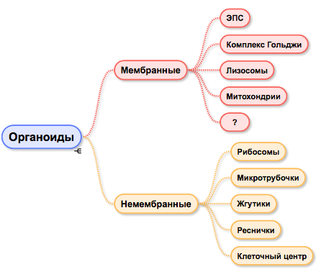
Ответ:ядро
Рис.17. Органоиды растительной клетки.
ІІ уровень (51 баллов +38 балла = 89 баллов)
1-шаг : оценка уровня знаний на «Понимание»
1-задание: Объясните причину:
- Поясните, почему органоиды называют специализированными структурами клетки? Ответ: органоиды называют специализированными структурами клетки, так как они выполняют строго определенные функции, в ядре хранится наследственная информация, в митохондриях синтезируется АТФ, в хлоропластах протекает фотосинтез и т.д.
- Почему клетки называют паренхимными? Ответ: Причина: У паренхимных клеток отношение длина и ширина одинакова или увеличина более 2-3 раза или неотличимые другу друга изодиаметриальные клетки. К ним относятся клетки листьев, плодов.
- Почему клетки называют прозенхимальными? Ответ: Причина: У прозенхимальных клеток отношение длина и ширины увеличина в несколько раз. Средняя длина клеток у высших растений равна 10-100 мкм. У льна, крапивы и некоторых других растений прозенхимные клетки большие и длинные.
- Почему гиалоплазма двигается? Ответ: Причина: Гиалоплазма двигается за счет превращения химической энергии в механическую.
- Почему в начале любого исследования используются цитологические методы? Ответ: Причина: при этом методе можно определить наличие различных веществ (белков, липидов, нуклеиновых кислот, гормонов, витаминов и др.) и их количество.
- Почему при исследовании клеток используют методы выращивания растений из ткани и клетки? Ответ: Причина: При этом методе исследуется строение клетки и условия развития вне организма.
- Почему при исследовании клеток используются центрифугированные методы? Ответ: Причина: Компоненты клеток имеют разную плотность и при центрифугировании их отделяют друг от друга для дальнейшего их отдельного исследования.
- Почему жидкость протоплазма движется по кругу (ротационно)? Ответ: Причина: Движение по кругу (ротационно) бывает у взрослых клеток, которые имеют один или 2-3 вакуолей. В этих условиях цитоплазма вместе с пластидами и митохондриями двигаются в направлении по и против часовой стрелки.
- Почему жидкость протоплазмы движется колебательно? Ответ: Причина: колебательное движение наблюдается тогда, когда в клетке имеются несколько маленьких вакуолей. При просмотре через микроскоп цитоплазма внутри клетки движется беспорядочно, в разных направлениях, т.е. направления движения протоплазмы вокруг каждой вакуоли различный, поэтому и кажется движение беспорядочное.
- Почему гиалоплазма движется вращательно? Ответ: Причина: Если в центре клетки располагается одна вакуоль, то гиалоплазма движется по длине клеточной мембраны только в одном направлении вращательно.
- Почему гиалоплазма движется колебательно или спонтанно? Ответ: Причина: Если вакуолей несколько, то гиалоплазма движется от центральной вакуолей по разным направлениям колебательно или спонтанно. Соместно с гиалоплазмой движутся органоиды клетки.
2-шаг: оценка уровня знаний на«Анализ»
2-задание: Определите главную идею по диаграмме Венна сходства и отличия мембран цитоплазмы: плазмолемма, мезоплазма и тонопласта
Диаграмма Венна - 2

Плазмалемма участвует
в регилировке
обмена веществом
с окружающей
средой, участвует
в синтезе веществ.

Тонопласт это мембрана отделяющая вакуоль от цитоплазмы.
Мезоплазма это мембрана между
плазмолеммой и тонопластом.

В чем главная идея темы? Отметь правильные ответы:
- Сходство плазмолеммы, мезоплазмы и тонопласта: это мембраны цитоплазмы .
- Особенности плазмолеммы: Это мембрана, которая отделяет цитоплазму от клеточной стенки.
- Особенности плазмолеммы: Регулирует обмен веществ с внешней средой, а также участвует в синтезе веществ.
- Особенности плазмолеммы: Плазмолемма свободно пропускает только воду, с различной скоростью избирательно пропускает мельчайшие молекулы и ионы в гиалоплазму, крупные молекулы не пропускает вовсе.
- Особенности мезоплазмы: Мембрана между плазмолеммой и тонопластом. Здесь расположены органоиды протопласта.
- Особенности мезоплазмы: Через эту мембрану происходит обмен веществом между мембранами и органоидами.
- Особенности тонопласта: Это мембрана, которая отделяет вакуоль от цитоплазмы.
- Особенности тонопласта: Тонопласт регулирует состав и скорости веществ происходящих в вакуоле.
3-задание: Выделите главную идею темы:
- Cходства: Они - мембраны цитоплазмы. Входят в состав мембраны цитоплазмы – плазмолемма, мезоплазма и тонопласт.
- Различия: Плазмолемма, которая отделяет цитоплазму от клеточной стенки. Плазмолемма регулирует обмен веществ с внешней средой, а также участвует в синтезе веществ. Плазмолемма свободно пропускает только воду, с различной скоростью избирательно пропускает мельчайшие молекулы и ионы в гиалоплазму, крупные молекулы не пропускает вовсе. Мембрана между плазмолеммой и тонопластом. Здесь расположены органоиды протопласта. Через мезоплазму происходит обмен веществом между мембранами и органоидами. Это мембрана которая отделяет вакуоль от цитоплазмы. Тонопласт регулирует состав и скорости веществ происходящих в вакуоле.
3-шаг: оценка уровня умений на «Применение » в измененной ситуации
- задание:
- Обозначьте, верны ли приведённые утверждения:
А. На рисунке органоид, который отвечает за все процессы, происходящие в клетке, отмечен буквой А. Ответ: верно.
Б. В зрелой растительной клетке клеточный сок содержится в органоиде, обозначенном буквой Д. Ответ: не верно.

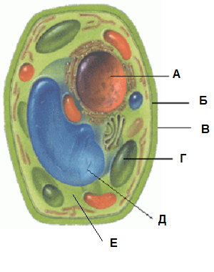
Рис.18. Органоиды растительной клетки.
- На рисунке видна растительная клетка под микроскопом. Рассмотрите рисунок и ответьте на вопрос.

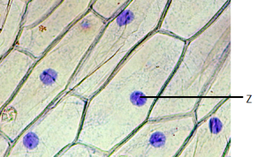

Рис.19.

- На рисунке буквой Z обозначена составная часть клетки, функцией которой является? Ответ: сохранение и передача информации.
- Заполните таблицу, напишите органоиды этих клеток, расскажите чем они отличаются.

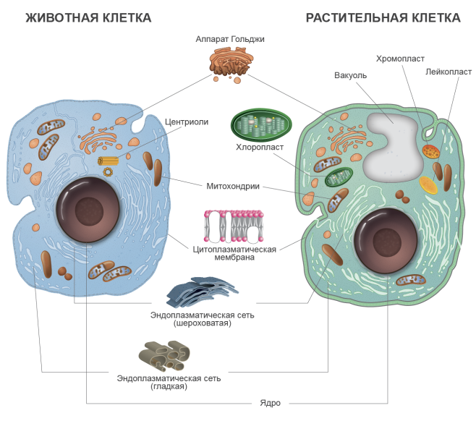
Рис.20. Органоиды клеток

Таблица-2
Органоиды клеток
Клетка растений | Клетка животных
1. | 1.
2. | 2.
3. | 3.
4. | 4.
5. | 5.
6. | 6.
7. | 7.
Расскажите чем они отличаются?
  - В животной клетке имеется центриоль. В клетках высших растений центриоль не бывает.
  - В животной клетке пластидов не бывает, питаются готовыми органическими веществами. Растения с помощью пластидов производят органическое вещество.
  - Толстые, плотные, содержащие целлюлозу мембрана встречается только в растительных клетках. Форму клетки изменить невозможно. Клеточные стенка в животной клетки очень тонкая, вызвана уплотнением слоя цитоплазмы. Поэтому животная клетка может изменить форму.
  - Крупная вакуоль характерна для растительной клетки и для одноклеточных простейших (пищеварительная, запасающая вакуоль).
ІІІ уровень: (89 баллов + 11 баллов$=$100 баллов)
1-шаг: оценка уровня знаний на «Синтез»
1-задание.Отгадайте кроссворд.

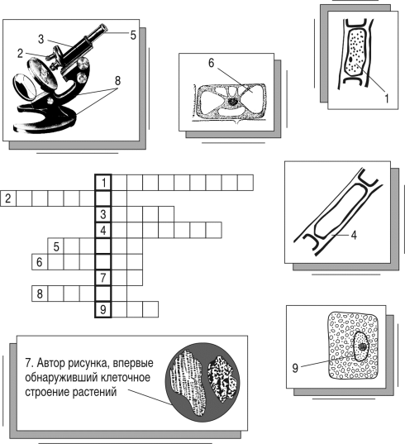
Ответ: 1. Цитоплазма. 2. Объектив. 3. Тубус. 4. Оболочка. 5. Окуляр. 6. Вакуоль. 7. Гук. 8. Штатив. 9. Ядро.

Вставьте в текст «Органоиды растительной клетки» пропущенные термины из предложенного перечня. Растения состоят из клеток. В центре молодой клетки, как и у других эукариотических организмов, имеется ядро. Большую часть внутреннего пространства зрелой растительной клетки занимает вакуоль клеточным соком. Основное отличие клеток растений — овальные тельца зелёного цвета хлоропласта в которых содержится гликоген. Клеточная стенка растительной клетки содержит целлюлоза, придающую ей прочность.
2- шаг: оценка уровня умений на «Рефлексию»
и умений по решению проблемных задач из жизни
2- задание:
Как вы думаете?
Напишите эссе на тему « Клеточная теория. Свойства растительной клетки. Части и форма клеток. Строение и функции органоидов растительной клетки. Запасные вещества и кристаллы».
3- задание: Что вы получили по теме урока (мнение), напишите эссе.
Что вы еще знаешь? Используя интернет ресурсы, дополнительную литературу напишите реферат. Написание реферата это 4 творческий уровень выше стандартного.
Интернет ресурсы:
- Видео 1. Что такое клетка? Назвать: виды клеток и их разницы
https://www.youtube.com/watch?v=9_6PzJLUaPU
- Текстhttp://testent.ru/index/0-399
https://www.youtube.com/watch?v=PcM3WwpayuE&feature=share
- Видео 2. Строение растительной клетки. https://www.youtube.com/watch?v=PcM3WwpayuE
- Видео 4.Немембранные органеллы
https://www.youtube.com/watch?v=X_ggxMbzfYA
- Текст.http://genetics-b.ru/index.php?request=full&id=454
- Видео 3. Строение и функции органоидов клетки
https://www.youtube.com/watch?v=eEXihkLe3cg
- Упражнение 3.https://www.youtube.com/watch?v=ZD9PAmHr0dI
- Видео 4. Размер клетки
https://www.youtube.com/watch?v=qz53ud-i_sY Страница 4
- Текстhttps://www.rlsnet.ru/books_book_id_2_page_14.htm
- Видео 5. Свойства растительной клетки

https://www.youtube.com/watch?v=4pxKvxAeHDw
- Текстhttps://dic.academic.ru/dic.nsf/ecolog/1859/%D0%9E%D0%B1%D0%BC%D0%B5%D0%BD
- Видео 6. Клеточное строение растенийhttps://www.youtube.com/watch?v=vkxhbEscDXE
http://www.poznavayka.org/biologiya/organoidyi-kletki-i-ih-funktsii/
- Текст https://www.calc.ru/Stroyeniye-Rastitelnoy-Kletki.html
- Видео 7. Какие растения имеют источник белка?
https://www.youtube.com/watch?v=fOCvjFbQVgI
- Видео 8. Углеводы.
https://www.youtube.com/watch?v=lGRxyUGoJ4U
- Видео 9. Липиды.
https://www.youtube.com/watch?v=EeN39vWHFRE
Текст. http://e-lib.gasu.ru/eposobia/papina/bolprak/R_2_6.html.
Раздел:№2. Ядро. Физическое состояние, форма и местоположение в клетке. Характеристика органелл комплекса «ядро»
I ЭТАП. ЗАДАНИЯ НА АКТУАЛИЗАЦИИ ЗНАНИЙ
Подтема-1. Ядро. Физическое состояние, форма и местоположение в клетке
Текст. Ядро — важный органоид, который окружен двойной мембраной, называемая ядерной оболочкой, отделяющая содержимое ядра от остальной части клетки. В ядре содержится вся наследственная (ДНК) информация, а также он контролирует рост и размножение клетки.
Упражнение 1. Что изображено на картинке? Покажите на этом рисунке ядро, ядрышки и хромосомы?

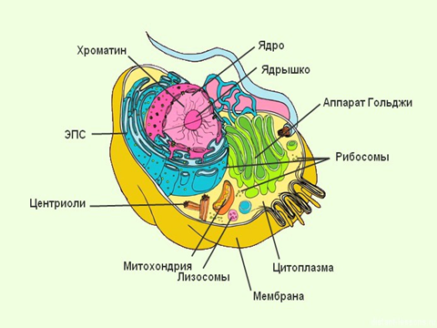
Рис.21. Органоиды растительной клетки.

В ядерной оболочке имеются многочисленные поры, через которые различные вещества могут попасть из цитоплазмы в ядро, и наоборот.
Внутреннее содержимое ядра получило название кариоплазмы или ядерного сока. В ядерный сок погружены хроматин и ядрышко.
Клетка имеет одно ядро, но у некоторых низших растений (гибов, некоторым водорослям и т.д.) могут встречаться двуядерные и многоядерные клетки. Ядро является местом хранения и воспроизводства генетической информации, определяющей признаки данной клетки и всего организма в целом. Ядро служит также центром управления обменом веществ и почти всех процессов, происходящих в клетке.
В зависимости от степени развития вакуолярной системы клетки положение ядра различное. При наличии большой центральной вакуоли, ядро располагается возле стенки клеточной оболочки. Если вакуолей несколько, то ядро располагается как бы в ядерном кармашке, в постенным слое цитоплазмы. Ядерная оболочка состоит из двух элементарных мембран с многочисленными порами. Наружная мембрана ядерной оболочки в некоторых местах объединяется с эндоплазматическим ретикулумом. В ядре, окрашенном специальными красителями, можно различить одно или несколько ядрышек и тонкие нити хроматина, которые погружены в ядерный сок (кариолимфу), или основное вещество ядра. Хроматин состоит из ДНК, связанной с большим количеством специальных белков – гистонов.
Сам термин “ядро” впервые был применен Броуном в 1833 г. Для обозначения шаровидных постоянных структур в клетках растений. Позднее такую же структуру описали во всех клетках высших организмов. В ядре содержится большая часть генетического материала клетки, хромосомами. Хромосомы - это несколько линейные длинные молекулы ДНК, связанных с белками. В каждой хромосоме локализованы гены, который называют ядерным геном. Ядро поддерживает целостность генов, а входящие в его состав белки регулируют клеточные процессы посредством управления экспрессией генов, поэтому ядро является, по сути, контролирующим центром клетки. К основным структурам, из которых состоит ядро, относят ядерную оболочку — двойную мембрану, окружающую ядро и изолирующую его от цитоплазмы, а также ядерный матрикс (который включает ядерную ламину) — сеть филаментов, которая обеспечивает механическую поддержку ядра, подобно цитоскелету в цитоплазме.
Регуляция транспорта молекул через ядерную оболочку (ядерный транспорт) служат ядерные поры. Поры пронизывают обе ядерные мембраны и формируют сквозной канал, через который малые молекулы и ионы проходят свободно, а крупные молекулы активно транспортируются с участием белков-переносчиков. Перенос через ядерную оболочку таких крупных молекул, как белки и РНК, необходим для экспрессии генов и поддержания хромосом. Хотя внутри ядра нет окружённых мембраной субкомпартментов, его внутреннее содержимое неоднородно и содержит ряд ядерных телец, которые состоят из особых белков, молекул РНК и частей хромосом.
Самое известное ядерное тельце — ядрышко, в котором происходит сборка рибосомных убъединиц. После образования в ядрышке рибосомные субъединицы транспортируются в цитоплазму, где они осуществляют трансляцию мРНК.
Упражнение 2. Что изображено на картинке? (Назовите рисунок и дайте краткую характеристику каждого составляющего)

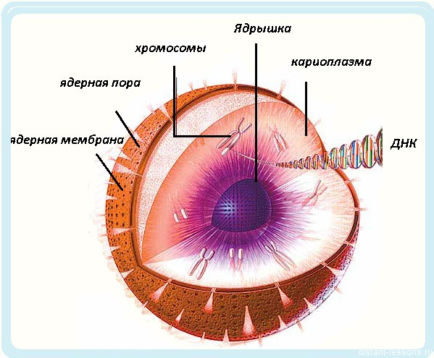
Рис.22. Строене ядра растительной клетки.

Говоря о клеточном ядре, мы имеем в виду собственно ядра эукариотических клеток. Их ядра построены сложным образом и довольно резко отличаются от “ядерных” образований, нуклеоидов, прокариотических организмов. У последних в состав нуклеоидов (ядроподобных структур) входит одиночная кольцевая молекула ДНК, практически лишенная белков. Иногда такую молекулу ДНК бактериальных клеток называют бактериальной хромосомой, или генофором (носителем генов). Бактериальная хромосома не отделена мембранами от основной цитоплазмы, однако собрана в компактную ядерную зону - нуклеоид, который можно видеть в световом микроскопе после специальных окрасок.
Клеточное ядро обычно одно на клетку (есть примеры многоядерных клеток), состоит из ядерной оболочки, отделяющей его от цитоплазмы, хроматина, ядрышка, кариоплазмы (или ядерного сока) (рис). Эти четыре основных компонента встречаются практически во всех неделящихся клетках эукариотических одно и многоклеточных организмов. Ядро необходимо для жизни клетки, поскольку именно оно регулирует всю ее активность. Связано это с тем, что ядро несет в себе генетическую (наследственную) информацию, заключенную в ДНК

Подтема-2. Форма и физическое состояние ядра
Текст. Ядра имеют обычно шаровидную или яйцевидную форму; диаметр первых равен приблизительно 10 мкм, а длина вторых - 20 мкм.
Величина ядра клетки различна, но обычно связана с объемом цитоплазмы. Нарушение этого соотношения в процессе роста клетки приводит к клеточному делению. Количество ядер клетки также неодинаково — большинство клеток имеет одно ядро, хотя встречаются двуядерные и многоядерные клетки (например, некоторые клетки печени и костного мозга). Положение ядра в клетке является характерным для клеток каждого типа. В зародышевых клетках ядро обычно находится в центре клетки, но может смещаться по мере развития клетки и образования в цитоплазме специализированных участков или отложения в ней резервных веществ.
Содержимое интерфазного (неделящегося) ядра составляют нуклеоплазма и погруженные в нее оформленные элементы – ядрышки и хроматин.
Ядрышко. Ядрышко представляет собой плотное округлое тело внутри ядра. Обычно в ядре клетки бывает от одного до семи ядрышек. Они хорошо видны между делениями клетки, а во время деления — разрушаются. Ядрышки – сферические, довольно плотные тельца, состоящие из рибосомальной РНК, белков и небольшого количества ДНК. Их основная функция – синтез р-РНК и образование рибонуклеопротеидов (рРНК+белок), т. е. предшественников рибосом. Предрибосомы из ядрышка попадают в нуклеоплазму и через поры в ядерной оболочке переходят в цитоплазму, где и заканчивается их формирование.
Хроматин представляет собой нити ДНК. Если клетка начинает делиться, то нити хроматина плотно накручиваются спиралью на особые белки, как нитки на катушку. Такие плотные образования хорошо видны в микроскоп и называются хромосомами. Хроматин содержит почти всю ДНК ядра. В интерфазном ядре он имеет вид длинных тонких нитей, представляющих собой двойную спираль ДНК, закрученную в виде рыхлых спиралей более высокого порядка (суперспиралей). ДНК связана с белками-гистонами, располагающимися подобно бусинкам на ее нити. Хроматин, будучи местом синтеза различных РНК (транскрипции), представляет собой особое состояние хромосом, выявляющихся при делении ядра. Можно сказать, что хроматин – это функционирующая, активная форма хромосом. Дело в том, что в интерфазном ядре хромосомы сильно разрыхлены и имеют большую активную поверхность. Такое диффузное распределение генетического материала наилучшим образом соответствует контролирующей роли хромосом в обмене веществ клетки. Следовательно, хромосомы присутствуют в ядре всегда, но в интерфазной клетке не видны, потому что находятся в деконденсированном (разрыхленном) состоянии.
Упражнение 3. Что изображено на картинке?(Назовите рисунок и дайте краткую характеристику каждого составляющего)

Рис.23. Строение хромасома.

Подтема-3. Функции ядра
Текст.
Ядро содержит генетическую информацию и управляет жизнедеятельностью клетки. Ядро осуществляет две группы общих функций: одну, связанную собственно с хранением генетической информации, другую – с ее реализацией, с обеспечением синтеза белка.
В первую группу входят процессы, связанные с поддержанием наследственной информации в виде неизменной структуры ДНК. Эти процессы связаны с наличием так называемых репарационных ферментов, ликвидирующих спонтанные повреждения молекулы ДНК (разрыв одной из цепей ДНК, часть радиационных повреждений), что сохраняет строение молекул ДНК практически неизменным в ряду поколений клеток или организмов. Далее, в ядре происходит воспроизведение или редупликация молекул ДНК, что дает возможность двум клеткам получить совершенно одинаковые и в качественном и в количественном смысле объемы генетической информации. В ядрах происходят процессы изменения и рекомбинации генетического материала, что наблюдается во время мейоза (кроссинговер). Наконец, ядра непосредственно участвуют в процессах распределения молекул ДНК при делении клеток.
Другой группой клеточных процессов, обеспечивающихся активностью ядра, является создание собственно аппарата белкового синтеза. Это не только синтез, транскрипция на молекулах ДНК разных информационных РНК и рибосомных РНК. В ядре эукариотов происходит также образование субъедениц рибосом путем комплексирования синтезированных в ядрышке рибосомных РНК с рибосомными белками, которые синтезируются в цитоплазме и переносятся в ядро.
Упражнение 4. Что изображено на картинке? (Назовите рисунок и дайте краткую характеристику каждого составляющего)
Картинка-1
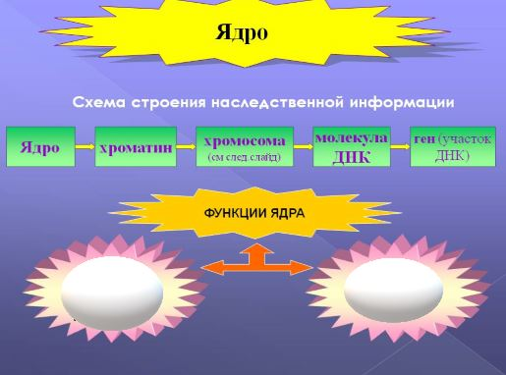

II ЭТАП. (Синектическая часть).
САМОСТОЯТЕЛЬНОЕ УСВОЕНИЕ НОВОЙ ТЕМЫ
(выявление проблемы по теме и ее решение)

Цель занятия: Познакомиться со строением ядра растительной клетки. форме и о местоположении ядра в клетке, Изучить cтроение ядро и и ее основные части.
Будете знать!
Вы узнаете:
- о ядре и строении ядра
- о функциях ядра и физическом состоянии ядра
- о форме и местоположении ядра в клетке
- об органеллах.
Вы знаете:
- клеточное строение растений, строение клетки, органоидов, их функции;
- запасные вещества и кристаллы;
- свойствах растительной клетки.
ПРОБЛЕМА: Студенты!
- Почему ядерная оболочка непроницаема для крупных молекул?
- Почему ядерная оболочка непроницаема для крупных молекул?
- Поясните, почему ДНК бактериальных клеток называют бактериальной хромосомой, или генофором?
- Почему ядерная оболочка непроницаема для крупных молекул?
- Почему ядерная оболочка непроницаема для крупных молекул? Ответ: Причина. Перенос через ядерную оболочку таких крупных молекул, как белки и РНК, необходим для экспрессии генов и поддержания хромосом.
- Почему ДНК бактериальных клеток называют бактериальной хромосомой, или генофором?
Ответы на вопросы будут предметом нашего исследования сегодня на занятии.
Вопросы для изучения новой темы.
Вспомниnе!
(Студенты приходят с готовыми ответами )
- Каково строение ядра?
- Каковы функции ядра?
- Ядро растительной клетки.
- Его составляющие и химический состав.
- Каково строение молекул ДНК?
- Является ли ядрышко самостоятельной органеллой ядра?
- Каков химизм хроматиновых структур ядра?
- Что такое ядро? Какую функцию выполняет ядро?
- Какую форму имеет ядро?
- Какой химический состав ядра?
- Что такое ядрышко?
- Сколько ядрышек в ядре и его состав?
- Что такое деление ядра?
- Что является причиной деления ядра?
- Как образуется новое ядро?
- Как связаны между собой азотистые основания?
- Что такое генетический код?
- Кто открыл состав ДНК?
- Какое значение имеет открытие состава ДНК?
- В чем отличия молекул РНК и ДНК?

Попробуйте освоить сегодняшнюю тему самостоятельно, заполнив пропуски в заданиях на ІІ этапе.
Задания по новой теме для самостоятельного добывания знаний
(в групповой работе)
1-шаг:задания на «Узнавание»
1- задания. Ответьте на следующие вопросы. Заполните пропуски в предложениях, используя слова в скобках.
- Что представляет собой ядро? Ответ: Ядро представляет собой обязательный органоид живой клетки.
- Что такое клеточное ядро? Ответ: Клеточное ядро — это важнейшая часть клетки.
- Где располагается клеточное ядро? Ответ: Оно всегда располагается в цитоплазме врастительной клетки.
- Кто ввел термин "ядро"? Ответ: Термин “ядро” впервые был применен Броуном в 1833 г.
- Какое положение занимает ядро в молодых клетках? Ответ: В молодой клетке ядро обычно занимает центральное положение.
2- задания.
- Чем отделено от цитоплазмы ядро? Ответ: От цитоплазмы ядро отделено оболочкой, состоящей из двух мембран.
- Как происходит транспорт молекул в ядро ? Ответ: В оболочке ядра имеются многочисленные поры для того, чтобы различные вещества могли попадать из цитоплазмы в ядро, и наоборот.
- Дайте название внутреннего содержимого ядра? Ответ: Внутреннее содержимое ядра получило название кариоплазмы или ядерного сока.
- Что погружено в ядерный сок? Ответ: В ядерный сок погружены хроматин и ядрышко.
- Что собой представляет хроматин? Ответ: Хроматин представляет собой нити ДНК.
- Что происходит с хроматином при делении клетки? Ответ: Если клетка начинает делиться, то нити хроматина плотно накручиваются спиралью на особые белки, как нитки на катушку.
- Дайте определение хромосомам? Ответ: Такие плотные образования хорошо видны в микроскоп и называются хромосомами.
3- задания.
- Какое содержимое ядра в интерфазе? Ответ: Содержимое интерфазного (неделящегося) ядра составляют нуклеоплазма и погруженные в нее оформленные элементы – ядрышки и хроматин.
- Что такое ядрышко? Ответ: Ядрышки – сферические, довольно плотные тельца, состоящие из рибосомальной РНК, белков и небольшого количества ДНК.
- Какую функцию выполняет ядрышко? Ответ: Их основная функция – синтез р-РНК и образование рибонуклеопротеидов (рРНК+белок), т. е. предшественников рибосом.
- Как происходит формирование рибосом? Ответ: Предрибосомы из ядрышка попадают в нуклеоплазму и через поры в ядерной оболочке переходят в цитоплазму, где и заканчивается их формирование.
- Из чего состоит хроматин? Ответ: Хроматин содержит почти всю ДНК ядра.
- Из чего состоит хроматин в интерфазе? Ответ: В интерфазном ядре он имеет вид длинных тонких нитей, представляющих собой двойную спираль ДНК, закрученную в виде рыхлых спиралей более высокого порядка (суперспиралей).
- С чем связаны молекулы ДНК? Ответ: ДНК связана с белками-гистонами, располагающимися подобно бусинкам на ее нити.
- Где синтезируются РНК? Ответ: Хроматин, будучи местом синтеза различных РНК.
4- задания.
- Какую форму и размер имеет ядро? Ответ: Ядра имеют обычно шаровидную или яйцевидную форму; диаметр первых равен приблизительно 10 мкм, а длина вторых - 20 мкм.
- От чего зависит величина ядра? Ответ: Величина ядра клетки различна, но обычно связана с объемом цитоплазмы. Нарушение этого соотношения в процессе роста клетки приводит к клеточному делению.
- Какое количество ядер характерен для клеток? Ответ: Количество ядер клетки также неодинаково - большинство клеток имеет одно ядро, хотя встречаются двуядерные и многоядерные клетки (например, некоторые клетки печени и костного мозга).
- Какое положение занимает ядро в клетке? Ответ: Положение ядра в клетке является характерным для клеток каждого типа.
- От чего зависит положение ядра в клетке? Ответ: В зародышевых клетках ядро обычно находится в центре клетки, но может смещаться по мере развития клетки и образования в цитоплазме специализированных участков или отложения в ней резервных веществ.
- Хроматин состоит из чего? Ответ: Хроматин состоит из ДНК, связанной с большим количеством специальных белков - гистонов.
2-шаг: задания на «Понимание»
1-Задания. Выявите причину:
- Поясните, почему ядро является местом хранения и воспроизводства генетической информации? Ответ: Причина. Является определяющей признаки данной клетки и всего организма в целом.
- Поясните, какие основные функции ядра в клетке вы знаете? Ответ: Ядро служит также центром управления обменом веществ и почти всех процессов, происходящих в клетке.
- Поясните, почему положение ядра в клетке зависит от степени развития вакуолярной системы? Ответ: Потому что если клетка имеет одну большую центральную вакуоль, ядро располагается в постенном слое цитоплазмы. При наличии нескольких вакуолей цитоплазма образует сеть тяжей, а ядро находится в ядерном кармашке, соединенном тяжами цитоплазмы с постенным слоем.
3-шаг: задания на «Анализ»
Таблица -2
Ядро и функции его составляющих частей.
Ядро и его составляю-  щие части | Функции
Ядро | Является определяющей признаки данной клетки и всего организма в целом.
Хроматин | Это функционирующая, активная форма  хромосом.
Нуклеоплазма | Внутреннее гелеобразное содержимое ядра
Хромосомы | Состоит из длинных уплотненных нитей ДНК
Ядрышко | Ядрышки – состоящие из рибосомальной РНК, белков и небольшого количества ДНК.  Их основная функция – синтез р-РНК и образование рибонуклеопротеидов (рРНК+белок).

Выделите главную идею темы: Ядро служит также центром управления обменом веществ и почти всех процессов, происходящих в клетке.
4-шаг: задания на «Синтез»
- Что изображено на рисунке?

Рис.24. Строение хромасома

Строение хромасом: 1- ...............................; 2 - ..............................; 3 - .........................
5-шаг: задания на «Применение»
- Что изображено на рисунке?

Рис.25. Строение ядра.

Строени ядра: 1 -......................; 2 - ........................; 3 - .......................; 4 - ........................;5 - .......................; 6 - .........................

6-шаг: задания на «Оценивание»
Тест
1.Какой компонент отсутствует в растительной клетке?
- диктиосома
- микросома
- полисома
- рибосома
- макросома
2.Каковы размеры прокариотической клетки?
- 1-5 мкм
- 5-50 мкм
- 50-100 мкм
- 70-80 мкм
- 100-120 мкм
3.Что отсутствует в вакуоли?
- тонопласт
- пигменты
- клеточный сок
- эндоплазматическая сеть
- аминокислоты
4.Укажите, где в клетке есть мембраны:
- филаменты
- цитоплазма
- рибосома
- клеточная стенка
- микротрубочки
5.Отметьте одномембранный органоид клетки:
- рибосома
- диктиосома
- митохондрия
- микротрубочка
- макротрубочка
6.Как называется растворимая часть цитоплазмы?
- цитозоль
- цитогель
- цитохром
- клеточный сок
- матрикс
7.Какова структура микрофиламентов?
- липидные капли
- углеводные тяжи
- жидкие кристаллы
- белковые нити
- кольцевая
18.Где расположена клеточная стенка?
- снаружи плазмалеммы
- вовнутрь от тонопласта
- вокруг клеточной оболочки
- снаружи тонопласта
- вовнутрь от плазмалеммы
9.В каком органоиде нет собственной ДНК?
- хлоропласт
- хромопласт
- диктиосома
- митохондрия
- ядро
10.Кто изобрел микроскоп?
- Роберт Гук
- братья Нильссены
- братья Янссены
- Антони ван Лёвенгук
- Роберт Браун
Ответы:1-5; 2-1; 3-4; 4-2; 5-2; 6-1; 7-4; 8-1; 9-3; 10-3.
III ЭТАП. ОБРАТНОЙ СВЯЗИ (этап оценивания уровня формирования знаний и умений) ВСЕ ЗАДАНИЯ ИЗ ПРЕДЫДУЩЕГО ВТОРОГО ЭТАПА РАСПРЕДЕЛЯЮТСЯ ПО ТРЕМ УРОВНЯМ СЛЕДУЮЩИМ ОБРАЗОМ:
Формативное оценивание по 100 бальной критериальной системе
І уровень (50 баллов)
1-шаг: оценка уровня знаний на «Узнавание»
1- задание:Ответте на следющие вопросы:
- Что представляет собой ядро? Ответ: Ядро представляет собой обязательный органоид живой клетки.
- Что такое клеточное ядро? Ответ: Клеточное ядро - это важнейшая часть клетки.
- Где располагается клеточное ядро? Ответ: Оно всегда располагается в цитоплазме врастительной клетки.
- Кем был впервые введен термин "ядро"? Ответ: Термин “ядро” впервые был применен Броуном в 1833 г.
- Какое положение ядра характерно для молодых клеток? Ответ: В молодой клетке ядро обычно занимает центральное положение.
- Чем отделен ядро от цитоплазмы? Ответ: От цитоплазмы ядро отделено оболочкой, состоящей из двух мембран.
- Как поступают молекулы и ионы внутрь ядра? Ответ: В оболочке ядра имеются многочисленные поры для того, чтобы различные вещества могли попадать из цитоплазмы в ядро, и наоборот.
2- задание:
- Как называется внутреннее содержимое ядра? Ответ: Внутреннее содержимое ядра получило название кариоплазмы или ядерного сока.
- Что расположены в ядре? Ответ: В ядерном соке расположены хроматин и ядрышко.
- Что из собой представляет хроматин? Ответ: Хроматин представляет собой нити ДНК.
- На что накручиваются хроматин во время деления? Ответ: Если клетка начинает делиться, то нити хроматина плотно накручиваются спиралью на особые белки, как нитки на катушку.
- Что мы называем хромосомами? Ответ: Такие плотные образования хорошо видны в микроскоп и называются хромосомами.
- Из каких составляющих частей состоит интерфазное ядро? Ответ: Содержимое интерфазного (неделящегося) ядра составляют нуклеоплазма и погруженные в нее оформленные элементы – ядрышки и хроматин.
- Что собой представляет ядрышко? Ответ: Ядрышки – сферические, довольно плотные тельца, состоящие из рибосомальной РНК, белков и небольшого количества ДНК.
3- задание:
- Какая основная функция ядрышка? Ответ: Их основная функция – синтез р-РНК и образование рибонуклеопротеидов (рРНК+белок), т. е. предшественников рибосом.
- Как формируются рибосомы? Ответ: Предрибосомы из ядрышка попадают в нуклеоплазму и через поры в ядерной оболочке переходят в цитоплазму, где и заканчивается их формирование.
- Из чего состоит хроматин? Ответ: Хроматин содержит почти всю ДНК ядра.
- Каково строение хроматина в интерфазной клетке? Ответ: В интерфазном ядре он имеет вид длинных тонких нитей, представляющих собой двойную спираль ДНК, закрученную в виде рыхлых спиралей более высокого порядка (суперспиралей).
- С каким веществом связана молекула ДНК? Ответ: ДНК связана с белками-гистонами, располагающимися подобно бусинкам на ее нити.
- Где происходит синтез РНК? Ответ: Хроматин, будучи местом синтеза различных РНК.
4- задание:
- Каковы форма и размер ядра в клетке? Ответ: Ядра имеют обычно шаровидную или яйцевидную формы; диаметр первых равен приблизительно 10 мкм, а длина вторых - 20 мкм.
- С чем связан размер ядра? Ответ: Величина ядра клетки различна, но обычно связана с объемом цитоплазмы. Нарушение этого соотношения в процессе роста клетки приводит к клеточному делению.
- Каково количество ядер в клетке? Ответ: Количество ядер клетки также неодинаково - большинство клеток имеет одно ядро, хотя встречаются двуядерные и многоядерные клетки (например, некоторые клетки печени и костного мозга).
- Каково положение ядра в клетке? Ответ: Положение ядра в клетке является характерным для клеток каждого типа.
- Где располагается ядро в зародышевых клетках? Ответ: В зародышевых клетках ядро обычно находится в центре клетки, но может смещаться по мере развития клетки и образования в цитоплазме спец - иализированных участков или отложения в ней резервных веществ.
- Хроматин состоит из чего? Ответ: Хроматин состоит из ДНК, связанной с большим количеством специальных белков – гистонов.
2-шаг: оценка уровня умений на «Применение» по образцу
5- задание:
- Заполните пустые квадраты.

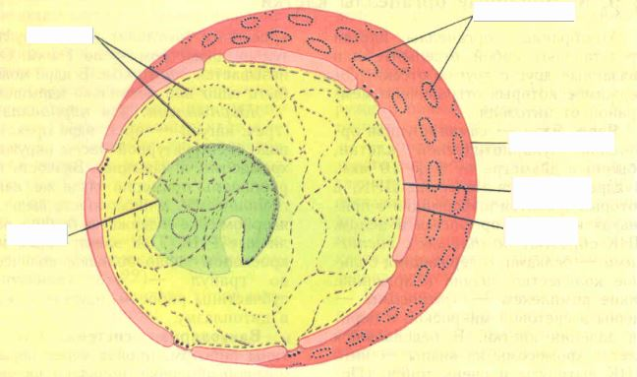
Рис.26. Строение ядра.
Строени ядра: 1 -......................; 2 - ........................; 3 - .......................; 4 - ........................; 5 - .......................; 5 - .........................

- Заполните пустые квадраты:
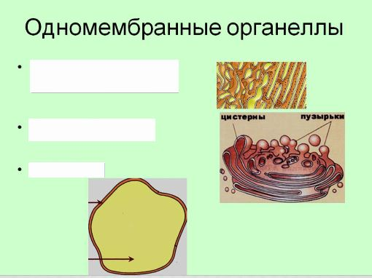
Рис.27.Одномембрнные органеллы

Ответ: Аппарат Гольджи, Эндоплазматическая сеть, Лизосомы.
ІІ уровень (51 балл +38 баллов =89 баллов)
1-шаг : оценка уровня знаний на «Понимание»
1-Задания. Выявите причину:
- Поясните, почему ядерная оболочка непроницаема для крупных молекул? Ответ: Причина.Поскольку ядерная оболочка непроницаема для крупных молекул, для регуляции транспорта молекул через ядерную оболочку (ядерный транспорт) служат ядерные поры.
- Поясните, почему ядерная оболочка непроницаема для крупных молекул? Ответ: Причина. Перенос через ядерную оболочку таких крупных молекул, как белки и РНК, необходим для экспрессии генов и поддержания хромосом.
- Поясните, почему ДНК бактериальных клеток называют бактериальной хромосомой, или генофором? Ответ: Причина. Бактериальная хромосома не отделена мембранами от основной цитоплазмы, однако собрана в компактную ядерную зону - нуклеоид, который можно видеть в световом микроскопе после специальных окрасок.
2-шаг: оценка уровня знаний на«Анализ»
2-задание: По диаграмме Венна сравните, сходство и различия между органеллы и эукариотические органеллы.
Выделите главную идею темы
Диаграмма Венна -3
Органеллы
Эукариотичес
кие органеллы
Клеточные формы делятся на прокариот и эукариот

Отметьте правильный ответ:
- Сходство между органеллы и эукариотические органеллы: органеллы встроены в цитоплазму эукариотических и прокариотических клеток.
- Различия органеллы и эукариотические органеллы: Органелла — это крошечная клеточная структура, которая выполняет определенные функции внутри клетки.
- Сходство между органеллы и эукариотические органеллы: в более сложных эукариотических клетках органеллы часто окружены собственной мембраной.
- Сходство между органеллы и эукариотические органеллы: Эукариотические клетки также содержат клеточную мембрану (плазматическая мембрана), цитоплазму, цитоскелет и различные клеточные органеллы.
- Сходство между органеллы и эукариотические органеллы: Эукариотические органеллы Эукариотические клетки представляют собой клетки с ядром.
- Сходство между органеллы и эукариотические органеллы: подобно внутренним органам тела, органеллы специализированы и выполняют конкретные функции необходимые для нормальной работы клеток.
- Сходство между органеллы и эукариотические органеллы: Они имеют широкий круг обязанностей: от генерирования энергии до контроля роста и размножения клеток.
- Различия органеллы и эукариотические органеллы: Есть также некоторые органеллы, обнаруженные в растительных клетках, но не встречающиеся в клетках животных и наоборот.
3-задание: Выделите главную идею темы:
Различия: Ядро — важная органелла, окруженная двойной мембраной, называемая ядерной оболочкой, отделяющая содержимое ядра от остальной части клетки.
Различия: Клетки животных и растений содержат много одинаковых или отличающихся органелл.
Различия: Есть также некоторые органеллы, обнаруженные в растительных клетках, но не встречающиеся в клетках животных и наоборот.
Сходства: Примерами эукариотических организмов являются животные, растения, грибы и протисты.
Сходства: Примеры основных органелл, содержащихся в клетках растений и животных включает: Ядро - вязанная с мембраной структура, которая содержит наследственную (ДНК) информацию, а также контролирует рост и размножение клетки. Это обычно самая важная органелла в клетке.
3-шаг: оценка уровня умений на «Применение » в измененной ситуации
4-задание: Назовите части клетки.
Рис.28.Схема растительной клетки.
Ответ: 1 - .............., 2 - ........................, 3 - ........................,4 - ........................., 5 - ............................., 6- .............................,7 - ....................., 8 - ......................., 9 - ......... .............,10 - ............ ........., 11- .......... ......., 12 - ................................,
13 - ............................

ІІІ уровень: (89 балл + 11 баллов$=$100 баллов)
1-шаг: оценка уровня знаний на «Синтез»
- задание: оценка уровня знаний на «Синтез»
Решите кроссворд

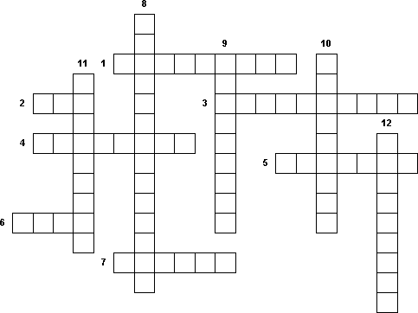

1. Функция двойного слоя липидов мембраны клетки.
2. Клеточное вещество, являющееся носителем наследственной информации.
3. Она находится между двумя плечами хромосомы.
4. ДНК, связанная с белками.
5. Ядерные белки, необходимые для правильной укладки ДНК.
6. Важнейшая структура в клетках эукариот, представляющая собой центр управления клетки и хранилище информации в ней.
7. Белковые образования, по которым осуществляется транспорт различных ионов в клетку и из неё.
8. Мембрана, покрывающая каждую клетку в организме.
9. С их помощью клетка воспринимает различные воздействия на свою поверхность.
10. Плотно скрученная ДНК перед делением клетки.
11. Процесс обратный эндоцитозу, когда клетка избавляется от ненужных продуктов обмена.
12. Процесс проникновения в клетку пищевых частиц.
Ответ:

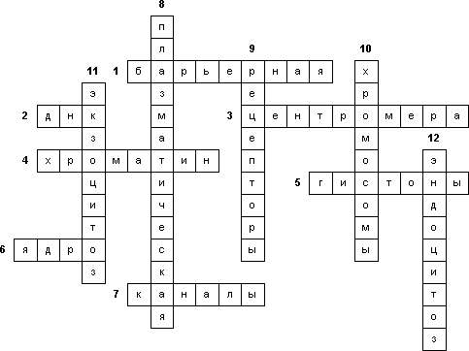

2- шаг: оценка уровня умений на «Рефлексию»
и умений по решению проблемных задач из жизни
- задание:
Как вы думаете?
Напишите эссе на тему «Характеристика органелл комплекса «ядро».
3- задание: Что ты получил по теме урока (мнение), напишите эссе.
Что ты еще знаешь? Используя интернет ресурсы, дополнительную литературу напишите реферат. Написание реферата - это 4 творческий уровень выше стандартного.
Интернет ресурсы:
- Видео 1. Ядро клетки
https://www.youtube.com/watch?v=H9yEJE569UU&t=14s
- Видео 2. Строение и физическое состояние ядра в клетки
https://www.youtube.com/watch?v=oHIwu0ZUgu0&t=2s
- Видео 3. Функции ядра
https://www.youtube.com/watch?v=mCfVJrrGMqk
- Видео 4. Клеточные органеллы.
https://www.youtube.com/watch?v=PcM3WwpayuE.

Раздел:№3. Деление клеток. Митоз, мейоз, амитоз.
I ЭТАП. ЗАДАНИЯ НА АКТУАЛИЗАЦИИ ЗНАНИЙ
Подтема-1. Деление клетки
Текст. Деление клетки - биологический процесс, лежащий в основе размножения и индивидуального развития всех живых. Существуют три способа деления клетки: митоз, амитоз, мейоз.
Митоз - mitos (греч. - нити) – непрямое (кариокинез) деление клетки. Митоз наиболее распространённый способ воспроизведения (репродукции) клеток, обеспечивающий тождественное распределение генетического материала между дочерними клетками и преемственность хромосом в ряду клеточных поколений. Биологическое значение митоза определяется сочетанием в нём удвоения хромосом путём продольного расщепления их и равномерного распределения между дочерними клетками. Началу митоза предшествует период подготовки, включающий накопление энергии, синтез дезоксирибонуклеиновой кислоты (ДНК) и репродукцию центриолей. Источником энергии служат богатые энергией, или так называемые макроэргические, соединения.
Типы митоза
- Стволовой (им делятся клетки крови и кишечника).
- Трансформирующий (клетки кожи).
- Ассиметричный.
Стадии митоза
G1- постметатический, пресинтетический период, его формула 2n2c, происходит накопление АТФ, преклащается синтез белка для нужд организма, идет накопеление нуклеотидов, клетка растет, активизируется процессы биосинтеза, образуются органоиды и вещества, стимулирующие или подавляющие начало следующей фазы.
S-синтетическийпериод, идет удвоение ДНК, его формула 2n4c.
G2- постсинтетический или премитатический период, формула 2n4c, продолжает накапливаться АТФ и синтезируются специфические белки, которые являются пусковым механизмом к собственно митозу; идет репликация центриолей, увеличивается количество органоидов, начинает образовываться веретено деления и наступает митоз.
M-собственно митоз.
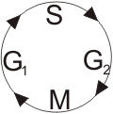

Фазы митоза. Митоз состоит из четырех фаз: профазы, метафазы, анафазы и телофазы. Профаза занимает - 60 времени от всего митоза, метафаза - 0,05 времени, анафаза - 0,05 и телофаза - 0,3 времени всего митоза.
- Профаза, 2n4c: спирализация хромосом, они становятся видимыми и короткими; ядрышко распадается на компоненты и присоединяется в зону ядрышкового организатора; оболочка распадается на фрагменты и оттесняется к оболочке клетки; формируется митотический аппарат; образуется веретено деления.
- Метафаза,2n4c: хромосомы выстраиваются по центру клетки, прикрепляются в виде веретена деления.
- Анафаза,4n4c: хроматиды каждой хромосомы расходятся к полюсам клетки, они называются дочерними. Эта фаза чувствительна к воздействиям внешней среды. Если хроматиды не расходятся, то наблюдается явление полиплоидии.
- Телофаза, 2n2c: идут процессы, обратные профазе (хромосомы раскручиваются, превращаются в хроматид). Митоз заканчивается телофазой.
Цитокинез - деление цитоплазмы. У животных - путем перетяжки, а у растений строится клеточная стенка из веществ, поступающих из Комплекса Гольжди.
Все фазы митоза нужны для равномерного распределения генетического материала
Упражнение 1. Сделайте вывод, обобщите по рисунку? Дайте определение.
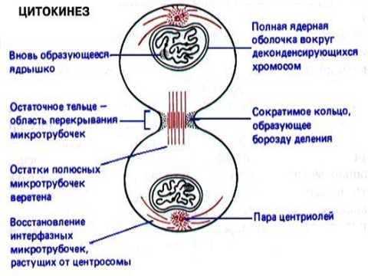
Рис.29.Цитокинез.
Упражнение 2. Сделайте вывод, обобщите по рисунку? Дайте определение.
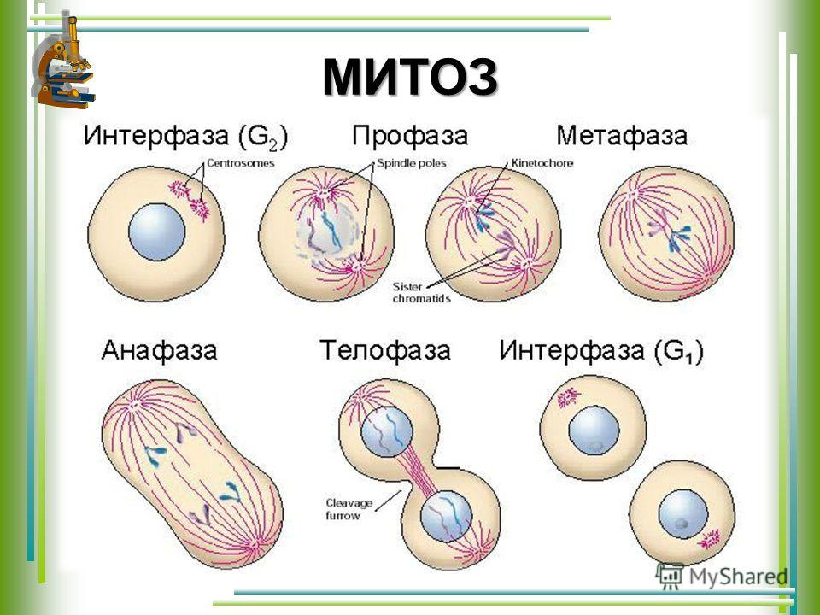

Рис.30. Фазы митоза.
Продолжительность митоза
Продолжительность митоза зависит от размеров клеток, их плоидности, числа ядер, а также от условий окружающей среды, в частности от температуры. В животных клетках. Митоз длится 30—60 мин, в растительных — 2—3 часа. Более длительны стадии М., связанные с процессами синтеза (препрофаза, профаза, телофаза); самодвижение хромосом (метакинез, анафаза) осуществляется быстро.
Регуляция митоза
В организме митоз контролируется системой нейрогуморальной регуляции, которая осуществляется нервной системой, гормонами надпочечников, гипофиза, щитовидной и половых желёз, а также местными факторами (продукты тканевого распада, функциональная активность клеток). Взаимодействие различных регуляторных механизмов обеспечивает как общие, так и местные изменения митотической активности. Митоз опухолевых клеток выходят из-под контроля нейрогуморальной регуляции.
Нарушение митоза
При различных патологических процессах нормальное течение митоза нарушается. Выделяют 3 основных вида патологии:
- Повреждения хромосом (набухание, склеивание, фрагментация, образование мостов, повреждения центромеров, отставание отдельных хромосом при движении, образование микроядер.)
- Повреждения митотического аппарата (задержка митоза в метафазе, многополюсный, моноцентрический и асимметричный митоз). Особое значение в этой группе патологии митоза имеет колхициновый митоз, или К-митоз. К-митозы возникают и самопроизвольно в культуре ткани и опухолях. При К-митозе нарушаются расхождение центриолей и поляризация ими веретена деления, подвергается дезорганизации митотический аппарат, не происходит разъединения хроматид (К-пары).
- Нарушения цитотомии. Патологические митозы возникают после воздействия митотических ядов, токсинов, экстремальных факторов (ионизирующее излучение, аноксия, гипотермия), при вирусной инфекции и в опухоли.
Атипические митозы
Возникают при повреждении митотического аппарата и характеризуются неравномерным распределением генетического материала между клетками. Атипические митозы характерны для злокачественных опухолей и облученных тканей. Нарушение нормального митотического деления клеток может обусловливаться аномалиями хромосом, которые называют хромосомными аберрациями. Вариантами хромосомных аберраций служат слипание хромосом, их разрыв на фрагменты, выпадение участка, обмен фрагментамии др. Хромосомные аберрации могут возникать спонтанно, но чаще развиваются вследствие действия на клетки мутагенов и ионизирующего облучения.
Значение митоза:
- Рост и развитие организма;
- Регенерация тканей;
- Размножение одноклеточных организмов;
- Вегетативное размножение;
- Генетическая стабильность.
Подтема-2. Деление клетки: мейоз
Текст. Мейоз (от греч. Meiosis - уменьшение), редукционное деление, деления созревания, способ деления клеток, в результате которого происходит уменьшение числа хромосом в два раза и одна диплоидная клетка после двух быстро следующих друг за другом делений даёт начало 4 гаплоидным. Восстановление диплоидного числа хромосом происходит в результате оплодотворения. Мейоз - обязательное звено полового процесса и условие формирования гамет. Биологическое значение Мейоза заключается в поддержании постоянства кариотипа в ряду поколений организмов данного вида и обеспечении возможности рекомбинации хромосом и генов при половом процессе. Поведение хромосом при Мейозе обеспечивает выполнение основных законов наследственности.
Типы меойза. В зависимости от места Мейоза в жизненном цикле организмов различают 3 типа Мейоза.
- Гаметный или терминальный, Мейоз (у всех многоклеточных животных и ряда низших растений), происходит в половых органах и приводит к образованию гамет.
- Зиготный, или начальный, мейоз (у многих грибов и водорослей) происходит в зиготе сразу после оплодотворения и приводит к образованию гаплоидного мицелия или таллома, а затем спор и гамет.
- Споровый или промежуточный, Мейоз (у высших растений), имеет место накануне цветения и приводит к образованию гаплоидного гаметофита, в котором позднее образуются гаметы. У простейших (Protozoa) встречаются все 3 типа Мейоза.
Стадии мейоза.
I мейоз (репродуктивный)
- Интерфаза I, 2n2c: синтез и накопление веществ и энергии; рост клеток, числе органоидов, удвоение центриолей, удвоение ДНК.
- Профаза I, 2n4c: распадается ядрышко, ядерная оболочка, спирализация хромосом.
- Лептотена (стадия тонких нитей): хромосы, состоящие из друх хроматид спирализуются.
- Зиготена: плотное сопр икосновение хромосом гомологичными участками-конъюгация.
- Похитена (стадия толстых нитей): хромосомы сильно спирализуются.
- Диплотена: кроссинговер-обмен гомологичными участками.
- Диакенез: хромосомы максимально утолщены, образуется веретено деления.
- Метафаза I, 2n4c: тетроды выстраиваются вдоль экватора клетки.
- Анафаза I, 2n4c: хромосомы (а не хроматиды!) отходят к полюсам.
- Телофаза I, 2n4c: образуются ядерные мембраны вокруг двух хроматидных хромосом; деление цитоплазмы(у многих раститений клетка из анафазы I сразу переходит в анафазу II).
Упражнение 1. Сделай вывод, обобщи по картинке? Дай определение.
Картинка-2
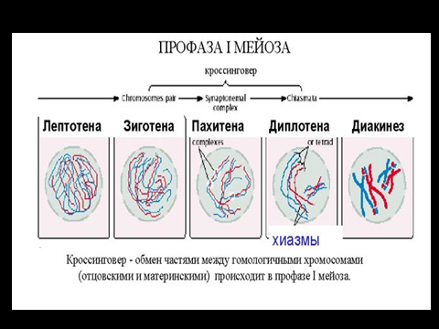
Упражнение 2. Сделайте вывод, обобщите по картинке? Дайте определение.
Картинка-3
Схема кроссинговера во время мейоза
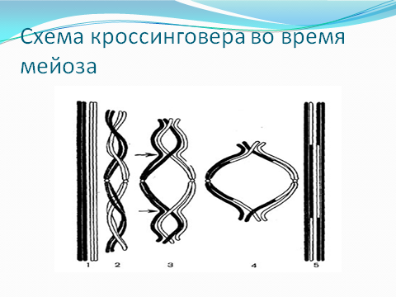
Стадии мейоза
II мейоз (эквационный)
1)Интерфаза II,1n2c: не происходит удвоение ДНК, происходит накопление энергии
2)Профаза II,1n2c: хорошо различимы хромосомы, центриоли расходятся, разрушается ядерная мембрана, формируется веретено деления
3) МетафазаII, 1n2c: выстраивание двух хроматидных хромосом по экватору
4) АнафазаII, 2n2c: хроматиды отходят к полюсам и становятся дочерними хромосомами
5) ТелофазаII, 1n1c: в каждой клетке идут процессы, обратные профазе
Значение мейоза
- Возникает гаплоидный набор.
- Перекомбинация наследственного материала.
- Обеспечивается генетическая разнородность.
- После образования зиготы поддерживается видовое постоянство кариотипа.
Упражнение 3. Сделайте вывод, обобщите по картинке? Дайте определение.
Картинка-4

Подтема-3. Деление клетки: амитоз
Текст. Амитоз - прямое деление ядра, происходит в стадию интерфазы путем перетяжки без образования неметодического цикла. Амитоз (от др.-греч. α- — частица отрицания и μίτος — «нить») — простое деление клеточного ядра надвое (без веретена деления и равномерного распределения хромосом). Впервые описан немецким биологом Робертом Ремаком в 1841 году; термин предложен гистологом Вальтером Флеммингом в 1882 году. Амитоз — очень редкое явление. В большинстве случаев амитоз наблюдается в клетках со сниженной митотической активностью: это стареющие или патологически измененные клетки, часто обреченные на гибель (клетки зародышевых оболочек млекопитающих, опухолевые клетки и др.). После амитоза клетка не может вернуться в нормальный митотический цикл. Если не произойдет цитокинез, то клетка многоядерная.
При амитозе морфологически сохраняется интерфазное состояние ядра, хорошо видны ядрышко и ядерная оболочка. Репликация ДНК отсутствует. Спирализация хроматина не происходит, хромосомы не выявляются. Клетка сохраняет свойственную ей функциональную активность, которая при митозе почти полностью исчезает. При амитозе делится только ядро, причем без образования веретена деления, поэтому наследственный материал распределяется случайным образом. Отсутствие цитокинеза приводит к образованию двуядерных клеток, которые в дальнейшем не способны вступать в нормальный митотический цикл. При повторных амитозах могут образовываться многоядерные клетки.
Впервые он описан немецким биологом Р. Ремаком в 1841г., термин предложен гистологом В. Флеммингом позднее – в 1882г. В настоящее время считается, что все явления, относимые к амитозу — результат неверной интерпретации недостаточно качественно приготовленных микроскопических препаратов, или интерпретации как деления клетки явлений, сопровождающих разрушение клеток или иные патологические процессы. В то же время некоторые варианты деления ядер эукариот нельзя назвать митозом или мейозом. Таково, например, деление макронуклеусов многих инфузорий, где без образования веретена происходит сегрегация коротких фрагментов хромосом.
В норме он наблюдается в высокоспециализированных тканях, в клетках, которым уже не предстоит делиться: в эпителии и печени позвоночных, в зародышевых оболочках млекопитающих, в клетках эндосперма семени растений. Амитоз наблюдается также при необходимости быстрого восстановления тканей (после операций и травм). Амитозом также часто делятся клетки злокачественных опухолей.
II ЭТАП. (Синектическая часть).
САМОСТОЯТЕЛЬНОЕ УСВОЕНИЕ НОВОЙ ТЕМЫ
(выявление проблемы по теме и ее решение)
Цель занятия. Изучить виды деления клетки, их роль в организме
Будете знать!
Вы узнаете:
- о делении клетки: митоз, мейоз, амитоз.
- о функциях ядра и физическом состоянии ядра
Вы знаете:
О делении клетки: митоз, мейоз, амитоз
- ПРОБЛЕМА. Студенты!
- Почему происходит отклонения от нормальных делений при делении амитозе?
- Поясните, почему происходит отклонения от нормальных делений при делении эндомитозе?
- Почему происходит отклонения от нормальных делений при делении полиплоидиозе?
- Почему по сравнению с митозом амитоз встречается довольно редко?
- Почему происходит отклонения от нормальных делений при делении амитозе?
- Почему происходит отклонения от нормальных делений при делении эндомитозе?
- Почему происходит отклонения от нормальных делений при делении полиплоидиозе?
Ответы на вопросы будут предметом нашего исследования сегодня на занятии.
Вопросы для изучения новой темы.
Вспомните!
(Студенты приходят с готовыми ответами)
- Какие существуют типы деления ядра и клетки?
- Какова ультрамикроскопическая структура ядра?
- Каково строение ядра в интеркинезе?
- Фазы митоза и их особенности.
- В чем отличие между митозом и мейозом?
- В каких клетках растения происходит митоз и мейоз?
- Каково строение и биологическое строение хромосом?
- Что такое кариотип?
- Каковы строение и функция ядрышка?
- Что такое митотический цикл?
- В чем биологический смысл митоза и мейоза?
Попробуйте освоить сегодняшнюю тему самостоятельно, заполнив пропуски в заданиях на ІІ этапе.
Задания по новой теме для самостоятельного добывания знаний
(в групповой работе)
1-шаг: задания на «Узнавание»
1- задание: Заполните пропуски в предложениях, используя слова в скобках
- Какие деления бывают в клетке? Ответ: Существуют три способа деления клетки: митоз, амитоз и мейоз.
- Что такое Митоз? Ответ: Митоз - mitos (греч. - нити) - непрямое деление клетки.
- Из скольких фаз состоит митоз? Ответ: Митоз состоит из четырех фаз: профазы, метафазы, анафазы, телофазы
- Что такое Мейоз? Ответ: Мейоз (от др.-греч.— уменьшение), или редукционное деление клетки — деление ядра эукариотической клетки с уменьшением числа хромосом в два раза.
- Из скольки этапов проходит мейоз? Ответ: Мейоз происходит в два этапа: редукционный и эквационный этапы мейоза.
2- задание:
- Что происходит в результате мейоза в жизненном цикле? Ответ: С уменьшением числа хромосом в результате мейоза в жизненном цикле происходит переход от диплоидной фазы к гаплоидной. Восстановление плоидности (переход от гаплоидной фазы к диплоидной) происходит в результате полового процесса.
- Что видно в метафазе? Ответ: В метафазе отчетливо видно, что хромосомы состоят из двух хроматид, соединенных в области центромеры.
- Что происходит с хромосом в метафазе? Ответ: Четко видны число и форма хромосом, что позволяет сосчитать их и изучить строение. Метафаза очень короткая.
- Что происходит в анафазе? Ответ: В анафазе центромеры разъединяются, хроматиды (дочерние хромосомы) становятся самостоятельными. Нити веретена деления, прикрепленные к центромерам, тянут дочерние хромосомы к полюсам клетки
- Что происходит с хромосомами в анафазе? Ответ: В анафазе движение хромосом обеспечивается взаимодействием центромерных участков хромосом с микротрубочками веретена деления.
- Что происходит в конце периода с хромосомами в анафазе? Ответ: В клетке находятся два диплоидных набора хромосом. Анафаза очень короткая.
- Что происходит с ядрами и хромосомами в конце периода? Ответ: Митоз заканчивается телофазой. Хромосомы, состоящие из одной хроматиды, находятся у полюсов клетки. В телофазе хромосомы деспирализуются и становятся невидимы.
3- задание:
- Что происходит телофазе? Ответ: Телофазе образуется ядерная оболочка, нити ахроматинового веретена распадаются.
- Что происходит с цитоплазмами в телофазе? Ответ: В телофазе происходит деление цитоплазмы (цитотомия и цитокинез) и образование двух дочерних клеток.
- Что происходит с цитоплазмами в клетках растений? Ответ: В телофазе в клетках растений - в центре образуется мембранная перегородка, которая растет по направлению к стенкам клетки.
- Что происходит после образования поперечной цитоплазматической мембраны в клетках растений? Ответ: В телофазе после образования поперечной цитоплазматической мембраны у растений образуется целлюлярная стенка.
- Что такое Амитоз? Ответ: Амитоз (от греч. «а» — отрицательная частица и «митоз») — прямое (простое) деление интерфазного ядра путем перетяжки.
4- задание:
- Что происходит в Амитозе? Ответ: В амитозе происходит вне митотического цикла, т. е. не сопровождается сложной перестройкой всей клетки; спирализации хромосом также не происходит.
- Что происходит в генетическом материале в амитозе? Ответ: В Амитозе не обеспечивается равномерное распределение генетического материала между дочерними ядрами.
- Какая особенность по сравнению с митозом? Ответ: По сравнению с митозом амитоз встречается довольно редко.
- Где наблюдается? Ответ: Он наблюдается в высокоспециализированных тканях, в клетках, которым уже не предстоит делиться: в эпителии и печени позвоночных, в зародышевых оболочках млекопитающих, в клетках эндосперма семени растений.

2-шаг: задания на «Понимание»
Выявите причину:
- Поясните, почему мейозе в жизненном цикле происходит переход от диплоидной фазы к гаплоидной? Ответ: Причина, с уменьшением числа хромосом в результате мейоза в жизненном цикле происходит переход от диплоидной фазы к гаплоидной.
- Поясните, почему восстановление плоидности (переход от гаплоидной фазы к диплоидной) происходит в результате полового процесса? Ответ: Причина, в связи с тем, что в профазе первого, редукционного, этапа происходит попарное слияние (конъюгация) гомологичных хромосом, правильное протекание мейоза возможно только в диплоидных клетках или в чётных полиплоидах (тетра-, гексаплоидных и т. п. клетках).
- Поясните, почему в Амитозе происходит вне митотического цикла? Ответ: Причина, в Амитозе что при этом не обеспечивается равномерное распределение генетического материала между дочерними ядрами.
Поясните, почему по сравнению с митозом амитоз встречается довольно редко? Ответ: Причина, в клетках, которым уже не предстоит делиться: в эпителии и печени позвоночных, в зародышевых оболочках млекопитающих, в клетках эндосперма семени растений.

3-шаг: задания на «Анализ»
Задание: По диаграмме Венна сравните деления клетки: митоз и мейоз. Сделайте вывод, обобщите по картинке.
Картинка-5
Выдели главную идею:
- Митоз – основной способ деления ядра эукариотических клеток. В процессе митоза условно выделяют 5 стадий: профаза, прометафаза, метафаза, анафаза и телофаза.
- Профазы – конденсация хромосом, распад ядрышка и ядерной оболочки и начало формирования веретена деления.
- Прометафазе наблюдается интенсивное движение хромосом, микротрубочки веретена вступают в контакт с хромосомами, а митотический аппарат приобретает форму веретена.
- Метафазе завершается образование веретена деления, хромосомы перестают двигаться и выстраиваются по экватору веретена, образуя однослойную метафазную пластинку. Характеризуется разделением каждой хромосомы на две дочерние хроматиды и их расхождением к противоположным полюсам клетки.
- Телофаза длится с момента прекращения движения хромосом до окончания процессов, связанных с реконструкцией дочерних ядер и с разрушением веретена деления.
- За телофазой следует цитокинез, в течение которого происходит окончательное обособление двух дочерних клеток.
- Процесс образования клеточной оболочки начинается на телофазе.
- Мейо́з - деление ядра с уменьшением числа хромосом в два раза. У митоза происходит деление цитоплазмы (цитотомия и цитокинез) и образование двух дочерних клеток.
- В клетках животных цитоплазма делится путем перетяжки, впячиванием цитоплазматической мембраны от краев к центру.
- В клетках растений - в центре образуется мембранная перегородка, которая растет по направлению к стенкам клетки.

4-шаг: задания на«Синтез»
Что изображено на картинке? Заполните пропуски в предложениях, используя слова в скобках
Картинка-6

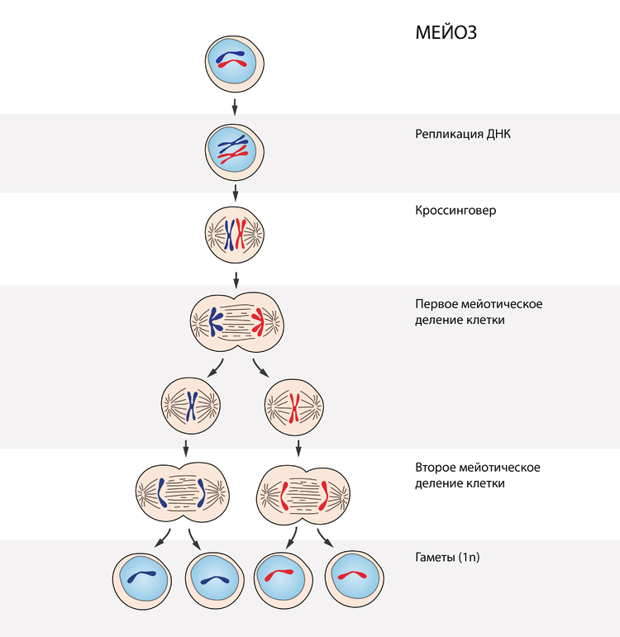

Ответ:
- Мейоз деление ядра с уменьшением числа хромосом в два раза.
- Мейоз происходит в два этапа: редукционный и эквационный этапы мейоза.
- С уменьшением числа хромосом происходит переход от диплоидной фазы к гаплоидной.
- В профазе первого, редукционного этапа происходит конъюгация.
- Попарное слияние гомологичных хромосом, правильное протекание в диплоидных клетках.
- Мейоз может происходить и в нечётных полиплоидах.
- Определённые ограничения на конъюгацию хромосом накладывают и хромосомные перестройки.
- В данном случае каждая хромосома конъюгирует с соответствующей хромосомой своего набора.
5-шаг: задания на «Применение»
Картинка-7
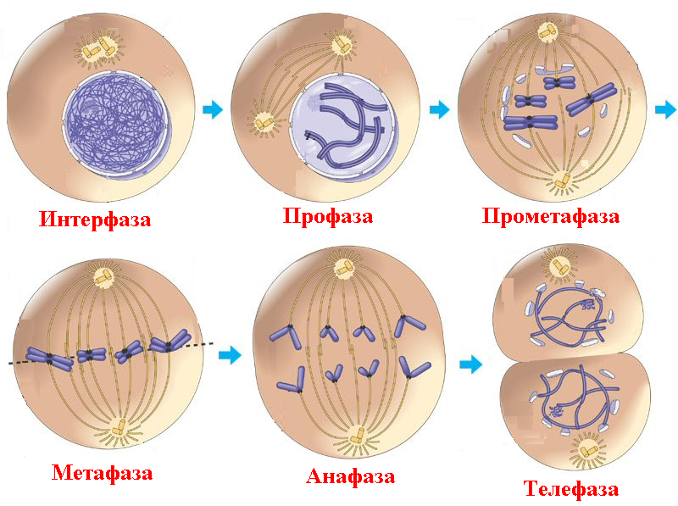

Заполните. Подпишите каждый рисунок:
6-шаг: задания на «Оценивание»
Тест.
- Какой компонент присущ только растительной клетке?
- микросома
- митохондрия
- пластида
- рибосома
- диктиосома
2. Каковы размеры паренхимной растительной клетки?
- 5-10 мкм
- 10-50 мкм
- 50-70 мкм
- 70-100 мкм
- 100-120 мкм
3. Что содержится в вакуоли?
- цитозоль
- цитогель
- эмульсия
- клеточный сок
- клеточный раствор
4. Укажите, где в клетке отсутствуют рибосомы:
- ядро
- цитоплазма
- микросома
- митохондрия
- пластида
5. Отметьте одномембранный органоид клетки:
- рибосома
- микросома
- митохондрия
- микротрубочка
- макротрубочка
6. В каком органоиде происходят процессы дыхания?
- ядро
- аппарат Гольджи
- рибосома
- эндоплазматический ретикулум
- митохондрия
7. Какова функция микрофиламентов?
- синтез углеводов
- расщепление углеводов
- ассимиляция
- транспорт органоидов
- регуляция осмоса
8. Найдите функцию, которую не выполняет клеточная мембрана:
- синтез клеточной стенки
- избирательная проницаемость
- передача сигналов
- транспорт ионов
- обмен энергии
9. В каком из органоидов есть собственная ДНК?
- рибосома
- микросома
- пластида
- диктиосома
- эндоплазматический ретикулум
10. Что утверждает клеточная теория?
- ткань образуется из клеток
- вирус образуется из клетки
- клетка образуется из клетки
- клетка образуется из ткани
- орган образуется из клеток.
Ответы:1–3;2–2;3–4;4–3;5–2; 6–5;7– 4;8–1;9– 3;10– 3.
III ЭТАП. ОБРАТНОЙ СВЯЗИ (этап оценивания уровня формирования знаний и умений) ВСЕ ЗАДАНИЯ ИЗ ПРЕДЫДУЩЕГО ВТОРОГО ЭТАПА РАСПРЕДЕЛЯЮТСЯ ПО ТРЕМ УРОВНЯМ СЛЕДУЮЩИМ ОБРАЗОМ:
Формативное оценивание по 100 бальной критериальной системе
І уровень (50 баллов)
1-шаг: оценка уровня знаний на «Узнавание»
1-задание:
- Какие деления бывают в клетке? Ответ: Существуют три способа деления клетки: митоз, амитоз и мейоз.
- Что такое Митоз? Ответ: Митоз - mitos (греч. - нити) - непрямое деление клетки.
- Митоз состоит из скольких фаз? Ответ: Митоз состоит из четырех фаз: профазы, метафазы, анафазы, телофазы
- Сколько времени занимает каждый из этапов митоза? Ответ: Профаза занимает — 0,60 времени от всего митоза, метафаза — 0,05 времени, анафаза — 0,05 и телофаза — 0,3 времени всего митоза.
- Какова длительность митоза? Ответ:В митозе длительность митоза различна у разных клеток, но не менее 10 минут.
- Какая особенность в интерфазном ядре митоза? Ответ: В митозе интерфазном ядре хромосомы под световым микроскопом не видны.
- Что такое Мейоз? Ответ: Мейо́з (от др.-греч. μείωσις — уменьшение), или редукцио́нное деле́ние клетки — деление ядра эукариотической клетки с уменьшением числа хромосом в два раза.
- Во сколько этапов проходит мейоз? Ответ: Происходит в два этапа: редукционный и эквационный этапы мейоза.
- Что такое гаметогенез и можно ли его смешивать с мейозом? Ответ: Мейоз не следует смешивать с гаметогенезом — образованием специализированных половых клеток, или гамет, из недифференцированных стволовых.
- Что происходит в профазе? Ответ: В профазе увеличивается объем ядра.
- Какая особенность профазы в мейозе? Ответ: В профазе хромосомы спирализуются, становятся видимыми, укорачиваются, утолщаются.
- Из чего состоят хромосомы в период профазы? Ответ: В профазе видно, что они состоят из двух хроматид, соединенных центромерой.
- Что происходит с центриолями хромосом в профазе? Ответ: В профазе центриоли расходятся к полюсам клетки. Формируется веретено деления.
- Что происходит с ядрами и хромосомами в конце периода профазы? Ответ: К концу профазы ядрышки и ядерная оболочка растворяются, и хромосомы оказываются в цитоплазме.
2- задание:
- Что происходит в профазе? Ответ: Профаза - самая продолжительная фаза митоза. В профазе набор хромосом равен 2n , и количество ДНК равно 4с.
- Что происходит в результате мейоза в жизненном цикле? Ответ: С уменьшением числа хромосом в результате мейоза в жизненном цикле происходит переход от диплоидной фазы к гаплоидной. Восстановление плоидности (переход от гаплоидной фазы к диплоидной) происходит в результате полового процесса.
- Что происходит в профазе первого, редукционного этапа? Ответ: В редукционного, этапа происходит попарное слияние (конъюгация) гомологичных хромосом, правильное протекание мейоза возможно только в диплоидных клетках или в чётных полиплоидах (тетра-, гексаплоидных и т. п. клетках).
- Что происходит экваториальной плоскости веретена? Ответ: В метафазе парализация достигает максимума, хромосомы располагаются в экваториальной плоскости веретена, образуя метафазную пластинку.
- Что происходит в сестринском центромером? Ответ: Сестринские центромеры и хроматиды обращены к противоположным полюсам.
- Что происходит экваториальной митотической веретена? Ответ: Митотическое веретено полностью сформировано и состоит из нитей, соединяющих полюса с центромерами хромосом.
- Что видно в метафазе? Ответ: В метафазе отчетливо видно, что хромосомы состоят из двух хроматид, соединенных в области центромеры.
- Что происходит с хромосомами в конце периода метафазы? Что происходит с хромосом в метафазе? Ответ: Четко видны число и форма хромосом, что позволяет сосчитать их и изучить строение. Метафаза очень короткая.
- Что происходит в анафазе? Ответ: В анафазе центромеры разъединяются, хроматиды (дочерние хромосомы) становятся самостоятельными. Нити веретена деления, прикрепленные к центромерам, тянут дочерние хромосомы к полюсам клетки
- Что происходит с хромосомами в анафазе? Ответ: В анафазе движение хромосом обеспечивается взаимодействием центромерных участков хромосом с микротрубочками веретена деления.
- Что происходит в конце периода с хромосомами в анафазе? Ответ: В клетке находятся два диплоидных набора хромосом. Анафаза очень короткая.
- Что происходит с ядрами и хромосомами в конце периода? Ответ: Митоз заканчивается телофазой. Хромосомы, состоящие из одной хроматиды, находятся у полюсов клетки. В телофазе хромосомы деспирализуются и становятся невидимы.
3- задание:
- Что происходит телофазе? Ответ: В телофазе образуется ядерная оболочка, нити ахроматинового веретена распадаются.
- Что происходит с ядрами телофазе? Ответ: В телофазе ядре формируется ядрышко.
- Что происходит с цитоплазмами в телофазе? Ответ: В телофазе происходит деление цитоплазмы (цитотомия и цитокинез) и образование двух дочерних клеток.
- Что происходит с цитоплазмами в клетках животных? Ответ: В телофазе в клетках животных цитоплазма делится путем перетяжки, впячиванием цитоплазматической мембраны от краев к центру.
- Что происходит с цитоплазмами в клетках растений? Ответ: В телофазе в клетках растений - в центре образуется мембранная перегородка, которая растет по направлению к стенкам клетки.
- Что происходит после образования поперечной цитоплазматической мембраны в клетках растений? Ответ: В телофазе после образования поперечной цитоплазматической мембраны у растений образуется целлюлярная стенка.

4- задание:
- Что такое амитоз? Ответ: Амитоз (от греч. «а» — отрицательная частица и «митоз») — прямое (простое) деление интерфазного ядра путем перетяжки.
- Что происходит в амитозе? Ответ: В Амитозе происходит вне митотического цикла, т. е. не сопровождается сложной перестройкой всей клетки; спирализации хромосом также не происходит.
- Что происходит в генетическом материале амитоза? Ответ: В амитозе не обеспечивается равномерное распределение генетического материала между дочерними ядрами.
- Что происходит с ядрами амитоза? Ответ: Амитоз может сопровождаться делением клетки, а может ограничиваться лишь делением ядра без разделения цитоплазмы, что приводит к образованию дву- и многоядерных клеток.
- Что происходит с клетками, претерпевшая амитоз? Ответ: Клетка, претерпевшая амитоз, в дальнейшем неспособна вступить в нормальный митотический цикл.
- Какая особенность по сравнению с митозом? Ответ: По сравнению с митозом амитоз встречается довольно редко.
- Где наблюдается? Ответ: Он наблюдается в высокоспециализированных тканях, в клетках, которым уже не предстоит делиться: в эпителии и печени позвоночных, в зародышевых оболочках млекопитающих, в клетках эндосперма семени растений.
- Где наблюдается амитоз? Ответ: Амитоз наблюдается также при необходимости быстрого восстановления тканей (после операций и травм).
- Какие клетки делятся амитозом? Ответ: Амитозом также часто делятся клетки злокачественных опухолей.
2-шаг: оценка уровня умений на «Применение» по образцу
5- задание
- Что изображено?
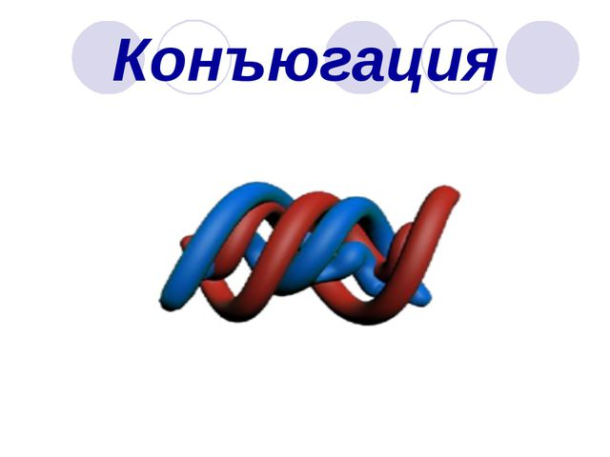
Рис.31.Конъюгация
Ответ: В профазе первого, редукционного, этапа происходит конъюгация. Попарное слияние гомологичных хромосом, правильное протекание в диплоидных клетках.
ІІ уровень (51 балл +38 баллов = 89 баллов)
1-шаг : оценка уровня знаний на «Понимание»
1-задание:Определите причину:
- Поясните, почему происходит отклонения от нормальных делений при делении амитозе Ответ: Причина, путем перетяжки без образования структуры хромосом. Он может сопровождаться делением клетки либо ограничиваться делением ядра, что ведет к образованию многоядерных клеток. При этом типе деления наследственный материал не всегда равномерно распределяется между дочерними ядрами. Амитоз чаще встречается в клетках патологических или стареющих тканей
- Поясните, почему происходит отклонения от нормальных делений при делении эндомитозе? Причина, это процесс многократного удвоения хромосомного материала в одном и том же ядре. Это происходит из-за нарушения митоза, когда в профазе ядерная оболочка не фрагментируется и количество хромосомного материала в одном ядре многократно удваивается. В результате плоидность клеток увеличивается в десятки и сотни раз. Эндомитоз характерен для клеток железистых волосков, члеников сосудов, склереид и др.
- Поясните, почему происходит отклонения от нормальных делений при делении полиплоидиозе? Причина, в некоторых случаях образованию половых клеток не предшествует процесс мейоза и они остаются диплоидными. При оплодотворении клетки нового растения будут содержать 3n или 4n набор хромосом. Степень плоидности может быть больше четырех (8-, реже 16-, 32 кратной и т.д.). Такие клетки называют полиплоидными. Растения-полиплоиды обычно имеют крупные размеры. Многие высокопродуктивные сорта растений являются полиплоидами (томаты, пшеница, кукуруза).
2-шаг: оценка уровня знаний на«Анализ»
2-задание: Заполните таблицу.
По диаграмме Венна сравни, сходство и различия между деления клетки: митоз, амиоз и мейоз. Выделите главную идею темы.
Таблица -3

Процесс деление
Митоз | Мейоз | Амитоз
Митоз непрямое деление клетки. Митоз состоит из четырех фаз: профазы, метафазы, анафазы, телофазы. | Мейоз деление ядра с уменьшением числа хромосом в два раза. | Амитоз прямое (простое) деление интерфазного ядра путем перетяжки.
В профазе увеличивается объем ядра. | Мейоз происходит в два этапа: редукционный и эквационный этапы мейоза. | Амитозе происходит вне митотического цикла, спирализации хромосом также не происходит.
В метафазе спирализация достигает максимума. Метафаза очень короткая. | С уменьшением числа хромосом происходит переход от диплоидной фазы к гаплоидной | Он наблюдается в высокоспециализированных тканях, в клетках, которым уже не предстоит делиться.
К концу профазы ядрышки и ядерная оболочка растворяются. хромосомы оказывают- ся в цитоплазме. Профаза - самая продолжительная фаза митоза. | В профазе первого, редукционного, этапа происходит конъюгация. Попарное слияние гомологичных хромосом, правильное протекание в диплоидных клетках. | Амитоз может сопровождаться делением ядра без разделения цитоплазмы, что приводит к образованию дву - и много ядерных клеток.
В анафазе центромеры разъединяются. Анафаза очень короткая | Мейоз может происходить и в нечётных полиплоидах. | Амитоз наблюдается также быстрого восстановления тканей.
В клетке находятся два диплоидных набора хромосом.  Митоз заканчивается телофазой. | Определённые ограничения на конъюгацию хромосом накладывают и хромосомные перестройки. | Амитозом делятся клетки злокачественных опухолей.
В центре образуется мембранная перегородка, которая растет по направлению к стенкам клетки. | В данном случае каждая хромосома конъюгирует с соответствующей хромосомой своего на  ора. | По сравнению с митозом амитоз встречается довольно редко
Имеют одинаковые фазы деления, перед делением происходит самоудвоение хромосом, спирализация и удвоение молекул ДНК.
3-задание:Выделите главную идею темы:
Сходства: Существуют три способа деления клетки: митоз, амитоз, мейоз.
Различия: Амитоз — прямое деление интерфазного ядра путем перетяжки без спирализации хромосом.
Различия: Амитоз встречается у больных или специализированных, обреченных на гибель клетках.
Различия: Митоз — универсальная форма деления ядра. Он характерен для соматических (вегетативных) клеток, обеспечивает увеличение их числа; осуществляется в митотическом цикле.
Различия: Мейоз — происходит при образовании спор и гамет; состоит из двух последовательных делений; обоим делениям предшествует одна интерфаза.
Различия: Мейоз происходит в два этапа: редукционный и эквационный этапы мейоза.
Различия: В процессе мейоза происходит переход от диплоидного набора хромосом к гаплоидному.
Различия: В интерфазном ядре хромосомы деспирализованы, поэтому под цветовым микроскопом они не видны. Во время деления они спивализуются, укорачиваются и утолщаются.
3-шаг: оценка уровня умений на «Применение » в измененной ситуации
4-задание:Сделайте вывод, обобщите по картинке? Дайте определение
Картинка-8

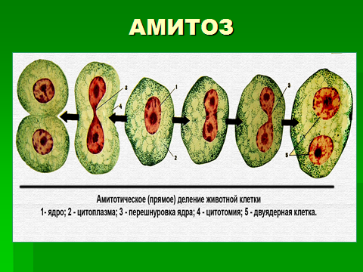
Выводы:
- В амитозе не обеспечивается равномерное распределение генетического материала между дочерними ядрами.
- В норме он наблюдается в высокоспециализированных тканях, в клетках, которым уже не предстоит делиться: в эпителии и печени позвоночных, в зародышевых оболочках млекопитающих, в клетках эндосперма семени растений.
- Амитозом также часто делятся клетки злокачественных опухолей.
ІІІ уровень:(89 балл + 11 баллов$=$100 баллов)
1-шаг: оценка уровня знаний на «Синтез»
1- задание:Заполните.
Картинка-9

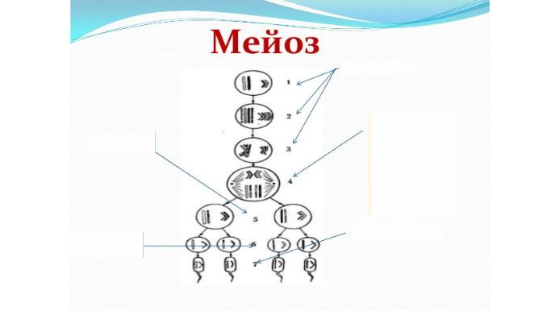
Ключевые слова: .....- профаза; .....-метофаза;.....-анафаза; .......-телефаза; .....- интерфаза.
2- шаг: оценка уровня умений на «Рефлексию»
и умений по решению проблемных задач из жизни
2- задание:
Как вы думаешь? Напишите эссе на тему « Деление клеток».
3- задание: Что вы получил по теме занятии (мнение), напишите эссе. Что вы еще знаете? Используя интернет ресурсы, дополнительную литературу напишите реферат. Написание реферата - это 4 творческий уровень выше стандартного.
Интернет ресурсы:
- https://probakterii.ru/prokaryotes/organelles/v-kletkah-bakterij-net-jadra.html
- http://poznayka.org/s2868t1.html
- http://biofile.ru/bio/17403.html
- http://fb.ru/article/31648/delenie-kletok-opisanie-osnovnyih-protsessov
Видео ресурсы:
- Видео:https://www.youtube.com/watch?v=oHIwu0ZUgu0&feature=share
- Видео: https://www.youtube.com/watch?v=PcM3WwpayuE&feature=share
- Видео: https://www.youtube.com/watch?v=eEXihkLe3cg&feature=share
- Видео: https://www.youtube.com/watch?v=qsxQwRIuBuA&feature=share
- Видео: https://www.youtube.com/watch?v=kHSU3MxRuYc
- Видео: https://www.youtube.com/watch?v=NGN15TpwAeE
- Видео: https://www.youtube.com/watch?v=EkwFVRe-y4s
- Видео: https://www.youtube.com/watch?v=PcM3WwpayuE&feature=share
- Видео: https://www.youtube.com/watch?v=RG1ADD1OGOk
- Видео: https://www.youtube.com/watch?v=z4z72rSvNQ0
- Видео: https://www.youtube.com/watch?v=H9yEJE569UU&t=14s
- Видео: https://www.youtube.com/watch?v=oHIwu0ZUgu0&t=2s
- Видео: https://www.youtube.com/watch?v=mCfVJrrGMqk
- Видео: https://www.youtube.com/watch?v=PcM3WwpayuE
- Видео: https://www.youtube.com/watch?v=S_q7prRYHFE
Видео: https://www.youtube.com/watch?v=NGN15TpwAeE

Раздел:№4. Ткани и принципы их классификации. Растительные ткани: образовательные и основные. Строение и функции. Локализация и особенности строения образовательной и основной растительных тканей.

I ЭТАП. ЗАДАНИЯ НА АКТУАЛИЗАЦИИ ЗНАНИЙ

Подтема-1. Ткани и принципы их классификации.
Текст. Тканями называют комплексы клеток, обладающих сходным строением, имеющих единое происхождение и выполняющих одинаковые функции.
Растительные ткани возникли в процессе эволюции с переходом растений к наземному образу жизни и наибольшей специализации достигли у цветковых. Формирование тканей происходило параллельно с дифференцировкой тела растения на органы. Растения, не имеющие расчленения тела на вегетативные органы, как правило, не содержат дифференцированных тканей.
Характеристику любой ткани принято проводить по следующему плану:
1. Физиологическое состояние (живая или мертвая ткань)
2. Форма и размеры клеток.
3. Характер соединения клеток.
4. Наличие органоидов (ядро, цитоплазма, пластиды, вакуоли и др.)
5. Соотношение размеров ядра и клетки.
6. Особенности структуры и химического состава клеточной оболочки.
Классификация. Классификация растительных тканей основана на единстве выполняемых функций, происхождении, сходстве строения и расположении клеток в органах растения.
Ткани делят на простые и сложные. Если ткань состоит из одинаковых клеток, как например, паренхима, то это простая ткань. Сложные ткани состоят из клеток, разных по форме и функциям, но тесно взаимосвязанных в своих жизненных отправлениях. Пример первых — столбчатая хлоренхима, губчатая хлоренхима, колленхима, вторых — ксилема, флоэма.
Сложные ткани имеют общее происхождение, и выполняют единую функцию, но различные клетки сложной ткани сильно отличаются друг от друга. Например, древесина (ксилема) – сложная ткань, в состав которой входит проводящая (трахеи и трахеиды), механическая (древесные волокна) и основная (древесная паренхима) ткани. Клетки, образующие ткани, могут быть по форме округлыми, более или менее равными по длине и ширине – это паренхимные клетки. Если клетки сильно вытянуты в длину – их называют прозенхимными клетками. Ткани делятся на образовательные (меристема) и постоянные.
Образовательными называются специализированные ткани, клетки которых сохраняют длительную способность к делению, обеспечивая рост растения и отдельных его органов. С учетом положения в теле растения их делят на апикальные (или верхушечные, находятся на апексах корня и побега), интеркалярные (или вставочные, свойственны побегу — стеблю и листьям, находятся в междоузлиях и черешках) и боковые (или латеральные, представлены главным образом в осевых органах — в корне и стебле голосеменных и двудольных покрытосемянных).
Постоянными называют ткани, клетки которых утратили способность к делению (полностью или сохраняют её потенциально) и специализируются на выполнении других функций: защитной, запасающей, механической, проводящей и т. д. С учетом происхождения, преобладающей функции и положения в теле растения постоянные ткани, в свою очередь, делят на покровные, проводящие и основные, начало которым при первичном росте дают соответственно протодерма, прокамбий и основная меристема.
Наряду с анатомо-физиологической существует и онтогенетическая классификация тканей, основанная на их происхождении и времени появления в процессе морфогенеза органа. По этой классификации ткани делят на первичные и вторичные.
Первичные меристемы ведут своё начало от первой клетки нового организма — зиготы, которым свойственна способность к делению. Они первыми формируются при заложении нового организма и обеспечивают его первичный рост. Это — верхушечные и вставочные меристемы. Те постоянные ткани, клетки которых дифференцируются из производных клеток первичной меристемы, называют первичными. К ним относят ткани: первичные покровные, первично проводящие и основные.
Вторичными называют меристемы, которые формируются в вегетативных органах позднее первичных и обеспечивают их вторичный рост. Это боковые меристемы — камбий и феллоген (пробковый камбий). Постоянные ткани, начало которым дали производные клетки вторичной меристемы, называют вторичными. К ним относятся вторичную покровную ткань, вторичные проводящие ткани.
Различают шесть основных групп тканей:
1. Меристематические (образовательные) ткани.
2. Покровные (пограничные) ткани.
3. Основные ткани.
4. Механические ткани.
5. Проводящие ткани.
6. Выделительные (секреторные) ткани.

Упражнение 1. Что изображено(9,10) на картинке?
Картинка-9
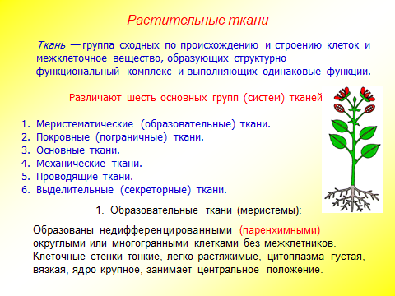

Картинка-10
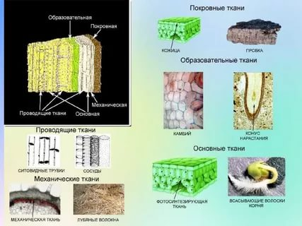

За счет деления и дифференциации их клеток образуются все остальные типы тканей, называемые постоянными. К ним относятся покровные, механические, проводящие, ассимиляционные, запасающие, всасывающие, выделительные, воздухоносные и другие ткани.
Подтема-2. Растительные ткани: меристематические (образовательные)
Текст.
Меристематические (образовательные) ткани - обобщающее название для тканей растений, состоящих из интенсивно делящихся и сохраняющих физиологическую активность на протяжении всей жизни клеток, обеспечивающих непрерывное нарастание массы растения и предоставляющих материал для образования различных специализированных тканей (проводящих, механических и т.п.)
В зависимости от происхождения образовательные ткани могут быть первичными и вторичными. Меристемы, которые ведут свое начало от клеток зародыша и являются потомками эмбриональной ткани, из которой состоял зародыш, называют первичными (апикальные меристемы, прокамбий, перицикл). Вторичными называются меристемы, которые возникают из какойлибо постоянной ткани или из первичных меристем (камбий, феллоген, добавочный камбий). В соответствии с этой классификацией постоянные ткани также подразделяются на две группы: первичные постоянные ткани, образующиеся из первичных образовательных тканей, и вторичные постоянные ткани, порождаемые вторичными образовательными тканями. Апикальная меристема побега располагается на верхушке главного и боковых побегов. В результате деления и дифференциации ее клеток осуществляются процессы гистогенеза (образования тканей) и органогенеза (образование органов). Клетки апикальной меристемы, как правило, изодиаметрической формы, плотно сомкнуты друг с другом, с густой цитоплазмой, крупным ядром и несколькими ядрышками. Клеточные оболочки очень тонкие, первичные, с большим количеством пектиновых веществ. Вакуоли отсутствуют или в виде мелких пузырьков. Много митохондрий и рибосом. Пластиды не дифференцированы. Для обозначения верхушечной меристемы нет общепринятой терминологии. Ее называют точкой роста, конусом нарастания, апексом, верхушкой побега, употребляются эти термины как синонимы. Ряд анатомов дает более точное определение, согласно которому точкой роста называется гладкая апикальная часть конуса нарастания, расположенная выше самого молодого зачатка листа. Конус нарастания включает точку роста и зону листовых зачатков, состоящих из недифференцированных клеток.
Строение и функции меристемы
Образовательные ткани (меристемы). Образованы недифференцированными (паренхимными) округлыми или многогранными клетками без межклетников. Клеточные стенки тонкие, легко растяжимые, цитоплазма густая, вязкая, ядро крупное, занимает центральное положение. У взрослых растений образование новых клеток приурочено к определенным участкам – меристемам. Важная особенность меристем состоит в том, что одни ее клетки (инициальные) способны делиться неограниченное число раз, обеспечивая непрерывное нарастание массы растения; другие клетки, являющиеся производными от инициалей, делятся только ограниченное количество раз и затем переходят к специализации.
Меристемы состоят из плотно расположенных мелких клеток с большими ядрами и тонкими оболочками. По местоположению меристемы можно разделить на апикальные, краевые, латеральные, раневые, интеркалярные и раневые.
Апикальные (верхушечные) располагаются на верхушке побегов и на кончике всех молодых корешков и обеспечивают рост растения в длину. Топографически и онтогенетически с апикальной меристемой побега связано образование краевой (маргинальной) меристемы, формирующей пластинку листа.
Латеральные (боковые) способствуют росту растения в толщину и располагаются параллельно боковой поверхности того органа, в котором они находятся. Первичные латеральные меристемы (прокамбий, перицикл) возникают непосредственно под апексами и являются их производными. Вторичные меристемы (камбий и феллоген) образуются из тканей первичных меристем или из клеток постоянных тканей в процессе упрощения их структуры и приобретения свойств меристемы.
Интеркалярные (вставочные) располагаются обычно у основания междоузлий и обеспечивают рост растения в длину. Они имеют временный характер и превращаются в постоянные ткани.
Раневые (травматические) возникают в любой части растения при поранениях. Клетки постоянных тканей, окружающие повреждение, дедифференцируются, приобретают способность к делению и образуют раневую ткань каллус. Клетки каллуса постепенно превращаются в клетки постоянной ткани (раневой пробки). Расположение клеток разнообразно, что обусловлено различиями в характере их деления и роста. Если серединная пластинка перпендикулярна поверхности органа, такое деление называют антиклинальным. В результате образуется пластинчатая меристема (формирование листа). При заложении серединной пластинки параллельно поверхности органа возникает периклинальное деление, формирующее колончатую меристему (образование древесины, пробки). Деление с заложением перегородки касательно окружности определяют как тангенциальное. Клеточное деление при этом происходит во всех плоскостях, и в результате образуется меристема массы (образование спор, эндосперма).
Упражнение.2. Что изображено на картинке? Объясните по происхождению какие меристемы различают?
Картинка-11
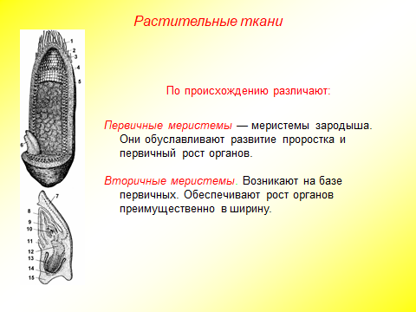

Ответ: По происхождению различают:
- Первичные меристемы — меристемы зародыша. Они обуславливают развитие проростка и первичный рост органов.
- Вторичные меристемы. Возникают на базе первичных. Обеспечивают рост органов преимущественно в ширину.
Упражнение 3. Объясните по местоположению какие меристемы различают?
Ответ:
По местоположению образовательные ткани (меристемы)
различают:
- Верхушечные (апикальные) меристемы.
- Боковые (латеральные) меристемы. Возникают за счет деятельности первичных меристем. Как правило, обуславливают утолщение осевых органов. К ним относится камбий и пробковый камбий – феллоген.
Упражнение 4. Что изображено на рисунке? Объясните расположение и по местоположению какие меристемы различают?

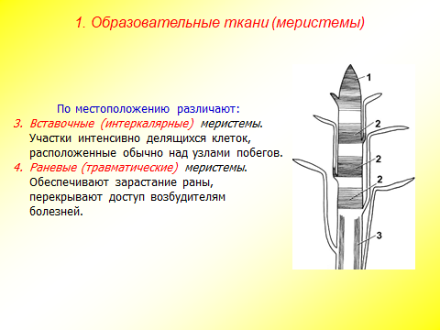

Рис.32. Местоположение меристемы.
Ответ:
По местоположению образовательные ткани (меристемы)
различают:
- Вставочные (интеркалярные) меристемы. Участки интенсивно делящихся клеток, расположенные обычно над узлами побегов.
- Раневые (травматические) меристемы. Обеспечивают зарастание раны, перекрывают доступ возбудителям болезней.
Упражнение 5. Объясните расположение и строение образовательных тканей и клеток.

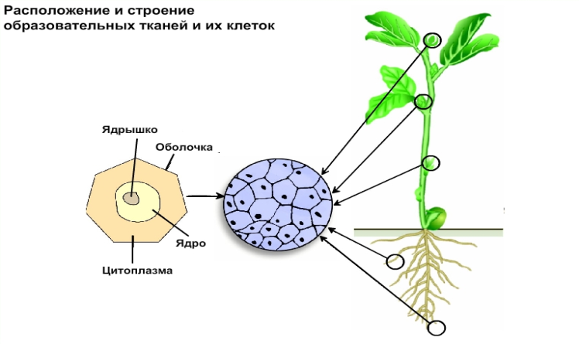

Рис.33. Расположение и строение образовательных тканей и их клеток.
Подтема-3. Растительные ткани: основные
Текст.
Основная ткань - состоит из живых, обычно тонкостенных клеток, которые составляют основу органов (откуда и название ткани). В ней размещены механические, проводящие и другие постоянные ткани. Основная ткань выполняет ряд функций, в связи с чем различают ассимиляционную (хлоренхиму), запасающую, воздухоносную (аэренхиму) и водоносную паренхиму.
Под названием основных объединяют ткани, составляющие основную массу различных органов растения. Их также называют основной паренхимой или просто паренхимой. Основная ткань состоит из живых паренхимных, более или менее округлых клеток с тонкими целлюлозными стенками. Между клетками имеются межклетники. В клетках обычно заметны вакуоли. Основная паренхима может выполнять какую-либо основную функцию, например, в листе она является ассимилирующей, в органах водных растений пронизана воздухоносными ходами и носит название аэренхимы. Особенно часто основная ткань служит для отложения запасных продуктов.
В систему ассимиляционных (синтезирующих) тканей объединяют ткани, основной функцией которых является ассимиляция в узком смысле, т. е. фотосинтез. У всех растений эти ткани по общей форме их клеток относятся к паренхимным; у высших растений они обычно имеют зеленую окраску, и ассимиляционная ткань у них может быть названа зеленой паренхимой, хлорофиллоносной паренхимой или, хлоренхимой. Клетки хлоренхимы имеют целлюлозные оболочки, обычно тонкие, без выраженных пор. Протопласт расположен в постенном слое, центральная часть клетки занята крупной вакуолью. Доступ углекислоты к клеткам хлоренхимы облегчается тем, что в ней имеется система межклетников, образующих связанную систему, сообщающуюся с атмосферой.
Ассимиляционная ткань (хлоренхима) расположена под эпидермисом в листьях, неодревесневших стеблях, незрелых плодах, чашелистиках, т.е. в зеленых частях растения. Ее основная функция – фотосинтез. Клетки ассимиляционной ткани обычно паренхимные, тонкостенные, с большим количеством хлоропластов и межклетниками. Запасающие ткани представлены паренхимными тонкостенными клетками, в которых могут откладываться такие вещества, как крахмал, белки, сахара, жиры, вода. Данный тип тканей может быть локализован в различных органах растения (в семенах, корнях, клубнях, луковицах, корневищах, стеблях, листьях).
Аэренхима (воздухоносная ткань) - ткань, с преобладающей функцией газообмена (вентиляции), имеющая крупные межклетники. Паренхимные клетки воздухоносной ткани могут иметь различные модификации и сочетания, что обуславливает характер межклетников. Аэренхима развита у растений с затрудненным газообменом.
Ассимиляционная, или хлорофиллоносная, паренхима (хлоренхима) наиболее типична для листьев и зеленых ассимилирующих стеблей. Содержит хлоропласты и выполняет функцию фотосинтеза. Клетки округлой или несколько удлиненной овальной формы. Стенки их тонкие, никогда не одревесневают, иногда бывают складчатыми. Клетки почти полностью заполнены хлоропластами, только в центре имеется вакуоль. Ядро и цитоплазма занимают пристенное положение. Подразделяют на столбчатую, или палисадную, и губчатую хлоренхиму. Клетки столбчатой хлоренхимы располагаются в один или несколько слоев под верхней кожицей. Клетки губчатой хлоренхимы располагаются под столбчатой хлоренхимой рыхло, с большими межклетниками.
Запасающая паренхима преимущественно развита в осевых органах, органах репродуктивного и вегетативного размножения. Служат для сохранения питательных веществ. Образована тонкостенными клетками, хлоропласты отсутствуют. При фотосинтезе сначала образуется первичный крахмал непосредственно в хлоропластах, затем в форме сахарозы транспортируется в запасающие органы, в клетках которых образуется вторичный крахмал, который накапливается в амилопластах (специализированных лейкопластах).Лейкопласты, запасающие масла, называются элайопластами. Запасные белки откладываются обычно в вакуолях, которые после обезвоживания превращаются в алейроновые зерна.
Упражнение 5. Охарактеризуйте основные виды тканей?
Картинка-12

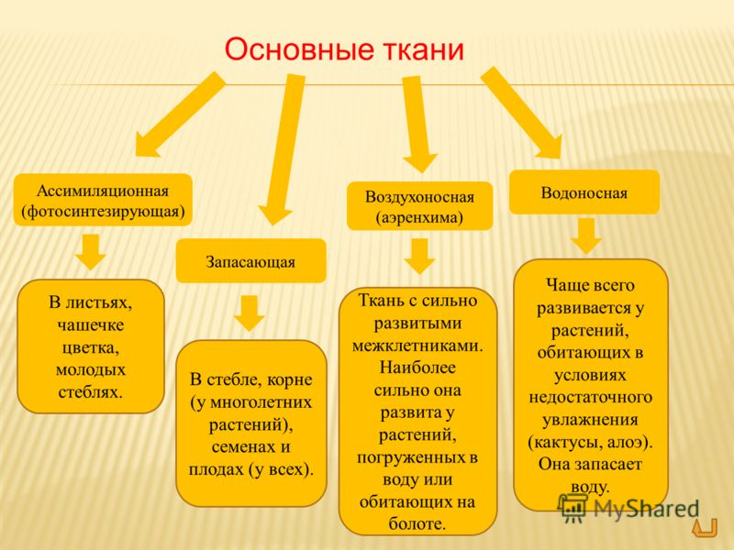

Упражнение 6. Что изображено на картинке? Какие виды паренхимы различают?
Картинка-13

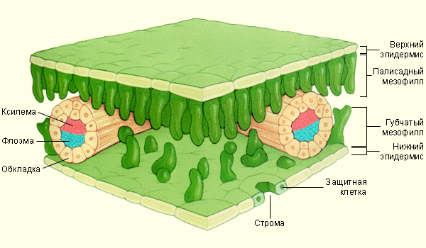
Ответ:
Паренхиму различают:
1. Ассимиляционную, или хлорофиллоносную, паренхиму (хлоренхиму);
2. Запасающую паренхиму
Преимущественно развита в осевых органах, органах репродуктивного и вегетативного размножения. Служат для сохранений питательных веществ.
II ЭТАП. (Синектическая часть).
САМОСТОЯТЕЛЬНОЕ УСВОЕНИЕ НОВОЙ ТЕМЫ
(выявление проблемы по теме и ее решение)
Цель занятия: Ознакомление с особенностями строения растительной клетки и функции органоидов растительной клетки. Изучить cтроение растительной клетки и ее основные части.
Вы узнаеште:
- о строении и функции образовательных и основных тканей;
- об особенностях и строения образовательных и основных тканей у различных растений.
Вы узнаеште:
- клеточное строение образовательных и основных тканей и их функции;
- классификация растительной ткани;
- локализация в растениях
- свойствах растительной ткани.
Будете знать!
- Ткани и принципы их классификации.
- Растительные ткани: образовательные и основные.
- Строение и функции.
- Локализация и особенности строения образовательной и основной растительных тканей.
ПРОБЛЕМА: Студенты!
- Почему ткани делятся простыми и сложными?
- Почему ткани делятся первичными и вторичными?
- Какие меристемы называют первичными, а какие вторичными?
- Почему называют ткань инициальной?
- От чего зависят виды образовательных тканей?
- Почему делят на паренхимные и прозенхимными клетками?
- Почему паренхиму клеток так называют?
Почему паренхиматозные клетки так называют?
Ответы на вопросы будут предметом нашего исследования сегодня на занятии.
Вопросы для изучения новой темы.
Вспомните!
( Студенты приходят из дома с готовыми ответами)
- Что такое растительные ткани?
- Какие типы растительных тканей существуют?
- Какие ткани называю простыми, а какие сложными? Примеры.
- Какие ткани называют первичными, а какие вторичными? Примеры.
- Что представляют собой образовательные ткани? Классификация по происхождению и положению в теле растительного организма.
- Что представляют собой основные ткани? Классификация по происхождению и положению в теле растительного организма.
- Какие функции выполняют образовательные ткани?
- Перечислите характерные признаки меристематических клеток.
- Какие существуют механические ткани?
- Какую роль в растительном организме они выполняют?
- Какие признаки положены в основу классификации механических тканей?
- Что общего в строении всех типов механических тканей?
Попробуйте освоить сегодняшнюю тему самостоятельно, заполнив пропуски в заданиях на ІІ этапе.
Задания по новой теме для самостоятельного добывания знаний
(в групповой работе)
1-шаг: задания на «Узнавание»
1-задание: Ответить на следующие вопросы.
- Что такое растительные ткани? Ответ: Ткань – это совокупность клеток, которые имеют одинаковое строение, общее происхождение и выполняют одинаковые функции.
- Какие типы растительных тканей существуют? Ответ: Различают шесть основных групп тканей: 1) меристематические (образовательные) ткани; 2) покровные (пограничные) ткани; 3) Основные ткани;4) механические ткани; 5) проводящие ткани; 6) выделительные (секреторные) ткани.
- Что такое образовательные ткани? Ответ: Образовательные ткани или меристемы – ткани клетки, которых обладают способностью к неограниченному делению на протяжении всей жизни организма.
- Какие ткани называют простыми, а какие сложными? Примеры. Ответ: Ткани делят на простые и сложные. Если ткань состоит из одинаковых клеток, как например, паренхима, то это простая ткань. Сложные ткани имеют общее происхождение, и выполняют единую функцию, но различные клетки сложной ткани сильно отличаются друг от друга. Например, древесина (ксилема) – сложная ткань, в состав которой входит проводящая (трахеи и трахеиды), механическая (древесные волокна) и основная (древесная паренхима) ткани.
2 - задание.
- Какие виды образовательных тканей выделяют? Ответ: В зависимости от положения в теле растений выделяют несколько типов образовательных тканей:
- верхушечные или апикальные располагаются на верхушке побегов и кончиках корней. Они обусловливают рост органов в длину.
- боковые или латеральные располагаются параллельно поверхности органа. За счет их деления происходит рост органов в толщину (прокамбий, камбий, феллоген).
- вставочные или интеркалярные меристемы находятся в основании междоузлий и молодых растущих листьев и обусловливают рост органов в длину.
- раневые (травматические) меристемы возникают при залечивании поврежденных тканей и органов. Они образуются около пораженного места путем недифференциации живых клеток с последующим формированием защитной пробки или других тканей.
- Где располагается апикальная меристема? Ответ: Апикальная меристема располагается на верхушке главного и боковых побегов.
- Что представляет собой процессы гистогенез и органогенез? Ответ: В результате деления и дифференциации апикальной меристемы, ее клеток осуществляются процессы гистогенеза (образования тканей) и органогенеза (образование органов).
3 - задание.
- Что представляют собой запасающая паренхима? Какую роль в растительном организме они выполняют? Ответ: Запасающая паренхима преимущественно развита в осевых органах, органах репродуктивного и вегетативного размножения. Служат для сохранения питательных веществ.
- Перечислите характерные признаки запасающей паренхимы? Какую роль в растительном организме они выполняют? Ответ: Образована тонкостенными клетками, хлоропласты отсутствуют. При фотосинтезе сначала образуется первичный крахмал непосредственно в хлоропластах, затем в форме сахарозы транспортируется в запасающие органы, в клетках которых образуется вторичный крахмал, который накапливается в амилопластах (специализированных лейкопластах).
- Что представляют собой запасающие масла? Ответ: Лейкопласты, запасающие масла, называются элайопластами. Запасные белки откладываются обычно в вакуолях, которые после обезвоживания превращаются в алейроновые зерна.
- Какие клетки называют паренхимные, а какие клетки называют прозенхимными? Ответ: Клетки, образующие ткани, могут быть по форме округлыми, более или менее равными по длине и ширине – это паренхимные клетки. Если клетки сильно вытянуты в длину – их называют прозенхимными клетками.
4 - задание.
- Что представляют собой основные ткани? Ответ: Основная ткань - состоит из живых, обычно тонкостенных клеток, которые составляют основу органов (откуда и название ткани).
- Что размещены в основной ткани? Ответ: В ней размещены механические, проводящие и другие постоянные ткани.
- Какие функции выполняет основная ткань? Ответ: Основная ткань выполняет ряд функций, в связи с чем различают ассимиляционную (хлоренхиму), запасающую, воздухоносную (аэренхиму) и водоносную паренхиму.
- Что представляют собой ассимиляционная ткань? Ответ: Ассимиляционная или хлорофиллоносная, паренхима (хлоренхима) наиболее типична для листьев и зеленых ассимилирующих стеблей.
2-шаг: задания на «Понимание»
Выявите причину:
- Почему ткани делятся простыми и сложными? Объясни. Ответ: За счет деления и дифференциации их клеток образуются все остальные типы тканей, называемые постоянными. При делении каждой меристематической клетки образуются две дочерние. Одна из них остается меристематической, неограниченно долго сохраняет способность к активному клеточному делению и называется инициальной. Вторая дочерняя клетка называется производной. Она претерпевает ограниченное количество делений. Образующиеся при этом клетки дифференцируются в клетки постоянных тканей.
- Почему ткани делят первичными и вторичными? Ответ В зависимости от происхождения образовательные ткани могут быть первичными и вторичными.
- Какие меристемы называют первичными, а какие вторичными? Примеры. Ответ: По происхождению различают: первичные и вторичные меристемы. Первичные – меристемы зародыша, они обуславливают развитие проростка и первичный рост органов. Вторичные меристемы возникают на базе первичных и обеспечивают рост органов преимущественно в ширину.
3-шаг: задания на «Анализ»
Задание. Объясните расположение и строение образовательных тканей и клеток.

Рис.34. Расположение и строение образовательных тканей и клеток.
Ответ: Апикальная меристема побега располагается на верхушке главного и боковых побегов. В результате деления и дифференциации ее клеток осуществляются процессы гистогенеза (образования тканей) и органогенеза (образование органов). Клетки апикальной меристемы, как правило, изодиаметрической формы, плотно сомкнуты друг с другом, с густой цитоплазмой, крупным ядром и несколькими ядрышками. Клеточные оболочки очень тонкие, первичные, с большим количеством пектиновых веществ. Вакуоли отсутствуют или в виде мелких пузырьков. Много митохондрий и рибосом. Пластиды не дифференцированы. Для обозначения верхушечной меристемы нет общепринятой терминологии. Ее называют точкой роста, конусом нарастания, апексом, верхушкой побега, употребляются эти термины как синонимы. Ряд анатомов дает более точное определение, согласно которому точкой роста называется гладкая апикальная часть конуса нарастания, расположенная выше самого молодого зачатка листа. Конус нарастания включает точку роста и зону листовых зачатков, состоящих из недифференцированных клеток.
4-шаг: задания на «Синтез»
Задание Как строение ткани связано с выполняемой функцией. Для этого с помощью таблиц, рассматривания микропрепаратов и живых объектов (побеги растений, листья, комнатные растения) заполняется следующая таблица
Таблица -4
Тип тканей | Где расположена
Образовательная | Верхушка корня растений и стебля растений.
Основная | Мякоть листа растений, мякоть плодов. Середина корня растений и стебля растений. Мягкие части цветка растений. Главная масса коры растений.
Механическая | Жилки листа растений. Волокна стебля растений.  Косточка абрикоса. Скорлупа грецкого ореха.
Покровная | Кожица листа растений и кора дерева.
Проводящая | Жилки листа растений, в корне растений и стебле растений.

5-шаг: задания на «Применение»
Задание. Запишите строение клеток (по рисунку Рис.34 и Рис.35 ) паренхимных тканей:
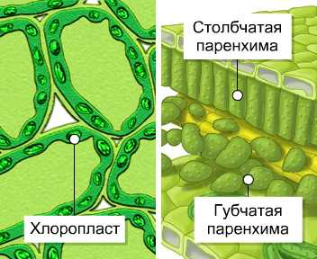
Рис.35.
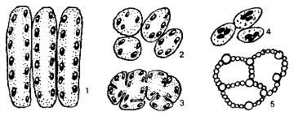
Рис.36.
Ответ: Паренхимные ткани: 1—3 — хлорофиллоносная (столбчатая, губчатая и складчатая соответственно); 4—запасающая (клетки с зернами крахмала); 5 — воздухоносная, или аэренхима.
6-шаг: задания на «Оценивание»
Тест.
1. Какая меристема обеспечивает дополнительный рост органов в длину?
- апикальная;
- интеркалярная;
- латеральная;
- травматическая.
2. Какой раздел биологии изучает ткани тел организмов?
- анатомия;
- гистология;
- эмбриология;
- цитология.
3. Какие растительные ткани имеют большие округлые клетки с большими межклетниками?
- меристемы;
- паренхимы;
- прозенхимы;
- покровные.
4. Какие меристемы обеспечивают нарастание осевых органов в толщину?
- апикальные;
- интеркалярные;
- латеральные;
- травматические.
5. Какая ткань имеет чечевички?
- эпиблема;
- эпидерма;
- камбий;
- пробка.
6. Какая ткань образует корневые волоски?
- эпиблема;
- эпидерма;
- камбий;
- пробка.
7. Какую ткань образует пробковый камбий?
- эпиблему;
- эпидерму;
- камбий;
- феллодерму.
8. Определить паренхиму, характерную листьям:
- аэренхима;
- колленхима;
- склеренхима;
- хлоренхима.
9.Тест. Какая ткань служит для накопления запасных продуктов?
- эпидерма;
- пробка;
- паренхима;
- меристема.
10. Сколько существует основных групп тканей?
- две;
- шесть;
- четыре;
- семь.
Ответ:1– б; 2– б;3 – б;4 – в; 5 – г; 6 – б; 7 – г;8 – г; 9 – в; 10– б.
III ЭТАП. ОБРАТНОЙ СВЯЗИ (этап оценивания уровня формирования знаний и умений) ВСЕ ЗАДАНИЯ ИЗ ПРЕДЫДУЩЕГО ВТОРОГО ЭТАПА РАСПРЕДЕЛЯЮТСЯ ПО ТРЕМ УРОВНЯМ СЛЕДУЮЩИМ ОБРАЗОМ:
Формативное оценивание по 100 бальной критериальной системе
І уровень (50 баллов)
1-шаг: оценка уровня знаний на «Узнавание»
1-задание:
Дайте ответ на следующие вопросы:
- Какие ткани называют простыми, а какие сложными? Примеры. Ответ: Ткани делят на простые и сложные. Если ткань состоит из одинаковых клеток, как например, паренхима, то это простая ткань. Сложные ткани имеют общее происхождение, и выполняют единую функцию, но различные клетки сложной ткани сильно отличаются друг от друга. Например, древесина (ксилема) – сложная ткань, в состав которой входит проводящая (трахеи и трахеиды), механическая (древесные волокна) и основная (древесная паренхима) ткани.
- Как возникает инициальная ткань? Ответ: Особенности структуры и химического состава клеточной оболочки. Таким образом, образовательные ткани дают начало всем клеткам, тканям и органам растений и в то же время постоянно воспроизводят себя.
- Какие функции выполняют верхушечные или апикальные меристемы? Ответ: Верхушечные или апикальные располагаются на верхушке побегов и кончиках корней. Они обусловливают рост органов в длину.
- Какие функции выполняют боковые (латеральные) меристемы? Ответ: Возникают за счет деятельности первичных меристем. Как правило, обуславливают утолщение осевых органов. К латеральным меристемам относятся камбий и пробковый камбий – феллоген.
- Какие функции выполняют вставочные (интеркалярные) меристемы? Ответ: Участки интенсивно делящихся клеток, расположенные обычно в узлах побегов или в основаниях листовых пластинок. Представляют собой остатки верхушечной меристемы. Когда рост междоузлий или листа прекращается, интеркалярная меристема превращается в постоянные ткани, то есть их деятельность кратковременна.
- Какие функции выполняют раневые (травматические) меристемы? Ответ: Возникают при залечивании поврежденных тканей и органов. Они образуются около пораженного места путем дедифференциации живых клеток с последующим формированием защитной пробки или других тканей.
2 – задание:
- Перечислите характерные признаки меристематических клеток? Ответ: Клетки апикальной меристемы, как правило, изодиаметрической формы, плотно сомкнуты друг с другом, с густой цитоплазмой, крупным ядром и несколькими ядрышками. Клеточные оболочки очень тонкие, первичные, с большим количеством пектиновых веществ. Вакуоли отсутствуют или в виде мелких пузырьков. Много митохондрий и рибосом. Пластиды не дифференцированы.
- Что представляет собой точкой роста? Ответ: Для обозначения верхушечной меристемы нет общепринятой терминологии. называют точкой роста, конусом нарастания, апексом, верхушкой побега, употребляются эти термины как синонимы.
- Как называется точкой роста по - другому? Ответ: Ряд анатомов дает более точное определение, согласно которому точкой роста называется гладкая апикальная часть конуса нарастания, расположенная выше самого молодого зачатка листа.
- Что представляет собой конус нарастания? Ответ: Конус нарастания включает точку роста и зону листовых зачатков, состоящих из недифференцированных клеток.
- Что собой представляет конус нарастания или туника? Ответ: Поверхностные слои клеток конуса нарастания принято называть туникой. Она может быть одно - или двухслойной. Клетки туники, как правило, 4-х угольной формы и делятся чаще всего антиклинальными перегородками. Клетки корпуса, расположенные под туникой, обычно многоугольной формы и делятся в разных направлениях.
3 – задание:
- Какие функции выполняют образовательные ткани? Ответ: Образовательные ткани — обобщающее название для тканей растений, состоящих из интенсивно делящихся и сохраняющих физиологическую активность на протяжении всей жизни клеток, обеспечивающих непрерывное нарастание массы растения и предоставляющих материал для образования различных специализированных тканей (проводящих, механических и т. П.)
- Какие меристемы называют первичными? Примеры. Ответ: По происхождению различают: первичные и вторичные меристемы. Первичные – меристемы зародыша, они обуславливают развитие проростка и первичный рост органов. Из которой состоял зародыш, называют первичными (апикальные меристемы, прокамбий, перицик
- Какие меристемы называют вторичными? Ответ: Вторичные меристемы возникают на базе первичных и обеспечивают рост органов преимущественно в ширину.
- Какие меристемы называют первичными, а какие вторичными? Примеры. Ответ: В зависимости от происхождения образовательные ткани могут быть первичными и вторичными. Меристемы, которые ведут свое начало от клеток зародыша и являются потомками эмбриональной ткани, Вторичными называются меристемы, которые возникают из какой либо постоянной ткани или из первичных меристем (камбий, феллоген, добавочный камбий).
- Что представляют собой основные ткани первичные постоянные? Ответ: В соответствии с этой классификацией постоянные ткани также подразделяются на две группы: первичные постоянные ткани, образующиеся из первичных образовательных тканей, и вторичные постоянные ткани, порождаемые вторичными образовательными тканями.
4 – задание:
- Что представляет собой ассимиляционная ткань? Ответ: Ассимиляционная или хлорофиллоносная, паренхима (хлоренхима) наиболее типична для листьев и зееных ассимилирующих стеблей.
- Какие функции выполняет ассимиляционная ткань? Ответ: Содержит хлоропласты и выполняет функцию фотосинтеза.
- Перечислите характерные признаки ассимиляционной клетки? Ответ: Клетки округлой или несколько удлиненной овальной формы. Стенки их тонкие, никогда не одревесневают, иногда бывают складчатыми. Клетки почти полностью заполнены хлоропластами, только в центре имеется вакуоль. Ядро и цитоплазма занимают пристенное положение.
- Перечислите характерные признаки хлоренхимы? Ответ: Подразделяют на столбчатую, или палисадную, и губчатую хлоренхиму. Клетки столбчатой хлоренхимы располагаются в один или несколько слоев под верхней кожицей. Клетки губчатой хлоренхимы располагаются под столбчатой хлоренхимой рыхло, с большими межклетниками.
2-шаг: задания на «Понимание»
Выявите причину:
- Почему называют ткань инициальной? Ответ: Особенности структуры и химического состава клеточной оболочки. Таким образом, образовательные ткани дают начало всем клеткам, тканям и органам растений и в то же время постоянно воспроизводят себя.
- От чего зависят виды образовательных тканей? Ответ В зависимости от положения в теле растений выделяют несколько типов образовательных тканей. Верхушечные или апикальные располагаются на верхушке побегов и кончиках корней. Они обусловливают рост органов в длину. Боковые или латеральные располагаются параллельно поверхности органа. За счет их деления происходит рост органов в толщину (прокамбий, камбий, феллоген). Вставочные или интеркалярные меристемы находятся в основании междоузлий и молодых растущих листьев и обусловливают рост органов в длину. Раневые (травматические) меристемы возникают при залечивании поврежденных тканей и органов. Они образуются около пораженного места путем дедифференциации живых клеток с последующим формированием защитной пробки или других тканей.
- Почему делят на паренхимные и прозенхимными клетками? Ответ: Клетки, образующие ткани, могут быть по форме округлыми, более или менее равными по длине и ширине – это паренхимные клетки. Если клетки сильно вытянуты в длину – их называют прозенхимными клетками.
- Почему называют так клеток паренхиму? Ответ: Потому что паренхимные клетки такие же, как ширина или не более чем в 2-3 раза изотонические клетки, которые не отличаются друг от друга. Это пример листовых клеток и плодов.
- Почему паренхиматозные клетки так называют? Ответ: Причина: Просиногенные клетки в несколько раз длиннее ширины. Средняя длина клеток клеток верхней клетки составляет 10-100 мкг. Просиненические клетки льна, крапивы, рамы и холста большие и длинные.

ІІ уровень (51 балл +38 баллов = 89 баллов)

1-шаг : оценка уровня знаний на «Понимание»
1-задание: Что изображено на картинке? Пополните функцию и строение основных тканей.
Картинка-14

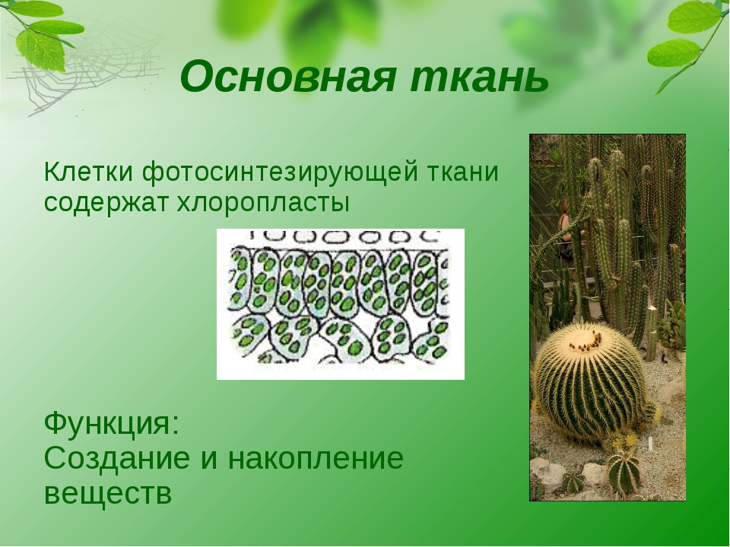

Ответ: Основная ткань - состоит из живых, обычно тонкостенных клеток, которые составляют основу органов (откуда и название ткани). В ней размещены механические, проводящие и другие постоянные ткани. Основная ткань выполняет ряд функций, в связи с чем различают ассимиляционную (хлоренхиму), запасающую, воздухоносную (аэренхиму) и водоносную паренхиму. Их также называют основной паренхимой или просто паренхимой. Основная ткань состоит из живых паренхимных, более или менее округлых клеток с тонкими целлюлозными стенками. Между клетками имеются межклетники. В клетках обычно заметны вакуоли. Основная паренхима может выполнять какую-либо основную функцию, например, в листе она является ассимилирующей, в органах водных растений пронизана воздухоносными ходами и носит название аэренхимы. Особенно часто основная ткань служит для отложения запасных продуктов.
2-задание: Объясните, какие меристемы различают по происхождению?
Ответ: Образовательные ткани (меристемы) по местоположению различают: верхушечные (апикальные) меристемы и боковые (латеральные) меристемы. Возникают за счет деятельности первичных меристем. Как правило, обуславливают утолщение осевых органов. К ним относится камбий и пробковый камбий – феллоген.

2-шаг: оценка уровня знаний на«Анализ»
2-задание: По диаграмме Венна сравните, сходство и различия между меристематическими и основными тканями. Выделите главную идею темы.
Диаграмма Венна - 3

Меристематические ткани - состоят из плотно расположенных мелких клеток с большими ядрами и тонкими оболочками.
Основные ткани - состоят из живых, обычно тонкостенных клеток, которые составляют основу органов

Ткань –которые имеют одинаковое строение, общее происхождение и выполняют одинаковые функции

Выделите главную идею темы
- Специфичность меристематических тканей. Ответ: По местоположению меристемы можно разделить на апикальные, краевые, латеральные, интеркалярные и раневые.
- Специфичность апикальных тканей. Ответ: Апикальные (верхушечные) располагаются на верхушке побегов и на кончике всех молодых корешков и обеспечивают рост растения в длину.
- Специфичность латеральных тканей. Ответ: Латеральные (боковые) способствуют росту растения в толщину и располагаются параллельно боковой поверхности того органа, в котором они находятся.
- Специфичность первичные латеральные меристемы. Ответ: Первичные латеральные меристемы (прокамбий, перицикл) возникают непосредственно под апексами и являются их производными.
- Специфичность вторичные латеральные меристемы. Ответ:: Вторичные меристемы (камбий и феллоген) образуются из тканей первичных меристем или из клеток постоянных тканей в процессе упрощения их структуры и приобретения свойств меристемы.
- Специфичность интеркалярных тканей. Ответ: Интеркалярные (вставочные) располагаются обычно у основания междоузлий и обеспечивают рост растения в длину. Они имеют временный характер и превращаются в постоянные ткани.
- Специфичность раневых тканей. Ответ: Раневые (травматические) возникают в любой части растения при поранениях. Клетки постоянных тканей, окружающие повреждение, дедифференцируются, приобретают способность к делению и образуют раневую ткань каллус. Клетки каллуса постепенно превращаются в клетки постоянной ткани (раневой пробки).
- Специфичность основных тканей. Ответ: Основная ткань - состоит из живых, обычно тонкостенных клеток, которые составляют основу органов (откуда и название ткани). В ней размещены механические, проводящие и другие постоянные ткани. Основная ткань выполняет ряд функций, в связи с чем различают ассимиляционную (хлоренхиму), запасающую, воздухоносную (аэренхиму) и водоносную паренхиму.
- Специфичность основных тканей. Ответ: Под названием основных объединяют ткани, составляющие основную массу различных органов растения.
- Специфичность основных тканей. Ответ: Их также называют основной паренхимой или просто паренхимой. Основная ткань состоит из живых паренхимных, более или менее округлых клеток с тонкими целлюлозными стенками.
- Специфичность основных тканей. Ответ: Между клетками имеются межклетники. В клетках обычно заметны вакуоли. Основная паренхима может выполнять какую-либо основную функцию, например, в листе она является ассимилирующей, в органах водных растений пронизана воздухоносными ходами и носит название аэренхимы. Особенно часто основная ткань служит для отложения запасных продуктов.
- Специфичность ассимиляционных тканей. Ответ: В систему ассимиляционных (синтезирующих) тканей объединяют ткани, основной функцией которых является ассимиляция в узком смысле, т. е. фотосинтез.
- Специфичность ассимиляционных тканей. Ответ: У всех растений эти ткани по общей форме их клеток относятся к паренхимным; у высших растений они обычно имеют зеленую окраску, и ассимиляционная ткань у них может быть названа зеленой паренхимой, хлорофиллоносной паренхимой или, хлоренхимой.
- Специфичность хлорофиллоносной паренхимой. Ответ: Клетки хлоренхимы имеют целлюлозные оболочки, обычно тонкие, без выраженных пор. Протопласт расположен в постенном слое, центральная часть клетки занята крупной вакуолью. Доступ углекислоты к клеткам хлоренхимы облегчается тем, что в ней имеется система межклетников, образующих связанную систему, сообщающуюся с атмосферой.
- Специфичность ассимиляционных тканей. Ответ: Ассимиляционная ткань (хлоренхима) расположена под эпидермисом в листьях, неодревесневших стеблях, незрелых плодах, чашелистиках, т.е. в зеленых частях растения. Ее основная функция – фотосинтез.
- Специфичность ассимиляционных тканей. Ответ: Клетки ассимиляционной ткани обычно паренхимные, тонкостенные, с большим количеством хлоропластов и межклетниками. Запасающие ткани представлены паренхимными тонкостенными клетками, в которых могут откладываться такие вещества, как крахмал, белки, сахара, жиры, вода. Данный тип тканей может быть локализован в различных органах растения (в семенах, корнях, клубнях, луковицах, корневищах, стеблях, листьях).
- Специфичность аэренхимных тканей. Ответ: Аэренхима (воздухоносная ткань) - ткань, с преобладающей функцией газообмена (вентиляции), имеющая крупные межклетники. Паренхимные клетки воздухоносной ткани могут иметь различные модификации и сочетания, что обуславливает характер межклетников. Аэренхима развита у растений с затрудненным газообменом.
- Специфичность ассимиляционных тканей. Ответ: Ассимиляционная или хлорофиллоносная, паренхима (хлоренхима) наиболее типична для листьев и зеленых ассимилирующих стеблей. Содержит хлоропласты и выполняет функцию фотосинтеза. Клетки округлой или несколько удлиненной овальной формы. Стенки их тонкие, никогда не одревесневают, иногда бывают складчатыми. Клетки почти полностью заполнены хлоропластами, только в центре имеется вакуоль.
- Специфичность ассимиляционных тканей. Ответ: Ядро и цитоплазма занимают пристенное положение. Подразделяют на столбчатую, или палисадную, и губчатую хлоренхиму.
- Специфичность ассимиляционных тканей. Ответ: Клетки столбчатой хлоренхимы располагаются в один или несколько слоев под верхней кожицей. Клетки губчатой хлоренхимы располагаются под столбчатой хлоренхимой рыхло, с большими межклетниками.
- Специфичность запасающих тканей. Ответ: Запасающая паренхима преимущественно развита в осевых органах, органах репродуктивного и вегетативного размножения.
- Специфичность запасающих тканей. Ответ: Служат для сохранения питательных веществ. Образована тонкостенными клетками, хлоропласты отсутствуют.
- Специфичность запасающих тканей. Ответ: При фотосинтезе сначала образуется первичный крахмал непосредственно в хлоропластах, затем в форме сахарозы транспортируется в запасающие органы.
3-задание:Выделите главную идею темы:
Сходства: Ткань – это совокупность клеток, которые имеют одинаковое строение, общее происхождение и выполняют одинаковые функции.
Различия: Исходным типом ткани являются образовательные.
Различия: За счет деления и дифференциации их клеток образуются все остальные типы тканей, называемые постоянными.
Различия: К ним относятся покровные, механические, проводящие, ассимиляционные, запасающие, всасывающие, выделительные, воздухоносные и другие ткани.
3-шаг: оценка уровня умений на «Применение » в измененной ситуации
4- задание: В зависимости от положения в теле какие растений какие выделят типов образовательных тканей?
- Верхушечные или апикальные располагаются на верхушке побегов и кончиках корней. Они обусловливают рост органов в длину.
- Боковые или латеральные располагаются параллельно поверхности органа. За счет их деления происходит рост органов в толщину (прокамбий, камбий, феллоген).
- Cтавочные или интеркалярные меристемы находятся в основании междоузлий и молодых растущих листьев и обусловливают рост органов в длину.
- Раневые (травматические) меристемы возникают при залечивании поврежденных тканей и органов. Они образуются около пораженного места путем дедифференциации живых клеток с последующим формированием защитной пробки или других тканей.
ІІІ уровень: (89 балл + 11 баллов$=$100 баллов)
1-шаг: оценка уровня знаний на «Синтез»
Задание-1: Пополните функцию и строение образовательных тканей.
Функции: образовательные ткани дают начало всем клеткам, тканям и органам растений и в то же время постоянно воспроизводят себя.
Строение: Образовательные ткани или меристемы – тканей клетки, которых обладают способностью к неограниченному делению на протяжении всей жизни организма.
Задание Пополните функцию и строение основных тканей.
Функции: Особенно часто основная ткань служит для отложения запасных продуктов.
Строение: Объединяют ткани, составляющие основную массу различных органов растения. Их также называют основной паренхимой или просто паренхимой.
Картинка-15

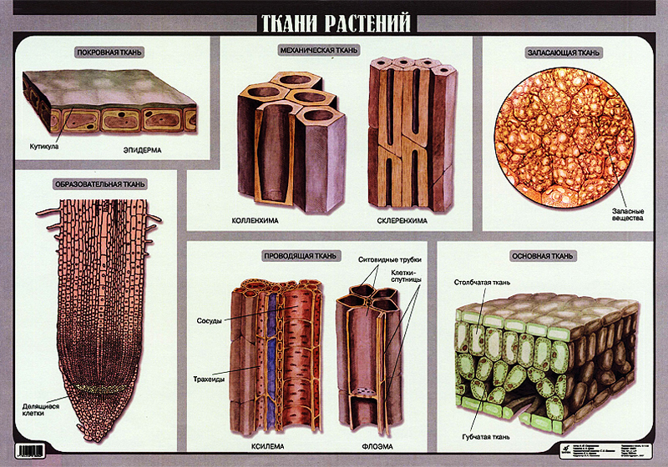

Задание: Какие типы растительных тканей существуют?
Ответ: Различают шесть основных групп тканей: меристематические (образовательные) ткани; покровные (пограничные) ткани; основные ткани; механические ткани; проводящие ткани и выделительные (секреторные) ткани.
2- шаг: оценка уровня умений на «Рефлексию»
и умений по решению проблемных задач из жизни
2- задание:
Как вы думаете?
Напишите эссе на тему « Растительные ткани: образовательные и основные. Строение и функции. Локализация и особенности строения образовательной и основной растительных тканей.».
3- задание: Что вы получили по теме заниятие (мнение), напишите эссе.
Что вы еще знаете? Используя интернет ресурсы, дополнительную литературу напиште реферат. Написание реферата это 4 творческий уровень выше стандартного.
Интернет ресурсы:
Что такое ткань? Их виды и строения?
https://www.youtube.com/watch?v=nzJFzM2Ajr4
www.examen.ru/add/manual/school-subjects/natural-sciences/.../rastitelnyie-tkani
https://ru.wikipedia.org/wiki/%D0%A0%D0%B0%D1%81%D1%82%D0%B8%D1%82%D0%B5%D0%BB%D1%8C%D0%BD%D0%B0%D1%8F_%D1%82%D0%BA%D0%B0%D0%BD%D1%8C1
Видео ресурсы:
Видео 1. Ткани растений. Растительные ткани. https://www.youtube.com/watch?v=1eaOIeh6UcQ
Видео 2. https://www.youtube.com/watch?v=1eaOIeh6UcQ
Видео 3.https://www.youtube.com/watch?v=JM4LZn5XGwc
Видео 4. https://www.youtube.com/watch?v=2l6HCGvGl1o&pbjreload=10
Видео 5.https://www.youtube.com/watch?v=2l6HCGvGl1o&pbjreload=10
Видео 6. https://www.youtube.com/watch?v=1eaOIeh6UcQ
Раздел:№5. Покровные и механических ткани. Строение и функции. Особенности строения покровных и механических тканей у различных растений. Классификация, строение, функции, локализация в растениях.
I ЭТАП. ЗАДАНИЯ НА АКТУАЛИЗАЦИИ ЗНАНИЙ
Текст.

Покровная ткань растений
Покровные ткани — наружные ткани растения. Покровная ткань относится к защитным тканям. Она необходима для того, чтобы защищать растение от резких перепадов температуры, от излишнего испарения воды, от микробов, грибов, животных и от всякого рода механических повреждений и от болезнетворных бактерий и вирусов и других неблагоприятных воздействий окружающей среды. Покровные ткани осуществляют всасывание и выделение воды и других веществ. Через покровные ткани стебля осуществляется газообмен. В эпидерме он происходит через устьица. После образования перидермы эпидерма отмирает и слущивается, и газообмен идёт через чечевички. Часто эпидерма растений несёт различные образования: эмергенцы, кроющие и железистые волоски (трихомы), составляющие опушение растения. Покровные ткани растений образованы клетками, живыми и мертвыми, способными пропускать воздух, обеспечивая необходимый для роста растения газообмен. Покровные ткани. Как правило, покровными тканями называют ткани, покрывающие тело растения и взаимодействующие с внешней средой. Они защищают внутренние ткани от действия неблагоприятных факторов среды, регулируют газообмен и транспирацию.
Особенности строения покровных тканей у различных растений
Все разновидности покровной ткани похожи по своему строению (покровные ткани растений образованы из клеток и межклеточного пространства) и имеют определённые особенности.
- В покровных тканях очень много клеток и мало межклеточного вещества.
- Клетки и другие структурные частицы расположены очень близко друг к другу
- Покровная ткань быстро регенерирует (клетки живут не долго, быстро делятся, за счёт чего ткань постоянно обновляется).
Основные функции — защита молодых органов от высыхания, механическая защита и газообмен.
Различают: эпидерму, перидерму и корку.
- Первичная покровная ткань. Эпидерма, первичная покровная ткань. Образована одним слоем клеток, покрывающих все молодые органы растений. Покровная ткань зоны всасывания корней называется эпиблемой (ризодермой). Основные функции эпидермы – защита молодых органов от высыхания, механическая защита и газообмен. Эпидерма, как правило, представлена одним слоем плотно сомкнутых клеток, на внешней поверхности жироподобное вещество кутин образует защитную пленку – кутикулу. На поверхности кутикулы часто имеется восковой налет. Стенки клеток обычно извилистые, наружные стенки толще остальных.
- Вторичная покровная ткань. Перидерма, вторичная покровная ткань состоит из феллемы — собственно пробки, феллогена — пробкового камбия и феллодермы — пробковой паренхимы. Она сменяет эпидерму, которая постепенно отмирает и слущивается. Феллоген закладывается в эпидерме, под эпидермой и даже в более глубоких слоях осевых органов.
Корка (ритидом), третичная покровная ткань. При образовании корки новый слой феллогена и перидермы закладывается в основной ткани, лежащей глубже первой наружной перидермы. Вновь образовавшиеся слои пробки отчленяют к периферии органа не только перидерму, но и часть лежащей под ней паренхимы коры. Так возникает толстое многоклеточное и мертвое образование. Так как корка не может растягиваться, при утолщении ствола она лопается и образуются трещины.
Пробка состоит из плотно расположенных клеток с опробковшими стенками. Содержимое клетки отмирает. Не проницаема для воды и газов. Для газообмена и транспирации в пробке формируются чечевички.
Вывод:
- первичная покровная ткань – кожица,
- вторичная покровная ткань – перидерма,
- третичная покровная ткань – корка.
Упражнение–1. Что изображено на картинке? Назовите строение следующих тканей.
Картинка-16
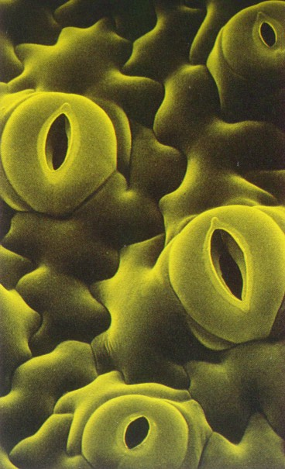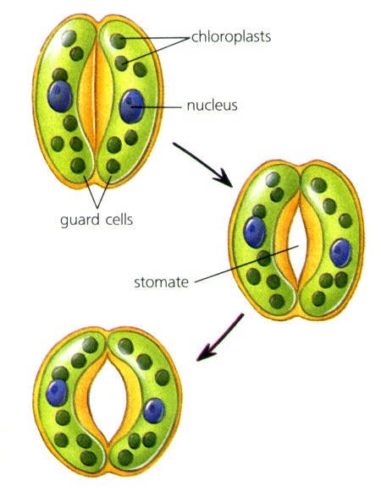
Ответ: Под устьицем находится газовоздушная камера. Устьица чаще располагаются на нижней стороне листа.
Упаржнение-2. Что изображено на картинке?
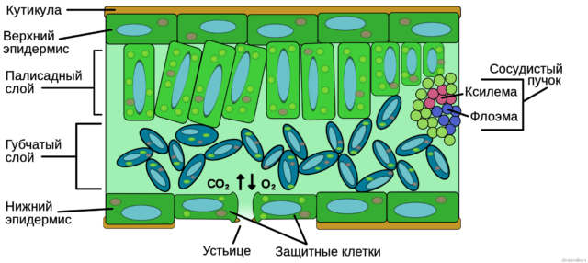
Рис.37. Эпидерма растения.
Функции
Основные функции: защита молодых органов от высыхания, механическая защита и газообмен. Различают: эпидерму, перидерму и корку. Эпидерма листьев имеет структуры для газообмена – устьица. Устьице ограничено двумя клетками бобовидной формы, замыкающими клетками. Замыкающие клетки содержат хлоропласты, а клетки эпидермы, окружающие замыкающие, называются побочными или прилегающими и не содержат хлоропластов.
Упражнение 3: Что изображено на картинке? Назовите строение следующих тканей.

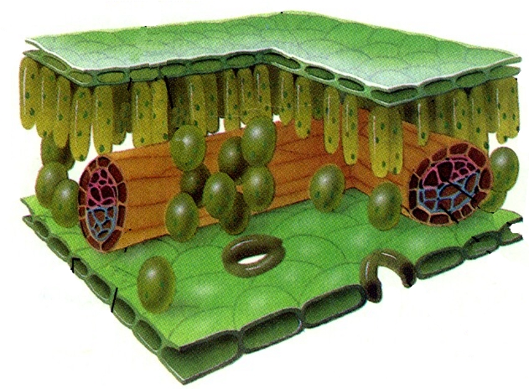

Рис.38. Аэренхима (воздухоносная ткань) - ткань

Ответ: Аэренхима (воздухоносная ткань) - ткань, с преобладающей функцией газообмена (вентиляции), имеющая крупные межклетники.
Кутикула. Защитная функция эпидермы может усиливаться наличием кутикулы. Кутикула и восковой налет встречаются на плодах, листьях стеблях, частях цветка. Кутикула и восковой налет слабо проницаемы для воды и газов.
Особенности строения покровных тканей у различных растений.
Данные структурные элементы покровные ткани образуются из обычных тонкостенных клеток путем поэтапного отмирания протопласта, склерификации (одревеснения) оболочек и их многократного утолщения. Развиваются такие клетки двумя способами:
- из основной меристемы;
- из паренхимы.
Убедиться в прочности и жесткости склереид можно, обозначив места их локализации в растениях. Из них состоит скорлупа орехов, косточки плодов.
По форме эти структуры могут быть весьма различны. Так, выделяют:
- короткие округлые каменистые клетки (брахисклереиды);
- разветвленные;
- сильно удлиненные - волокнистые;
- остеосклереиды - по форме напоминают человеческие берцовые кости.
Часто такие структуры встречаются даже в мякоти плодов, что защищает их от поедания различными птицами и животными.
Механическая ткань
Механическая ткань — вид ткани в растительном организме, волокна из живых и мёртвых клеток с сильно утолщённой клеточной стенкой, придающие механическую прочностьорганизму.
Возникает из верхушечной меристемы, а также в результате деятельности прокамбия и камбия.
Степень развития механических тканей во многом зависит от условий, они мало присутствуют у растений влажных лесов, у многих прибрежных растений, но зато хорошо развиты у большинства растений засушливых местообитаний.

Упражнение 4: Что изображено на картинке? Назовите строение следующих тканей.
Картинка-17
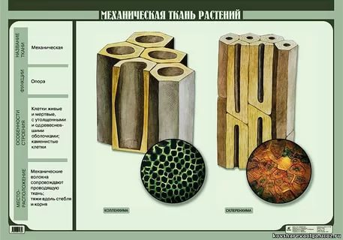

Механические ткани присутствуют во всех органах растения, но наиболее они развиты по периферии стебля и в центральной части корня.
Выделяют следующие типы механических тканей:
- колленхима — эластичная опорная ткань первичной коры молодых стеблей двудольных растений, а также листьев. Состоит из живых клеток с неравномерно утолщёнными неодеревеневшими первичными оболочками, вытянутыми вдоль оси органа. Создаёт опору растению.
- склеренхима — прочная ткань из быстро отмирающих клеток с одревесневшими и равномерно утолщёнными оболочками. Обеспечивает прочность органов и всего тела растений. Различают два типа склеренхимных клеток:
  - Склеренхимные волокна. Склеренхимные волокна образованы мертвыми прозенхимными клетками с острыми концами и толстыми оболочками, имеющими простые поры. Склеренхимные волокна длинные тонкие клетки, обычно собранные в тяжи или пучки (например, лубяные или древесинные волокна).
  - склереиды — округлые мёртвые клетки с очень толстыми одревесневшими оболочками. Ими образованы семенная кожура, скорлупа орехов, косточки вишни, сливы, абрикоса; они придают мякоти груш характерный крупчатый характер. Встречаются группами в корке (наружной части коры) хвойных и некоторых лиственных пород, в твердых оболочках семян и плодов. Их клетки круглой формы с толстыми стенками и маленьким ядром.
- Колленхима - эластичная опорная ткань..
- Склеренхима - прочная ткань..
- Склереиды (часто рассматривается как часть склеренхимы).
Каждая из перечисленных тканей может формироваться как из первичной, так и из вторичной меристемы. Все клетки механической ткани имеют толстые прочные клеточные стенки, что во многом и объясняет способность выполнять перечисленные функции. Содержимое каждой клетки может быть как живым, так и мертвым. Также строение механических тканей данного типа подразумевает несколько типов сочленения клеток. По этому признаку принято выделять три вида колленхимы.
- Пластинчатая. Клеточные стенки утолщены достаточно равномерно, располагаются плотно друг к другу, параллельно стеблю. Вытянутые по форме (пример растения, содержащего этот тип ткани,- подсолнечник).
- Уголковая колленхима - оболочки утолщены неравномерно, в углах и середине. Смыкаются между собой именно этими частями, образуя небольшие пространства (гречиха, тыква, щавель).
- Рыхлая - название говорит за себя. Клеточные стенки утолщенные, но соединение их - с большими межклеточными пространствами. Часто выполняет фотосинтезирующую функцию (красавка, мать-и-мачеха).
Упражнение-5: Назовите строение следующих тканей
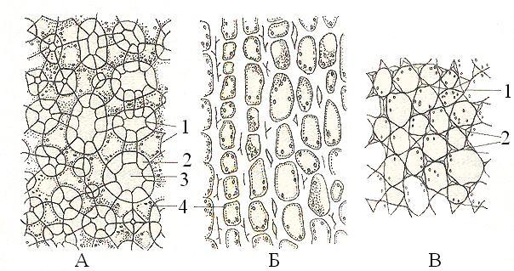

Рис.39. Три вида колленхимы.
А - рыхлая; Б - пластинчатая; В - уголковая.
1 - первичная оболочка, 2 – утолщенная оболочка, 3 - межклетник, 4 - протопласт.

Выполняемые функции:
Помимо фотосинтезирующей, можно назвать также функцию опоры как основной. Однако она играет не такую большую роль в этом, как склеренхима. Тем не менее прочность колленхимы на разрыв сравнима с прочностью металлов (алюминия, например, и свинца).
Кроме того, функции механической ткани данного типа объясняются также способностью формировать вторичные одревесневающие оболочки в старых органах растений. Склеренхима, типы клеток. В отличие от колленхимы, клетки данной ткани имеют чаще всего одревесневшие оболочки, сильно утолщенные. Живое содержимое (протопласт) со временем отмирает. Часто клеточные структуры склеренхимы пропитываются особым веществом - лигнином, повышающим их прочность во много раз. Прочность на излом у склеренхимы сравнима с параметрами строительной стали. Основные типы клеток, входящих в состав такой ткани, следующие:
Локализация в растениях
Антраценпроизводные встречаются в представителях нескольких семейств высших растений: гречишных (ревень тангутский, щавель конский), крушиновых (крушина ломкая, жостер), мареновых (марена красильная), бобовых (кассия), клюзиевых (включая зверобойные) и др. Они найдены также в некоторых лишайниках, грибах, а также у насекомых и морских животных.
В растениях гликозиды находятся в растворенном виде в клеточном соке, а агликоны - в виде кристаллических включений, чаще всего локализуются в сердцевинных лучах (ревень, крушина), паренхима коры, где их можно легко обнаружить благодаря характерной окраске.
Динамика накопления антраценпроизводных связана с возрастом растений и фазой развития. С возрастом в растении количество антраценпроизводных увеличивается, причем в старых растениях преобладают окисленные формы, в молодых - восстановленные. Больше восстановленных форм накапливается ранней весной, к осени они переходят в окисленные. Это необходимо иметь в виду при заготовке сырья, так как более ценными фармакологическими свойствами обладают окисленные формы. Восстановленные антрацены часто вызывают побочные явления: тошноту, рвоту, колики. Поэтому свежесобранную кору крушины, содержащую восстановленные формы, нельзя использовать сразу, а нужно выдержать в течение 1 года или подвергнуть термообработке при 100⁰ С в течение 1 часа. При этом происходит окисление восстановленных форм.
Взаимосвязь «строение — функции тканей»
При выделении, изучении и систематизации тканей у растений необходимо учитывать их специфические особенности.
- Образование, строение, топография и функции тканей контролируются генетически. Это объясняет сходство и различие тканей у разных генотипов растений.
- Ткани не возникают в дифинитивном, т.е. в окончательно завершенном виде. Они развиваются в ходе онтогенеза растений. В процессе онтогенеза химический состав, клеточное строение и функции тканей могут изменяться. Например, у мятликовых оболочки клеток мелкоклеточной паренхимы стебля, примыкающей к склеренхиме, могут пропитываться лигнином, повышая жесткость соломины. У древесных пород по мере старения стебля происходит необратимое разрушение сосудов и преобразование проводящей древесины в ядровую, т.е. непроводящую. Показателен пример изменения структуры проводящих пучков у травянистых двудольных. Исходно они развиваются из прокамбия и состоят из протоксилемы и протофлоэмы, позднее в пучках появляются проводящие элементы первичной метаксилемы и первичной метафлоэмы. С появлением камбия в таких пучках образуются элементы вторичной ксилемы и вторичной флоэмы.
- Ткани могут быть образованы пространственно разобщенными клетками. Так, в частности, располагаются опорные клетки в листьях чая китайского.
- Разные ткани могут выполнять одинаковые функции. Например, упругость стебля обеспечивается в первую очередь механическими тканями и существенно дополняется проводящими.
- У растений можно наблюдать постепенный переход одних тканей в другие. В зонах роста корней, стеблей и других органов отсутствуют четкие границы между образовательными и постоянными тканями.
- Функционально и структурно сходные ткани могут иметь разное происхождение. Например, механическая ткань склеренхима может образоваться из клеток перицикла и клеток камбия; проводящие ткани у двудольных могут возникнуть из прокамбия и камбия.
- Различия в клеточном строении одной и той же ткани могут возникнуть в результате гетерохронного, т.е. разновременного, их заложения. Поэтому различаются между собой клетки весенней, летней и осенней древесины одного и того же годичного кольца у деревьев, равно как и ткани разных междоузлий у мятликовых.
Роль в жизни
Колленхима представлена живыми паренхимными клетками с неравномерно утолщенными оболочками, делающими их особенно хорошо приспособленными для укрепления молодых растущих органов. Будучи первичными, клетки колленхимы легко растягиваются и практически не мешают удлинению той части растения, в которой находятся. Обычно колленхима располагается отдельными тяжами или непрерывным цилиндром под эпидермой молодого стебля и черешков листьев, а также окаймляет жилки в листьях двудольных. Иногда колленхима содержит хлоропласты.
Склеренхима состоит из вытянутых клеток с равномерно утолщенными, часто одревесневшими оболочками, содержимое которых отмирает на ранних стадиях. Оболочки склеренхимных клеток обладают высокой прочностью, близкой к прочности стали. Эта ткань широко представлена в вегетативных органах наземных растений и составляет их осевую опору.
Различают два типа склеренхимных клеток: волокна и склереиды. Волокна — это длинные тонкие клетки, обычно собранные в тяжи или пучки (например, лубяные или древесинные волокна). Склереиды — это округлые мертвые клетки с очень толстыми одревесневшими оболочками. Ими образованы семенная кожура, скорлупа орехов, косточки вишни, сливы, абрикоса; они придают мякоти груш характерный крупчатый характер.
II ЭТАП. (Синектическая часть выявление проблемы по теме и ее решение).
САМОСТОЯТЕЛЬНОЕ УСВОЕНИЕ НОВОЙ ТЕМЫ
(выявление проблемы по теме и ее решение)

Цель занятия: Ознакомление с особенностями строения покровных и механических тканей.
Вы узнаете:
- о строение покровных и механических тканей;
- о строение и функции растительной ткани;
- об особенности строения покровных тканей у различных растений.
Вы знаете:
- о строении покровных тканей.
Будете знать!
- клеточное покровных ткани, и их функции;
- классификация растительной ткани;
- локализация в растениях;
- свойствах растительной ткани.
ПРОБЛЕМА: Студенты!
- Почему называют первичной ткани?
- Почему называют вторичной ткани?
- Почему называют пробкой?
- Почему называют третичной ткани?

Ответы на вопросы будут предметом нашего исследования сегодня на занятии.

Вопросы для изучения новой темы
Вспомните!
(студенты приходят из дома с готовыми ответами)
Ответьте на вопросы:
- Сколько всего видов тканей выделяют у высших растений?
- Какая ткань у высших растений является первичной тканью, из которой образуются все другие ткани растения?
- Лубяные и древесные волокна - это составляющие какой ткани?
- Кожица, пробка и корка – это подвиды какой ткани?
- Какой вид ткани придаёт растению прочность?
- Сколько транспортных систем образует проводящая ткань?
- Где располагается воздухоносная основная ткань растения?
- Сколько видов основной ткани существует?
- Какой вид основной ткани способствует накапливанию необходимых для развития растения органических веществ?

Ответы на эти вопросы будут предметом нашего исследования сегодня на уроке.
Попробуйте освоить сегодняшнюю тему самостоятельно, заполнив пропуски в заданиях на ІІ этапе.
Задания по новой теме для самостоятельного добывания знаний
(в групповой работе)
1-шаг: задания на «Узнавание»
1-задание: Ответьте на следующие вопросы:
- Что называют покровными тканями? Ответ: К покровными тканями называют ткани, покрывающие тело растения и взаимодействующие с внешней средой.
- Как классифицируются покровные ткани? Ответ: К покровным тканям относятся первичная покровная ткань – кожица, вторичная покровная ткань – перидерма и третичная покровная ткань – корка.
- Какова роль покровных тканей? Ответ: Они защищают внутренние ткани от действия неблагоприятных факторов среды, регулируют газообмен и транспирацию.
- Где расположены покровные ткани? Ответ: Покровные ткани - наружные ткани растения.
- К каким тканям относят покровные ткани? Ответ: Покровная ткань относится к защитным тканям.
- Какую функцию выполняют покровные ткани? Ответ: Она необходима для того, чтобы защищать растение от резких перепадов температуры, от излишнего испарения воды, от микробов, грибов и от болезнетворных бактерий и вирусов и других неблагоприятных воздействий окружающей среды.
- Что могут осуществлять покровные ткани? Ответ: Покровные ткани осуществляют всасывание и выделение воды и других веществ.
2-задание
- Как осуществляется газообмен покровными тканями? Ответ: Через покровные ткани стебля осуществляется газообмен. В эпидерме он происходит через устьица. После образования перидермы эпидерма отмирает и слущивается, и газообмен идёт через чечевички.
- Какие образования имеет эпидерма? Ответ: Часто эпидерма растений несёт различные образования: эмергенцы, кроющие и железистые волоски (трихомы), составляющие опушение растения.
- Какими функциями обладают клетки покровных тканей? Ответ: Покровные ткани растений образованы клетками, живыми и мертвыми, способными пропускать воздух, обеспечивая необходимый для роста растения газообмен.
- Как делятся покровные ткани? Ответ: Покровные ткани различают: эпидерму, перидерму и корку.
- Что такое эпидерма? Ответ: Эпидерма, первичная покровная ткань. Образована одним слоем клеток, покрывающих все молодые органы растений.
3- задание
- Что называется эпиблемой? Ответ: Покровная ткань зоны всасывания корней называется эпиблемой (ризодермой).
- Что называется перидермой? Ответ: Перидерма, вторичная покровная ткань. Состоит из феллемы — собственно пробки, феллогена — пробкового камбия и феллодермы — пробковой паренхимы. Она сменяет эпидерму, которая постепенно отмирает и слущивается.
- Где закладывается феллоген? Ответ: Феллоген закладывается в эпидерме, под эпидермой и даже в более глубоких слоях осевых органов.
- Что называется пробкой? Ответ: Пробка состоит из плотно расположенных клеток с опробковшими стенками. Содержимое клетки отмирает. Не проницаема для воды и газов. Для газообмена и транспирации в пробке формируются чечевички.
- Какие функции выполняет эпидерма? Ответ: Основные функции эпидермы – защита молодых органов от высыхания, механическая защита и газообмен.

4 - задание
- Опишите строение эпидермы? Ответ: Эпидерма, как правило, представлена одним слоем плотно сомкнутых клеток, на внешней поверхности жироподобное вещество кутин образует защитную пленку – кутикулу.
- Опишите строение кутикулы? Ответ: На поверхности кутикулы часто имеется восковой налет. Стенки клеток обычно извилистые, наружные стенки толще остальных.
- Что такое вторичная покровная ткань? Ответ: Перидерма- вторичная покровная ткань.
- Из чего состоит перидерма? Ответ: Перидерма состоит из феллемы — собственно пробки, феллогена — пробкового камбия и феллодермы — пробковой паренхимы.
- Что такое третичная покровная ткань? Ответ: Корка (ритидом), третичная покровная ткань.
- Как образуется корка? Ответ: При образовании корки новый слой феллогена и перидермы закладывается в основной ткани, лежащей глубже первой наружной перидермы.

2-шаг: задания на «Понимание»
Выявите причину:
- Почему называют первичной ткани? Объясни. Ответ: Кожицу листьев и стеблей называют эпидермой, кожицу корня - эпиблемой. Эпидерма, как правило, представлена одним слоем плотно сомкнутых клеток, на внешней поверхности жироподобное вещество кутин образует защитную пленку – кутикулу. На поверхности кутикулы часто имеется восковой налет. Стенки клеток обычно извилистые, наружные стенки толще остальных.
- Почему называют вторичной ткани? Объясни. Ответ: Перидерма, Состоит из феллемы - собственно пробки, феллогена — пробкового камбия и феллодермы — пробковой паренхимы.
- Почему называют пробкой? Объясни. Ответ: Пробка состоит из плотно расположенных клеток с опробковшими стенками. Содержимое клетки отмирает. Не проницаема для воды и газов. Для газообмена и транспирации в пробке формируются чечевички.
- Почему называют третичной ткани? Объясни. Ответ:
При образовании корки новый слой феллогена и перидермы закладывается в основной ткани, лежащей глубже первой наружной перидермы. Вновь образовавшиеся слои пробки отчленяют к периферии органа не только перидерму, но и часть лежащей под ней паренхимы коры. Так возникает толстое многоклеточное и мертвое образование. Так как корка не может растягиваться, при утолщении ствола она лопается и образуются трещины.
3-шаг: задания на «Анализ»
Сравни, сходство и различия между эпидермой, перидермой и пробкой. Выделите главную идею темы
- Специфичность эпидермы. Ответ: Эпидермс, первичная покровная ткань.
- Специфичность эпидермы. Ответ: Образована одним слоем клеток, покрывающих все молодые органы растений.
- Специфичность эпидермы. Ответ: Покровная ткань зоны всасывания корней называется эпиблемой (ризодермой).
- Специфичность перидермы. Ответ: Перидерма, вторичная покровная ткань. Состоит из феллемы — собственно пробки.
- Специфичность феллогены. Ответ: Феллогена — пробкового камбия и феллодермы — пробковой паренхимы. Она сменяет эпидерму, которая постепенно отмирает и слущивается.
- Специфичность феллогены. Ответ: Феллоген закладывается в эпидерме, под эпидермой и даже в более глубоких слоях осевых органов.
- Специфичность пробки. Ответ: Пробка состоит из плотно расположенных клеток с опробковшими стенками. Содержимое клетки отмирает. Не проницаема для воды и газов. Для газообмена и транспирации в пробке формируются чечевички.
Выделите главную идею:
а) Что общего между эпидермой, перидермой и пробкой: к собственно покровным тканям относятся первичная покровная ткань – кожица, вторичная покровная ткань – перидерма и третичная покровная ткань – корка.
б) Особенность эпидермы: эпидермы, образована одним слоем клеток, покрывающих все молодые органы растений
в) Особенность перидермы: перидермы вторичная покровная ткань. Состоит из феллемы — собственно пробки.
г) Особенность корки: пробки непроницаемы для воды и газов.
4-шаг: задания на «Синтез»
Сделайте вывод, обобщите по всему содержанию текста, дайте определение. Объясните, строение покровной ткани ткани растений.
- Сначала расположена кожица или эпидерма, которая покрывает листья растения, стебли и наиболее уязвимые части цветка; клетки кожицы живые, эластичные, они защищают растение от излишней потери влаги;
- Далее находится пробка или перидерма, которая также располагается на стеблях и корнях растения (там, где образуется слой пробки, кожица отмирает); пробка защищает растение от неблагоприятных воздействий окружающей среды.
- Также выделяют такой вид покровной ткани как корка. Эта самая прочная покровная ткань, пробка в данном случае образуется не только на поверхности, но и в глубине, причём верхние ее слои потихоньку отмирают. По сути, корка состоит из пробки и мёртвых тканей.
- Для дыхания растения в корке образуются трещинки, на дне которых располагаются специальные отростки, чечевички, через которые и происходит газообмен.
5-шаг: задания на «Применение»
Рассмотрите рисунки и запишите строение вторичных покровных тканей.
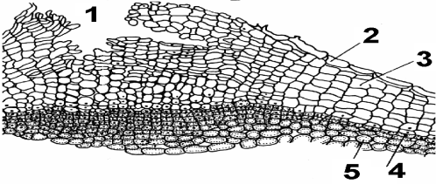
Рис.40. Покровные ткани
Ответы: Перидерма: 1 — чечевичка; 2 — остатки эпидермы; 3 — феллема; 4 — феллоген; 5 — феллодерма.

6-шаг: задания на «Оценивание»
Тест.
- Эпидермис относится к...
- основной ткани
- выделительной ткани
- всасывающей ткани
- образовательной ткани
- покровной ткани
- Какие органы покрывают эпидермис?
- зеленые стебли и листья
- стволы деревьев
- вблизи кончика
- бурые гладкие стебли
- толстые корни
- Какой признак не характерен для эпидермиса?
- однослойная ткань
- клетки живые
- есть устьица
- оболочки одревесневшие
- есть волоски и железки
- По форме клетки эпидермиса:
- прозенхимные
- паренхимные округлые
- паренхимные с извилистыми очертаниями оболочек
- столбчатые
- губчатые
- В клетках, какой ткани имеется живое содержимое (цитоплазма с органоидами)?
- склереиды
- сосуды
- эпидерма
- лубяные волокна
- трахеиды
- Какой тканью является пробка?
- покровной первичной
- покровной вторичной
- покровной третичной
- выделительной
- основной
- Где находится пробка?
- на верхушках стеблей
- вдоль стебля и корня под корой
- на поверхности зеленых стеблей
- на поверхности бурых гладких стеблей
- на поверхности стволов деревьев
- Какой признак не характерен для пробки?
- ткань однослойная живая
- ткань мертвая, протопласт отсутствует
- есть чечевички
- оболочки опробковевшие
- клетки расположены плотно, без межклетников
- Какая ткань многослойная?
- идиобласты
- пробка
- смоляные ходы
- млечники
- эпидермис
- Какая ткань опробковевшая?
- лубяные волокна
- корка
- либриформ
- сосуды
- трахеиды
- Какую функцию выполняет перидерма?
- деление, образование новых клеток
- составляет основу органа
- обусловливает прочность органа
- предохраняет от испарения
- проводит питательные вещества
Ответы:1е;2а;3д;4с;5с;6в;7д;8а;9в;10в;11в.
Интернет ресурсы:
1) Пройдти тест по ссылке:
http://test.biologii.net/projti_test.php?test=3
2) Пройдти тест по ссылке:
http://testedu.ru/test/biologiya/11-klass/tkani-rastenij.html
3)Пройдти тест по ссылке:
http://test.biologii.net/projti_test.php?test=3
III ЭТАП. ОБРАТНОЙ СВЯЗИ (этап оценивания уровня формирования знаний и умений) ВСЕ ЗАДАНИЯ ИЗ ПРЕДЫДУЩЕГО ВТОРОГО ЭТАПА РАСПРЕДЕЛЯЮТСЯ ПО ТРЕМ УРОВНЯМ СЛЕДУЮЩИМ ОБРАЗОМ:
Формативное оценивание по 100 бальной критериальной системе
І уровень (50 баллов)
1-шаг: оценка уровня знаний на «Узнавание»
1-задание:
- Что называют покровными тканями? Ответ: Покровными тканями называют ткани, покрывающие тело растения и взаимодействующие с внешней средой.
- Что относят к покровным тканям? Ответ: Покровным тканям относятся первичная покровная ткань – кожица, вторичная покровная ткань – перидерма и третичная покровная ткань – корка.
- Какую роль выполняют покровные ткани? Ответ: Они защищают внутренние ткани от действия неблагоприятных факторов среды, регулируют газообмен и транспирацию.
- Где располагаются покровные ткани? Ответ: Покровные ткани - наружные ткани растения.
- К каким тканям относят покровные ткани? Ответ: Покровная ткань относится к защитным тканям.
- Какова роль покровных тканей? Ответ: Она необходима для того, чтобы защищать растение от резких перепадов температуры, от излишнего испарения воды, от микробов, грибов и от болезнетворных бактерий и вирусов и других неблагоприятных воздействий окружающей среды.
- Что могут осуществлять покровные ткани? Ответ: Покровные ткани осуществляют всасывание и выделение воды и других веществ.
2-задание:
- Как происходит газообмен через покровные ткани? Ответ: Через покровные ткани стебля осуществляется газообмен. В эпидерме он происходит через устьица. После образования перидермы эпидерма отмирает и слущивается, и газообмен идёт через чечевички.
- Какие образования имеет эпидерма? Ответ: Часто эпидерма растений несёт различные образования: эмергенцы, кроющие и железистые волоски (трихомы), составляющие опушение растения.
- Какими клетками образованы покровные ткани? Ответ: Покровные ткани растений образованы клетками, живыми и мертвыми, способными пропускать воздух, обеспечивая необходимый для роста растения газообмен.
- Какие виды порковных тканей знаете? Ответ: Покровные ткани различают: эпидерму, перидерму и корку.
- Что такое эпидерма? Ответ: Эпидерма, первичная покровная ткань. Образована одним слоем клеток, покрывающих все молодые органы растений.
3- задание:
- Что такое эпиблема? Ответ: Покровная ткань зоны всасывания корней называется эпиблемой (ризодермой).
- Что такое перидерма? Ответ: Перидерма, вторичная покровная ткань. Состоит из феллемы — собственно пробки, феллогена — пробкового камбия и феллодермы — пробковой паренхимы. Она сменяет эпидерму, которая постепенно отмирает и слущивается.
- Что такое феллоген? Ответ: Феллоген закладывается в эпидерме, под эпидермой и даже в более глубоких слоях осевых органов.
- Что такое пробка? Ответ: Пробка состоит из плотно расположенных клеток с опробковшими стенками. Содержимое клетки отмирает. Не проницаема для воды и газов. Для газообмена и транспирации в пробке формируются чечевички.
- К какой покровной ткани можно отнести эпидерму и эпиблему? Ответ: Первичная покровная ткань. Кожицу листьев и стеблей называют эпидермой, кожицу корня – эпиблемой.
- Какова основная функция эпидермы? Ответ: Основные функции эпидермы – защита молодых органов от высыхания, механическая защита и газообмен.
4 – задание:
- Опишите строение эпидермы? Ответ: Эпидерма, как правило, представлена одним слоем плотно сомкнутых клеток, на внешней поверхности жироподобное вещество кутин образует защитную пленку – кутикулу.
- Опишите строение кутикулы? Ответ: На поверхности кутикулы часто имеется восковой налет. Стенки клеток обычно извилистые, наружные стенки толще остальных.
- Какой покровной ткани можно отнести перидерму? Ответ: Перидерма- вторичная покровная ткань.
- Опишите строение перидермы? Ответ: Перидерма состоит из феллемы — собственно пробки, феллогена — пробкового камбия и феллодермы — пробковой паренхимы.
- Какой прокровной ткани можно отнести корку? Ответ: Корка (ритидом), третичная покровная ткань.
- Как образуется корка? Ответ: При образовании корки новый слой феллогена и перидермы закладывается в основной ткани, лежащей глубже первой наружной перидермы.
2-шаг: оценка уровня умений на «Применение» по образцу
5- задание: Назовите строение следующих тканей.
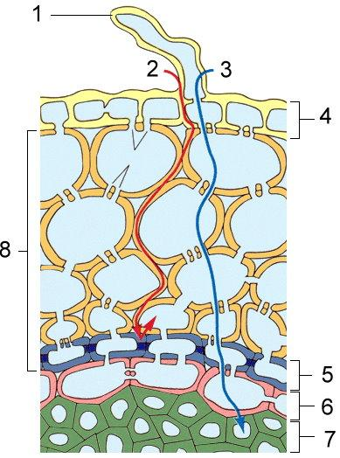
Рис.41. Покровные ткани .
Ответы:1. Эпиблема; 2. Эндодерма; 3. Пропускные клетки эндодермы; 4. Перицикл; 5. Осевой цилиндр (стела). 6. Пикировка; 7. Осмотическое давление корневых волосков; 8. Апопластный и симпластный пути горизонтального транспорта.
ІІ уровень (51 балл +38 баллов = 89 баллов)
1-шаг : оценка уровня знаний на «Понимание»
1-задание: Сделайте вывод, обобщите по всему содержанию текста, дайте определение. Объясни, строение покровной ткани растений.
- Сначала расположена кожица или эпидерма, которая покрывает листья растения, стебли и наиболее уязвимые части цветка; клетки кожицы живые, эластичные, они защищают растение от излишней потери влаги;
- Далее находится пробка или перидерма, которая также располагается на стеблях и корнях растения (там, где образуется слой пробки, кожица отмирает); пробка защищает растение от неблагоприятных воздействий окружающей среды.
- Также выделяют такой вид покровной ткани как корка. Эта самая прочная покровная ткань, пробка в данном случае образуется не только на поверхности, но и в глубине, причём верхние ее слои потихоньку отмирают. По сути, корка состоит из пробки и мёртвых тканей.
- Для дыхания растения в корке образуются трещинки, на дне которых располагаются специальные отростки, чечевички, через которые и происходит газообмен.
2-шаг: оценка уровня знаний на«Анализ»
1-задание: Как строение ткани связано с выполняемой функцией? Для этого с помощью таблиц, рассматривания микропрепаратов и живых объектов (побеги растений, листья, комнатные растения) заполняется следующая таблица.
Таблица -5
Покровные ткани
Тип тканей | Функции тканей
Покровные | Защищают внутренние ткани растений от прямого влияния факторов внешней среды, регулируют испарение и газообмен.
Эпидермис | - Является сложной первичной покровной тканью и располагается на поверхности листьев и молодых стеблей.  - Покрыты кутикулой – гидрофобным веществом, препятствующим излишнему испарению воды.  - Они представляют собой отверстия, ограниченные двумя замыкающими клетками.  - Рядом часто находятся побочные клетки, отличающиеся от основных клеток эпидермиса размерами и формой и участвующие в движении устьиц.  - Замыкающие и побочные клетки составляют устьичный аппарат.ДУ
Трихомы (волоски) | - Трихомы можно разделить на кроющие и железистые.  - Кроющие волоски обычно мертвые образования, заполненные воздухом и окрывающие стебли и листья многих ксерофитов.  - Железистые волоски – живые структуры, выделяющие смолы, сахара, эфирные масла, слизи.  - К основным функциям трихомов относятся защита органов растений от перегрева, выведение токсичных солей из тканей листа, а также механическая и химическая защита от насекомых.
Перидерма | Вторичная покровная ткань – феллема (пробка). Вместе с феллогеном (пробковым камбием) и феллодермой она входит в состав перидермы, относимой в последнее время к особой анатомо-топографической зоне.
Феллодерма | Феллодерма представлена одним или несколькими слоями радиально расположенных паренхимных живых клеток, изнутри примыкающих к феллогену, и выполняет функцию его питания.
Феллоген | Феллоген представлен меристематической тканью, формирующей перидерму. На срезе он выглядит как слой, состоящий из прямоугольных клеток, уплощенных по радиусу органа. Феллоген внутрь откладывает клетки феллодермы, снаружи – пробки.
Феллемы (пробки) | Феллемы (пробки), отложенные феллогеном, имеют тонкие оболочки. Затем возникают вторичные оболочки, содержащие ламеллы суберина и воска, вследствие чего их клеточная стенка опробковевает, теряет живое содержимое и заполняется воздухом.
Чечевички | В перидерме формируются чечевички – участки, через которые происходит газообмен.
Корка (ритидом) | Сложный гистологический состав. Она предохраняет растение от механических повреждений, резких колебаний температуры, пожаров.
Механичес  кие ткани | Выполняют свое назначение в сочетании с остальными тканями растения, образуя их арматуру.  К данному типу тканей относятся колленхима и склеренхима.
Колленхима | - Колленхима – это механическая ткань, являющаяся первичной и служащая для укрепления молодых стеблей и листьев во время роста.  - Клетки колленхимы живые, с неравномерно утолщенными неодревесневшими стенками, вследствие чего они способны растягиваться при росте органа.  - В зависимости от характера: пластинчатый и рыхлый типы колленхимы.
Склеренхима | - Склеренхима состоит из мертвых клеток с равномерно утолщенными и, как правило, лигнифицированными оболочками. Ее слагают два типа клеток: склеренхимные волокна и склереиды.
Склеренхим  ные волокна | Склеренхимные волокна образованы мертвыми прозенхимными клетками с острыми концами и толстыми оболочками, имеющими простые поры.
Склереиды | Склереиды, располагающиеся плотно, без межклетников, образуют косточки плодов сливы, вишни, абрикоса, скорлупу грецкого ореха. Выполнении опорной функции.
2-задание:Выделите главную идею темы:
Сходства: Все ткани растений можно разделить на две неравные по объему группы: недифференцированные образовательные ткани, или меристемы, и дифференцированные, или постоянные ткани.
Сходства: По анатомо-физиологическому принципу выделяют образовательные, ассимиляционные, запасающие, воздухоносные, покровные, всасывающие, секреторные, механические и проводящие ткани.
Различия: Покровные ткани защищают внутренние ткани растений от прямого влияния факторов внешней среды, регулируют испарение и газообмен.
Различия: Механические ткани обусловливают прочность растения. К данному типу тканей относятся колленхима и склеренхима.
Различия: В корне целесообразно размещение механических тканей в центре.
Различия: В различных тканях могут встречаться одноклеточные или многоклеточные структуры, резко отличающиеся по строению и функциям от клеток основной ткани и называемые идиобластами.
3-шаг: оценка уровня умений на «Применение » в измененной ситуации
1- задание: Пополните функцию и строение покровных тканей. Дополните предложения.
Картинка-18
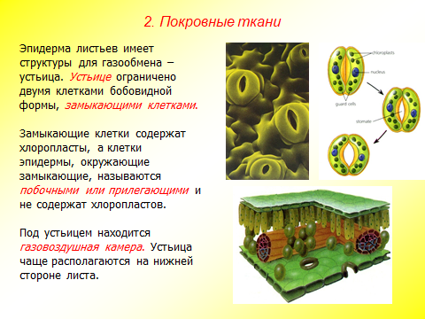
Ответ:
- Покровные ткани защищают внутренние ткани растений от прямого влияния факторов внешней среды, регулируют испарение и газообмен.
- Сначала расположена кожица или эпидерма, которая покрывает листья растения, стебли и наиболее уязвимые части цветка; клетки кожицы живые, эластичные, они защищают растение от излишней потери влаги;
- Далее находится пробка или перидерма, которая также располагается на стеблях и корнях растения (там, где образуется слой пробки, кожица отмирает); пробка защищает растение от неблагоприятных воздействий окружающей среды.
- Также выделяют такой вид покровной ткани как корка. Эта самая прочная покровная ткань, пробка в данном случае образуется не только на поверхности, но и в глубине, причём верхние ее слои потихоньку отмирают. По сути, корка состоит из пробки и мёртвых тканей.
- Для дыхания растения в корке образуются трещинки, на дне которых располагаются специальные отростки, чечевички, через которые и происходит газообмен.
ІІІ уровень: (89 балл + 11 баллов$=$100 баллов)
1-шаг: оценка уровня знаний на «Синтез»
Пройдти тест по ссылке: http://testedu.ru/test/biologiya/11-klass/tkani-rastenij.html
Пройдите тест по данной ссылке: http://onlinetestpad.com/ru/test/204-korka.
2- шаг: оценка уровня умений на «Рефлексию»
и умений по решению проблемных задач из жизни
2- задание:
Как вы думаете?
Напишите эссе на тему « Покровные и механические ткани ».
3- задание: Что вы получили по теме урока (мнение), напиши эссе.
Что вы еще знаете? Используя интернет ресурсы, дополнительную литературу напишите реферат. Написание реферата это 4 творческий уровень выше стандартного.
Интернет ресурсы:
- https://ru.wikipedia.org/wiki/Покровные_ткани
- https://ru.wikipedia.org/wiki/Растительная_ткань
- Прочитайте таблицу по ссылке:
- http://www.examen.ru/add/manual/school-subjects/natural-sciences/botanics/rastitelnyie-tkani
- https://ru.wikipedia.org/wiki/Растительная_ткань
Видео ресурсы:
Видео 1. Покровные ткани
https://www.youtube.com/watch?v=t4UNRpXJbdE
Видео 2. Механические ткани
https://www.youtube.com/watch?v=XVPBCzRFBbQ
https://ru.wikipedia.org/wiki/Механические_ткани

Раздел:№6. Растительные ткани: выделительные и проводящие. Проводящие пучки. Особенности строения выделительных тканей у различных растений. Классификация, строение, функции, локализация в растениях
I ЭТАП. ЗАДАНИЯ НА АКТУАЛИЗАЦИИ ЗНАНИЙ,
Текст.
Растительные ткани: выделительные
Выделительная ткань (лат. Excretoriustextus) К ним относятся смоляные и эфирномасляные ходы, железы, железистые волоски, нектарники и т. д. Растения выделяют ароматические и сахаристые вещества, привлекающие насекомых-опылителей. Эфирные масла защищают растения от поедания травоядными животными. У некоторых цветковых растений бывают млечные трубки, которые содержат в вакуолях млечный сок. На листьях и стеблях пеларгонии имеются железистые волоски, выделяющие эфирные масла. Листья некоторых насекомоядных растений покрыты железками, которые выделяют бесцветную жирную липкую слизь, к которой приклеиваются насекомые. У многих растений имеются железистые клетки, которые вырабатывают пахучие эфирные масла. В цветках располагаются нектарники, вырабатывающие нектар, для привлечения насекомых.
В зависимости от расположения выделительные ткани могут быть наружные и внутренние.
Наружные выделительные ткани. Железистые волоски являются производными эпидермы. Морфологически они вариабельны – могут иметь многоклеточную головку, быть вытянутыми, в виде щитка на ножке и т.д.. Кним относятся жгучие волоски крапивы.
Гидатоды – это структуры, осуществляющие выделение избыточной воды в условиях пониженной транспирации и высокой влажности – гуттацию. Эти структуры образованы группами бесцветных живых клеток с тонкими стенками – эпитемой. Эта ткань прилегает к проводящему пучку. Вода выделяется через особые водяные устьица, которые от обычных устьиц отличаются неподвижностью и постоянно открытой щелью. Состав гуттационной жидкости широко варьирует от почти чистой воды до очень сложной смеси веществ.
Нектарники. Для многих растений характерно выделение жидкости, содержащей от 7 до 87% моно- и олигосахаридов. Этот процесс осуществляется особыми структурами – нектарниками. В зависимости от расположения различают цветковые, или флоральные, нектарники, а также расположенные на стеблях, листьях растения – внецветковые, или экстрафлоральные нектарники. Нектар может представлять собой неизменённый флоэмный сок, который по межклетникам доставляется к поверхности и выводится через устьица. Более сложные нектары образованы железистой паренхимой, покрытой эпидермой с железистыми волосками. Нектар выводится или клетками эпидермы, или железистыми волосками. В этом случае выделяемый нектар отличается от флоэмного сока. Так как в нем преобладают глюкоза, фруктоза, сахароза, а во флоэмном соке – глюкоза. В небольшой концентрации содержатся ионы. В небольшой концентрации содержатся ионы. Для привлечения опылителей, в нектаре могут находиться стероидные гормоны, которые необходимы для насекомых.
Внутренние выделительные ткани
Внутренние выделительные структуры, разбросанные по всему телу растения в виде идиобластов, вещества за пределы организма не выводят, накапливая их в себе.
Идиобласты – растительные клетки, отличающиеся по форме, структуре или содержимому от остальных клеток той же ткани. В зависимости от происхождения различают схизогенные и лизогенные вместилища выделяемых веществ.
Схизогенные вместилища. Это боле или менее обширные межклетники, заполненные выделяемыми веществами. Например, смоляные ходы хвойных, аралиевых, зонтичных и других. Считают, что смола обладает бактерицидными свойствами, отпугивает травоядных животных, делая растения для них несъедобными.
Лизигенные вместилища образуются на месте живых клеток, которые погибают и разрушаются после накопления в них веществ. Такие образования можно наблюдать в кожуре плодов цитрусовых. Кроме основных типов, имеются промежуточные формы.
Млечники – бывают двух типов: членистые и нечленистые. Первые образуются из многих живых клеток, расположенных цепочками. В месте контакта оболочки разрушаются, протопласты сливаются, и вследствие этого формируется единая сеть. Такие млечники встречаются у сложноцветных.
Упражнение 1. Что это и каким выделительным тканям относится:
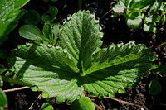
Рис.42. Гидатоды
Ответ: Это гидатоды и относятся к наружным выделительным тканям.
Растительные ткани: проводящие
Проводящая ткань (лат. Prolixus terxtus) состоит из двух частей. Одна часть – ксилем, или древесина, которая обеспечивает восходящий ток и доставляет воду и минеральные соли от корней в наземную часть растения. Другая часть – флоэма или луб, обеспечивающая нисходящий ток и проводит образовавшиеся в листьях органические вещества к местам их использования или отложения в запас – в подземные органы, созревающие плоды и семена. В состав луба входят ситовидные трубки и клетки-спутницы. В ситовидных трубках на поперечных перегородках члеников имеются большое количество мелких отверстий, через которые доставляются органические вещества, образованные в листьях, к стеблям, корням, плодам, семенам, точкам роста. У деревьев и кустарников клетки ситовидных трубок через 3-4 года закупориваются, отмирают и замещаются новыми живыми клетками.

Упражнение2. Это какие ткани и что показано на картинке?
Картинка-19

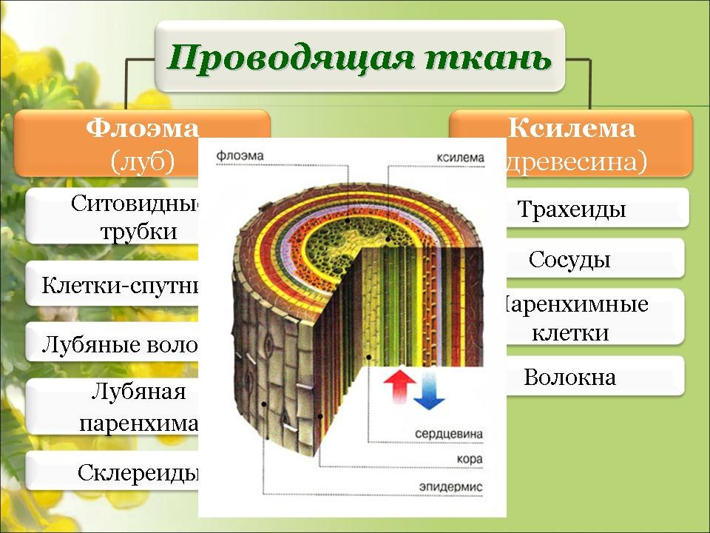
Ответ: Это проводящая ткань у растений

Проводящие пучки. Ксилема и флоэма обычно расположены рядом, образуя слои, или так называемые проводящие пучки (лат.flor ), представленные в растениях несколькими типами. В зависимости от расположения ксилемы и флоэмы относительно друг друга, различают следующие типы:
1. Коллатеральные (бокобочные), когда ксилема и флоэма располагаются бок о бок, т.е. на одном радиусе.
2. Биколлатеральные (дважды бокобочные пучки) - флоэма прилегает к ксилеме с обеих сторон. Наружный участок флоэмы более мощный.
3. Концентрические: а) амфивазальные - ксилема замкнутым кольцом окружает флоэму. б) амфикрибральные - флоэма окружает ксилему.
4. Радиальные - ксилема расходится лучами от центра, а флоэма располагается между лучами.
Проводящие пучки в зависимости по наличию или отсутствию в них камбия бывают открытые и закрытые. В открытых - между ксилемой и флоэмой есть камбий. В закрытых - камбия нет.

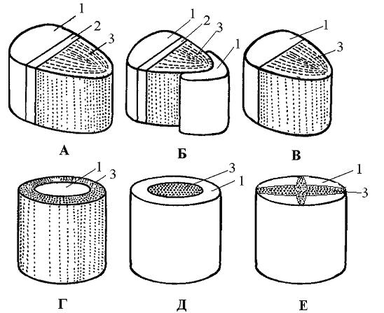
Рис.43. Типы проводящих пучков.

А - открытый коллатеральный; Б - открытый биколлатеральный; В - закрытый коллатеральный; Г, Д - концентрические (Г - амфивазальный, Д - амфикрибральный); Е - радиальный. 1 - флоэма, 2 - камбий, 3 - ксилема.

Классификация, строение, функции, локализация в растениях
Проводящие ткани обеспечивают передвижение воды и растворенных в ней питательных веществ по растению. Различают два вида проводящей ткани — ксилему (древесину) и флоэму (луб).
Ксилема—это главная водопроводящая ткань высших сосудистых растений, обеспечивающая передвижение воды с растворенными в ней минеральными веществами от корней к листьям и другим частям растения (восходящий ток). Она также выполняет опорную функцию. В состав ксилемы входят трахеиды и трахеи (сосуды) (рис. 8.3), древесинная паренхима и механическая ткань.
Трахеиды представляют собой узкие, сильно вытянутые в длину мертвые клетки с заостренными концами и одревесневшими оболочками. Проникновение растворов из одной трахеиды в другую происходит путем фильтрации через поры — углубления, затянутые мембраной. Жидкость по трахеидам протекает медленно, так как поровая мембрана препятствует движению воды. Трахеиды встречаются у всех высших растений, а у большинства хвощей, плаунов, папоротников и голосеменных служат единственным проводящим элементом ксилемы.
Трахеи (сосуды) — это полые трубки, состоящие из отдельных члеников, расположенных друг над другом. В члениках на поперечных стенках образуются сквозные отверстия — перфорации, или эти стенки полностью разрушаются, благодаря чему скорость тока растворов по сосудам многократно увеличивается.Флоэма проводит органические вещества, синтезированные в листьях, ко всем органам растения (нисходящий ток). Как и ксилема, она является сложной тканью и состоит из ситовидных трубок с клетками-спутницами (см. рис. 8.3), паренхимы и механической ткани. Ситовидные трубки образованы живыми клетками, расположенными одна над другой. Их поперечные стенки пронизаны мелкими отверстиями, образующими как бы сито. Клетки ситовидных трубок лишены ядер, но содержат в центральной части цитоплазму, тяжи которой через сквозные отверстия в поперечных перегородках проходят в соседние клетки. Ситовидные трубки, как и сосуды, тянутся по всей длине растения. Клетки-спутницы соединены с члениками ситовидных трубок многочисленными плазмодесмами и, по-видимому, выполняют часть функций, утраченных ситовидными трубками (синтез ферментов, образование АТФ.

II ЭТАП. (Синектическая часть).
САМОСТОЯТЕЛЬНОЕ УСВОЕНИЕ НОВОЙ ТЕМЫ
(выявление проблемы по теме и ее решение)
Цель занятия: Ознакомление с особенностями выделительных и проводящих тканей и функции. Изучить cтроение растительной ткани и ее основные части.
Вы узнаете:
- о строении и функции выделительных и проводящих тканей;
- об особенностях строения выделительных и проводящих тканей у различных растений.
Вы знаете:
- клеточное строение выделительных и проводящих тканей и их функции;
- классификация выделительных и проводящих тканей;
- локализация в растениях
- свойствах выделительных и проводящих тканей.

ПРОБЛЕМА: Студенты !
- Почему растения привлекают насекомых-опылителей?
- Почему кольчатые и спиральные сосуды свойствены молодым органам растений, а пористые, сетчато-пористые, лестничные - более старым?
- Почему выделяемый нектар отличается от флоэмного сока?
- Почему называют Коллатеральным?
Вопросы для изучения новой темы. Ответы на вопросы будут предметом нашего исследования сегодня на занятии.
Вспомните!
(Студенты приходят с готовыми ответами)
- По каким проводящим тканям осуществляется передвижение органических веществ, а по каким - минеральных?
- В чем сходство онтогенеза ситовидных трубок и сосудов?
- Что такое сопровождающая клетка? Каковы ее функции?
- В чем отличие ситовидных трубок от сосудов?
- Как долго функционируют ситовидные трубки и сосуды и с чем связаны прекращение их деятельности?
- В чем отличие сосудов от трахеид?
- Почему кольчатые и спиральные сосуды свойствены молодым органам растений, а пористые, сетчато-пористые, лестничные - более старым?
- Какие сосуды имеют наименьший и наибольший диаметр?
- Какие перфорации между члениками сосудов являются более примитивными?
- Что относятся к выделительным тканям?
- Выделительные ткани подразделяют на?
- Для чего служат выделительные тканям?
- Какие различают вместилища?
- Как называются каналообразные выделительные устройства по содержимому?
- Что представляют собой схимогенные смоляные (смоляные ходы) каналы?
- Из чего состоят схизогенные сместилища эфирных масел?
- Какие функции выполняют млечники (млечные трубки)?
- Как образуется членистые млечники (млечные трубки)?
- Как образуется нечленистые млечники и какой формы их клетки?
- Где располагаются млечники?
- Какими могут быть выделительные ткани в зависимости от расположения?
- Что такие гидатоды?
- Какие типы нектарника существуют?
- Благодаря чему выводится нектар?
- Что находится в нектаре для привлечения опылителей?
- Что такое идиобласты?
- Из каких частей состоит проводящая ткань?
- Как называется та часть, которая обеспечивает восходящий ток?
- Как называется та часть, которая обеспечивает нисходящий ток?
- Что входит в состав луба?
- Что имеется в ситовидных трубках на поперечных перегородках члеников?
- Что образует ксилема и флоэма, если они расположены рядом?

Ответы на эти вопросы будут предметом нашего исследования сегодня на занятии.
Попробуйте освоить сегодняшнюю тему самостоятельно, заполнив пропуски в заданиях на ІІ этапе.
Задания по новой теме для самостоятельного добывания знаний
(в групповой работе)
1-шаг: задания на «Узнавание»
Ответте на следующие вопросы:
1-задание
- Что относятся к выделительным тканям? Ответ: К ним относятся смоляные и эфирно масляные ходы, железы, железистые волоски, нектарники и т. д.
- Выделительные ткани подразделяют на? Ответ: Выделительные ткани подразделяют на секреторные и экскреторные.
- Для чего служат выделительные ткани? Ответ: Выделительные ткани служат для накопления и выделения веществ из организма растений.
- Какие различают вместилища? Ответ: Различают схизогенные и лизигенные вместилища. Первые возникают в виде межклетников, заполненных выделенными веществами и окруженных живыми клетками эпителия. Вторые возникают на месте группы клеток, которые распадаются после накопления веществ.
- Как называются каналообразные выделительные устройства по содержимому? Ответ: Каналообразные выделительные устройства, называются по их содержимому масляными, смоляными, слизевыми и камедевыми ходами.
2-задание
- Что представляют собой схизогенные смоляные (смоляные ходы) каналы? Ответ: Схизогенные смоляные каналы (смоляные ходы) представляют собой длинные трубчатые межклетники, заполненные смолой и окруженные живыми клетками эпителия.
- Из чего состоят схизогенные сместилища эфирных масел? Ответ: Схизогенные вместилища эфирных масел содержат эпителиальный слой из плотно сомкнутых выделительных клеток, чаще изодиаметрической формы.
- Какие функции выполныют млечники (млечные трубки)? Ответ: Выделительные клетки (идиобласты) накапливают различные вещества: кристаллы оксалата кальция (одиночные кристаллы, друзы, рафиды и т.д.), слизи, таннины, эфирные масла. Они встречаются среди клеток разных тканей, могут иметь разнообразную форму и химический состав.
- Как образуются членистые млечники (млечные трубки)? Ответ: Членистые образуются так же, как сосуды, в результате разрушения поперечных стенок у вертикального ряда клеток.
- Как образуются нечленистые млечники и какой формы их клетки? Ответ: Нечленистые млечники возникают в результате разрастания специальных клеток зародыша. Это гигантские цилиндрические или разветвленные клетки.
- Где располагаются млечники? Ответ: Млечники располагаются или только во флоэме, или пронизывают весь орган (стебель, корень, лист).
3-задание
- Какими могут быть выделительные ткани в зависимости от расположения? Ответ: В зависимости от расположения выделительные ткани могут быть наружные и внутренние.
- Что такие гидатоды? Ответ: Гидатоды – это структуры, осуществляющие выделение избыточной воды в условиях пониженной транспирации и высокой влажности – гуттацию.
- Какие типы нектарников существуют? Ответ: В зависимости от расположения различают цветковые, или флоральные, нектарники, а также расположенные на стеблях, листьях растения – внецветковые, или экстрафлоральные нектарники.
- Благодаря чему выводится нектар? Ответ: Нектар выводится или клетками эпидермы, или железистыми волосками. В этом случае выделяемый нектар отличается от флоэмного сока. Так как в нем преобладают глюкоза, фруктоза, сахароза, а во флоэмном соке – глюкоза. В небольшой концентрации содержатся ионы.
- Что находится в нектаре для привлечения опылителей? Для привлечения опылителей, в нектаре могут находиться стероидные гормоны, которые необходимы для насекомых.
- Что такое идиобласты? Ответ: Идиобласты – растительные клетки, отличающиеся по форме и структуре или содержимому от остальных клеток той же ткани. В зависимости от происхождения различают схизогенные и лизогенные вместилища выделяемых веществ.
4-задания.
- Из каких частей состоит проводящая ткань? Ответ: Проводящая ткань состоит из двух частей.
- Как называется та часть, которая обеспечивает восходящий ток? Ответ: Одна часть – ксилем, или древесина, которая обеспечивает восходящий ток и доставляет воду и минеральные соли от корней в наземную часть растения.
- Как называется та часть , которая обеспечивает нисходящий ток? Ответ: Другая часть – флоэма или луб, обеспечивающая нисходящий ток и проводит образовавшиеся в листьях органические вещества к местам их использования или отложения в запас – в подземные органы, созревающие плоды и семена.
- Что входит в состав луба? Ответ: В состав луба входят ситовидные трубки и клетки-спутницы.
- Что имеется в ситовидных трубках на поперечных перегородках члеников? Ответ: В ситовидных трубках на поперечных перегородках члеников имеются большое количество мелких отверстий, через которые доставляются органические вещества, образованные в листьях, к стеблям, корням, плодам, семенам, точкам роста.
- Что образуют ксилема и флоэма, если они расположены рядом? Ответ: Ксилема и флоэма обычно расположены рядом, образуя слои, или так называемые проводящие пучки, представленные в растениях несколькими типами.
2-шаг: задания на «Понимание»
Выявите причину:
- Почему выделяемый нектар отличается от флоэмного сока? Объясните. Ответ: Нектар выводится или клетками эпидермы, или железистыми волосками. В этом случае выделяемый нектар отличается от флоэмного сока. Так как в нем преобладают глюкоза, фруктоза, сахароза, а во флоэмном соке – глюкоза.
- Почему растения привлекают насекомых-опылителей? Объясните. Ответ: Для привлечения опылителей, в нектаре могут находиться стероидные гормоны, которые необходимы для насекомых.
- Почему называют Коллатеральным? Объясните. Ответ: Когда ксилема и флоэма располагаются бок о бок, т.е. на одном радиусе.
3-шаг: задания на «Анализ»
Сравните сходство и различия между ксилемой, флоэмой и проводящие пучки. Выделите главную идею темы.
Таблица - 6
Функции ксилемы и флоэмы

 | Функции
Ксилема (древе  сина) | - Ксилема или древесина, которая обеспечивает восходящий ток и доставляет воду и минеральные соли от корней в наземную часть растения.  - По происхождению и местоположению различают первичную и вторичную ксилему.
Флоэма | - По происхождению и местоположению различают первичную и вторичную флоэму.  - Флоэма, формирующаяся за счет деятельности прокамбия верхушечной меристемы (первичная ткань), называется первичной, за счет деятельности камбия (вторичная меристема) –вторичной.  - В состав луба входят ситовидные трубки и клетки-спутницы.
Проводящие пучки | - Ксилема и флоэма находятся в тесном взаимодействии друг с другом и образуют в органах растения особые комплексные группы — проводящие пучки.  - В состав ксилемы входят трахеиды и трахеи (сосуды), древесинная паренхима и механическая ткань.  - Трахеиды представляют собой узкие, сильно вытянутые в длину мертвые клетки с заостренными концами и одревесневшими оболочками.  - Трахеи (сосуды) —это полые трубки, состоящие из отдельных члеников, расположенных друг над другом.  - Формирование проводящих пучков осуществляется за счет деятельности образовательной ткани прокамбия.  - По расположению ксилемы и флоэмы выделяют несколько типов проводящих пучков:  - Коллатеральным или бокобочным называют пучок, когда флоэма и ксилема располагаются бок о бок, т. е. на одном радиусе.  - Биколлатеральный, или дважды бокобочный, пучок – флоэма прилегает к ксилеме с обеих сторон, один участок флоэмы более мощный – наружный, другой – слаборазвитый – внутренний.  - Концентрический пучок встречается относительно редко. Различают два варианта: а) амфивазальный, в котором ксилема замкнутым кольцом окружает флоэму; б) амфикрибральный, в котором флоэма окружает ксилему. Встречается у папоротниковидных, например у орляка.  - В радиальном пучке участки флоэмы и ксилемы лежат по разным радиусам, разделены паренхимой. Этот тип пучка характерен для первичного строения корня у двудольных растений. В корне однодольных такие пучки сохраняются до конца жизни. У двудольных при переходе от первичного ко вторичному строению корня радиальное расположение флоэмы и ксилемы сменяется коллатеральным.
Выделите главную идею:
а)Общее между ксилемы и флоэмы в том, ксилема и флоэма обычно расположены рядом, образуя слои, или так называемые проводящие пучки, представленные в растениях несколькими типами.
б)Флоэма, формирующаяся за счет деятельности прокамбия верхушечной меристемы (первичная ткань), называется первичной, за счет деятельности камбия (вторичная меристема) –вторичной.
в)По происхождению и местоположению различают первичную и вторичную ксилему.

4-шаг: задания на «Синтез»
1-задание.Сделайте вывод по картинке, обобщите по всему содержанию текста, дайте определение.
Картинка-20

Вывод: Проводящая ткань состоит из двух частей. Одна часть – ксилем, или древесина, которая обеспечивает восходящий ток и доставляет воду и минеральные соли от корней в наземную часть растения. Другая часть – флоэма или луб, обеспечивающая нисходящий ток и проводит образовавшиеся в листьях органические вещества к местам их использования или отложения в запас – в подземные органы, созревающие плоды и семена. В состав луба входят ситовидные трубки и клетки-спутницы.

5-шаг: задания на «Применение»
Объясните расположение и строение выделительных тканей и клеток.

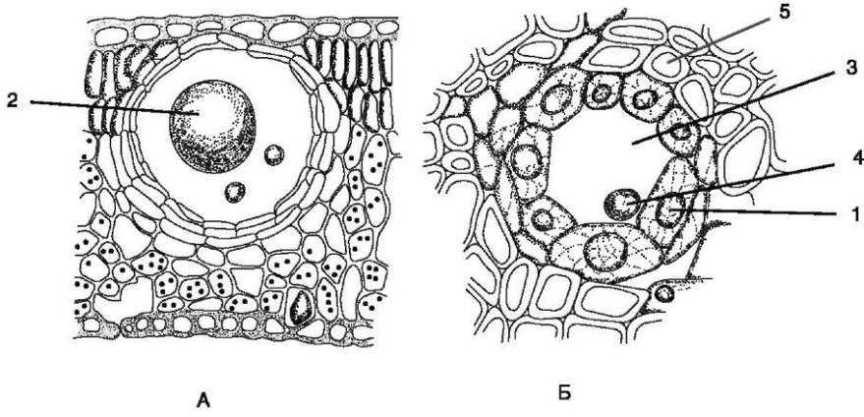

Рис.44. Выделительные ткани
Ответы: А - лизигенное вместилище эфирных масел в листе лимона; Б - схизогенное вместилище (смоляной ход) в древесине сосны: 1 - клетки эпителия; 2 - капли эфирного масла; 3 - полость смоляного хода; 4 - капля смолы; 5 – склеренхима.
6-шаг: задания на «Оценивание»
Пройди тест:
- К проводящим тканям относится...
- флоэма
- меристема
- пробка
- кожица
- Какой раздел биологии изучает ткани тел организмов?
- анатомия;
- гистология;
- эмбриология;
- цитология.
- Транспорт каких веществ обеспечивает нисходящее течение по растению?
- воды;
- минеральных;
- органических;
- экскреторных.
- У каких проводящих клетках транспортные вещества двигаются по их цитоплазме?
- ситовидные трубки;
- трахеи;
- трахеиды;
- клетки – спутницы.
- Ситовидные трубки относятся к:
- выделительным тканям;
- механическим;
- проводящим;
- покровным.
- Пучки, состоящие только из трахеид или только из ситовидних трубок:
- сосудисто – волокнистые;
- общие;
- сложные;
- простые.
- Пучки, состоящие из сосудов, трахеид и ситовидних трубок:
- сосудисто – волокнистые;
- общие;
- сложные;
- простые.
- Пучки, которые имеют, кроме проводящих, ещё паренхимную ткань:
- сосудисто – волокнистые;
- общие;
- сложные;
- простые.
- Если между флоэмой и ксилемой имеется камбий, то это пучки:
- закрытые;
- открытые;
- коллатеральные.
- Вода и растворённые в ней минеральные вещества передвигаются в растении по ткани
- покровной
- проводящей
- механической
- образовательной
Ответы:1а;2б;3в;4а;5в;6г;7б;8в;9б;10.
Пройти тест по ссылке. http://test.biologii.net/projti_test.php?test=3

III ЭТАП. ОБРАТНОЙ СВЯЗИ (этап оценивания уровня формирования знаний и умений) ВСЕ ЗАДАНИЯ ИЗ ПРЕДЫДУЩЕГО ВТОРОГО ЭТАПА РАСПРЕДЕЛЯЮТСЯ ПО ТРЕМ УРОВНЯМ СЛЕДУЮЩИМ ОБРАЗОМ:
Формативное оценивание по 100 бальной критериальной системе
І уровень (50 баллов)
1-шаг: оценка уровня знаний на «Узнавание»
1-задание:
- Что защищают растения от поедания травоядными животными? Ответ: Эфирные масла защищают растения от поедания травоядными животными.
- Какие вещества выделяются растениями привлекающие насекомых опылителей? Ответ: Растения выделяют ароматические и сахаристые вещества, привлекающие насекомых-опылителей.
- Где у млечных трубок содержится млечный сок? Ответ: У некоторых цветковых растений бывают млечные трубки, которые содержат в вакуолях млечный сок.
- Где сохраняются отходы метаболизма секреторных тканей? Выделяются ли они в экскреторных тканях? Ответ: В секреторных тканях отходы метаболизма сохраняются внутри отдельных клеток, млечников, лизигенных вместилищ, а в экскреторных они выделяются наружу (железистые волоски, нектарники) или в межклетник (схизогенные вместилища).
- Что образуюся в межклетниках? Ответ: В межклетниках образуются смоляные ходы (у хвойных и цитрусовых).
- Что накапливается в млечниках? Ответ: У некоторых растений есть млечники – в клетки которых накапливается млечный сок, содержащий смолу, каучук и т.д.
2- задание:
- Что происходит с выделительными клетками в лизигенных вместилищах? Ответ: В лизигенных вместилищах выделительные клетки растворяются; разрушаются и их оболочки, от которых лишь иногда сохраняются остатки. Обложкой и вместилищем образовавшегося секрета служит плотно сомкнутый слой клеток основной ткани, окружающей межклетник с секретом.
- Что образуются внутри эпителиальных клеток? Ответ: Внутри эпителиальных клеток образуются эфирные масла или смолы, выделяющиеся в полость железы.
- Какие функции выполняют млечники (млечные трубки)? Ответ: Млечники (млечные трубки) выполняют разнообразные функции - проводящую, запасающую, выделительную.
- Из чего состоят млечники (млечные трубки)? Ответ: Стенка их состоит из целлюлозы. Это живые клетки с цитоплазмой, многими ядрами и вакуолью, заполненной млечным соком (латексом).
- На какие виды подразделяются млечники (млечные трубки) ? Ответ: Различают два вида млечников: членистые и нечленистые.
- К какому представителю семейства присущи млечники? Ответ: Млечники присущи лишь некоторым группам растений, например, представителям семейств Сложноцветные (Asteraceae), Маковые (Papaveraceae), Молочайные (Euphorbiaceae).
3- задание:
- Что представляют собой схизогенные вместилища? Приведите пример! Ответ: Схизогенные вместилища. Это боле или менее обширные межклетники, заполненные выделяемыми веществами. Например, смоляные ходы хвойных, аралиевых, зонтичных и других. Считают, что смола обладает бактерицидными свойствами, отпугивает травоядных животных, делая растения для них несъедобными.
- Что представляют собой лизигенные вместилища? Пример! Ответ: Лизигенные вместилища образуются на месте живых клеток, которые погибают и разрушаются после накопления в них веществ. Такие образования можно наблюдать в кожуре плодов цитрусовых. Кроме основных типов, имеются промежуточные формы.
- Где встречаются млечники членистых и нечленистых? Ответ: Такие млечники встречаются у сложноцветных.
- К чему прилегает гидатод и через что выделяется вода? Ответ: Эта ткань прилегает к проводящему пучку. Вода выделяется через особые водяные устьица, которые от обычных устьиц отличаются неподвижностью и постоянно открытой щелью.
- Каков состав гуттационной жидкости? Ответ: Состав гуттационной жидкости широко варьирует от почти чистой воды до очень сложной смеси веществ.
4- задание:
- Что такое коллатеральные пучки и как они располагаются? Ответ: Коллатеральные (бокобочные), когда ксилема и флоэма располагаются бок о бок, т.е. на одном радиусе.
- Ответ: Биколлатеральные (дважды бокобочные пучки) - флоэма прилегает к ксилеме с обеих сторон. Наружный участок флоэмы более мощный.
- На какие пучки подразделяются концентрические проводящие? Ответ: Концентрические: а) амфивазальные - ксилема замкнутым кольцом окружает флоэму. б) амфикрибральные - флоэма окружает ксилему.
- Как расходится радиальная ксилема и флоэма? Ответ: Радиальные - ксилема расходится лучами от центра, а флоэма располагается между лучами.
- Какие бывают проводящие пучки по присутствию или отсутствию в них камбия? Ответ: Проводящие пучки в зависимости по наличию или отсутствию в них камбия бывают открытые и закрытые.
- Отличие открытой и закрытой проводящих пучков? Ответ: В открытых - между ксилемой и флоэмой есть камбий; в закрытых - камбия нет.
2-шаг: оценка уровня умений на «Применение» по образцу
5- задание:
- Это какая ткань и её функции?
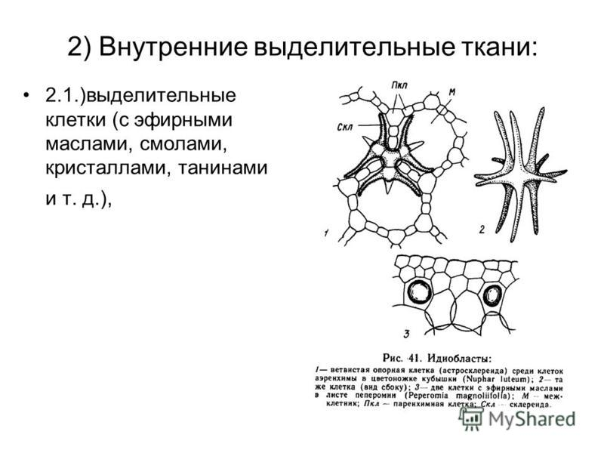
Рис.45. Выделительные ткани.
Ответ: Это идиобласты и они относятся к внутренним выделительным тканям
- Это какая ткань и её функции?
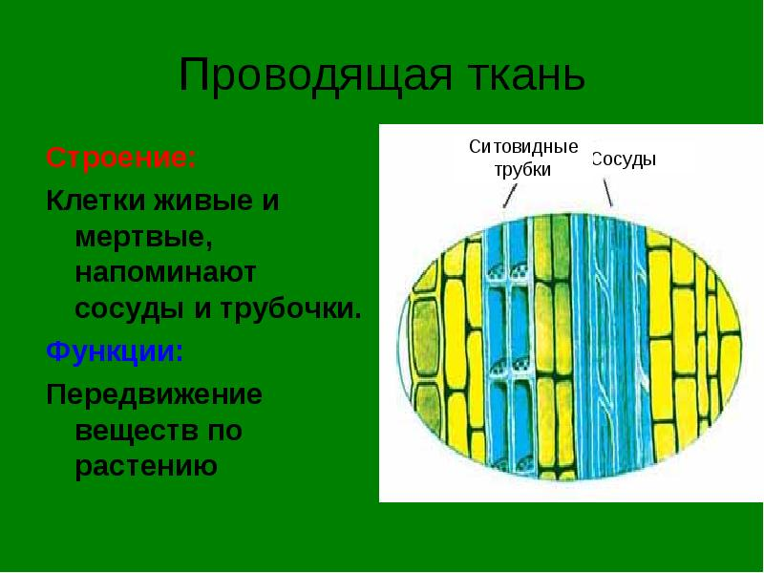
Рис.46. Проводящие ткани.
Ответ: Это проводящие ткани. Его функции: передвижение веществ по растению.
- Рассмотреть схизогенные смоляные ходы на постоянном микропрепарате поперечного среза древесины сосны обыкновенной (Pinus sylvestris)
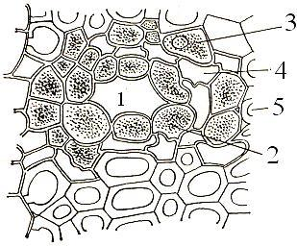
Рис.47. Схизогенный смоляной ход древесины сосны (Pinus sylvestris).
Ответы:1 - межклетная полость, 2 - эпителий, 3 - живые паренхимные клетки, 4 - тонкостенные мертвые раздавленные клетки, 5 - трахеиды.
ІІ уровень (51 балл +38 баллов = 89 баллов)
1-шаг: оценка уровня знаний на «Понимание»
1-задание:
- Почему называют Биколлатеральным? Объясните. Ответ: Когда флоэма прилегает к ксилеме с обеих сторон. Наружный участок флоэмы более мощный.
- Почему называют Концентрическим? Объясните. Ответ: Когда: а) амфивазальные - ксилема замкнутым кольцом окружает флоэму. б) амфикрибральные - флоэма окружает ксилему.
- Почему называют Радиальным? Объясните. Ответ: Когда ксилема расходится лучами от центра, а флоэма располагается между лучами.
- Почему проводящие пучки бывают открытым и закрытым? Ответ: Проводящие пучки в зависимости по наличию или отсутствию в них камбия бывают открытые и закрытые.
2-шаг: оценка уровня знаний на«Анализ»
2-задание: Заполните таблицу:
Сравните, сходство и различия между ксилемой, флоэмой и проводящие пучки. Выделите главную идею темы.
Таблица -7.
Функции ксилемы, флоэмы и проводящие пучки
 | Функции
Ксилема (древе  сина) | - Ксилема, формирующаяся за счет деятельности  - ксилема состоит из нескольких типов клеток:  - трахеальных (водопроводящих) элементов;  - паренхимных клеток;  - древесинных склеренхимных волокон.  - Трахеальный элемент ксилемы – это мертвая клетка, функционирующая как канал для проведения водных растворов.  - Различают два типа трахеальных элементов – трахеиды и членики сосудов.
Флоэма | - Флоэма – это ткань сосудистых растений, проводящая пластические вещества, синтезируемые в листьях, в направлении сверху вниз.  - Флоэма – сложная ткань, в состав которой входят ситовидные элементы с клетками-спутницами, паренхимные клетки, лубяные (флоэмные) волокна и склереиды.  - Флоэмная ткань менее склерифицирована и менее долговечна, чем ксилема.
Проводящие пучки | - Ксилема —это главная водопроводящая ткань высших сосудистых растений, обеспечивающая передвижение воды с растворенными в ней минеральными веществами от корней к листьям и другим частям растения (восходящий ток).  - Она также выполняет опорную функцию.  - Трахеи (сосуды) —это полые трубки, состоящие из отдельных члеников, расположенных друг над другом.  - Формирование проводящих пучков осуществляется за счет деятельности образовательной ткани прокамбия.  - На более поздних стадиях развития органов у двудольных и голосеменных растений проводящие пучки сливаются, образуя сплошной цилиндр, состоящий из тканей древесины и луба, так называемые слои проводящих тканей.  - У однодольных пучковая структура сохраняется на всех стадиях развития органа.  - Система проводящих пучков пронизывает все органы растений, объединяя их в одно целое и обеспечивая в растении единый обменный процесс.  - Проводящие пучки образуют сложную сеть не только в вегетативных, но и в генеративных органах, особенно в плодах.  - Проводящие пучки различаются по ряду признаков. По элементарному составу различают четыре группы пучков.  - Простые пучки по структуре наиболее примитивны и состоят из однородных гистологических элементов: из одних трахеид или из одних ситовидных трубок  - Общие пучки включают трахеиды, сосуды и ситовидные трубки, расположенные бок о бок.  - Сложные пучки, помимо проводящих элементов, содержат паренхимные элементы.  - Сосудисто-волокнистые пучки, наиболее широко распространенные, включают все элементы ксилемы и флоэмы.  - По наличию или отсутствию камбия пучки бывают открытые (способны к росту, содержат камбий) и закрытые (не способны к дальнейшему росту, не содержат камбия).
3-задание:Выделите главную идею темы:
Сходства: Общее между ксилемы и флоэмы в том, ксилема и флоэма обычно расположены рядом, образуя слои, или так называемые проводящие пучки, представленные в растениях несколькими типами.
Различия: Проводящие элементы в комплексе с паренхимными и механическими элементами образуют в теле растения тяжи, которые называют проводящими пучками.
3-шаг: оценка уровня умений на «Применение » в измененной ситуации
- задание: Назовите содержание ксилемы и флоэмы:

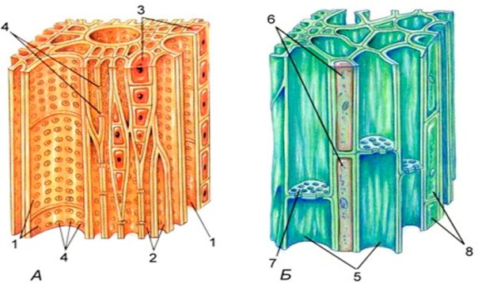
Рис.48. Проводящие ткани

Ответы:1 – сосуды ксилемы; 2 – трахеиды; 3 – клетки древесной паренхимы; 4 – поры; 5 - ситовидные трубки; 6 – клетки – спутницы; 7 – ситовидные поля; 8 – клетки лубяной паренхимы.

ІІІ уровень: (89 балл + 11 баллов$=$100 баллов)
1-шаг: оценка уровня знаний на «Синтез»
- Определите тип ткани и его функции?

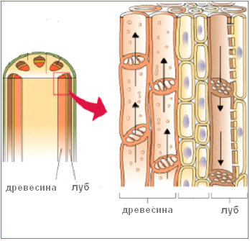
Рис.47. Проводящие ткани
Ответ: Это проводящие ткани. Проводящие ткани обеспечивают передвижение воды и растворенных в ней питательных веществ по растению. Левая – ксилем, или древесина, которая обеспечивает восходящий ток и доставляет воду и минеральные соли от корней в наземную часть растения. Правая часть – флоэма или луб, обеспечивающая нисходящий ток и проводит образовавшиеся в листьях органические вещества к местам их использования или отложения в запас – в подземные органы, созревающие плоды и семена.
- Назовите сосуды стебля тыквы:
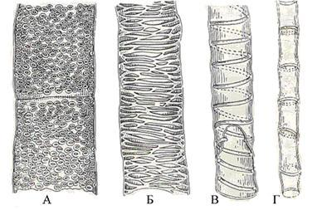
Рис.50. Сосуды стебля тыквы
Ответы: а-пористый, б-сетчатый, в- спиральный, г- кольчатый
- Это какие ткани и что показано на рисунке?

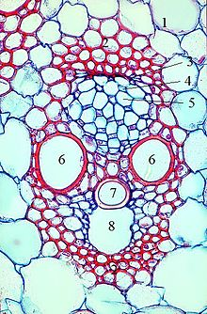

Рис.51. Проводящий пучок злака на примере кукурузы.

Ответы: 1- межпучковая паренхима; 2 - механическая обкладка проводящих пучков (склеренхима); 3 - протофлоэма; 4 - сопровождающие клетки метафлоэмы; 5 - ситовидные трубки метафлоэмы; 6 - сосуды метаксилемы; 7 - сосуд протоксилемы; 8 - водоносный канал.
2- шаг: оценка уровня умений на «Рефлексию»
и умений по решению проблемных задач из жизни
2- задание:
Как вы думаете?
Напишите эссе на тему «Растительные ткани: выделительные и проводящие. Проводящие пучки».
3- задание: Что вы получил по теме .(мнение), напишите реферат. Что вы еще знаете? Используя интернет ресурсы, дополнительную литературу напишите реферат. Написание реферата - это 4 творческий уровень выше стандартного.
Интернет ресурсы:
Видео1. <iframe width="1280" height="720"

Раздел:№7.Вегетативные органы: корень. Морфология, анатомия и физиология корня. Типы корневых систем.
I ЭТАП. ЗАДАНИЯ НА АКТУАЛИЗАЦИИ ЗНАНИЙ
Текст. Орган – это часть организма, имеющая определенное строение и выполняющая определенные функции. Органы высших растений подразделяются на вегетативные и генеративные (репродуктивные). К вегетативным относятся корень и побег, к генеративным – цветок, семя и плод. Вегетативные органы к их числу относят корень, стебель, лист и большинство их видоизменений, или метаморфозов (луковица, клубень, корневище и др.). Корень, стебель и лист заложены уже в зародыше семени. Они являются основными органами высших растений.
Корень – органы, которые выполняют функции, связанные с индивидуальной жизнью каждого растения, обеспечивающие минеральное питание, фотосинтез, дыхание, вегетативное размножение и т.д.
Корневые системы
Корневая система - Все корни одного растения образуют корневую систему.
Стержневая корневая система — корневая система с хорошо выраженным главным корнем. Характерна для двудольных растений.
Мочковатая корневая система — образована придаточными корнями. Главный корень здесь не различим. Он может быть не развит или отсутствовать (злаковые).
Выделяют: главный корень, боковые и придаточные корни.
Главный корень - развивается из корешка зародыша и растет вертикально вниз.
Боковые корни - образуются от главного ( на молодых)
Придаточные корни - могут образовываться на стеблях, листьях, и на корнях ( старых корнях).
Обычно растения обладают многочисленными и сильно разветвленными корнями. Совокупность всех корней одной особи образует единую в морфологическом и физиологическом отношении систему - корневую систему растения.
В состав корневых систем входят корни различной морфологической природы - главный корень, боковые и придаточные корни.
Главный корень развивается из зародышевого корешка. Боковые корни возникают на корне (главном, боковом, придаточном), который по отношению к ним можно обозначить как материнский.
Заложение бокового корня начинается с деления клеток перицикла и образования меристематического бугорка на поверхности стемы. В результате ряда делений возникает корешок, обладающий собственной апикальной меристемой и чехликом. Растущий зачаток прокладывает себе путь через первичную кору материнского корня и выдвигается наружу. Боковые корни закладываются в определенном отношении к проводящим тканям материнского корня. Придаточные корни возникают на разных органах растений - на стеблях (стеблеродные придаточные корни), листьях, корнях. В подавляющем числе случаев они возникают эндогенно, в тканях, способных к меристематической активности, - в перицикле, камбии и даже феллогене.

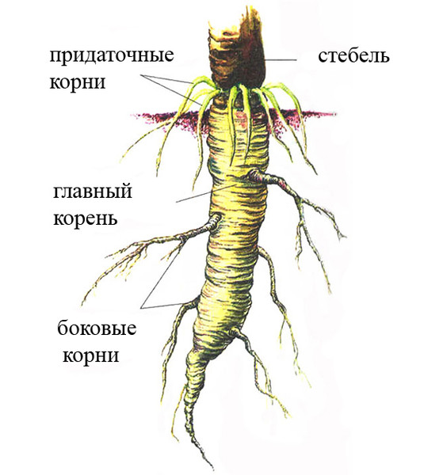

Рис.52. Корневая система.
Типы корневых систем.
В формировании корневых систем главный и придаточный корни могут принимать различное участие:
- Корневая система растения может быть представлена только системой главного корня, т. е. состоять из главного корня, его боковых корней первого и последующих порядков, а также придаточных корней, возникающих на перечисленных корнях;
- Корневая система растения может быть составлена системой главного корня и возникающими затем на стебле системами придаточных корней (подсолнечник, фасоль);
- Корневая система растения может быть составлена исключительно системами стебле родных придаточных корней но при этом надо различать два случая:
а) у многих семенных растений главный корень развивается слабо, быстро отмирает и заменяется придаточными корнями с их боковыми ответвлениями;
б) у высших споровых (плаунов, хвощей, папоротников и т. д.) с самого начала развития особи образуются только
придаточные корни, а главный корень у таких растений вообще отсутствует.
Морфологические типы корневых систем устанавливаются и по другим признакам. Очень часто употребляют понятия стержневая и мочковатая корневая система.
Стержневая корневая система предполагает сильно развитый главный корень, который хорошо выделяется среди остальных корней.
В мочковатой системе главный корень отсутствует или не заметен среди многочисленных придаточных корней. Между этими типами корневых систем существуют промежуточные формы.
В любой корневой системе непрерывно происходят изменения, уравновешивающие ее с системой побегов в соответствии с возрастом растения, отношением к корням окружающих растений, сменой сезонов года и т. д.
Структурные изменения в корневых системах культурных растений представляют чрезвычайный интерес для растениеводов, поскольку почти все агротехнические приемы (вспашки, удобрения, полив, прополка, пересадка) направлены на создание оптимальных условий для развития и деятельности корневых сосущих окончаний.
Морфология корня
Корень- осевой орган, имеющий более или менее цилиндрическую форму и обладающий радиальной симметрией. Он способен к росту до тех пор, пока сохраняется апикальная (верхушечная) меристема. Морфологически корень отличается от побега тем, что на нем никогда не возникают листья, а апикальная меристема покрыта так называемым корневым чехликом.
Функции:
1. Поглощение почвенных растворов.
2. Синтез органических веществ.
3. Закрепление растений в грунте.
4. Запас питательных веществ.
5.Связь растений с другими организмами.

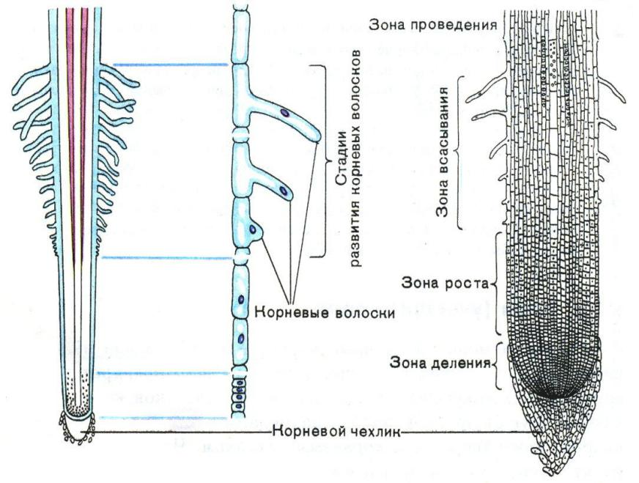
Рис.53. Внешнее строение корня
Внешнее строение корня:
Выделяют несколько зон которые имеют анатомические и функциональные различия:
I - корневой чехлик;
II - зона роста и растяжения;
III - зона корневых волосков (зона всасывания);
IV - зона проведения.
На кончике корня находится корневой чехлик. Чехлик образован рыхлорасположенными тонкостенными живыми клетками, которые постоянно слущиваются и заменяются новыми. Из отслоившихся клеток образуется слизь, функция: смазка облегчающая продвижение корня в почве. Корневой чехлик обеспечивает положительный – гелеотропизм. Под чехликом находится:
1.Зона деления - клетки постоянно делятся и обеспечивают верхушечный рост. Клетки перестраиваются и превращаются в клетки покровной, проводящей, и др. тканей. Функция этой зоны: образование клеток корневого чехлика.
2.Зона растяжения (роста) - клетки сильно увеличивают свой объём и растягиваются. Она составляет всего несколько мм. Функция этой зоны:увеличение длины корня.
3.Зона всасывания (поглощения) - длиной несколько см, снабжает все клетки водой и минеральными веществами. Всасывание осуществляется при помощи – ризодермы. Ризодерма покрыта тонкими волосками. Оболочка волоска очень тонка, снаружи покрыта слизью.
Функция зоны: всасывание, механическая опора верхушки корня и закрепление корневой системы в земле.
4.Зона проведении (ветвления) - снаружи в этой зоне корень покрыт пробкой - мертвой покровной тканью. Внутренняя часть корня состоит из проводящих тканей (из сосудов ксилемы). В зоне проведения появляются боковые корни. Транспорт питательных веществ.
Из современных высших растений не имеют корней только мохообразные и псилотообразные.
Анатомия корня
Типичный корень представляет собой подземный орган, присущий всем высшим растениям (кроме мхов). Корень служит для закрепления растения в почве и служит для вегетативного размножения. Корень по длине можно разделить на несколько участков, имеющих различное строение и выполняющих различные функции. Эти участки называют зонами корня. Выделяют корневой чехлик и следующие зоны: деления, растяжения, всасывания и проведения.
В зоне деления корня в апикальной меристеме в определенной последовательности и строго закономерно возникают внутренние ткани. Причем, здесь есть четкое разделение на два отдела. От среднего слоя инициальных клеток происходит наружный отдел, который называется периблемой. От верхнего слоя инициальных клеток происходит внутренний отдел, его называют плеромой.
Из плеромы в последствии формируется стела (центральный цилиндр), одни из ее клеток превращаются в сосуды и трахеиды, из других происходят ситовидные трубки, из третьих — клетки сердцевины и т.д
Из клеток периблемы образуется первичная кора корня, которая состоит из паренхимных клеток основной ткани.
Из дерматогена (наружного слоя клеток), расположенной на поверхности корня, обособляется первичная покровная ткань, которую называют эпиблемой или ризодермой. Ризодерма — однослойная ткань, которая достигает своего полного развития в зоне поглощения.
Первичное строение корня.
Первичное строение корня является результатом дифференциации меристемы апекса. В первичной структуре корня в области его кончика, можно выделить 3 слоя: наружный — эпиблему, средний — первичную кору и центральный осевой цилиндр — стелу.

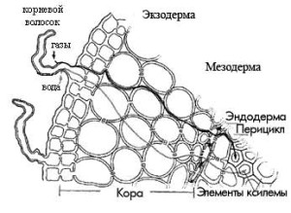

Рис.54. Первичное строение корня

Первичная кора, которая, как было сказано выше, образуется из периблемы, состоит из живых тонкостенных паренхимных клеток. В первичной коре можно выделить 3 четко различающихся друг от друга слоя: эндодерму, мезодерму и экзодерму (Рис.54).
Вторичное строение корня.
У голосеменных и двудольных покрытосеменных растений первичная структура корня сохраняется только до начала процесса его утолщения. Этот процесс — результат деятельности вторичных боковых меристем — камбия и феллогена (или пробкового камбия).
Началом процесса вторичных изменений является появление прослоек камбия под участками первичной флоэмы, направленных вовнутрь от неё. Возникает камбий из слабо дифференцированной паренхимы центрального цилиндра. Наружу он откладывает элементы вторичной флоэмы (или луба), а вовнутрь — элементы вторичной ксилемы (или древесины). В начале этого процесса прослойки камбия разобщены, в дальнейшем происходит их смыкание и образуется сплошной слой. Это происходит благодаря тому, что клетки перицикла интенсивно делятся напротив лучей ксилемы. Из камбиальных участков, которые возникли из перицикла, образуются только паренхимные клетки, так называемых сердцевинных лучей. А вот остальные клетки камбия образуют проводящие элементы: ксилему и флоэму.
Картинка-21

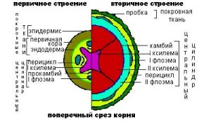

За счет того, что данный процесс идет долго, корни могут достигать значительной толщины. Если рассмотреть многолетний корень, в его центральной части, как правило, остается отчетливо выраженная лучевая первичная ксилема.
В перицикле возникает также и пробковый камбий (или феллоген). Он откладывает наружу слои клеток вторичной покровной ткани или пробки. Т.к. первичная кора (эндодерма, мезодерма и экзодерма), оказывается изолирована пробковым слоем от внутренних живых тканей, она со временем отмирает.
Корни растения, живущего на деревьях, поглощающие дождевую воду.
Корни, образовавшиеся в результате утолщения боковых или придаточных корней.
Придаточные корни растения, живущего на стволах тропических растений, дорастающие до земли.
Главные корни, в которых запасаются питательные вещества.
Придаточные корни, позволяющие прикрепляться к опоре (стене, стволу).
Корни растений топких берегов рек, растущие вверх, достигая поверхности почвы.
Переход первичного строения корня во вторичное
Подземный орган большинства высших споровых, голосеменных и цветковых растений – это корень.
На первичную кору приходится основная масса первичных тканей корня. Ее клетки накапливают крахмал и другие вещества. Эта ткань содержит многочисленные межклетники, имеющие значение для аэрации клеток корня. Наружные клетки первичной коры, лежащие непосредственно под ризодермой, называются экзодермой. Основная масса коры (мезодерма) образована паренхимными клетками. Самый внутренний слой носит название эндодермы. Это ряд плотно сомкнутых клеток (без межклетников).
Центральный или осевой цилиндр (стела) состоит из проводящих тканей, окруженных одним или несколькими слоями клеток - перициклом.
Внутренняя часть центрального цилиндра у большинства растений занимает сплошной тяж первичной ксилемы, дающий к перициклу выступы в виде ребер. Между ними размещаются тяжи первичной флоэмы.
У двудольных и голосеменных растений уже в раннем возрасте в центральном цилиндре корня между ксилемой и флоэмой появляется камбий, деятельность которого приводит к вторичным изменениям и в конечном итоге формируется вторичная структура корня. К центру камбий откладывает клетки вторичной ксилемы, а к периферии - клетки вторичной флоэмы. В результате деятельности камбия первичная флоэма оттесняется кнаружи, а первичная ксилема остается в центре корня.
Вслед за изменениями в центральном цилиндре корня происходят изменения в коровой части. Клетки перицикла начинают делиться по всей окружности, в результате чего возникает слой клеток вторичной меристемы - феллогена (пробкового камбия). Феллоген, в свою очередь, делясь, откладывает наружу феллему, а внутрь - феллодерму. Образуется перидерма, пробковый слой которой изолирует первичную кору от центрального цилиндра. В результате вся первичная кора отмирает и постепенно сбрасывается; наружным слоем корня становится перидерма. Клетки феллодермы и остатки перицикла в дальнейшем разрастаются и составляют паренхимную зону, которую называют вторичной корой корня.

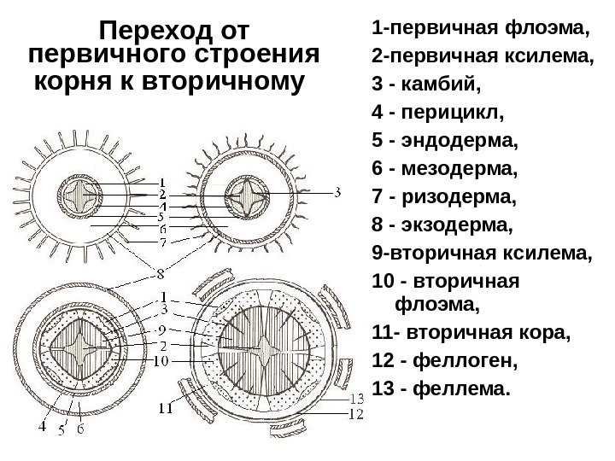

Рис.55. Переход первичного строения корня во вторичное.

При развитии запасающей паренхимы главного корня происходит формирование запасающих корней или корнеплодов. Различают корнеплоды:
1. Монокамбиальные (редька, морковь) - закладывается только один слой камбия, а запасные вещества могут накапливаться либо в паренхиме ксилемы (ксилемный тип - редька), либо в паренхиме флоэмы (флоэмный тип - морковь);
2. Поликамбиальные - через определенные промежутки времени происходит заложение нового слоя камбия (свекла).
Видоизменения (метаморфозы) корней
Видоизменениями корней являются корнеплоды, корневые шишки, ходульные корни, дыхательные, втягивающие, корни-присоски и т.д.
Запасающие корни выполняют функцию запаса питательных веществ. При этом происходит значительное утолщение корня. Среди запасающих корней выделяются корнеплоды и корнеклубни.
Корнеплод представляет собой видоизмененный утолщенный главный корень, который может быть реповидной, веретеновидной, цилиндрической формы. В морфологическом строении корнеплода выделяют головку, шейку и собственно корень, которые характеризуются различным происхождением. Головкой корнеплода называют его верхнюю часть. Она несет листья и почки, представляет собой укороченный стебель. Шейка расположена ниже головки, не несет на себе листьев и корней, является разросшимся подсемядольным коленом (гипокотилем).
Собственно корень – это нижняя часть корнеплода, которая сильно утолщена и на которой образуются боковые корни. Корнеплоды развиты у свеклы, моркови, редьки, репы
Ходульные корни являются видоизмененными придаточными корнями, которые формируются на стебле главного побега на высоте 2-3 м. Развиты у растений мангров, которые произрастают на затопляемых приливами местах
Дыхательные корни (пневматофоры) формируются также у растений, обитающих в условиях избыточного увлажнения. При этом боковые корни растут горизонтально, от них отходят ответвления, обладающие отрицательным геотропизмом и растущие вертикально вверх. Они прорастают сквозь почву и образуют пневматофоры. Основная их функция – снабжение корней кислородом.
Воздушные корни развиты у растений-эпифитов, они поглощают воду из водяных паров воздуха и атмосферных осадков. Воздушные корни орхидеи
Втягивающие (контрактильные) корни могут укорачиваться у своего основания, что приводит к втягиванию в почву побега (луковицы, корневища). Такие корни развиты у гладиолуса, ириса, лилии, рябчика и других растений.
Клубнелуковица гладиолуса с утолщенными у основания втягивающими корнями.
Досковидные корни представляют собой крупные плагиотропные боковые корни, которые по всей длине имеют плоский досковидный вырост. Они развиваются у деревьев верхнего и среднего ярусов тропического дождевого леса и обеспечивают их устойчивость.
Столбовидные корни характерны для тропических фикусов (баньяна, фикуса священного, фикуса каучуконосного и др.). Они начинают формироваться как придаточные на ветвях деревьев, затем достигают почвы и укореняются. Со временем они превращаются в столбовидные корни, поддерживающие крону дерева.

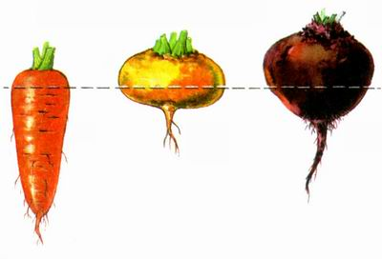

Рис.56. Корнеплоды.
А. Монокамбиальные (редька, морковь); Б. Поликамбиальные(свекла).

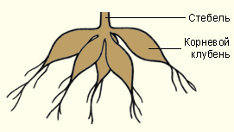

Рис.57. Клубнелуковица гладиолуса.

Запасающие корни: корневые клубни и корнеплоды.
Корнеплод образуется, в основном, в результате утолщения главного корня, но его образовании принимает участие и стебель.
Корневые клубни образуются в результате видоизменения боковых или придаточных корней (чистяк, ятрышник, любка).
Микориза и сожительство с корнями.
Корни многих растений могут вступать в симбиоз (взаимовыгодное сожительство) с грибами и бактериями. Сожительство корней высших растений и грибов называется микоризой. При этом гифы гриба оплетают корни растений, образуют плотный чехол и способствуют снабжению растений водой и растворенными в ней минеральными солями. Гриб в свою очередь получает от растений безазотистые органические соединения. По строению различают два вида микоризы: эктотрофную и эндотрофную
Микориза Эктотрофная (наружная) микориза формируется при оплетении корней растений гифами гриба в виде плотного чехла. Этот тип распространен у древесных растений (березы, липы, дуба, осины и др.). Корневые волоски при наличии такой микоризы отмирают. Гифы гриба полностью обеспечивают растение водой и минеральными веществами. При эндотрофной (внутренней) микоризе гифы гриба проникают внутрь клеток корня, но клетки остаются живыми, разрушается грибница, и ее содержимое постепенно усваивается
Эктотрофная микориза чаще встречается у травянистых растений. Для некоторых растений (дуб, сосна, осина и др.) наличие грибов является обязательным условием в связи с особым типом питания – микотрофным, т.е. питанием с помощью грибов. Растения могут вступать в симбиоз с бактериями рода Rhizobium, что приводит к формированию на корнях клубеньков. Бактерии проникают в корни растений из почвы через стенки корневых волосков, вызывают разрастание и увеличение в размерах клеток корня. В результате образуются наросты – клубеньки, в которых развиваются колонии бактерий. Бактерии фиксируют атмосферный азот и переводят его в связанное состояние, в котором он усваивается растением. Сами бактерии используют вещества, которые находятся в клетках корня. Таким образом, бактерии улучшают азотное питание растений, при отмирании корней они обогащают почву азотом. Образование клубеньков на корнях свойственно в основном представителям семейства бобовые (клеверу, люцерне, гороху, вике и др.)
Аналогичные и гомологичные органы растений
У растений в процессе приспособления к условиям окружающей среды происходят видоизменения некоторых органов, формируются метаморфозы, которые выполняют особые, не свойственные данному органу функции. При этом видоизмененные органы могут выполнять одинаковую функцию, но иметь различное происхождение. В связи с этим Ч. Дарвин ввел понятие об аналогичных и гомологичных изменениях в органах. Аналогичными органами называются такие, которые выполняют одинаковую функцию, имеют сходный внешний вид, но различны по своему происхождению. Примером аналогичных органов могут быть колючки, усики. У гледичии, боярышника, дикой груши колючки побегового происхождения, у кактуса, барбариса – листового, у робинии псевдоакации колючки являются видоизмененными прилистниками. У винограда усики побегового происхождения, у гороха, чины – листового. Гомологичными органами называются такие, которые имеют одинаковое происхождение, но различаются по строению и выполняемым функциям. Например, клубень картофеля, колючка гледичии, луковица лука, усик винограда – это гомологичные органы, поскольку они являются видоизменениями побега, но выполняют различные функции и отличаются по своему строению.
II ЭТАП. (Синектическая часть).
САМОСТОЯТЕЛЬНОЕ УСВОЕНИЕ НОВОЙ ТЕМЫ
(выявление проблемы по теме и ее решение)
Вспомните!
(Студенты приходят с готовыми ответами)
- Что такое корень? Определение.
- Какие функции выполняет корень?
- В какой зоне корня находится апикальная меристема?
- Что такое корневой чехлик? Как он образуется? Каковы его функции?
- В какой зоне происходит дифференциация тканей корня?
- Какое строение характерно для зоны всасывания корня?
- Каковы функции зоны всасывания корня?
- Что представляет собой корневой волосок? Какова его функция? И как долго он ее выполняет?
- Какие топографические зоны выделяют в структуре корня?
- Что обозначают термины: первичное строение корня и вторичное строение корня?
- Корни каких растений на протяжение всей жизни сохраняют первичное строение?
- У каких растений первичное строение заменяется на вторичное строение корня?
- Чем представлена первичная кора корня? Ее строение и функции.
- Какой тип стелы в корне ириса?
- Какой тип пучка в корне ириса?
- В чем заключаются различия в морфологической структуре корнеплодов моркови, свеклы и репы?
- Почему морковь и петрушку называют корнеплодами флоэмного типа, а редьку и репу – ксилемного?
- Чем различаются воздушные и дыхательные корни?
- Какое значение имеют ходульные, воздушные и втягивающие корни?
- Какие известны типы симбиоза с корнями высших растений?
Ответы на вопросы будут предметом нашего исследования сегодня на занятиии.
Попробуйте освоить сегодняшнюю тему самостоятельно, заполнив пропуски в заданиях на ІІ этапе.
Задания по новой теме для самостоятельного добывания знании
(в групповой работе)
1-шаг: задания на «Узнавание»
- Что такое корень? Дайте определение. Ответ: Корень – основной вегетативный орган растений. Это осевой орган, обладающий радиальной симметрией, растущий неограниченно долго своей верхушкой, прикрытое чехликом, и не несущий на себе никаких других боковых органов.
- Какие функции выполняет корень? Ответ: Главная функция корня - поглощение воды и минеральных веществ. Кроме основной функции корень выполняет и другие: прикрепление к субстрату, синтез различных веществ, отложение запасных веществ.
- Как образуется корневой чехлик. Каковы его функции? Ответ: На кончике корня находится корневой чехлик. Чехлик образован рыхло расположенными тонкостенными живыми клетками которые постоянно слущиваются и заменяются новыми. Из отслоившихся клеток образуется слизь. Под чехликом находится: зона деления, зона растяжения, зона всасывания и зона проведения.
- Каковы функции корневого чехлика? Ответ: Cмазка облегчающая продвижение корня в почве. Корневой чехлик обеспечивает положительный – гелеотропизм.
2-задание:
- Каково строение стержневой корневой системы? Ответ: Стержневая корневая система представлена главным и боковыми корнями разных порядков.
- Каково строение мочковатой корневой системы? Ответ: Мочковатая корневая система представлена придаточными и боковыми корнями. Главный корень либо развит очень слабо, либо рано отмирает, как обычно уже в первый вегетационный период.
- Каковы функции зоны всасывания? Ответ: Всасывание, механическая опора верхушки корня и закрепление корневой системы в земле.
- Каковы функции ризодермы? Всасывание осуществляется при помощи – ризодермы.
3-задание:
- Что представляет собой корневой волосок? Какова его функция? И как долго он ее выполняет? Ответ: Ризодерма покрыта тонкими волосками. Оболочка волоска очень тонка, снаружи покрыта слизью.
- Чем представлена первичная кора корня? Ее строение и функции? Ответ: Первичное строение корня является результатом дифференциации меристемы апекса. В первичной структуре корня в области его кончика, можно выделить 3 слоя: наружный — эпиблему, средний — первичную кору и центральный осевой цилиндр — стелу.
- Чем представлена вторичная кора корня? Ее строение и функции? Ответ: Началом процесса вторичных изменений является появление прослоек камбия под участками первичной флоэмы, направленных вовнутрь от неё.
- Какие органы называются аналогичными? Ответ: Аналогичными органами называются такие, которые выполняют одинаковую функцию, имеют сходный внешний вид, но различны по своему происхождению. Примером аналогичных органов могут быть колючки, усики.
4- задание:
- Какие значения имеют ходульные, воздушные и втягивающие корни? Ответ: Ходульные корни, дыхательные корни (пневматофоры) формируются также у растений, обитающих в условиях избыточного увлажнения. При этом боковые корни растут горизонтально, от них отходят ответвления, обладающие отрицательным геотропизмом и растущие вертикально вверх. Они прорастают сквозь почву и образуют пневматофоры.
- Какова основная функция дыхательных корней? Ответ: Основная их функция – снабжение корней кислородом. Воздушные корни развиты у растений-эпифитов, они поглощают воду из водяных паров воздуха и атмосферных осадков. Воздушные корни орхидеи.
- Какова основная функция досковидных корней? Ответ: Досковидные корни представляют собой крупные плагиотропные боковые корни, которые по всей длине имеют плоский досковидный вырост. Они развиваются у деревьев верхнего и среднего ярусов тропического дождевого леса и обеспечивают их устойчивость.

2-шаг: задания на «Понимание»
Выявите причину:
- Поясните, почему корень называют главным? Ответ: Главный корень - развивается из корешка зародыша и растет вертикально вниз.
- Поясните, почему корень называют боковым? Ответ: Боковые корни - образуются от главного (на молодых)
- Поясните, почему корень называют придаточным? Ответ: Придаточные корни- могут образовываться на стеблях, листьях, и на корнях ( старых корнях).
- Поясните, почему называют корневую систему? Ответ: Все корни одного растения образуют корневую систему.
- Поясните, почему корень называют стержневым? Ответ: Стержневой корень - хорошо развитый главный корень. Характерна для двудольных растений.
- Поясните, почему корни называют мочковатыми? Ответ: Мочковатая - образована придаточными корнями. Главный корень здесь не различим. Он может быть не развит или отсутствовать (злаковые).
3-шаг: задания на «Анализ»
Сравните переход первичного строения корня во вторичное. Заполните пропуски в предложениях, используя слова в скобке.
Таблица – 8
Переход первичного строения корня во вторичное.

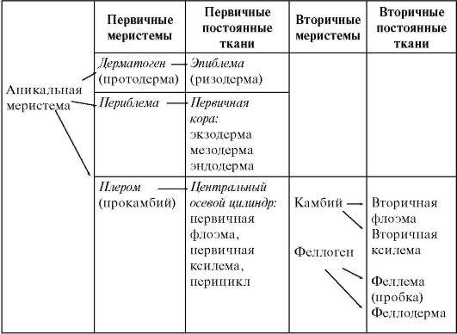

Анализ переход первичного строения корня во вторичное. На первичную кору приходится основная масса первичных тканей корня. Ее клетки накапливают крахмал и другие вещества. Эта ткань содержит многочисленные межклетники, имеющие значение для аэрации клеток корня. Наружные клетки первичной коры, лежащие непосредственно под ризодермой, называются экзодермой. Основная масса коры (мезодерма) образована паренхимными клетками. Самый внутренний слой носит название эндодермы. Это ряд плотно сомкнутых клеток (без межклетников).
Центральный или осевой цилиндр (стела) состоит из проводящих тканей, окруженных одним или несколькими слоями клеток - перициклом.
Внутренняя часть центрального цилиндра у большинства растений занимает сплошной тяж первичной ксилемы, дающий к перициклу выступы в виде ребер. Между ними размещаются тяжи первичной флоэмы.
У двудольных и голосеменных растений уже в раннем возрасте в центральном цилиндре корня между ксилемой и флоэмой появляется камбий, деятельность которого приводит к вторичным изменениям и в конечном итоге формируется вторичная структура корня. К центру камбий откладывает клетки вторичной ксилемы, а к периферии - клетки вторичной флоэмы. В результате деятельности камбия первичная флоэма оттесняется к наружи, а первичная ксилема остается в центре корня.
Вслед за изменениями в центральном цилиндре корня происходят изменения в коровой части. Клетки перицикла начинают делиться по всей окружности, в результате чего возникает слой клеток вторичной меристемы - феллогена (пробкового камбия). Феллоген, в свою очередь, делясь, откладывает наружу феллему, а внутрь феллодерму. Образуется перидерма, пробковый слой которой изолирует первичную кору от центрального цилиндра. В результате вся первичная кора отмирает и постепенно сбрасывается; наружным слоем корня становится перидерма. Клетки феллодермы и остатки перицикла в дальнейшем разрастаются и составляют паренхимную зону, которую называют вторичной корой корня.
Выделите главную идею:
- Наружные клетки первичной коры, лежащие непосредственно под ризодермой, называются экзодермой.
- Основная масса коры (мезодерма) образована паренхимными клетками.
- Самый внутренний слой носит название эндодермы. Это ряд плотно сомкнутых клеток (без межклетников).
- К центру камбий откладывает клетки вторичной ксилемы, а к периферии - клетки вторичной флоэмы.
- В результате вся первичная кора отмирает и постепенно сбрасывается; наружным слоем корня становится перидерма.
- Клетки феллодермы и остатки перицикла в дальнейшем разрастаются и составляют паренхимную зону, которую называют вторичной корой корня.

4-шаг: задания на «Синтез»
Назовите рисунок, а также дайте названия обозначениям на рисунке:

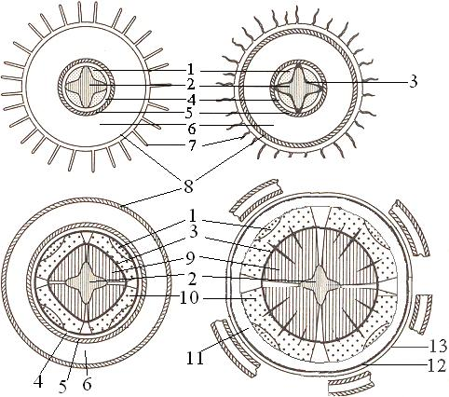

Рис.58. Переход первичного строения корня во вторичное.

1 - первичная флоэма, 2 - первичная ксилема, 3 - камбий, 4 - перицикл, 5 - эндодерма, 6 - мезодерма, 7 - ризодерма, 8 - экзодерма, 9 - вторичная ксилема, 10 - вторичная флоэма, 11 - вторичная кора, 12 - феллоген, 13 - феллема.

5-шаг: задания на «Применение»
Упражнение 3. Решите кроссворд.

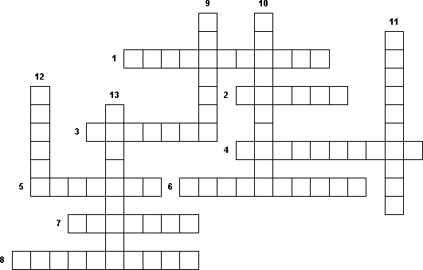

- Корень, развивающийся от стебля или листа.
- Осевой вегетативный орган растения, обладающий неограниченным верхушечным ростом, положительным геотропизмом, имеющий радиальное строение и никогда не несущий листьев.
- Ответвление главного, бокового или придаточного корня.
- Корневая система с хорошо выраженным главным корнем.
- Видоизменённый утолщённый боковой или придаточный корень, выполняющий функцию запасания питательных веществ.
- Зона корня, где увеличивается размер клеток и начинается их специализация.
- Зона, где конус нарастания, представленный верхушечной образовательной тканью, обеспечивает рост корня в длину за счёт непрерывного деления клеток.
- Зона корня, расположенная выше зоны всасывания, где по сосудам передвигаются вода и минеральные соли, а по ситовидным трубкам углеводы.
- Корень, развивающийся из зародышевого корешка.
- Корневая система, представленная в основном придаточными корнями, у которой не выделяется главный корень.
- Перемещающаяся по мере роста зона, где происходит специализация клеток в различные ткани и всасывание воды из почвы при помощи корневых волосков.
- Защитное, постоянно обновляющее клетки образование на верхушке растущего корня.
- Видоизменённый утолщённый главный корень, несущий при основании укороченный побег и выполняющий функцию запасания питательных веществ.

Ответ:
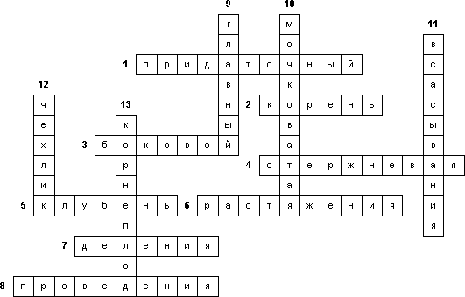

6-шаг: задания на «Оценивание»
- I –вариант. Пройти тест по ссылке: https://infourok.ru/test_koren._kornevaya_sistema_6_klass-370816.htm
- II - вариант. Пройти тест по ссылке: http://mognovse.ru/kf-test-po-teme.html
- III - вариант. Пройти тест по ссылке: http://test.biologii.net/projti_test.php?test=17
- IV - вариант. Пройти тест по ссылке:
http://mognovse.ru/kf-test-po-teme.html
- V - вариант. Пройти тест по ссылке: http://test.biologii.net/projti_test.php?test=17
- VI - вариант. Выполнить тест по ссылке:
http://kupidonia.ru/viktoriny/viktorina-stroenie-steblja
- VII - вариант Пройти тест по растительным тканям: http://test.biologii.net/projti_test.php?test=3.

III ЭТАП. ОБРАТНОЙ СВЯЗИ (этап оценивания уровня формирования знаний и умений) ВСЕ ЗАДАНИЯ ИЗ ПРЕДЫДУЩЕГО ВТОРОГО ЭТАПА РАСПРЕДЕЛЯЮТСЯ ПО ТРЕМ УРОВНЯМ СЛЕДУЮЩИМ ОБРАЗОМ:
Формативное оценивание по 100 бальной критериальной системе
І уровень (50 баллов)
1-шаг: оценка уровня знаний на «Узнавание»
Заполните пропуски в предложениях, используя слова в скобке.
1-задание:
- Что такое корневая система? Ответ: Корневая система – это совокупность всех корней растений. По происхождению выделяют главный корень, боковые и придаточные корни.
- Как образуются главный корень? Ответ: Главный корень развивается из зародышевого корня семени и обладает положительным геотропизмом.
- Как образуются боковые корни? Ответ: Боковые корни возникают всегда эндогенно в результате ветвления главного и придаточных корней.
- Как образуется придаточные корни? Ответ: Придаточные корни возникают, как правило, эндогенно, на гипокотиле, нижних междоузлиях стебля (стеблеродные придаточные корни), листьях, рeжe на старых участках корней – (корнеродные придаточные корни).
- В чем разница между боковыми и придаточными корнями? Ответ: Боковые и придаточные корни не обладают, как правило, положительным геотропизмом, поэтому могут расти в горизонтальном направлении и даже вертикально вверх.
2-задание:
- Каковы функции зоны ризодермы? Ответ: Снабжает все клетки водой и минеральными веществами. Ризодерма покрыта тонкими волосками. Оболочка волоска очень тонка, снаружи покрыта слизью.
- Каково строение ризодермы? Ответ: Ризодерма покрыта тонкими волосками. Оболочка волоска очень тонка, снаружи покрыта слизью.
- Каковы строение и функции зоны деления? Ответ: Зона деления - клетки постоянно делятся и обеспечивают верхушечный рост. Клетки перестраиваются и превращаются в клетки покровной и проводящей, др.тканей. Функция этой зоны: образование клеток корневого чехлика.
- Каковы функции зоны растяжения? Ответ: Зона растяжения (роста)-клетки сильно увеличивают свой объём и растягиваются. Она составляет всего несколько мм. Функция этой зоны:увеличение длины корня.
- Какое строение характерно для зоны всасывания? Ответ: Зона всасывания (поглощения) - длиной несколько см, снабжает все клетки водой и минеральными веществами. Всасывание осуществляется при помощи – ризодермы.
3-задание:
- Какие органы называются аналогичными? Ответ: Аналогичными органами называются такие, которые выполняют одинаковую функцию, имеют сходный внешний вид, но различны по своему происхождению. Примером аналогичных органов могут быть колючки, усики.
- Какие органы называются гомологичными? Ответ: Гомологичными органами называются такие, которые имеют одинаковое происхождение, но различаются по строению и выполняемым функциям. Например, клубень картофеля, колючка гледичии, луковица лука, усик винограда – это гомологичные органы.
- В чем заключаются различия в морфологической структуре корнеплодов моркови, свеклы и репы? Ответ: Корнеплод представляет собой видоизмененный утолщенный главный корень, который может быть реповидной, веретеновидной, цилиндрической формы.
- Каково морфологическое строение корнеплода? Ответ: В морфологическом строении корнеплода выделяют головку, шейку и собственно корень, которые характеризуются различным происхождением.
- Что являются видоизмененными корнями? Ответ: Видоизменениями корней являются корнеплоды, корневые шишки, ходульные корни, дыхательные, втягивающие, корни-присоски и т.д.
- Каковы функции запасающих корней? Ответ: Запасающие корни выполняют функцию запаса питательных веществ. При этом происходит значительное утолщение корня. Среди запасающих корней выделяются корнеплоды и корнеклубни.
4- задание:
- Какие значения имеют ходульные, воздушные и втягивающие корни? Ответ: Ходульные корни, дыхательные корни (пневматофоры) формируются также у растений, обитающих в условиях избыточного увлажнения. При этом боковые корни растут горизонтально, от них отходят ответвления, обладающие отрицательным геотропизмом и растущие вертикально вверх. Они прорастают сквозь почву и образуют пневматофоры.
- Какова основная функция дыхательных корней? Ответ: Основная их функция – снабжение корней кислородом. Воздушные корни развиты у растений-эпифитов, они поглощают воду из водяных паров воздуха и атмосферных осадков. Воздушные корни орхидеи.
- Какова основная функция досковидных корней? Ответ: Досковидные корни представляют собой крупные плагиотропные боковые корни, которые по всей длине имеют плоский досковидный вырост. Они развиваются у деревьев верхнего и среднего ярусов тропического дождевого леса и обеспечивают их устойчивость.
- Какова основная функция столбовидных корней? Ответ: Столбовидные корни характерны для тропических фикусов (баньяна, фикуса священного, фикуса каучуконосного и др.).
- Каково строение столбовидных корней? Ответ: Они начинают формироваться как придаточные на ветвях деревьев, затем достигают почвы и укореняются. Со временем они превращаются в столбовидные корни, поддерживающие крону дерева.
- Что такое микориза? Определение. Ответ: Сожительство корней высших растений и грибов называется микоризой. При этом гифы гриба оплетают корни растений, образуют плотный чехол и способствуют снабжению растений водой и растворенными в ней минеральными солями.
- Какие известны типы симбиоза с корнями высших растений? Ответ: Растения могут вступать в симбиоз с бактериями рода Rhizobium, что приводит к формированию на корнях клубеньков. Бактерии проникают в корни растений из почвы через стенки корневых волосков, вызывают разрастание и увеличение в размерах клеток корня. В результате образуются наросты – клубеньки, в которых развиваются колонии бактерий. Бактерии фиксируют атмосферный азот и переводят его в связанное состояние, в котором он усваивается растением. Сами бактерии используют вещества, которые находятся в клетках корня. Таким образом, бактерии улучшают азотное питание растений, при отмирании корней они обогащают почву азотом. Образование клубеньков на корнях свойственно в основном представителям семейства бобовые (клеверу, люцерне, гороху, вике и др.)
2-шаг: оценка уровня умений на «Применение» по образцу
5- задание: Заполните пропуски в предложениях, используя слова в скобках.
Таблица -9
Корневая система
Основные понятия | Определение понятий
1.Корни | А) подземные органы растений, всасывающие воду и минеральные соли, удерживающие растение в почве
2.Корневая система | Б) система всех корней растений
3.Главный корень | Г) корень, уходящий в почву глубже всех
4.Боковые корни | В) корни, отходящие по бокам от главного и придаточных корней
5.Придаточные корни | Д) корни, отходящие по бокам от стебля
6.Стержневая корневая система | Ж) система, состоящая из главного и боковых корней
7.Мочковатая корневая система | Е) система, состоящая из придаточных и боковых корней

ІІ уровень (51 балл +11 баллов = 89 баллов)
1-шаг :оценка уровня знаний на «Понимание»
1-задание: Укажите по данным рисунка строение корня.

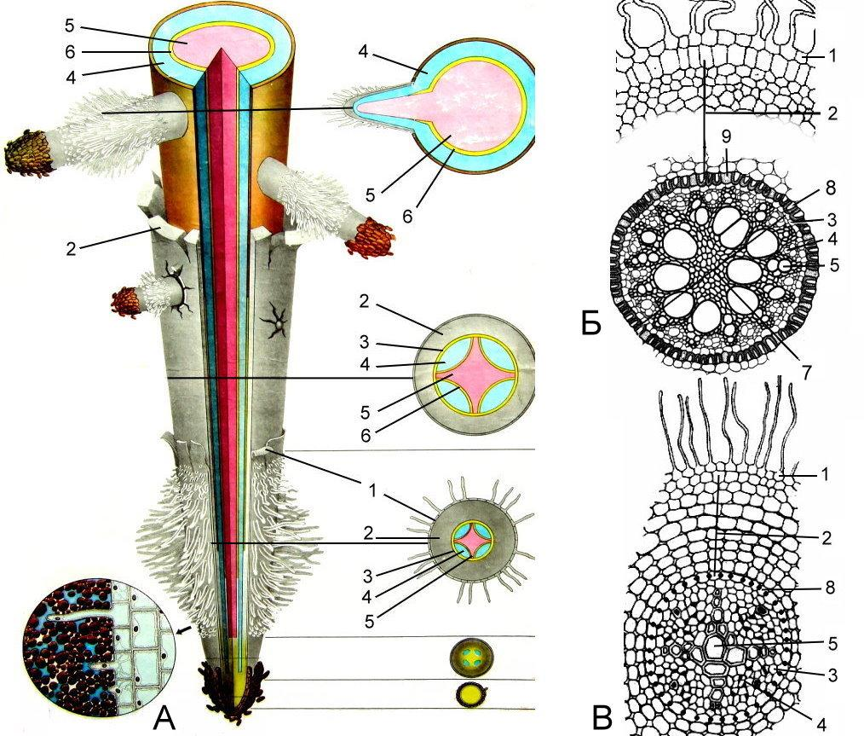

Рис.59. А – первичное и вторичное строение корня; Б – внутреннее строение корня однодольного растения; В – внутреннее строение корня двудольного растения.
Ответ: 1 – эпиблема; 2 – первичная кора; 3 – перицикл; 4 – флоэма; 5 – ксилема; 6 – камбий; 7 – стела; 8 – эндодерма; 9 – пропускные клетки эндодермы.
2-шаг: оценка уровня знаний на«Анализ»
3-задание: Сравните переход первичного строения корня во вторичное. Заполните пропуски в предложениях, используя слова в скобке.

Таблица – 10
Переход первичного строения корня во вторичное.

Анализ переход первичного строения корня во вторичное. На первичную кору приходится основная масса первичных тканей корня. Ее клетки накапливают крахмал и другие вещества. Эта ткань содержит многочисленные межклетники, имеющие значение для аэрации клеток корня. Наружные клетки первичной коры, лежащие непосредственно под ризодермой, называются экзодермой. Основная масса коры (мезодерма) образована паренхимными клетками. Самый внутренний слой носит название эндодермы. Это ряд плотно сомкнутых клеток (без межклетников).
Центральный или осевой цилиндр (стела) состоит из проводящих тканей, окруженных одним или несколькими слоями клеток - перициклом.
Внутренняя часть центрального цилиндра у большинства растений занимает сплошной тяж первичной ксилемы, дающий к перициклу выступы в виде ребер. Между ними размещаются тяжи первичной флоэмы.
У двудольных и голосеменных растений уже в раннем возрасте в центральном цилиндре корня между ксилемой и флоэмой появляется камбий, деятельность которого приводит к вторичным изменениям и в конечном итоге формируется вторичная структура корня. К центру камбий откладывает клетки вторичной ксилемы, а к периферии - клетки вторичной флоэмы. В результате деятельности камбия первичная флоэма оттесняется кнаружи, а первичная ксилема остается в центре корня.
Вслед за изменениями в центральном цилиндре корня происходят изменения в коровой части. Клетки перицикла начинают делиться по всей окружности, в результате чего возникает слой клеток вторичной меристемы - феллогена (пробкового камбия). Феллоген, в свою очередь, делясь, откладывает наружу феллему, а внутрь - феллодерму. Образуется перидерма, пробковый слой которой изолирует первичную кору от центрального цилиндра. В результате вся первичная кора отмирает и постепенно сбрасывается; наружным слоем корня становится перидерма. Клетки феллодермы и остатки перицикла в дальнейшем разрастаются и составляют паренхимную зону, которую называют вторичной корой корня.
Выделите главную идею темы:
Сходства: Они являются основными органами высших растений.
Различия:
- Внутренняя часть центрального цилиндра у большинства растений занимает сплошной тяж первичной ксилемы, дающий к перициклу выступы в виде ребер. Между ними размещаются тяжи первичной флоэмы.
- Вслед за изменениями в центральном цилиндре корня происходят изменения в коровой части.
- Клетки перицикла начинают делиться по всей окружности, в результате чего возникает слой клеток вторичной меристемы - феллогена (пробкового камбия).
- Феллоген, в свою очередь, делясь, откладывает наружу феллему, а внутрь - феллодерму. Образуется перидерма, пробковый слой которой изолирует первичную кору от центрального цилиндра.
- В результате вся первичная кора отмирает и постепенно сбрасывается; наружным слоем корня становится перидерма.
- Клетки феллодермы и остатки перицикла в дальнейшем разрастаются и составляют паренхимную зону, которую называют вторичной корой корня.
3-шаг: оценка уровня умений на «Применение » в измененной ситуации
4- задание: Заполните таблицу: Внутреннее строение корня
Рис.60. Внутреннее строение корня.
Таблица -11
Внутреннее строение корня.
Зона корня | Какой тканью представлена | Какую функцию выполняет
Зона деления (с корневым чехликом) | Образовательная (покровная) | Рост корня (защитная)
Зона роста | Образовательная | Рост корня
Зона всасывания | Покровная | Всасывание воды
Зона проведения | Проводящая | Проведение воды в побег

ІІІ уровень: (89 балл + 11 балла$=$100 баллов)
1-шаг: оценка уровня знаний на «Синтез»
2- задание: Укажите по данный схеме строения корня.
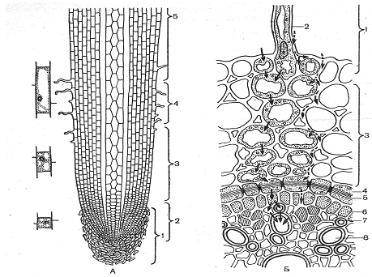
Рис.61.Внутреннее строение корня.
Ответ:
А - продольный разрез: 1-корневой чехлик; 2- меристема; 3-зона растяжения; 4- зона корневых волосков; 5- зона ветвления;
Б - поперечный разрез (по М.Ф. Даниловой): 1 - ризодерма; 2 - корневой волосок; 3 - паренхима; 4 - эндодерма; 5- пояски Каспари; 6 - перицикл; 7 - флоэма; 8 - ксилема.
Пунктирные стрелки- пути передвижения веществ, поглощаемых из наружного раствора.
Сплошные стрелки путь растворов по симпласту; прерывистые - путь по апопласту.
2- шаг: оценка уровня умений на «Рефлексию»
и умений по решению проблемных задач из жизни
2- задание: Как вы думаете?
Напишите эссе на тему« Вегетативные органы: корень. Морфология, анатомия и физиология корня. Типы корневых систем».
3- задание: Используя интернет ресурсы, дополнительную литературу напишите реферат. Написание реферата - это 4 творческий уровень выше стандартного.
Интернет ресурсы:
src="https://www.youtube.com/embed/pZedKjQXXtw" frameborder="0" gesture="media" allow="encrypted-media" allowfullscreen></iframe>
Видео ресурсы:
Видео 2. Ксилема и флоэма
https://www.youtube.com/watch?v=2l6HCGvGl1o
Раздел:№8. Вегетативные органы: стебель. Типы строение стебля. Общие закономерности в строении побегов. Строение проростков однодольных и двудольных растений. Характеристика постоянных тканей основных частей стебля. Видоизменения (метаморфозы) побега
I ЭТАП. ЗАДАНИЯ НА АКТУАЛИЗАЦИИ ЗНАНИЙ
Текст.Побеговая система.
Тело цветковых подразделяют на побеговую и корневую системы.
Корневая система представлена, главным образом, боковыми и придаточными корнями. Побеговая образована стеблем и расположенным на нем листьями и почками. На стебле могут развиваться органы воспроизведения: цветки, семена и плоды. Большинство древесных цветковых обладают деревянистым стеблем, достигающим в высоту иногда нескольких десятков метров. Все современные деревья, за исключением голосеменных, таких как хвойные и гинко, относятся к цветковым растениям, однодольным или двудольным.
Побегом называют стебель с расположенными на нем листьями и почками. Это основная часть растения, состоящая из узлов и междоузлий, которая растет в длину за счет верхушечных и вставочных меристем (образовательная ткань).
Стебель - осевой вегетативный орган растения, обладающий верхушечным неограниченным ростом, положительным гелиотропизмом, радиальной симметрией, несущий листья и почки. Он соединяет два полюса питания растения - корни и листья, выносит листья к свету, запасает питательные вещества.
Стебель выполняет разнообразные функции: проведение водных растворов из корня в листья и обратно; увеличение поверхности растения путем ветвления; образование листьев и цветков; накопление питательных веществ; вегетативного размножения; опорную. Место прикрепления листьев и почек к стеблю называют узлом. Участок стебля, расположенный между узлами, называется междоузлием.
Почка – это зачаточный побег. Она содержит конус нарастания стебля и зачаточные листья, а также прикрывающие образовательную ткань почечные чешуйки.

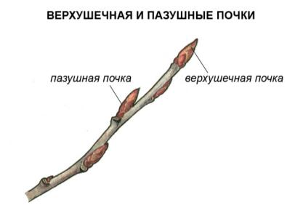
Рис.62.Верхушечная и пазушные почки.

По расположению на побеге различают почки верхушечные, за счет которых удлиняется стебель, пазушные, придаточные. По функции почки бывают:
а) вегетативные – состоят из придаточного стебля, чешуи, зачаточных листьев и конуса нарастания;
б) генеративные – состоят из зачаточного стебля, чешуи и зачатка цветка или соцветия.

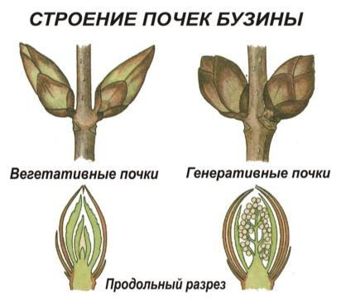

Рис.63.Почек бузины.
Всякий побег развивается из почки за счет деления меристемы в конусе нарастания. Большинство растений отличается верхушечным ростом.
Общие закономерности в строении побегов.
Основные вегетативные органы семенных растений, как подземные (корень), так и надземные (побег), заложены уже в семени. Развитие и последующие усложнения их организации наблюдаются при прорастании семени, росте проростков и становлении взрослых растений.
Побег – это осевой орган высших растений, состоящий из стебля, листьев и почек.
Эволюция побега. Как и корень, побег является одним из главных вегетативных органов растения. В эволюции побег образовался в результате дифференциации верхних теломов первых наземных растений. Единство всех его частей отражает их общее происхождение: в филогенезе листья возникли из тех же теломов, что и стебель, в результате их срастания, уплощения и перехода в горизонтальное состояние для более полного улавливания солнечного света.
В онтогенезе первый (главный) побег развивается из почечки зародыша семени.
В зависимости от выполняемой функции различают вегетативные и цветоносные (генеративные) побеги. Основная функция вегетативных побегов – фотосинтез. В генеративных побегах синтез органических веществ из неорганических, как правило, не происходит, их основная задача – обеспечить размножение растения. Видоизмененным и укороченным генеративным побегом является цветок.
Вегетативный побег состоит из стебля, образующего ось побега, листьев и почек – зачаточных молодых побегов, обеспечивающих нарастание и ветвление побега.

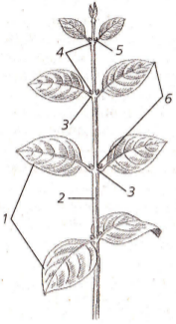

Рис.64 Строение побега.
1 — листья; 2 — стебель; 3 — узлы; 4 — междоузлие; 5 — почка; 6 — метамер побега

Участок стебля, от которого отходит лист (или нескольких листьев), называют узлом, отрезок стебля между двумя соседними узлами – междоузлием, а угол между листом и идущим вверх от него участком стебля – пазухой листа.
Междоузлия могут быть длинными или короткими, соответственно побеги называют удлиненными или укороченными.
Задание. Дайте название рисунку и обозначениям:

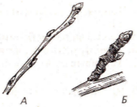

Рис.65. Побеги
Побеги: А — удлиненный; Б — укороченный
Строение проростков однодольных растений.
Зародыш состоит из зародышевого корешка, почечки и щитка. Считают, что щиток — единственная видоизмененная семядоля зародыша. Щиток расположен так, будто образует перегородку между зародышем и эндоспермом и при прорастании семени берет из эндосперма питательные вещества. У однодольных на верхушке продольной оси зародыша находится семядоля, а почечка (с конусом нарастания) — в стороне от нее. Семядоля обычно с двумя главными проводящими пучками; при прорастании семени не выносится на поверхность.
Зародыш однодольных растений состоит из зародышевого корешка, почки и щитка. Щиток – это видоизменение семядоли. Щиток располагается, таким образом, образуя перегородку между зародышем и эндоспермом. Прорастают семена за счет питательных веществ эндосперма. На верхушки продольной оси зародыша однодольных растений расположена семядоля, а конус нарастании почки находится в стороне от нее.

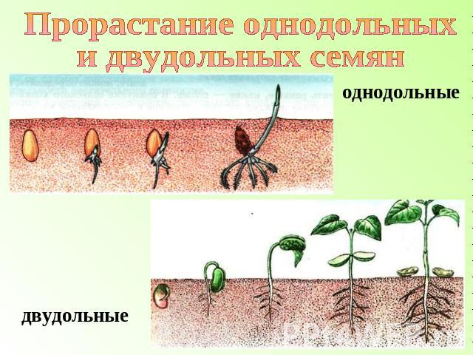

Рис.66.Проростание однодольных и двудольных растений семян.

Пшеница является однодольным растением. Следовательно, в его семени только одна семядоля. В отличие от фасоли, у пшеницы основную массу семени занимает эндосперм. Семядоля зародыша небольшая, плотно примыкает к эндосперму снизу и получает от него питательные вещества. У зародыша пшеницы также есть почечка, стебелек и корешок. Особенностью семени пшеницы является то, что семенная кожура плотно срастается с околоплодником. По-сути семя пшеницы — это плод, который называется зерновкой.

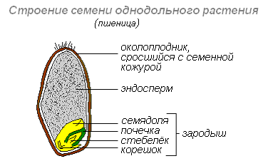

Рис.67. Строение семени однодольного растения (пшеница)

Зародыш двудольных растений состоит из двух семядолей, которые симметрично располагаются друг к другу. Конус нарастания зародышевого стебля находится непосредственно между семядолями, а иногда в самом зародыше образуются зачаточные листочки. Конус нарастания с зачатками листьев образует почечку. Почка – зачаток главного побега растения. Также имеется зародышевый корешок. Верхушка оси зародыша состоит из почки и двух семядолей. Семядоли покрываются эпидермисом, заполнены питательными веществами, что способствуют прорастанию семени.
Главное отличие семян двудольных растений от однодольных заключается в количестве семядолей у зародышей. Удвудольных их две, а у однодольных соответственно одна. Что касается запаса питательных веществ, то у двудольных в зависимости от вида они могут быть как в семядолях, так и в эндосперме. А вот у однодольных запас питательных веществ чаще всего находится в эндосперме, редко в семядоли.
Обычно строение семян двудольных и однодольных растений рассматривают на конкретных примерах. Однако это не значит, что все двудольные или все однодольные имеют именно такое строение семени, в частности по содержанию запаса питательных веществ в семядолях или эндосперме.

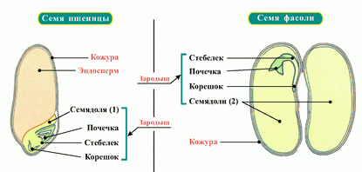

Рис.68. Строение семени однодольного и двудольного растений.

Фасоль является двудольным растением. Следовательно, в его семени есть две семядоли. Они очень большие, содержат весь запас питательных веществ. А эндосперма почти нет. Если снять семенную кожуру, то семя фасоли легко распадается на две половинки. Это и есть семядоли. Между ними можно увидеть маленький зародыш растения. У него есть почечка, стебелек и корешок.
Морфология стебля.
Стебель – осевая часть побега растения, он проводит питательные вещества и выносит листья к свету. В стебле могут откладываться запасные питательные вещества. На нём развиваются листья, цветки, плоды с семенами.
У стебля есть узлы и междоузлия. Узел – участок стебля, на котором находится лист (листья) и почка (почки). Участок стебля между соседними узлами представляет собой междоузлие. Угол, образованный листом и стеблем выше узла, называют листовой пазухой. Почки, занимающие боковое положение на узле, в пазухе листа, называют боковыми или пазушными. На верхушке стебля находится верхушечная почка(рис).

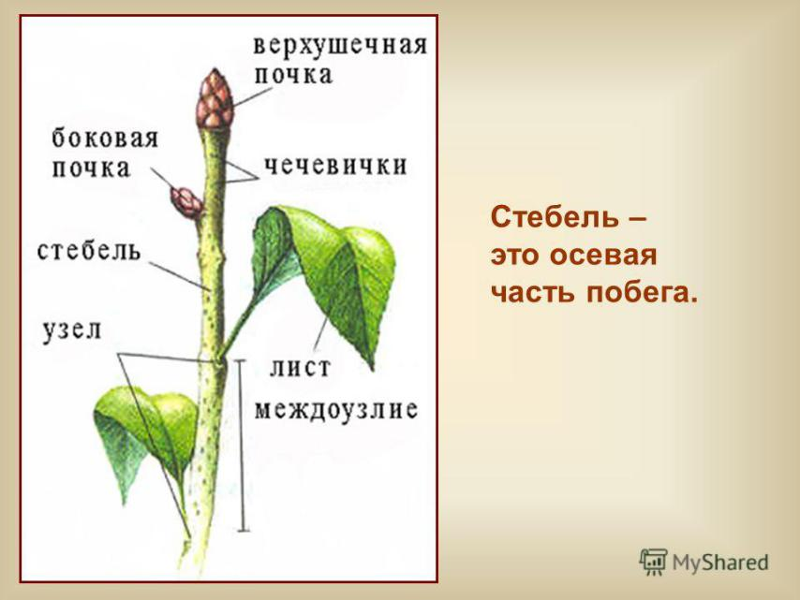

Рис.69. Морфология стебля.

Стебли древесных и травянистых растений отличаются по продолжительности жизни. Надземные побеги трав умеренного климата живу, как правило, один год (продолжительность жизни побегов определяется продолжительностью жизни стебля, листья могут сменяться). У древесных растений стебель существует много лет. Главный стебель дерева называется стволом, у кустарников отдельные крупные стебли называют стволиками.
Существует несколько типов стеблей.
Прямостоячие стебли имеются у многих древесных и травянистых растений (у них рост побегов обычно направлен вверх, к солнцу). Они имеют хорошо развитую механическую ткань, они могут быть одревесневшими (берёза, яблоня) или травянистыми (подсолнечник, кукуруза).

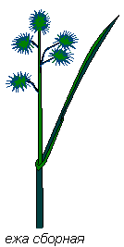

Рис.70.Прямостоячие стебли.

Ползучие стебли стелются по земле и могут укореняться в узлах (живучка ползучая, земляника).

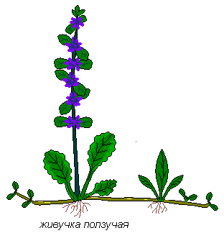

Рис.71.Ползучие стебли.
Вьющиеся побеги спирально обвивают опору своими стеблями, причём у одних растений витки спирали направлены по часовой стрелке, а у других – против часовой стрелки. Существуют и нейтральные растения, стебли которых вьются и направо и налево.
Вьющиеся стебли, поднимаясь вверх, обвивают опору (вьюнок полевой, хмель).
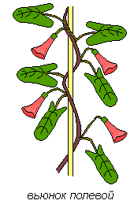

Рис.72.Вьющиеся стебли

Цепляющиеся стебли поднимаются вверх, цепляясь за опору усиками (мышиный горошек, виноград).

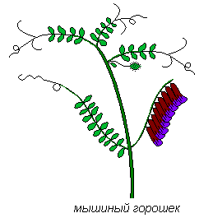

Рис.73. Цепляющиеся стебли
Формы стеблей
Если разрезать стебель поперёк, то мы увидим, что на поперечном срезе стебель в очертании чаще всего округлый, с гладким или ребристым краем. Но может быть и другой: трёхгранной (у осоки), четырёхгранной (у крапивы), многогранной (у многих кактусов), сплющенная или плоская (у опунций), крылатая (у душистого горошка).

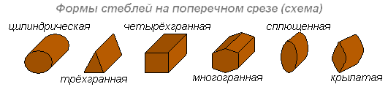

Рис.74. Формы стеблей

Широкие плоские стебли, сильно бороздчатые, нередко представляют собой ненормальное разрастание тканей. У злаков стебель (надземная часть) называется соломиной. Он обычно полый в середине (кроме узлов). Полые стебли распространены в семействах зонтичных, тыквенных и др.
Типы строения стебля.
От заложения прокамбия в меристематическом кольце зависит тип строения стебля. С.П. Костычев выделяет 4 типа строения стебля:
1. Закладывается замкнутое кольцо прокамбия, в котором от периферии к центру образуется флоэма, а от центра к наружной части кольца - ксилема; средняя часть кольца сохраняет меристематический характер и дифференцируется в камбий, который у двудольных и голосеменных растений начинает формировать вторичные элементы строения стебля. Часто внутрь от первичной ксилемы часть прокамбия дифференцируется в дополнительные участки внутренней флоэмы;
2. Прокамбий в стебле закладывается в форме отдельных тяжей, резко отграниченных от окружающей их крупноклеточной паренхимы. Прокамбиальные тяжи дифференцируются в коллатеральные проводящие пучки, между которыми из паренхимы формируются первичные сердцевинные лучи. Механические волокна перицикла располагаются или почти сплошным кольцом непосредственно под эндодермой, или более или менее массивными группами над проводящими пучками. После заложения камбия в результате интенсивного деления паренхимных клеток сердцевинного луча на уровне камбия формируется межпучковый камбий;
3. Прокамбий дает начало проводящим пучкам (листовым следам), спаянным в сплошное кольцо секторами из механической ткани - склеренхимы. Позднее в секторах механической ткани, кнаружи от нее, образуется камбий, который смыкается с камбием проводящих пучков в сплошное камбиальное кольцо, производящее ксилему и флоэму. Этот тип особенно широко распространен среди травянистых двудольных, особенно у зонтичных и крестоцветных.
4. Дифференцировка тканей стебля начинается в осевом цилиндре путем заложения меристематического кольца, клетки которого отличаются от паренхимы перицикла и сердцевины меньшими размерами. В этом кольце некоторые группы клеток после усиленного роста и некоторого заострения концов превращаются в прокамбиальные тяжи, дифференцирующие коллатеральные проводящие пучки - листовые следы.
Клетки камбия напоминают по форме четырехугольные призмы, заостренные с двух концов. Заострение бывает односторонним или двусторонним. На продольных радиальных разрезах клетка камбия имеет очертание узкого прямоугольника, на продольных тангентальных - параллелограмма или узкого прямоугольника с равнобедренными треугольниками на концах. Оболочка клеток камбия целлюлозная, с небольшим количеством пектиновых веществ. Тангентальные и наклонно-поперечные стенки тонки, а радиальные несколько утолщены и снабжены простыми округлыми порами.
Задание. Дайте название рисунку и обозначениям:

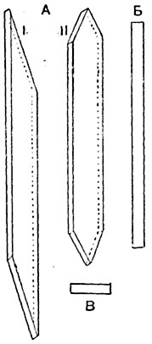

Рис.75. Клетки камбия, изображенные схематично:
А (I и II) - в перспективе, I - с односкатно-, II - с двускатно-заостренными концами; Б - на радиальном разрезе; В - в поперечном разрезе.

Деление клеток камбия и образование вторичных элементов ксилемы и флоэмы заключаются в следующем (Рис.76.) клетка камбия делится тангентальной перегородкой, одна из двух дочерних клеток остается камбиальной, другая же дифференцируется в гистологический элемент вторичного прироста. Если внутренняя из дочерних клеток, более близкая к центру поперечного сечения органа, остается камбиальной, то наружная идет на приращение флоэмы (луба). Если наружная из них остается камбиальной, то внутренняя становится новым элементом ксилемы (древесины). После разрастания поделившейся камбиальной клетки в радиальном направлении до нормальных размеров эта клетка снова делится на две дочерние.

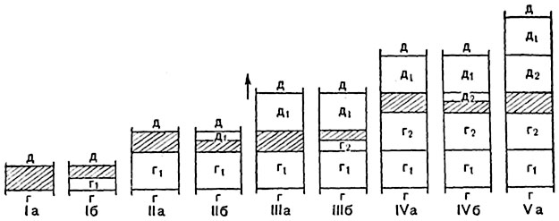

Рис.76. Схема тангентальных делений камбиальной клетки и образования новых элементов ксилемы и флоэмы. Стрелка направлена к периферии стебля.
Клетка камбия заштрихована; г, г1, г2 - молодые клетки ксилемы; д, д1, д2 - молодые клетки флоэмы; Iа - Vа - перед делением камбиальной клетки; Iб - IVб - после ее деления.
Анатомия стебля.
Рассмотрим внутреннее строение стебля древесного растения на поперечном разрезе. Снаружи стебель защищен покровными тканями. У молодых стеблей поверх покровной ткани еще сохраняются остатки тонкой кожицы. У многолетних растений к концу первого года жизни кожица замещается многослойной пробкой, состоящей из мертвых клеток, заполненных воздухом. Для дыхания в кожице (у молодых побегов) имеются устьица, а позже образуются чечевички — участки пробки с крупными, рыхло расположенными клетками с большими межклетниками.

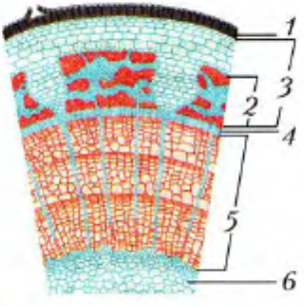

Рис.77. Часть поперечного среза стебля трехлетнего побега липы: 1 — пробка; 2 — луб; 3— кора; 4 — камбий; 5 — древесина с тремя годичными кольцами; 6 — сердцевина

Под покровной тканью находится кора, образованная разными тканями. Наружная часть коры представлена слоями клеток покровной и механической тканей с утолщенными оболочками и тонкостенных клеток основной ткани. Внутренняя часть коры, в составе которой много клеток проводящей ткани, называется лубом.
В состав луба входят ситовидные трубки, по которым идет нисходящий ток: органические вещества передвигаются от листьев. Ситовидные трубки состоят из живых клеток, соединенных концами в длинную трубку. Между соседними клетками имеются мелкие отверстия. Через них, как через сито, передвигаются органические вещества, образующиеся в листьях.

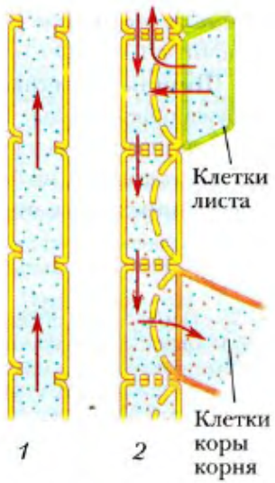

Рис.78. Схема движения воды и органических веществ по сосудам древесины (1) и ситовидным трубкам луба (2) в стебле.

Ситовидные трубки остаются живыми недолго, чаще 2-3 года, изредка — 10-15 лет. На смену им постоянно образуются новые. Ситовидные трубки составляют небольшую часть в лубе и обычно собраны в пучки. Кроме этих пучков в лубе имеются клетки механической ткани, главным образом в виде лубяных волокон, и клетки основной ткани.
К центру от луба в стебле расположена другая проводящая ткань — древесина. По ней идет восходящий ток: вода с растворенными в ней веществами передвигается от корней к листьям.
Древесина образована разными по форме и величине клетками. Основная ее часть состоит из сосудов, трахеид и древесных волокон.
В центре стебля лежит толстый слой рыхлых клеток основной ткани, в которых откладываются запасы питательных веществ, – это сердцевина. У некоторых растений (георгин, тюльпан, огурец, бамбук) сердцевина занята воздушной полостью.
Внешнее строение стебля
Стебель — это осевая часть побега, состоящая из узлов и междоузлий. В зависимости от степени вытянутости междоузлий стебель может быть удлиненным или укороченным. Так, у подсолнечника, кукурузы, астр, гладиолуса стебель удлиненный. А у подорожника, одуванчика, маргаритки, примулы, эхеверии, сенполии стебель укороченный.
На поперечном разрезе видно, что стебель чаще всего имеет округлую форму. Но он может быть и трехгранным (у осоки), и четырехгранным (у крапивы) или иметь другую форму.

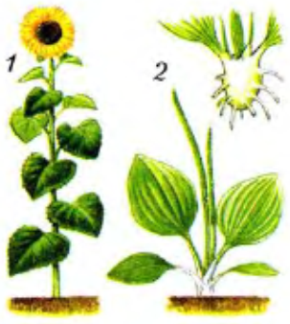

Рис.79. Удлиненные и укороченные стебли побегов: 1 — подсолнечник; 2 — подорожник.
Характеристика постоянных тканей основных частей стебля
Внутреннее строение стебля древесного растения - структура, на поперечном срезе которой выделяют следующие части: пробку, луб, камбий, древесину, сердцевину.
Пробка — покровная ткань, состоящая из нескольких слоев отмерших клеток; образуется на поверхности зимующих стеблей. Луб (кора, флоэма) — комплекс проводящей (ситовидные трубки), механической (лубяные волокна) и основной тканей, расположенных к наружи от камбия; служит для проведения углеводов от листьев к корням. Камбиальное кольцо — образовательная ткань, состоящая из одного слоя делящихся клеток; наружу откладывает клетки луба, внутрь — клетки древесины. Древесина (ксилема) — ежегодно нарастающий комплекс проводящей (сосуды), механической (древесные волокна) и основной тканей, расположенных внутрь от камбия; является опорой стебля и служит для проведения воды и минеральных солей от корней к листьям. Годичное кольцо — слой древесины, образовавшийся за счет работы камбия в течение одного лета. Характерно для древесных растений (ель, сосна, дуб, береза). Сердцевина — основная ткань, расположенная в центре стебля; выполняет запасающую функцию.

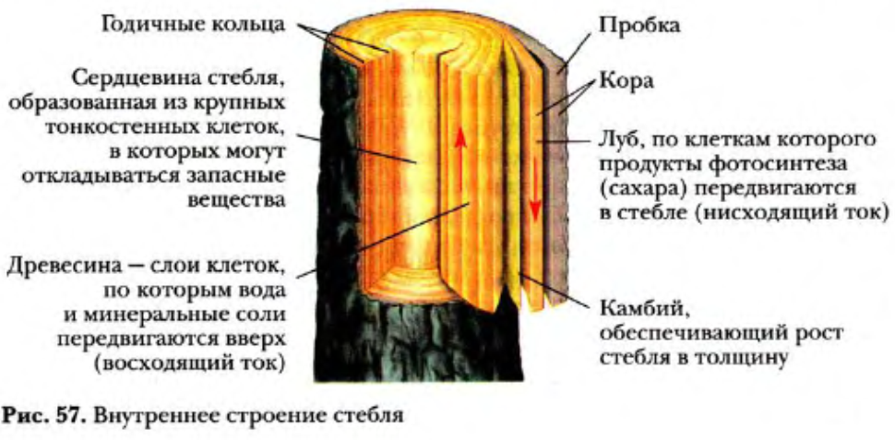

Рис.80. Внутреннее строение стебля

Ветвление побега
Ветвление – это образование системы разветвленных осей, которое приводит к увеличению общей поверхности соприкосновения с внешней средой и общей надземной массы растения. Ветвление возникло в процессе эволюции тела растений еще до появления вегетативных органов. Выделяются дихотомическое, моноподиальное, симподиальное и ложнодихотомическое ветвления. В простейшем случае верхушка главной оси вильчато ветвится и дает начало двум или большему числу осей следующего порядка. Такое ветвление называется дихотомическим (верхушечным). При таком ветвлении верхушечная точка роста раздваивается, в результате образуются две оси второго порядка, каждая из которых в свою очередь раздваивается, образуя оси третьего порядка и т.д. Оно присуще низшим растениям – многоклеточным водорослям, тело которых называется таллом. Такой же тип ветвления встречается у некоторых высших споровых растений, например, у плаунов, мхов. Дихотомическое ветвление является самым древним. Моноподиальное ветвление отличается тем, что в течение всей жизни растения главная ось (побег первого порядка) имеет неограниченный верхушечный рост. Боковые оси также ветвятся моноподиально. Моноподиальное ветвление свойственно хвощам, большинству папоротников, хвойным (ель, пихта, сосна). Редко оно встречается и у покрытосеменных растений (дуб пирамидальный, тополь пирамидальный и др.). У покрытосеменных (цветковых) растений преобладает симподиальное ветвление. Его особенность состоит в том, что верхушечная почка рано прекращает рост или растет слабо и постепенно замирает. Ближайшая к ней боковая почка трогается в рост. Побег, который она дает, является как бы продолжением главного. Верхушечная почка бокового побега тоже прекращает рост, а из нижележащей боковой почки возникает новый «главный» побег и т.д. При симподиальном ветвлении весь стебель состоит из отдельных участков, как бы составленных из боковых побегов (яблоня, липа, виноград, земляника и др.). У многих цветковых растений моноподиальное и симподиальное ветвление сочетаются друг с другом. Моноподиально ветвящиеся побеги обеспечивают рост, а симподиально – дают цветки и плоды. На этом явлении основана обрезка побегов, при которой происходит удаление верхушек, что приводит к усилению симподиального ветвления и повышению урожайности (яблоня, груша, виноград). Частным случаем симподиального ветвления является ложнодихотомическое. Оно возникает при супротивном расположении листьев и, следовательно, боковых почек. В этом случае обе верхние боковые почки одновременно трогаются в рост, и возникает два верхушечных побега (сирень, конских каштан, гвоздика, омела).
Особым типом ветвления побегов является кущение. Кущение встречается как у древесных, так и у травянистых растений. Для кущения характерно образование многочисленных боковых побегов из почек, расположенных у основания материнского побега в почве или у ее поверхности. Междоузлия в основании этого побега укорочены, и многие боковые почки оказываются сближены. В узлах побега развиваются придаточные корни, составляющие мочковатую корневую систему. Область укороченных междоузлий, где идет образование побегов кущения, называется узлом кущения, или зоной кущения. Особенно четко зона кущения выражена у мятликовых.
По способу кущения мятликовые (злаки) В.Р. Вильямс в 1931 г. разделил на три биологические группы: плотнокустовые, рыхлокустовые и корневищные.
Видоизменения (метаморфозы) побега
Различают подземные и надземные метаморфозы побега. Среди надземных метаморфозов выделяются усик, колючка, филлокладии, кладодии; среди подземных – клубень, луковица, клубнелуковица, корневище.
Усики – видоизмененные побеги, служащие для лазанья и прикрепления к опоре. Молодые усики прямостоячие, но с возрастом они закручиваются вокруг опоры. Усики очень чувствительны к прикосновению. Они могут быть простыми и ветвистыми. Простые усики у огурца, двураздельные – у арбуза, многораздельные – у некоторых видов тыкв.
Колючка представляет собой укороченный побег с заостренной верхушкой. Колючки являются приспособлением растений к обитанию в сухом и жарком климате. Они уменьшают испаряющую поверхность и защищают растения от поедания животными. Колючки бывают простые (неветвящиеся) и сложные (ветвящиеся). Простые колючки у терна, абрикоса, сложные – у гледичии, однако на первых этапах развития колючки гледичии простые. У одних растений в колючки превращаются только верхушки побегов, имеющих ограниченный рост и оканчивающихся «острием» (терн, алыча, облепиха). У других колючки возникают из пазушных почек (боярышник, лимон).
Филлокладии и кладодии – уплощенные листоподобные стебли или целые побеги. Филлокладии представляют собой боковые побеги, имеющие ограниченный рост.
У иглицы, широко распространенной на Кавказе и в Крыму, филлокладии развиваются в пазухах чешуевидных листьев, на филлокладиях формируются также чешуевидные листья и соцветия. У спаржи филлокладии мелкие, игольчатые, сидячие в пазухах чешуевидных листьев основного скелетного побега. Кладодии, в отличие от филлокладий, – это побеги, которые сохраняют способность к длительному росту и имеют зеленые плоские длинные стебли. Они встречаются у кактуса опунции и австралийского растения – мюленбекии Филлокладии и кладодии возникли у растений, живущих в засушливых условиях.
Клубень – это метаморфоз побега, при котором утолщается стебель, а листья редуцируются до мелких, малозаметных, раноопадающих чешуек. В пазухах листьев закладываются боковые почки. Клубни бывают надземные (у цикламена утолщается надсемядольное колено) и подземные – у картофеля, топинамбура (земляной груши), которые возникают на концах удлиненных подземных стеблей – столонов. Стеблевая часть клубня картофеля утолщенная, с укороченными междоузлиями. Часть клубня, обращенная к столону и имеющая в месте прикрепления к столону углубление, называется основанием, противоположная часть – верхушкой. На поверхности клубня хорошо заметны места прикрепления недоразвитых листьев – бровки, в пазухах которых находятся пазушные почки – «глазки». Расположение «глазков» на клубне спиральное, как и листьев на стебле. На верхушке клубня находится верхушечная почка. В каждом «глазке» может быть по три пазушных почки, из которых прорастает только одна, а другие остаются спящими. При благоприятных условиях почки быстро прорастают и, питаясь запасными веществами клубня, вырастают в самостоятельные растения. Большая часть клубня представлена запасающей тканью, в клетках которой откладывается крахмал. Клубни содержат витамин С, сорта с желтой окраской – каротин (провитамин А), сорта с фиолетовой окраской – антоцианы.
Луковица – укороченный, главным образом, подземный побег, у которого уплощенный стебель (донце) с сильно укороченными междоузлиями несет мясистые, сочные чешуи, запасающие воду и питательные вещества. Форма луковиц бывает различная: грушевидная, яйцевидная, приплюснутая и т.д. Стеблевая часть луковиц небольшая, имеет плоскую или конусовидную форму, называется донцем. От донца отходят многочисленные мясистые листья – чешуи.
Клубнелуковицы образуются у гладиолуса, шафрана, безвременника. По форме они напоминают луковицы, но запасные питательные вещества откладываются у них в стеблевой части, как у клубня; все листовые чешуи сухие, пленчатые. В пазухах листьев развиваются новые клубнелуковицы.
Корневище – подземный видоизмененный побег, который образуется у многолетних травянистых растений. Корневище обеспечивает естественное вегетативное размножение многих растений (пырея ползучего, свинороя пальчатого, хвоща полевого, тысячелистника и др.). Внешне корневище похоже на корень, но отличается от корня отсутствием корневого чехлика, наличием редуцированных листьев в виде бесцветных или бурых чешуй, в пазухах которых развиваются боковые почки; от стеблевых узлов отходят придаточные корни. Форма корневищ разнообразна: тонкие горизонтальные у пырея, толстые горизонтальные у ириса и др.
В стеблевой части корневищ у некоторых растений класса Двудольные синтезируются вещества, используемые в промышленности и медицине: дубильные вещества у лапчатки, красящие – у марены красильной, эфирные масла – у валерианы лекарственной.

II ЭТАП. (Синектическая часть).
САМОСТОЯТЕЛЬНОЕ УСВОЕНИЕ НОВОЙ ТЕМЫ
(выявление проблемы по теме и ее решение)
Цель занятия: Ознакомиться с особенностями внешнего и внутреннего строения стебля, раскрыть функции стебля.
Будете знать!
Вы узнаете:
- о строении растительных побегов;
- о строении и функции побегов растений;
- об особенности внешнего и внутреннего строения стеблей;
Вы знаете:
- строение проростков однодольных и двудольных растений;
- взаимосвязь строения и функции стебля;
- разницу между частями и тканями стебля;
ПРОБЛЕМА: Студенты!
- Что общего между семенами однодольных и двудольных растений?
- В чем особенность семян однодольных растений?
- В чем особенность семян двудольных растений?

Ответы на вопросы будут предметом нашего исследования сегодня на занятии.
Вопросы для изучения новой темы.
Вспомните!
(студенты приходят из дома с готовыми ответами)
Вопросы:
  - Что такое побег?
  - Что значит метамерное строение побега?
  - Какие побеги называются удлиненными, а какие – укороченными?
  - Какие существуют типы побега по направлению роста, длине междоузлий и выполняемым функциям?
  - Ветка дерева и побег – это одно и тоже?
  - Что собой представляет почка? Каково ее строение?
  - Морфологическая природа почечных чешуй?
  - Всегда ли почки защищены почечными чешуями?
  - Как называются почки лишенные почечных чешуй?
  - Как классифицируются почки по положению на побеге, строению, степени защищенности, физиологическому состоянию?
  - В чем разница между пазушными и придаточными почками?
  - Какие почки называются спящими? Их строение и биологическое значение?
  - Что такое емкость почки?
  - Какие существуют типы почкорасположения?
  - В чем отличие сериального почкорасположения от коллатерального?
  - Что такое листовой рубец и листовой след?
  - Что такое почечное кольцо? И у всех ли видов древесных растений оно существует?
  - Как можно определить возраст ветки?
  - Какие морфологические признаки побега используются в определении вида древесных растений в безлистном состоянии?
  - Что представляет собой ветвление? И в чем его биологический смысл?
  - В чем отличия верхушечного типа ветвления от бокового?
  - Являются ли термины «ветвление» и «нарастание» синонимами? Докажите?
  - Что представляет собой процесс нарастания системы побегов? Какие его типы известны?
  - В чем заключается биологическое значение процесса нарастания системы побегов?
  - В чем сущность моноподиального нарастания? Распространение среди различных групп растений.
  - В чем сущность симподиального нарастания? Какие биологические преимущества имеют растения с симподиальным типом нарастания? Распространение среди различных групп растений.
  - В чем принципиальное отличие мономодиального и симподиального нарастания?
  - Почему симподиальное нарастание более прогрессивное, чем моноподиальное?
  - В чем заключается процесс перевершинивания?
  - Можно ли по верхушке побега древесного определить тип нарастания? Привести примеры.
  - Чем морфологически ствол сосны отличается от ствола березы?
  - Может ли человек управлять формированием побегов у растений? Если да, то каким образом?
  - Что такое метаморфоз?
  - Как доказать, что клубень картофеля и луковица лука являются метаморфозами побега?
  - Что такое филлокладии, кладодии и каудекс?
  - Усы земляники и колючки боярышника – это метаморфозы побега?
Ответы на эти вопросы будут предметом нашего исследования сегодня на занятии.Попробуйте освоить сегодняшнюю тему самостоятельно, заполнив пропуски в заданиях на ІІ этапе.
1-шаг: задания на «Узнавание»
1- задание: Заполните пропуски в предложениях, используя слова в скобках

- Какие функции выполняют стебель? Ответ: Стебель выполняет разнообразные функции: проведение водных растворов из корня в листья и обратно; увеличение поверхности растения путем ветвления; образование листьев и цветков; накопление питательных веществ; вегетативного размножения; опорную.
- Какие почки вы знаете? Ответ: По расположению на побеге различают почки верхушечные, за счет которых удлиняется стебель, пазушные и придаточные.
- Каково строение вегетативных почек? Ответ: Вегетативные почки– состоят из придаточного стебля, чешуи, зачаточных листьев и конуса нарастания;
- Каково строение генеративных почек? Ответ: Генеративные почки – состоят из зачаточного стебля, чешуи и зачатка цветка или соцветия.
- Что такое почка? Из чего она состоит? Ответ: Почка – это зачаточный побег. Она содержит конус нарастания стебля и зачаточные листья,
- Что такое побег? Ответ: Побег – это осевой орган высших растений, состоящий из стебля, листьев и почек.
- Из чего развивается главный побег? Ответ: В онтогенезе первый (главный) побег развивается из почечки зародыша семени.
2- задание:
- Сколько живут побеги трав умеренного климата? Ответ: Надземные побеги трав умеренного климата живут, как правило, один год (продолжительность жизни побегов определяется продолжительностью жизни стебля, листья могут сменяться).
- Сколько существуют стебли у древесных растений? Ответ: У древесных растений стебель существует много лет.
- Как называют главный стебель древесных растений? Ответ: Главный стебель дерева называется стволом, у кустарников отдельные крупные стебли называют стволиками.
- Какое очертание чаще всего имеет поперечный срез стебля? Ответ: На поперечном срезе стебель в очертании чаще всего округлый, с гладким или ребристым краем.
- Какие еще поперечные срезы стебля вы знаете? Ответ: Но может быть и другой: трёхгранной (у осоки), четырёхгранной (у крапивы), многогранной (у многих кактусов), сплющенная или плоская (у опунций), крылатая (у душистого горошка).
- Как называется стебель у злаков? Ответ: У злаков стебель (надземная часть) называется соломиной. Он обычно полый в середине (кроме узлов). Полые стебли распространены в семействах зонтичных, тыквенных и др.
- Чем защищен стебель? Ответ: Снаружи стебель защищен покровными тканями.
- Сохраняется ли тонкая кожица у молодых стебель? Ответ: У молодых стеблей поверх покровной ткани еще сохраняются остатки тонкой кожицы.
3- задание:
- Где расположена древесина и ее функция? Ответ: К центру от луба в стебле расположена другая проводящая ткань — древесина. По ней идет восходящий ток: вода с растворенными в ней веществами передвигается от корней к листьям.
- Каково строение древесины? Ответ: Древесина образована разными по форме и величине клетками. Основная ее часть состоит из сосудов, трахеид и древесных волокон.
- Каково строение и функции сердцевины стебля? Ответ: В центре стебля лежит толстый слой рыхлых клеток основной ткани, в которых откладываются запасы питательных веществ, – это сердцевина.
- Что такое воздушная полость и где она расположена? Ответ: У некоторых растений (георгин, тюльпан, огурец, бамбук) сердцевина занята воздушной полостью.
- Какие метаморфозы побегов вы знаете? Ответ: Различают подземные и надземные метаморфозы побега.
- Что относят к надземным метаморфозам? Ответ: Среди надземных метаморфозов выделяются усик, колючка, филлокладии, кладодии;
- Что относят к подземным метаморфозам? Ответ: Среди подземных – клубень, луковица, клубнелуковица, корневище.
- Что такое усики? Ответ: Усики – видоизмененные побеги, служащие для лазанья и прикрепления к опоре.
- Как развиваются усики? Ответ: Молодые усики прямостоячие, но с возрастом они закручиваются вокруг опоры.
4- задание:
- Что такое филлокладии и кладодии? Ответ: Филлокладии и кладодии – уплощенные листоподобные стебли или целые побеги. Филлокладии представляют собой боковые побеги, имеющие ограниченный рост.
- Какие филлокладии имеет спаржа? Ответ: У спаржи филлокладии мелкие, игольчатые, сидячие в пазухах чешуевидных листьев основного скелетного побега.
- Что такое кладодии? Ответ: Кладодии, в отличие от филлокладий, – это побеги, которые сохраняют способность к длительному росту и имеют зеленые плоские длинные стебли.
- У каких растений встречаются кладодии? Ответ: Кладодии встречаются у кактуса опунции и австралийского растения – мюленбекии. Филлокладии и кладодии возникли у растений, живущих в засушливых условиях.
- Что такое клубень? Ответ: Клубень – это метаморфоз побега, при котором утолщается стебель, а листья редуцируются до мелких, малозаметных, раноопадающих чешуек.
- Какие виды клубня имеются у растений? Ответ: Клубни бывают надземные (у цикламена утолщается надсемядольное колено) и подземные – у картофеля, топинамбура (земляной груши), которые возникают на концах удлиненных подземных стеблей – столонов.
- Каково строение клубня картофеля? Ответ: Стеблевая часть клубня картофеля утолщенная, с укороченными междоузлиями. Часть клубня, обращенная к столону и имеющая в месте прикрепления к столону углубление, называется основанием, противоположная часть – верхушкой.
- Что такое пазушные почки? Ответ: На поверхности клубня хорошо заметны места прикрепления недоразвитых листьев – бровки, в пазухах которых находятся пазушные почки – «глазки».
- Как расположены "глазки" на клубне? Ответ: Расположение «глазков» на клубне спиральное, как и листьев на стебле. На верхушке клубня находится верхушечная почка. В каждом «глазке» может быть по три пазушных почки, из которых прорастает только одна, а другие остаются спящими.
- При каких условиях прорастают почки? Ответ: При благоприятных условиях почки быстро прорастают и, питаясь запасными веществами клубня, вырастают в самостоятельные растения.
2-шаг: задания на «Понимание»
Выявите причину:
Поясните, почему клетки камбия делятся на тангентальной и камбиальной перегородкой? Ответ: Деление клеток камбия и образование вторичных элементов ксилемы и флоэмы заключаются в следующем: клетка камбия делится тангентальной перегородкой, одна из двух дочерних клеток остается камбиальной, другая же дифференцируется в гистологический элемент вторичного прироста. Если внутренняя из дочерних клеток, более близкая к центру поперечного сечения органа, остается камбиальной, то наружная идет на приращение флоэмы (луба). Если наружная из них остается камбиальной, то внутренняя становится новым элементом ксилемы (древесины). После разрастания поделившейся камбиальной клетки в радиальном направлении до нормальных размеров эта клетка снова делится на две дочерние.
3-шаг: задания на «Анализ»
Сравните прорастание однодольных и двудольных семян

Рис.81. Проростание однодольных и двудольных семян
Проростки однодольных растений:
- Зародыш состоит из зародышевого корешка, почечки и щитка.
- Считают, что щиток — единственная видоизмененная семядоля зародыша.
- Щиток расположен так, будто образует перегородку между зародышем и эндоспермом и при прорастании семени берет из эндосперма питательные вещества.
- У однодольных на верхушке продольной оси зародыша находится семядоля, а почечка (с конусом нарастания) — в стороне от нее.
- Семядоля обычно с двумя главными проводящими пучками; при прорастании семени не выносится на поверхность.
Проростки двудольных растений:
- Зародыш двудольных растений состоит из двух семядолей, которые симметрично располагаются друг к другу.
- Конус нарастания зародышевого стебля находится непосредственно между семядолями, а иногда в самом зародыше образуются зачаточные листочки.
- Конус нарастания с зачатками листьев образует почечку.
- Почка – зачаток главного побега растения. Также имеется зародышевый корешок.
- Верхушка оси зародыша состоит из почки и двух семядолей.
- Семядоли покрываются эпидермисом, а их заполнены питательными веществами, что способствуют прорастанию семени.
Выделите главную идею:
а) Что общего между семенами однодольных и двудольных растений? Все двудольные или все однодольные имеют именно такое строение семени, в частности по содержанию запаса питательных веществ в семядолях или эндосперме.
б) В чем особенность семян однодольных растений? У однодольных запас питательных веществ чаще всего находится в эндосперме, редко в семядоли.
в) В чем особенность семян двудольных растений? Удвудольных в зависимости от вида они могут быть как в семядолях, так и в эндосперме.
- Главное отличие семян двудольных растений от однодольных заключается в количестве семядолей у зародышей.
- У двудольных их две, а у однодольных соответственно одна.
4-шаг: задания на «Синтез»
Вставьте пропущенные слова:
Стебель - осевой вегетативный орган растения, обладающий верхушечным неограниченным ростом, положительным гелиотропизмом и радиальной симметрией, несущий листья и почки. Он соединяет два полюса питания растения - корни и листья, выносит листья к свету, запасает питательные вещества.
По направлению и способу роста различают стебли прямостоячие, ползучие, стелющиеся, лазающие, цепляющиеся. У некоторых растений стебель укорочен и листья образуют прикорневую розетку.
Прямостоячий стебель - стебель, растущий вверх перпендикулярно к поверхности земли.
Ползучий стебель - стебель, который стелется по поверхности
почвы и укореняется с помощью придаточных корней.
Вьющийся стебель - стебель, обвивающийся вокруг опоры.
Цепляющийся стебель - стебель, который поднимается вверх, цепляясь за опору с помощью усиков.
5-шаг: задания на «Применение»
Задание:Вставьте пропущенные слова:
Внутреннее строение стебля древесного растения - структура, на поперечном срезе которой выделяют следующие части: пробку, луб, камбий, древесину, сердцевину.

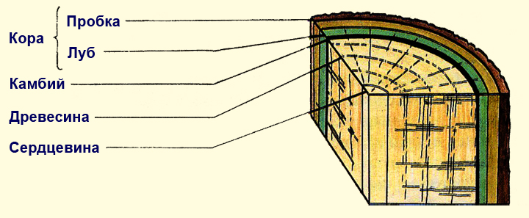

Рис.82. Внутреннее строение стебля древесного растения

Пробка — покровная ткань, состоящая из нескольких слоев отмерших клеток; образуется на поверхности зимующих стеблей.
Луб (кора, флоэма) — комплекс проводящей (ситовидные трубки), механической (лубяные волокна) и основной тканей, расположенных кнаружи от камбия; служит для проведения углеводов от листьев к корням.
Камбиальное кольцо — образовательная ткань, состоящая из одного слоя делящихся клеток; наружу откладывает клетки луба, внутрь — клетки древесины.
Древесина (ксилема) — ежегодно нарастающий комплекс проводящей (сосуды), механической (древесные волокна) и основной тканей, расположенных внутрь от камбия; является опорой стебля и служит для проведения воды и минеральных солей от корней к листьям.
Годичное кольцо — слой древесины, образовавшийся за счет работы камбия в течение одного лета. Характерно для древесных растений (ель, сосна, дуб, береза).
Сердцевина — основная ткань, расположенная в центре стебля; выполняет запасающую функцию.
6-шаг: задания на «Оценивание»
- Пройти тест по ссылке: http://test.biologii.net/projti_test.php?test=3
- Пройти тест по ссылке: https://infourok.ru/test_koren._kornevaya_sistema_6_klass-370816.htm
- Пройти тест по ссылке: http://mognovse.ru/kf-test-po-teme.html
- Пройти тест по ссылке: http://test.biologii.net/projti_test.php?test=17
- Пройти тест по ссылке: http://mognovse.ru/kf-test-po-teme.html
- Пройти тест по ссылке: http://kupidonia.ru/viktoriny/viktorina-stroenie-steblja
- Пройдите тест по данной ссылке: http://test.biologii.net/projti_test.php?test=21.
- Пройти тест по теме “Побег” http://biouroki.ru/test/7.html
- Пройдите тест по данной ссылке:
- http://test.biologii.net/projti_test.php?cat=10&&test=22
III ЭТАП. ОБРАТНОЙ СВЯЗИ (этап оценивания уровня формирования знаний и умений) ВСЕ ЗАДАНИЯ ИЗ ПРЕДЫДУЩЕГО ВТОРОГО ЭТАПА РАСПРЕДЕЛЯЮТСЯ ПО ТРЕМ УРОВНЯМ СЛЕДУЮЩИМ ОБРАЗОМ:
Формативное оценивание по 100 бальной критериальной системе
І уровень (50 баллов)
1-шаг: оценка уровня знаний на «Узнавание»
Задание:
Заполните пропуски в предложениях, используя слова в скобках
1- задание:
- Из чего состоит зародыш? Ответ: Зародыш состоит из зародышевого корешка, почечки и щитка
- Что такое щиток? Ответ: Щиток — единственная видоизмененная семядоля зародыша.
- Где расположен щиток? Ответ: Щиток расположен между зародышем и эндоспермом и при прорастании семени берет из эндосперма питательные вещества.
- Что такое узел? Ответ: Узел – участок стебля, на котором находится лист (листья) и почка (почки).
- Что такое листовая пазуха? Ответ: Угол, образованный листом и стеблем выше узла, называют листовой пазухой.
- Что такое пазушные почки? Ответ: Почки, занимающие боковое положение на узле, в пазухе листа, называют боковыми или пазушными.
- Где расположена верхушечная почка? Ответ: На верхушке стебля находится верхушечная почка.
- В чем отличие древесных и травянистых стеблей? Ответ: Стебли древесных и травянистых растений отличаются по продолжительности жизни.
2- задание:
- Чем замещается кожица у многолетних растений? Ответ: У многолетних растений к концу первого года жизни кожица замещается многослойной пробкой, состоящей из мертвых клеток, заполненных воздухом.
- Как осуществляется дыхание в стеблях? Ответ: Для дыхания в кожице (у молодых побегов) имеются устьица, а позже образуются чечевички - участки пробки с крупными, рыхло расположенными клетками с большими межклетниками.
- Какими тканями образована кора? Ответ: Под покровной тканью находится кора, образованная разными тканями.
- Чем представлена наружная часть коры? Ответ: Наружная часть коры представлена слоями клеток покровной и механической тканей с утолщенными оболочками и тонкостенных клеток основной ткани.
- Чем представлена внутренняя часть коры? Ответ: Внутренняя часть коры, в составе которой много клеток проводящей ткани, называется лубом.
- Входят ли ситовидные трубки в состав луба? Ответ: В состав луба входят ситовидные трубки, по которым идет нисходящий ток: органические вещества передвигаются от листьев.
- Из чего состоят ситовидные трубки? Ответ: Ситовидные трубки состоят из живых клеток, соединенных концами в длинную трубку.
- Как передвигаются органические вещества в растении? Ответ: Между соседними клетками имеются мелкие отверстия. Через них, как через сито, передвигаются органические вещества, образующиеся в листьях.
- Какова продолжительность жизни ситовидных трубок? Ответ: Ситовидные трубки остаются живыми недолго, чаще 2-3 года, изредка — 10-15 лет. На смену им постоянно образуются новые.
- Что входит в состав луба? Ответ: Ситовидные трубки составляют небольшую часть в лубе и обычно собраны в пучки. Кроме этих пучков в лубе имеются клетки механической ткани, главным образом в виде лубяных волокон, и клетки основной ткани.
3- задание:
- Чувствительны ли усики? Ответ: Усики очень чувствительны к прикосновению.
- Какими могут быть усики? Ответ: Усики могут быть простыми и ветвистыми.
- У каких растений встречаются усики? Ответ: Простые усики у огурца, двураздельные – у арбуза, многораздельные – у некоторых видов тыкв.
- Что собой представляет колючка? Ответ: Колючка представляет собой укороченный побег с заостренной верхушкой.
- Какое значение имеют колячки для растений? Ответ: Колючки являются приспособлением растений к обитанию в сухом и жарком климате. Они уменьшают испаряющую поверхность и защищают растения от поедания животными.
- Какими бывают колючки? Ответ: Колючки бывают простые (неветвящиеся) и сложные (ветвящиеся).
- У каких растений встречаются колючки? Ответ: Простые колючки у терна, абрикоса, сложные – у гледичии, однако на первых этапах развития колючки гледичии простые.
- Из чего образуется колючка у терна, облепихи? Ответ: У одних растений в колючки превращаются только верхушки побегов, имеющих ограниченный рост и оканчивающихся «острием» (терн, алыча, облепиха).
- Из чего образуется колючка у боярышника, лимонаОтвет: У других колючки возникают из пазушных почек (боярышник, лимон).
4- задание:
- Какая функция характерна клубням? Ответ: Большая часть клубня представлена запасающей тканью, в клетках которой откладывается крахмал.
- От чего зависит цвет клубня? Ответ: Клубни содержат витамин С, сорта с желтой окраской – каротин (провитамин А), сорта с фиолетовой окраской – антоцианы.
- Что такое луковица? Ответ: Луковица – укороченный, главным образом, подземный побег, у которого уплощенный стебель (донце) с сильно укороченными междоузлиями несет мясистые, сочные чешуи, запасающие воду и питательные вещества.
- Какие формы имеют луковицы? Ответ: Форма луковиц бывает различная: грушевидная, яйцевидная, приплюснутая и т.д. Стеблевая часть луковиц небольшая, имеет плоскую или конусовидную форму, называется донцем. От донца отходят многочисленные мясистые листья – чешуи.
- Для каких растений характерны клубнелуковицы?Ответ: Клубнелуковицы образуются у гладиолуса, шафрана, безвременника.
- Какая функция характерна клубнелуковицам? Ответ: По форме клубнелуковицы напоминают луковицы, но запасные питательные вещества откладываются у них в стеблевой части, как у клубня; все листовые чешуи сухие, пленчатые. В пазухах листьев развиваются новые клубнелуковицы.
- Что такое корневище? Ответ: Корневище – подземный видоизмененный побег, который образуется у многолетних травянистых растений.
- Какая функция характерна для корневища? Ответ: Корневище обеспечивает естественное вегетативное размножение многих растений (пырея ползучего, свинороя пальчатого, хвоща полевого, тысячелистника и др.).
- В чем отличия корневища от корня? Ответ: Внешне корневище похоже на корень, но отличается от корня отсутствием корневого чехлика, наличием редуцированных листьев в виде бесцветных или бурых чешуй, в пазухах которых развиваются боковые почки; от стеблевых узлов отходят придаточные корни.
- Какие формы корневища вы знаете? Ответ: Форма корневищ разнообразна: тонкие горизонтальные у пырея, толстые горизонтальные у ириса и др.
- Какие вещества синтезируются корневищами? Ответ: В стеблевой части корневищ у некоторых растений класса Двудольные синтезируются вещества, используемые в промышленности и медицине: дубильные вещества у лапчатки, красящие – у марены красильной, эфирные масла – у валерианы лекарственной.
2-шаг: оценка уровня умений на «Применение» по образцу
5- задание: Назовите составные части семени.

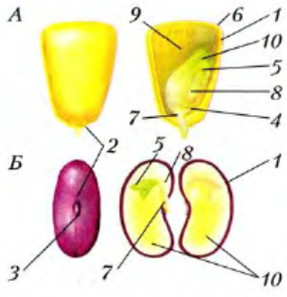
Рис.83.Строение семян кукурузы.
Ответ:Строение семян кукурузы (А) и фасоли (Б): 1 - кожура семени; 2 - семявход; 3 - рубчик; 4 - зародыш; 5 - зародышевая почка; - покровы плода зерновки; - зародышевый корень; 8 - зародышевый стебель; 9 - эндосперм; 10 - семядоли.
ІІ уровень (51 балл +38 баллов = 89 баллов)
1-шаг: оценка уровня знаний на «Понимание»
1-задание: Вставьте пропущенные слова:
- Поясните, почему стебель называют прямостоячим? Ответ: Прямостоячий стебель - стебель, растущий вверх перпендикулярно к поверхности земли.
- Поясните, почему стебель называют ползучим? Ответ: Ползучий стебель - стебель, который стелется по поверхности
почвы и укореняется с помощью придаточных корней.
- Поясните, почему стебель называют вьющимся? Ответ: Вьющийся стебель - стебель, обвивающийся вокруг опоры.
- Поясните, почему стебель называют цепляющимся? Ответ: Цепляющийся стебель - стебель, который поднимается вверх, цепляясь за опору с помощью усиков.

2-шаг: оценка уровня знаний на«Анализ»
1-задание: Сравните общее между семенами однодольных и двудольных растений. Заполните пропуски в предложениях, используя слова в скобке Заполните таблицу:
.

Рис.84. Семена однодольных и двудольных растений.
2- задание: Сравните семена однодольных и двудольных растений. Заполните таблицу:
Таблица -12
Семена однодольных и двудольных растений
Название  растений | Однодольное или двудольное | Что входит в состав зародыша | Где находятся питательные вещества
Пшеница | Однодольное | Зародышевый корешок, стебелёк, почечка и одна семядоля | В эндосперме
Фасоль | Двудольное | Зародышевый корешок, стебелёк, почечка и две семядоли. | В двух семядолях
3-задание:Выделите главную идею темы:
Сходства: Они являются основными органами высших растений.
Различия
- У Однодольных зародышевый корешок, стебелёк, почечка и одна семядоля.
- У Двудольных Зародышевый корешок, стебелёк, почечка и две семядоли.
- Питательные вещества находятся в эндосперме.
- Питательные вещества находятся в двух семядолях.

3-шаг: оценка уровня умений на «Применение » в измененной ситуации
4- задание: Вставьте пропущенные слова:
Схема тангентальных делений камбиальной клетки и образования новых элементов ксилемы и флоэмы.
Рис.85. Клетки камбия
Стрелка направлена к периферии стебля. Клетка камбия заштрихована; г, г1, г2 - молодые клетки ксилемы; д, д1, д2 - молодые клетки флоэмы; Iа – Vа - перед делением камбиальной клетки; Iб – Ivб - после ее деления.
ІІІ уровень: (89 балл + 11 баллов$=$100 баллов)
1-шаг: оценка уровня знаний на «Синтез»
1- задание: Заполните пропуски в предложениях, используя слова в скобках
Анатомия стебля.
Под покровной тканью находится кора, образованная разными тканями. Наружная часть коры представлена слоями клеток покровной и механической тканей с утолщенными оболочками и тонкостенных клеток основной ткани. Внутренняя часть коры, в составе которой много клеток проводящей ткани, называется лубом. В состав луба входят ситовидные трубки, по которым идет нисходящий ток: органические вещества передвигаются от листьев.

Рис.86. Схема движения воды и органических веществ.

Схема движения воды и органических веществ по сосудам древесины (1) и ситовидным трубкам луба (2) в стебле.
Ситовидные трубки состоят из живых клеток, соединенных концами в длинную трубку. Между соседними клетками имеются мелкие отверстия. Через них, как через сито, передвигаются органические вещества, образующиеся в листьях.
Ситовидные трубки составляют небольшую часть в лубе и обычно собраны в пучки. Кроме этих пучков в лубе имеются клетки механической ткани, главным образом в виде лубяных волокон, и клетки основной ткани.
К центру от луба в стебле расположена другая проводящая ткань — древесина. По ней идет восходящий ток: вода с растворенными в ней веществами передвигается от корней к листьям.
Древесина образована разными по форме и величине клетками. Основная ее часть состоит из сосудов, трахеид и древесных волокон.
В центре стебля лежит толстый слой рыхлых клеток основной ткани, в которых откладываются запасы питательных веществ, – это сердцевина. У некоторых растений (георгин, тюльпан, огурец, бамбук) сердцевина занята воздушной полостью.

Рис.87. Часть поперечного среза стебля трехлетнего побега липы:
1 — пробка; 2 - луб; 3— кора; 4 — камбий; 5 — древесина с тремя годичными кольцами; 6 — сердцевина.
2- шаг: оценка уровня умений на «Рефлексию»
и умений по решению проблемных задач из жизни
2- задание:
Как вы думаете? Напишите эссе на тему «Вегетативные органы: стебель. Типы строение стебля. Общие закономерности в строении побегов».
3- задание: Что вы получили по теме (мнение), напишите эссе.
Что вы еще знаете? Используя интернет ресурсы, дополнительную литературу напишите реферат. Написание реферата - это 4 творческий уровень выше стандартного
Интернет ресурсы:
- Назовите главные части стебля:https://youtu.be/lIWFu3_JmHg
- Дать общее понятие об побегах.https://youtu.be/h-hUXPwWFPo
- Вегетативные органы: стебель. Что такое стебель?

- https://youtu.be/dIptMPpRCEE
- Какие основные функции стебля?https://youtu.be/dIptMPpRCEE
- Назовите главные части стебля:https://youtu.be/lIWFu3_JmHg
- Расскажите о строении вегетативного побега.https://youtu.be/L-O6_Fcwoik
- Описать строение зародышей однодольных растений на примере семени пшеницы.https://youtu.be/6vPA2Kl4UTA
- Описать строение зародышей двудольных растений на примере семени фасоли.https://youtu.be/6vPA2Kl4UTA
- Опишите внутреннее строение стебля.https://youtu.be/_sUIs7AGIik
- Опишите внешнее строение стебля.https://youtu.be/wA0zexgM2FI
- Дайте общую характеристику покровных тканей:https://youtu.be/t4UNRpXJbdE

I ЭТАП. ЗАДАНИЯ НА АКТУАЛИЗАЦИИ ЗНАНИЙ
Раздел:№9. Морфология и анатомия листовой пластинки. Классификация. Морфология листа. Анатомия листа. Листья простые и сложные. Видоизменения листьев. Локализация в растениях
Текст. Лист – боковой уплощенный орган растений с ограниченным ростом, выполняющий функции фотосинтеза, транспирации и газообмена. Основные функции типичного листа – фотосинтез, дыхание и транспирация. Лист может выполнять также функции запаса питательных веществ и воды, прикрепления (усики), защиты от поедания животными и излишнего испарения (колючки), принимать участие в вегетативном размножении.
Основные функции листьев .Лист представляет собой внешний орган растения, который выполняет такие важные функции, как фотосинтез, дыхание, транспирацию (испарение) и гуттацию (выделение воды в виде капель). Возможно вегетативное размножение растений посредством листьев. Кроме вышеперечисленных функций, листья некоторых растений способны запасать воду и органические вещества. А видоизмененные листья отдельных видов растений (усики, колючки, ловчие аппараты насекомых) выполняют еще ряд важных функций, благодаря чему растение приспосабливается к неблагоприятным условиям окружающей среды.
Основные физиологические процессы, протекающие в зеленой мякоти листа (мезофилле) – это фотосинтез и дыхание. Суть фотосинтеза заключается в том, что происходит усвоение углекислого газа и воды растениями из внешней среды и преобразование их в органические вещества под воздействием фотосинтетического пигмента (хлорофилла) с помощью поглощенной энергии света. Воду для осуществления фотосинтеза растения получают из грунта, а углекислый газ – из воздуха. Во время фотосинтеза растения, разлагая воду, выделяют из нее кислород.
Кроме фотосинтеза, в клетках листьев происходит дыхание - процесс, обратный фотосинтезу. При дыхании органические вещества окисляются с освобождением связанной в них энергии, которая необходима растениям для обеспечения их жизнедеятельности. Процесс дыхания обусловлен всасыванием кислорода и выделением в атмосферу углекислого газа. Но интенсивность фотосинтеза в листьях превышает интенсивность дыхания, поэтому значительно большее количестве кислорода выделяется в атмосферу, чем поглощается при дыхании. В процессе дыхания также синтезируются соединения, которые используются для образования углеводов, белков и других веществ, имеющих для растения большое значение. Скорость протекания процессов дыхания зависит от влияния определенных факторов внешней среды, к примеру, температуры, содержания углекислого газа в воздухе.
В листьях растений осуществляется испарение воды (транспирация) и выделение воды в виде капель (гуттация). Вода – это основная внутриклеточная среда, где происходят все жизненные процессы растения. Из всего количества воды, которое проходит через тело растения, только 0,2% им усваивается. Остальная часть воды также имеет важное значение для жизнедеятельности растения. Выведение водяного пара через устьица и чечевички называется испарением воды или транспирацией. В случае если корневая система поглощает больше воды, чем листья могут вывести ее путем испарения, наблюдается выведение капель жидкой воды через листья. Этот процесс называется гуттацией. Вода испаряется через все участки тела растения, но интенсивнее – через листья. Скорость испарения регулируется устьицами. Благодаря транспирации, создается непрерывное движение воды, что облегчает передвижение растворенных в воде минеральных солей внутри растения. Также испарение понижает температуру листьев, что спасает растение от перегревания. На интенсивность транспирации и гуттации влияют влажность, наличие ветра и температура воздуха.
Посредством листьев возможно осуществление вегетативного размножения растения, позволяющее сохранить у потомства биологические свойства и признаки материнского растения, к примеру, пирамидальность, окраску цветка, разрезолистность, т.д. Многие комнатные растения выращивают из частей листа. Это обычный способ размножения глоксинии, сенполии, некоторых видов бегонии, мелколистной пеперомии. Листья этих растений очень короткие, и формируется розетка из них. Стебли этих растений нарезать не представляется возможным, а листовыми черенками их легко размножить. Чистые сорта растений, обладающие ценными качествами (запах, махровость, цвет, т.п.), можно сохранить исключительно при вегетативном размножении листьями.
Анатомия листьев.Анатомическое строение листа определяется его главной функцией – фотосинтезом. Поэтому основной тканью листа является ассимиляционная, или мезофилл. Остальные ткани листа обеспечивают работу мезофилла и поддерживают связь с окружающей средой .
Строение листовой пластинки. Показаны палисадная (сверху, плотно упакованные клетки) и губчатая (снизу, рыхло расположенные клетки) части мезофилла, расположенные между верхним и нижним эпидермальными слоями.
Лист состоит из следующих тканей:
- Эпидерми - слой клеток, которые защищают от вредного воздействия среды и излишнего испарения воды. Часто поверх эпидермиса лист покрыт защитным слоем восковидного происхождения (кутикулой).
- Мезофилл, или паренхима, - внутренняя хлорофиллоносная ткань, выполняющая основную функцию - фотосинтез.
- Сеть жилок, образованных проводящими пучками (проводящая ткань), состоящими из сосудов и ситовидных трубок, для перемещения воды, растворённых солей, сахаров и механических элементов.
- Устьица - специальные комплексы клеток, расположенные, в основном, на нижней поверхности листьев; через них происходит испарение лишней воды (транспирация) и газообмен.
- Эпидерма - наружный слой многослойной структуры клеток, покрывающий лист со всех сторон; пограничная область между листом и окружающей средой.
Эпидерма выполняет несколько важных функций:
- защищает лист от излишнего испарения,
- регулирует газообмен с окружающей средой,
- выделяет вещества обмена и в некоторых случаях впитывает воду.
Большинство листьев имеют дорсовентральную анатомию: верхняя и нижняя поверхности листа имеют различную структуру и выполняют разные функции.
Эпидерма обычно прозрачна (в её строении отсутствуют либо присутствуют в недостаточном количестве хлоропласты) и снаружи покрыта защитным слоем восковидного происхождения (кутикула), который препятствует испарению. Кутикула нижней части листа, как правило, тоньше, чем на верхней, и толще в биотопах с засушливым климатом по сравнению с теми биотопами, где недостаток влаги не ощущается.
В состав ткани эпидермы входят следующие типы клеток: эпидермальные (или двигательные) клетки, защитные клетки, вспомогательные клетки и трихомы. Эпидермальные клетки самые многочисленные, крупные и наименее приспособленные. У однодольных растений они более растянуты, чем у двудольных. Эпидерма покрыта порами, называемыми устьицами, которые являются частью целого комплекса, состоящего из поры, со всех сторон окружённой содержащими хлоропласт защитными клетками, и от двух до четырёх побочных клеток, в которых хлоропласт отсутствует. Этот комплекс регулирует испарение и газообмен листа с окружающей средой. Как правило, количество устьиц на нижней части листа больше, чем на верхней. У многих видов поверх эпидермиса вырастают трихомы.

Мезофилл. Большую часть внутренности листа между верхним и нижним слоями эпидермиса составляет паренхима (основная ткань), или мезофилл. В норме мезофилл образован хлорофилл синтезирующими клетками, поэтому употребляется и синонимичное название - хлоренхима. Продукт фотосинтеза называется фотосинтат.
У папоротников и большинства цветковых растений мезофилл разделён на два слоя:
- Верхний, палисадный слой плотно упакованных, вертикально-расположенных клеток прямо под верхним слоем эпидермиса; толщиной в одну или две клетки. Клетки этого слоя содержат гораздо больше хлоропластов, чем в нижележащем губчатом слое. Длинные клетки цилиндрической формы, как правило, уложены в один - пять слоёв. Они, находясь близко к границе листа, расположены оптимально для получения солнечного света. Небольшие промежутки между клетками используются для поглощения углекислого газа. Промежутки должны быть достаточно малыми, чтобы поддерживать капиллярное действие по передаче воды. Растения должны адаптировать свою структуру для оптимального получения света при различных природных состояниях, таких как солнце или тень - солнечные листья имеют многослойный палисадный слой, в то время как теневые и старые, лежащие близко к земле листья имеют только один слой.
- Клетки нижнего, губчатого слоя упакованы рыхло и, вследствие этого, губчатая ткань обладает большой внутренней поверхностью благодаря развитой системе межклетников, сообщающихся друг с другом и с устьицами. Рыхлость губчатой ткани играет важную роль в газообмене листа кислородом, углекислым газом и парами воды.
Листья обычно окрашены в зелёный цвет благодаря хлорофиллу - фотосинтезирующему пигменту, находящемуся в хлоропластах - зелёных пластидах. Растения, у которых ощущается недостаток либо отсутствие хлорофилла, не могут фотосинтезировать.
В некоторых случаях в результате соматических мутаций возможно образование участков мезофилла мутантными клетками, не синтезирующими хлорофилл, при этом листья таких растений имеют пёструю окраску, обусловленную чередованием участков нормального и мутантного мезофилла.

Растения в умеренных и северных широтах, а также в сезонно-сухих климатических зонах могут быть листопадными, то есть их листья с приходом неблагоприятного сезона опадают либо отмирают. Этот механизм имеет название сбрасывания, или опадания. На месте опавшего листа на веточке образуется рубец - листовой след. В осенний период листья могут окраситься в жёлтый, оранжевый или красный цвет, так как с уменьшением солнечного света растение уменьшает выработку зелёного хлорофилла, и лист приобретает окраску вспомогательных пигментов, таких как каротиноиды и антоцианы.

Жилки. Жилки листа являются сосудистой тканью и расположены в губчатом слое мезофилла. По рисунку разветвления жилки, как правило, повторяют структуру разветвления растения. Жилки состоят из ксилемы - ткани, служащей для проведения воды и растворённых в ней минеральных веществ, и флоэмы - ткани, служащей для проведения органических веществ, синтезируемых листьями. Обычно ксилема лежит поверх флоэмы. Вместе они образуют основную ткань, называемую сердцевиной листа.
Морфология листа. Лист покрытосеменных растений состоит из черешка (стебелька листа), листовой пластинки (лопасти) и прилистников (парных придатков, расположенных по обеим сторонам основания черешка). Место, где черешок примыкает к стеблю, называется влагалищем листа. Угол, образованный листом (черешком листа) и вышерасположенным междоузлием стебля, называется пазухой листа. В пазухе листа может образоваться почка (которая в этом случае называется пазушной почкой), цветок (называется пазушным цветком), соцветие (называется пазушным соцветием).
Не все растения имеют все вышеперечисленные части листьев, у некоторых видов парные прилистники чётко не выражены либо отсутствуют; может отсутствовать черешок, а структура листа может не быть пластинчатой. Огромное разнообразие строения и расположения листьев перечислены ниже.
Внешние характеристики листа, такие как форма, края, волосистость и т. д., очень важны для идентификации вида растения, и ботаники создали богатую терминологию для описания этих характеристик. В отличие от других органов растения, листья являются определяющим фактором, так как они вырастают, образуют определённый рисунок и форму, а потом опадают, в то время как стебли и корни продолжают свой рост и видоизменение в течение всей жизни растения и по этой причине не являются определяющим фактором.
Основные типы листьев:
- Листовидный отросток у определённых видов растений, таких как папоротники.
- Листья хвойных деревьев, имеющих игловидную либо шиловидную форму (хвоя).
- Листья покрытосеменных (цветковых) растений: стандартная форма включает в себя прилистник, черешок и листовую пластинку.
- Плауновидные (Lycopodiophyta) имеют микрофилловые листья.
- Обвёрточные листья (тип, встречающийся у большинства трав)
Расположение на стебле
Сюда перенаправляется запрос «Филлотаксис». На эту тему нужна отдельная статья.
По мере роста стебля листья располагаются на нём в определённом порядке, который обусловливает оптимальный доступ к свету. Листья появляются на стебле по спирали, как по часовой стрелке, так и против неё, под определённым углом расхождения. В угле расхождения замечена точная последовательность Фибоначчи:
1/2, 1/3, 2/5, 3/8, 5/13, 8/21, 13/34, 21/55, 34/89.
Такая последовательность ограничена полным оборотом в 360°, 360° x 34/89 = 137,52 или 137° 30' — угол, в математике известный под названием золотой угол.
В последовательности номер даёт количество оборотов до того момента, пока лист не вернётся в своё первоначальное положение. Нижеприведённый пример показывает углы, при которых листья расположены на стебле:
Очередные листы расположены под углом 180° (или 1/2)
125° (или 1/3): три листа в обороте
154° (или 2/5): пять листьев за два оборота
115° (или 3/8): восемь листьев за три оборота
Обычно же листорасположение описывается при помощи следующих терминов:
Очерёдное (последовательное) — листья располагаются по одному (в очередь) на каждый узел (берёза, яблоня, роза, традесканция, циссус, пеларгония).
Супротивное — листья располагаются по два на каждом узле и обычно перекрёстно-попарно, то есть каждый последующий узел на стебле повёрнут относительно предыдущего на угол 90°; либо двумя рядами, без поворота узлов (сирень, яснотка, мята, жасмин, фуксия).
Мутовчатое — листья располагаются по три и более на каждом узле стебля — мутовке. Как и супротивные листья, мутовки могут быть перекрёстными, когда каждая последующая мутовка повёрнута относительно предыдущей на угол 90°, или на половину угла между листьями. Супротивные листья могут показаться мутовчатыми на конце стебля (элодея, вороний глаз, олеандр).
Розеточное — листья, расположенные в розетке — все листья находятся на одной высоте и расположены по кругу (камнеломка, хлорофитум, агава).
Стороны листа. У любого листа в морфологии растений есть две стороны: абаксиальная и адаксиальная.
Абаксиальная сторона (от лат. Ab - «от» и лат. Axis - «ось») — сторона бокового органа побега (листа или спорофилла) растения, обращённая при закладке от конуса нарастания (вершины) побега. Другие названия — спинная сторона, дорзальная сторона.
Противоположная ей сторона называется адаксиальной (от лат. Ad - «к» и лат. Axis - «ось»). Другие названия — брюшная сторона, вентральная сторона.
В подавляющем большинстве случаев абаксиальная сторона - это поверхность листа или спорофилла, обращённая к основанию побега, однако изредка сторона, закладывающаяся абаксиально, разворачивается в процессе развития на 90° или 180° и располагается параллельно продольной оси побега или обращается к его вершине. Это характерно, например, для хвои некоторых видов ели.
Термины «абаксиальный» и «адаксиальный» удобны тем, что позволяют описывать структуры растений, используя само растение как систему отсчёта и не прибегая к двусмысленным обозначениям типа «верхняя» или «нижняя» сторона. Так, для побегов, направленных вертикально вверх, абаксиальная сторона боковых органов будет, как правило, нижней, а адаксиальная — верхней, однако если ориентация побега отклоняется от вертикальной, то термины «верхняя» и «нижняя» сторона могут ввести в заблуждение.
Разделение листовых пластинок
По тому, как листовые пластинки разделены, могут быть описаны две основные формы листьев.
Простой лист состоит из единственной листовой пластинки и одного черешка. Хотя он может состоять из нескольких лопастей, промежутки между этими лопастями не достигают основной жилки листа. Простой лист всегда опадает целиком.
Если выемки по краю простого листа не достигают четверти полуширины листовой пластины, то такой простой лист называется цельным.
Сложный лист состоит из нескольких листочков, расположенных на общем черешке (который называется рахис). Листочки, помимо своей листовой пластинки, могут иметь свой черешок (который называется черешочек, или вторичный черешок) и свои прилистники (который называются прилистничками, или вторичными прилистниками). В сложном листе каждая пластинка опадает отдельно. Так как каждый листочек сложного листа можно рассматривать как отдельный лист, при идентификации растения очень важно определить местонахождение черешка. Сложные листья являются характерными для некоторых высших растений, таких как бобовые.
У пальчатых (или лапчатых) листьев все листовые пластинки расходятся по радиусу от окончания корешка подобно пальцам руки. Главный черешок листа отсутствует. Примерами таких листьев может служить конопля (Cannabis) и конский каштан (Aesculus).
У перистых листьев листовые пластинки расположены вдоль основного черешка. В свою очередь, перистые листья могут быть непарноперистыми, с верхушечной листовой пластинкой, например, ясень (Fraxinus); и парноперистыми, без верхушечной пластинки, например, растения из рода Swietenia.
У двуперистых листьев листья разделены дважды: пластинки расположены вдоль вторичных черешков, которые в свою очередь прикреплены к главному черешку; например , альбиция (Albizia).
У трёхлистных листьев имеется только три пластинки; например, клевер (Trifolium), бобовник (Laburnum).
Перистонадрезные листья напоминают перистые, но пластинки у них не полностью разделены; например, некоторые рябины (Sorbus).

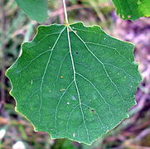

Рис.88. Простой лист, Осина (Populus tremula)

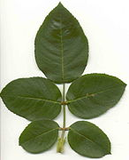

Рис.89. Непарноперистый лист, Роза (Rosa)

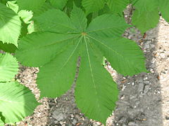

Рис.90. Пальчатый лист, Конский каштан обыкновенный (Aesculus hippocastanum)
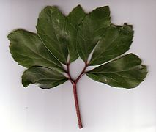
Рис.91. Пальчаторассечённый лист, Морозник чёрный (Helleborus niger)
Характеристики черешков
Черешковые листья имеют черешок - стебелёк, к которому они крепятся. У щитовидных листьев черешок прикреплён внутри от края пластинки. Сидячие и обвивающие листья черешка не имеют. Сидячие листья крепятся прямо к стеблю; у обвивающих листьев листовая пластинка полностью либо частично обволакивает стебель, так что создаётся впечатление, что побег растёт прямо из листа (пример - Клайтония пронзённолистная, Claytonia perfoliata). У некоторых видов акации, например у вида Acacia koa, черешки увеличены и расширены и выполняют функцию листовой пластинки - такие черешки называют филло́дии. На конце филлодия нормальный лист может существовать, а может и не существовать.
У некоторых растений та часть черешка, которая находится около основания листовой пластинки, утолщена. Это утолщение называется коленце, или геникулум (лат. geniculum). Коленце свойственно, к примеру, для многих растений семейства Ароидные.
Характеристики прилистника.Прилистник, присутствующий на листьях многих двудольных растений, является придатком на каждой стороне основания черешка и напоминает маленький листик. Прилистники могут опадать по мере роста листа, оставляя после себя рубец; а могут и не опадать, оставаясь вместе с листом (например, так происходит у розовых и бобовых).
Прилистники могут быть:
- свободные
- сросшиеся - слитые с основанием черешка
- раструбовидные - в виде раструба (пример - ревень, Rheum)
- опоясывающие основание черешка
- межчерешковые, между черешками двух супротивных листьев
- межчерешковые, между черешком и противолежащим стеблем
Жилкование. Существует два подкласса жилкования: краевое (основные жилки доходят до концов листьев) и дуговидное (основные жилки проходят почти до краёв листа, но поворачивают, не доходя до него).
Типы жилкования.
Сетчатое - локальные жилки расходятся от основных подобно пёрышку и разветвляются на другие маленькие жилки, таким образом создавая сложную систему. Такой тип жилкования типичен для двудольных растений. В свою очередь сетчатое жилкование делится на:
Перисто-нервное жилкование - лист имеет обычно одну основную жилку и множество более мелких, ответвляющихся от основной и идущих параллельно друг к другу. Пример - яблоня (Malus).
Радиальное - лист имеет три основных жилки, исходящих от его основания. Пример - краснокоренник, или цеанотус (Ceanothus).
Пальчатое - несколько основных жилок радиально расходятся недалеко от основания черешка. Пример - клён (Acer).
Параллельное - жилки идут параллельно вдоль всего листа, от его основания до кончика. Типично для однодольных растений, таких как злаки (Poaceae).

Дихотомическое - доминирующие жилки отсутствуют, жилки разделяются на две. Встречается у гинкго (Ginkgo) и некоторых папоротников.
Общие закономерности в строение и функции листьев
Листопаду предшествует старение листьев. Это значит, что во всех клетках снижается интенсивность жизненных процессов – фотосинтеза, дыхания. Уменьшается содержание уже имеющихся в клетках важных для растения веществ и сокращается поступление новых, в том числе и воды. Распад веществ преобладает над их образованием. В клетках накапливаются ненужные, и даже вредные продукты, их называют конечными продуктами обмена веществ. Эти вещества удаляются из растения при сбрасывании листьев. Наиболее же ценные соединения по проводящим тканям оттекают из листьев в другие органы растения, где откладываются в клетках запасающих тканей или сразу используется организмом для питания.
У большинства деревьев и кустарников в период старения листья меняют окраску и становятся жёлтыми или багряными. Это происходит потому, что хлорофилл разрушается. Но помимо него в пластидах (хлоропластах) имеются вещества желтого и оранжевого цвета. Летом они были, как бы замаскированы хлорофиллом и пластиды имели зелёный цвет. Кроме того, в вакуолях накапливаются другие красящие вещества жёлтого или красно-малинового цвета. Вместе с пигментами пластид они определяют окраску осенних листьев. У некоторых растений листья сохраняют зелёный цвет до отмирания.
Ещё до того как с побега упадёт лист, в его основании на границе со стеблем формируется слой пробки. Наружу от него образуется отделительный слой. Со временем клетки этого слоя оделяются друг от друга, так как ослизняется и разрушается межклеточное вещество, которое их соединяло, а иногда и оболочки клеток. Лист отделяется от стебля. Однако некоторое время он ещё сохраняется на побеге благодаря проводящим пучкам между листом и стеблем. Но наступает момент нарушения и этой связи. Рубец на месте отделившегося листа покрыт защитной тканью, пробкой.
Как только листья достигают предельных размеров, начинаются процессы старения, ведущие, в конце концов, к отмиранию листа – его пожелтение или покраснение, связанное с разрушением хлорофилла, накоплением каротиноидов и антоцианов. По мере старения листа снижается также интенсивность фотосинтеза и дыхания, деградируют хлоропласты, накапливаются некоторые соли (кристаллы оксалаты кальция), из листа оттекают пластические вещества (углеводы, аминокислоты).
В процессе старения листа близ его основания у двудольных древесных растений формируется так называемый отделительный слой, который состоит из легко расслаивающейся паренхимы. По этому слою лист и отделяется от стебля, причём на поверхности будущего листового рубца заранее образуется защитный слой пробковой ткани.
На листовом рубце заметны в виде точек поперечные сечения листового следа. Скульптура листового рубца различна и является характерным признаком для систематики лепидофитов.
У однодольных и травянистых двудольных отделительный слой, как правило, не образуется, лист отмирает и разрушается постепенно, оставаясь на стебле.
У листопадных растений опадение листьев на зиму имеет приспособительное значение: сбрасывая листья, растения резко уменьшают испаряющую поверхность, защищаются от возможных поломок под тяжестью снега. У вечнозелёных растений массовый листопад приурочен обычно к началу роста новых побегов из почек и поэтому происходит не осенью, а весной.
Осенний листопад в лесу имеет важное биологическое значение. Опавшие листья – хорошее органическое и минеральное удобрение. Ежегодно в на их лиственных лесах опавшие листья служат материалом для минерализации, производимой почвенными бактериями и грибами. Кроме того, опавшая листва стратифицирует семена, опавшие до листопада, предохраняет корни от вымерзания, препятствует развитию мохового покрова и т.д. некоторые виды деревьев сбрасывают не только листву, но и годовалые побеги.
Характеристики черешков
Черешковые листья имеют черешок - стебелёк, к которому они крепятся. У щитовидных листьев черешок прикреплён внутри от края пластинки. Сидячие и обвивающие листья черешка не имеют. Сидячие листья крепятся прямо к стеблю; у обвивающих листьев листовая пластинка полностью либо частично обволакивает стебель, так что создаётся впечатление, что побег растёт прямо из листа (пример - Клайтония пронзённолистная, Claytonia perfoliata). У некоторых видов акации, например у вида Acacia koa, черешки увеличены и расширены и выполняют функцию листовой пластинки - такие черешки называют филло́дии. На конце филлодия нормальный лист может существовать, а может и не существовать.
У некоторых растений та часть черешка, которая находится около основания листовой пластинки, утолщена. Это утолщение называется коленце, или геникулум (лат. geniculum). Коленце свойственно, к примеру, для многих растений семейства Ароидные.
Классификация листьев. Различают простые и сложные листья.
Простой листок состоит из одной листовой пластинки и одного черешка и опадают целиком (дуб, береза, клен.
Сложный лист состоит из нескольких простых, размещенных на общем (иногда ветвистые) черешку, листовых пластинок (каштан, акация) При ноября опадают отдельными частямнами.
Сложные листья классифицируют по:
а) строением листовых пластинок (по вышеуказанные схеме);
б) количеством листовых пластинок и взаимным их расположением - тройчастоскладни (земляника, клевер, малина), пальчастоскладни (каштан, люпин), парноперистоскладни - с четного количества листовых пласты инок (акация желтая, горох), непарноперистоскладни - из нечетного количества листовых пластинок (шиповник, роза, рябина).
Листовые пластинки в разных направлениях пронизаны жилками - системой сосудисто-волокнистых пучков, предоставляющих слоеные прочности и объединяющих в единое целое мезофилл листа. Порядок расположения жилок в слоеной пластинке называется жилкованием листа.
Различают следующие типы жилкования листа:
а) простое - листовую пластинку пронизывает лишь один проводящий пучок - центральная жилка (мохообразные, плаунообразные, некоторые хвойные);
б) дихотомическое - каждая из жилок ветвится на две боковые равноценны (гинго двухлопастный);
в) сетчатое - от одной или нескольких крупных жилок ответвляются боковые, более тонкие, которые при дальнейшем ветвлении образуют густую сеть мелких жилок (преимущественно у двудольных);
г) дуговая - в лист входит одна жилка, боковые жилки отходят от главной и продолжаются дугообразно, не разветвляясь (ландыш);
д) параллельное - листовую пластинку от основания к верхушке пронизывает несколько одинаковых параллельных неразветвленных жилок (злаковые, осоковые).
Листорасположение.Порядок расположения листьев на стебле, отражающий радиальную симметрию побега, называют Листорасположение Различают следующие типы Листорасположение:
а) спиральное (очередное) - в узле есть один листок (вишня, груша, ива, рожь, пшеница, гречиха, яблоня, тополь);
б) супротивные - в узле находятся два листка, друг против друга (сирень, фуксия, глухая крапива);
в) мутовчасте (кольцеобразное) - в узле размещаются по три листа и более (вороний глаз, элодея, хвощ).
Видимо Листорасположение позволяет растениям улавливать максимальное количество света, поскольку листья образуют листовую мозаику и не затеняют друг друга, что достигается различной длиной и различным изгибом черенков, неодинаковостью размеров и асимметрией листьев
В пределах одного растения различают три основных формации листьев:
1)низовые или первые, листья - недоразвитые и видоизмененные листья, накапливают питательные вещества или выполняют защитную и другие специализированные функции (чешуи луковицы, корневищ, покровные чешуи почек, семь мьядольни листья, например, в бобовых)
2)срединные листья - типичны для данного растения, в них проходит основной процесс фотосинтеза, в некоторых растений (стрелолист, лютик кашубский) листья на том же побеге имеют разную форму - это явление называется гетер рофилии (от греч heteros - другой, лат. Folium - листок) или ризнолистковости;
3)верхушечные листья - размещаются на верхушке побега и отличаются от срединных меньшим размером, проще форме, а у некоторых растений и иной окраской.
Локализация в растениях
Если растение получает сбалансированное питание, то и болезни его не берут, и вредители, если и нападают, то вреда здоровому растению наносится меньше, чем ослабленному.
Азот. Азот является одним из основных элементов питания растений. При недостатке азота растения перестают расти. При избытке азота в почве у растений, наоборот, начинается бурный рост, причем растут все части растения. Листья становятся темно-зелеными, слишком большими и бугристыми. Верхушки начинают «кучерявиться». Такие растения долго не цветут и не вступают в плодоношение.
У плодовых культур образовавшиеся плоды долго не созревают, имеют бледную окраску, слишком рано осыпаются, оставшиеся на ветках плоды не подлежат хранению. Избыток азота также провоцирует развитие серой гнили у ягод садовой земляники, тюльпанов. Тюльпаны вообще чисто азотными удобрениями постарайтесь не удобрять: только комплексными или фосфорно-калийными. От азотных удобрений у тюльпанов загнивают сначала бутоны, потом надземная часть растения, вплоть до поражения луковиц.
Подкормки азотными удобрениями, хоть органическими, хоть минеральными, нужно делать только весной и в начале лета, когда все растения находятся в фазе бурного роста.
Очень эффективны подкормки азотом после кратковременных весенних заморозков или понижений температуры. Такие подкормки помогают растениям, особенно раннецветущим, таким как вейгела, быстрее справиться со стрессом, восстановиться и начать рост.
Подкормки азотом в середине и в конце лета существенно снижают зимостойкость многолетних растений, а также способствуют накоплению нитратов в овощах. Особенно вредны поздние азотные подкормки молодому саду.
Например, у яблонь при избытке азота наблюдается рост молодых побегов в конце лета, которые при снижении ночных температур поражаются мучнистой росой, зиму такие яблони могут и не пережить.
Азотные удобрения: мочевина, аммиачная селитра, натриевая селитра, калиевая селитра, сульфат аммония. Также в торговле представлен широкий выбор комплексных минеральных удобрений, в которых вместе с азотом содержится фосфор и калий. На упаковке всегда указывается процентное содержание того или иного вещества.
Фосфор. Фосфор также,как азот и калий, является основным элементом питания растений. Недостаток фосфора сказывается, в первую очередь, на репродуктивных процессах: цветении и плодоношении.
Весной при недостатке фосфора долго не распускаются почки, не растут корни и новые молодые побеги. Растения долго не цветут, опадают бутоны и цветки, цветение очень скудное, плоды также быстро опадают; ягоды, овощи, плоды имеют кислый вкус.
У яблонь и груш при недостатке фосфора молодой прирост на ветвях очень слабенький: молодые веточки тонкие, короткие, очень быстро прекращают рост, листья на конце этих побегов имеют удлиненную форму, они намного уже здоровых листьев. Угол отхождения листьев на молодых побегах становится меньше (они как бы прижаты к ветке), у нижние старые листья становятся тусклыми, голубовато-зелеными, иногда у них появляется бронзовый оттенок. Постепенно листья становятся пятнистыми: по всей листовой пластине появляются темно-зеленые и светло-зеленые, скорее желтоватые участки. Образовавшая завязь почти вся опадает. Редкие плоды, оставшиеся на ветках, также рано осыпаются.
У косточковых культур, таких, как слива, вишня, персик, абрикос, недостаток фосфора заметен сильнее. В начале лета молодые листья имеют темно-зеленую окраску. Постепенно у них начинают краснеть жилки: сначала снизу, потом и сверху. Красная окраска охватывает края листьев и черешки. Краешки листьев загибаются вниз. У абрикоса и персика на листьях появляются красные точки. Из-за недостатка фосфора молодые посадки персиков и абрикосов могут погибнуть в первый же год. У взрослых косточковых культур плоды остаются зеленоватыми и осыпаются. Мякоть даже спелых плодов остается кислой.
У ягодных культур, таких, как смородина, крыжовник, малина, жимолость, голубика и других кустарниковых или травянистых многолетних культур, дающих нам вкусные ягоды, при недостатке фосфора весной задерживается распускание почек, на ветвях формируется очень мало прироста, да и тот быстро прекращает рост, листья постепенно становятся красноватыми или красно-фиолетовыми. Засохшие листья приобретают черный цвет. Завязавшиеся плоды быстро осыпаются, осенью возможен ранний листопад.
Фосфор вносится в почву весной или осенью при перекопке почвы, летом можно проводить внекорневые подкормки (по листьям) жидкими удобрениями или водными растворами минеральных удобрений с июня до августа. Цветы при таких подкормках продолжительно цветут.
Удобрения, содержащие фосфор: суперфосфат, двойной суперфосфат, костная мука, фосфоритная мука. Комплексные минеральные удобрения с содержанием фосфора: аммофос, диамофос (азот + фосфор); аммофоска, диаммофоска ( азот + фосфор + калий) и многие другие.
Калий. Калий является третьим основным элементом питания растений. При его недостатке резко снижается зимостойкость растений.
Растения, страдающие от нехватки калия, испытывают нарушение водного баланса, что, в свою очередь, приводит к засыханию верхушек.
При нехватке калия края листьев растений начинают изгибаться кверху, по краям листовой пластины появляется желтый ободок, который постепенно засыхает. Окраска листьев от краев начинает меняться с голубовато-зеленой на желтую, постепенно листья, например, у яблони становятся серыми, бурыми или коричневыми, а у груши листья постепенно чернеют.
Таким образом, если вовремя не внести калийные подкормки, омертвение с краешка листьев распространяется дальше на листовую пластину, и листья засыхают.
Часто деревья нормально растут весной, а признаки калийного голодания начинают появляться летом. Плоды созревают крайне неравномерно, окраска плодов бледная и «унылая». Листья долго держатся на ветках, не опадают, несмотря на осенние заморозки.
У косточковых культур при недостатке калия листья вначале темно-зеленые, затем начинают желтеть по краям, при полном отмирании становятся бурыми или темно-коричневыми. У абрикосов и песиков можно заметить морщинистость или скручивание листьев. На них появляются желтые точки отмершей ткани, окруженные красной или бурой каймой. Через некоторое время листья становятся дырчатыми.
У малины при недостатке калия листья становятся морщинистыми и слегка закрученными внутрь; цвет листьев малинника кажется серым из-за светлого оттенка нижней стороны малиновых листьев. Наблюдается появление листьев с рваными краями. На листьях земляники по краям появляется красная кайма, которая потом буреет.
Если калия достаточно, урожай созревает дружно, плоды очень вкусные и румяные, листья осенью опадают вовремя, растения полностью подготовлены к зиме и очень хорошо зимуют.
При первых же признаках недостатка калия можно провести полив или опрыскивание по листьям водным раствором калийных удобрений.
Калийные удобрения: хлористый калий, сернокислый калий (сульфат калия), а также комплексные удобрения, в которых есть содержание калия, например: аммофоса, диаммофосам.
На практике чаще всего наблюдается недостаток не одного какого-то конкретного элемента питания, а сразу нескольких.
При одновременном недостатке фосфора и калия по растениям сразу не скажешь, что они испытывают голодание, но при этом очень плохо растут.
При недостатке азота и фосфора листья становятся светло-зелеными, становятся жесткими, угол между листом и побегом становится острым.
При недостатке всех трех основных элементов питания - азота, фосфора и калия - растения не только слабо растут, но и плохо плодоносят. У плодовых культур зимой подмерзают побеги. Поэтому очень важно вносить именно комплексные удобрения, чтобы вовремя восполнить нехватку того или иного элемента питания.
Картинка-22

Видоизменения листьев. Листья некоторых растений видоизменены, благодаря чему выполняют некоторые другие функции, не характерные для типичных листьев покрытосеменных растений. Так, листья, трансформированные в колючки, уменьшают испарение воды и выполняют защитную функцию. Листья, превратившиеся в усики, обеспечивают растениям (гороху, чине) усиление опорной функции стебля. У алоэ сочные крупные листья превратились в "депо" воды и питательных веществ. Листья могут видоизменяться в усики, колючки, филлодии, ловчие аппараты, чешуйки, мясистые чешуи(рис..). и т.д.

Рис.92. Видоизменения листьев

Если стебель растения слабый, то лист может выполнять опорную функцию, цепляясь за окружающие предметы. Например, усики у гороха (рис-91).
Рис.93. Опорная функция листья.
У кактусов листья видоизменяются в колючки, такая форма листа позволяет резко сократить испарение воды и защищает от поедания животными (рис.92).
Рис.94. Видоизмененные листья у кактусов.

Рис.95. Видоизмененные листья колючки барбариса.

- Наиболее интересными метаморфозами являются ловчие аппараты. Они развиваются у насекомоядных растений, которые произрастают на чистые чешуи сухие чешуи филлодий бедных минеральными веществами почвах и получают богатую азотом и фосфором пищу, переваривая животных.
- Строение ловчих аппаратов различно. Листья-ловушки характерны для "хищных" растений. пожалуй, это наиболее интересное и экзотическое видоизменение. Как ни странно, в "ловушки" листья видоизменяются не из-за того, что растение жаждет крови жертв, а из-за того, что произрастает на крайне бедных минеральными веществами почвах. Например, наша "землячка" Росянка живет на торфяных болотах, где и почвы-то никакой нет. Вот и приходится получать необходимые для жизни минеральные вещества из тел различных насекомых. А фотосинтез у таких растений никто не отменял. Поэтому и тип питания у них можно назвать миксотрофным (рис-96).

Рис.96. Листья-ловушки

Рис.97. Венериная мухоловка
У Венериной мухоловки половинки листа, покрытые шипами, могут двигаться и поворачиваться когда на такой лист садится насекомое, половинки захлопываются, и жертва оказывается в западне, где и переваривается под действием пищеварительных соков, выделяемых железками листа ( Рис.97).
- У Кувшиночника (непентес) листья имеют форму кувшинчика с крышкой. По краям такого кувшина приманка в виде нектара, а на дне - пищеварительный сок. Стенки кувшинчика очень скользкие, и упавшее туда насекомое наружу выбраться уже не сможет.
В основании листа находится широкая пластинка, которая выполняет функцию фотосинтеза, средняя часть листа вытянутая, может обвивать стволы деревьев, верхушечная часть – кувшинчик – служит для ловли насекомых. На внешней стороне кувшинчика есть зубчатые выросты, которые обеспечивают опору ловчему аппарату и одновременно направляют ползающих насекомых. Верхний край кувшина имеет клетки, выделяющие сладкий нектар, который привлекает насекомых, и воск, который делает поверхность скользкой. Кувшинчик имеет неподвижную крышку, которая защищает от попадания дождевой воды внутрь и одновременно является посадочной площадкой для насекомых (Рис.98).
Рис.98. Листья кувшиночника (непентес).
Иногда листья, окружающие цветки и целые соцветия, – яркие, бросающиеся в глаза, как, например, белые или красные покрывала початков у аронниковых (калла, антуриум) или красные, белые и розовые верхушечные листья у пуансеттии. Их легко принять за лепестки, тогда как настоящие цветки таких видов могут быть сравнительно мелкими и невзрачными (Рис.99).

Рис.99. Плотоядные растения.
Для некоторых растений характерны сочные, мясистые водозапасающие листья. Такие листья имеют плотную восковую кутикулу и специальные влагозапасающие клетки. Например, всем хорошо знакомый алоэ (столетник (рис .100).

Рис.100. Листья алоэ.

II ЭТАП. (Синектическая часть).
САМОСТОЯТЕЛЬНОЕ УСВОЕНИЕ НОВОЙ ТЕМЫ
(выявление проблемы по теме и ее решение)
Цель занятия: Ознакомиться с особенностями внешнего и внутреннего строения листьев, раскрыть функции листьев.
Будете знать!
Вы узнате:
- анатомическое и морфологическое строение листьев;
- о классификации листьев;
- о функции листьев;
- характеристику постоянных тканей, основных частей листа.
- строение листьев однодольных и двудольных растений;
Вы знаете:
- о строении и функции листьев;
- особенности внешнего и внутреннего строения листьев;
- взаимосвязь строения и функции листьев;
- разницу между частями и тканями листьев.
ПРОБЛЕМА: Студенты!
- Почему называют листорасположением?
- Почему называют радиальным листорасположением?
- Почему называют спиральное листорасположение?
- Почему называют супротивные листорасположение?
- Почему называют мутовчатое (кольцеобразное) листорасположение?
- Почему эпидерма обычно прозрачна?
- Почему листовые пластинки называют пальчатыми или лапчатыми?
- Почему листовые пластинки называют перистыми?
Ответы на вопросы будут предметом нашего исследования сегодня на занятии.
Вопросы для изучения новой темы.
Вспомните!
(Студенты приходят с готовыми ответами)
Вопросы:
1. Дать определение листу как боковому органу.
2. Какие функции выполняет лист?
3. Из каких частей состоит типичный лист покрытосеменных растений?
4. Какие признаки положены в основу классификации простых листьев по общему очертанию?
5. Какие существуют формы листовых пластинок по общему очертанию, согласно этой классификации?
6. Какой лист называют округлым, яйцевидным, продолговатым? Дать определение?
7. Какие признаки положены в основу классификации простых листьев по типам расчленения?
8. Какие существуют типы листьев по степени расчленения их листовой пластинки?
9. Какой лист называют тройчатолопастным, пальчатораздельным, перисторассеченным? Дать определение, привести примеры.
10. Какие признаки положены в основу классификации листьев по форме края листовой пластинки?
11. Какие существуют типы листьев по форме края листовой пластинки?
12. Какой лист называют цельнокрайним, зубчатым, перистым? Дать определение, привести примеры.
13. Какие признаки положены в основу классификации листьев по типам жилкования?
14. Какие типы жилкования встречаются у листьев?
15. Какое жилкование называют перисто-краебежным, перистосетчатым, перисто-петлевидным, пальчато-краебежным, пальчатосетчатым, пальчато-петлевидным? Дать определение, привести примеры.
16. Что представляют собой жилки листа?
17. Можно ли по жилкованию листьев отличить однодольные растения от двудольных?
18. Какие листья называют сложными?
19. Какие существуют типы сложных листьев?
20. В чем отличие пальчатосложного листа от перистосложного?
21. Чем обусловлено большое разнообразие морфологических признаков листа?
22. Какие растения называют листопадными, а какие - вечнозелеными? Примеры.
23. Что собой представляет листопад? В чем его биологическое значение?
24. Какие процессы происходят в листе перед листопадом?

Ответы на эти вопросы будут предметом нашего исследования сегодня на занятии. Попробуйте освоить сегодняшнюю тему самостоятельно, заполнив пропуски в заданиях на ІІ этапе.
Задания по новой теме для самостоятельного добывания знаний
(в групповой работе)
1-шаг: задания на «Узнавание»
Вставьте пропущенные слова:
1- задание: Каково внешнее строение листа? Ответ: Черешковый лист состоит из листовой пластинки, черешка. Черешок соединяет листовую пластинку со стеблем. При основании черешка иногда развиваются выросты - прилистники. Сидячий лист имеет только листовую пластинку и прикрепляется к стеблю ее основанием.
2- задание: Какие существуют типы листьев по форме? Ответ: По форме листья бывают округлыми, овальными, сердцевидными, игольчатыми и т. д.
3- задание Какие существуют типы листьев по форме края листовой пластинки? Ответ: По форме края пластинки листьев также разнообразны (цельный, зубчатый, пильчатый, городчатый, выемчатый).
4- задание: Какие листья называют сложными, а какие - простыми? Ответ: Простые листья состоят из одной листовой пластинки (дуб, яблоня, черемуха). Сложные листья состоят из нескольких листовых пластинок, соединенных с общим черешком небольшими сочленениями (ясень, рябина, малина). Иногда сложный лист может состоять из одного листа, как, например, у лимона
5- задание: Каково внешнее строение листа? Ответ: Черешковый лист состоит из листовой пластинки, черешка. Черешок соединяет листовую пластинку со стеблем. При основании черешка иногда развиваются выросты - прилистники. Сидячий лист имеет только листовую пластинку и прикрепляется к стеблю ее основанием.
6- задание: Какие листья называют сложными, а какие - простыми? Ответ: Простые листья состоят из одной листовой пластинки (дуб, яблоня, черемуха). Сложные листья состоят из нескольких листовых пластинок, соединенных с общим черешком небольшими сочленениями (ясень, рябина, малина). Иногда сложный лист может состоять из одного листа, как, например, у лимона.
2-шаг: задания на «Понимание»
Выявите причину:
- Поясните, почему называют листорасположением? Ответ: Потому что, листорасположение позволяет растениям улавливать максимальное количество света, поскольку листья образуют листовую мозаику и не затеняют друг друга, что достигается различной длиной и различным изгибом черенков, неодинаковостью размеров и асимметрией листьев.
- Поясните, почему называют радиальным листорасположением? Ответ: Потому что, порядок расположения листьев на стебле, отражающий радиальную симметрию побега, называют листорасположением. Различают следующие типы листорасположение: спиральное, супротивные, мутовчатое (кольцеобразное).
- Поясните, почему называют спиральное листорасположение? Приведите пример. Ответ: Потому что, (очередное) - в узле есть один листок. Примерами таких листорасположением может служить: вишня, груша, ива, рожь, пшеница, гречиха, яблоня, тополь.
- Поясните, почему называют супротивные листорасположение? Приведите пример. Ответ: Потому что, в узле находятся два листка, друг против друга. Примерами таких листорасположением может служить: сирень, фуксия, глухая крапива.
- Поясните, почему называют мутовчатое (кольцеобразное) листорасположение? Приведите пример. Ответ: Потому что, в узле размещаются по три листа и более. Примерами таких листорасположением может служить: вороний глаз, элодея, хвощ.
3-шаг: задания на «Анализ»
По таблице сравнить типы листорасположение
Таблица-13
Основные типы листорасположение
Листорасположение | Сходства | Различия
Очерёдное (последо  вательное) | в определённом порядке, который обусловливает оптимальный доступ к свету | Листья располагаются по одному (в очередь) на каждый узел.Берёза, яблоня, роза, традесканция, циссус, пеларгония.
Супротивное | Листья располагаются по два на каждом узле и обычно перекрёстно-попарно, то есть каждый последующий узел на стебле повёрнут относительно предыдущего на угол 90°. | Либо двумя рядами, без поворота узлов (сирень, яснотка, мята, жасмин, фуксия).
Мутовчатое | Как и супротивные листья, мутовки могут быть перекрёстными, когда каждая последующая мутовка повёрнута относительно предыдущей на угол 90°, или на половину угла между листьями. | Листья располагаются по три и более на каждом узле стебля — мутовке.  Супротивные листья могут показаться мутовчатыми на конце стебля (элодея, вороний глаз, олеандр).
Розеточное |  | Листья расположенные в розетке — все листья находятся на одной высоте и расположены по кругу (камнеломка, хлорофитум, агава).
Выделите главную идею:
а)Общее между листорасположением: По мере роста стебля листья располагаются на нём в определённом порядке, который обусловливает оптимальный доступ к свету.
б)Особенность листорасположением: 125° (или 1/3): три листа в обороте;154° (или 2/5): пять листьев за два оборота; 115° (или 3/8): восемь листьев за три оборота.
4-шаг: задания на «Синтез»
Задание: Определите все виды листьев среди представленных?
Картинка-23

Ответ:____________________________________________________________________________________________________________________________________________________________________________________________________________________
5-шаг: задания на «Применение»
Расскажите о:
1) Фотосинтезе (сказать определение).
2) Испарение воды (транспирация).
За счет испарения воды лист охлаждается.
На место испарившейся воды по сосудам ксилемы из корня засасывается новая вода, богатая минеральными солями.
3)Ловят насекомых (сказать кто и зачем).
4)Запасы воды и питательных веществ (алоэ, толстянка).
5) Защита от травоядных животных (колючки у кактуса).
Видео к упражнению: https://youtu.be/zYjUHjHXsxs.
6-шаг: задания на «Оценивание»
Задание-1. Дополнительные задания
Прочтите статью на тему «Лист». В конце статьи сделайте задание и попадите в рейтинговую таблицу.
http://obrazovaka.ru/biologiya/kletochnoe-stroenie-lista.html.
Задание-2. Прочтите статью на тему «Лист». В конце статьи сделайте задание и попадите в рейтинговую таблицу.
Тест: http://obrazovaka.ru/biologiya/kletochnoe-stroenie-lista.html.

III ЭТАП. ОБРАТНОЙ СВЯЗИ (этап оценивания уровня формирования знаний и умений) ВСЕ ЗАДАНИЯ ИЗ ПРЕДЫДУЩЕГО ВТОРОГО ЭТАПА РАСПРЕДЕЛЯЮТСЯ ПО ТРЕМ УРОВНЯМ СЛЕДУЮЩИМ ОБРАЗОМ:
Формативное оценивание по 100 бальной критериальной системе
ІІІ уровень: (89 балл + 11 баллов$=$100 баллов)
1-шаг: оценка уровня знаний на «Узнавание»
1- задание:
- Дать определение листу как боковому органу. Ответ: Лист – боковой уплощенный орган растений с ограниченным ростом, выполняющий функции фотосинтеза и транспирации и газообмена.
- Какие листья называют простыми? Ответ: Простые листья состоят из одной листовой пластинки (дуб, яблоня, черемуха).
- Какие листья называют сложными? Сложные листья состоят из нескольких листовых пластинок, соединенных с общим черешком небольшими сочлене ниями (ясень, рябина, малина). Иногда сложный лист может состоять из одного листа, как, например, у лимона.
- Какие функции выполняет лист? Ответ: Основные функции типичного листа – фотосинтез и дыхание и транспирация.
- Еще какие функции выполняет лист? Ответ: Лист может выполнять также функции запаса питательных веществ и воды, прикрепления (усики), защиты от поедания животными и излишнего испарения (колючки), принимать участие в вегетативном размножении.
- Из каких частей состоит типичный лист покрытосеменных растений? Ответ: Листья покрытосеменных (цветковых) растений: стандартная форма включает в себя прилистник, черешок и листовую пластинку.
2- задание:
- Какие формации листьев и какие функции выполняет лист? Ответ: В пределах одного растения различают три основных формации листьев:
      - Низовые или первые, листья - недоразвитые и видоизмененные листья, накапливают питательные вещества или выполняют защитную и другие специализированные функции (чешуи луковицы, корневищ, покровные чешуи почек, семь мьядольни листья, например, в бобовых);
      - срединные листья - типичны для данного растения, в них проходит основной процесс фотосинтеза, в некоторых растений (стрелолист, лютик кашубский) листья на том же побеге имеют разную форму - это явление называется гетеррофилии (от греч heteros - другой, лат. folium - листок) или ризнолистковости;
      - верхушечные листья - размещаются на верхушке побега и отличаются от срединных меньшим размером, проще форме, а у некоторых растений и иной окраской.
- Чем обусловлено появление мутантного мезофилла? Ответ: В некоторых случаях в результате соматических мутаций возможно образование участков мезофилла мутантными клетками, не синтезирующими хлорофилл, при этом листья таких растений имеют пёструю окраску, обусловленную чередованием участков нормального и мутантного мезофилла.
3- задание:
- Назавите основные типы листьев? Ответ: Основные типы листьев:
- Листовидный отросток у определённых видов растений, таких как папоротники.
- Листья хвойных деревьев, имеющих игловидную либо шиловидную форму (хвоя).
- Листья покрытосеменных (цветковых) растений: стандартная форма включает в себя прилистник и черешок и листовую пластинку.
- Плауновидные (Lycopodiophyta) имеют микрофилловые листья.
- Обвёрточные листья встречающийся у большинства трав.
- Какие признаки положены в основу классификации простых листьев по типам расчленения? Ответ: Простой лист состоит из единственной листовой пластинки и одного черешка. Хотя он может состоять из нескольких лопастей, промежутки между этими лопастями не достигают основной жилки листа. Простой лист всегда опадает целиком.
- Почему простой лист называется цельным. Ответ: Если выемки по краю простого листа не достигают четверти полуширины листовой пластины, то такой простой лист называется цельным.
- Как можно описать две основные формы листьев? Ответ: По тому, как листовые пластинки разделены, могут быть описаны две основные формы листьев.
- Какие признаки положены в основу классификации простых листьев по общему очертанию? Ответ: Сложный лист состоит из нескольких листочков, расположенных на общем черешке (который называется рахис). Листочки, помимо своей листовой пластинки, могут иметь свой черешок (который называется черешочек, или вторичный черешок) и свои прилистники (который называются прилистничками, или вторичными прилистниками). В сложном листе каждая пластинка опадает отдельно. Так как каждый листочек сложного листа можно рассматривать как отдельный лист, при идентификации растения очень важно определить местонахождение черешка. Сложные листья являются характерными для некоторых высших растений, таких как бобовые.
4- задание:
- Какие типы клеток входит в состав ткани эпидермы? Ответ: В состав ткани эпидермы входят следующие типы клеток: эпидермальные (или двигательные) клетки, защитные клетки, вспомогательные клетки и трихомы.
- Из каких частей состоит типичный лист покрытосеменных растений? Ответ: Лист покрытосеменных растений состоит из черешка (стебелька листа), листовой пластинки (лопасти) и прилистников (парных придатков, расположенных по обеим сторонам основания черешка).
- Что представляет собой жилки влагалищем листа? Ответ: Место, где черешок примыкает к стеблю, называется влагалищем листа.
- Что представляет собой жилки пазухой листа? Ответ: Угол, образованный листом (черешком листа) и вышерасположенным междоузлием стебля, называется пазухой листа.
- Что представляет собой пазушная почка, пазушной цветок,? Ответ: В пазухе листа может образоваться почка (которая в этом случае называется пазушной почкой), цветок (называется пазушным цветком), соцветие (называется пазушным соцветием).
2-шаг: оценка уровня умений на «Применение» по образцу
5- задание: Какие клеточные изменения в основании листа перед листопадом?

Рис-101. Общие закономерности в строении и функции листьев.

Ответ: I - начало лета; II - конец лета; III - осень; 1- почка, 2 - кожица, 3 - луб, 4 - древесина, 5 - отделительный слой, 6 - пробка.
6- задание: Заполните пропуски в предложениях, используя слова в скобках:
Растения в умеренных и северных широтах, а также в сезонно-сухих климатических зонах могут быть листопадными, то есть их листья с приходом неблагоприятного сезона опадают либо отмирают. Этот механизм имеет название сбрасывания, или опадания. На месте опавшего листа на веточке образуется рубец - листовой след. В осенний период листья могут окраситься в жёлтый, оранжевый или красный цвет, так как с уменьшением солнечного света растение уменьшает выработку зелёного хлорофилла, и лист приобретает окраску вспомогательных пигментов, таких как каротиноиды и антоцианы.
Листопаду предшествует старение листьев. Это значит, что во всех клетках снижается интенсивность жизненных процессов - фотосинтеза, дыхания. Уменьшается содержание уже имеющихся в клетках важных для растения веществ и сокращается поступление новых, в том числе и воды. Распад веществ преобладает над их образованием. В клетках накапливаются ненужные, и даже вредные продукты, их называют конечными продуктами обмена веществ. Эти вещества удаляются из растения при сбрасывании листьев. Наиболее же ценные соединения по проводящим тканям оттекают из листьев в другие органы растения, где откладываются в клетках запасающих тканей или сразу используется организмом для питания.
ІІ уровень (51 балл +38 баллов = 89 баллов)
1-шаг оценка уровня знаний на «Понимание»
1-задание:Выявите причину:
- Поясните, почему эпидерма обычно прозрачна? Ответ: Потому что, в её строении отсутствуют либо присутствуют в недостаточном количестве хлоропласты Эпидерма обычно прозрачна потому что, снаружи покрыта защитным слоем восковидного происхождения (кутикула), который препятствует испарению.
- Поясните, почему листовые пластинки называют пальчатыми или лапчатыми? Приведите пример. Ответ: Потому что, у пальчатых (или лапчатых) листьев все листовые пластинки расходятся по радиусу от окончания корешка подобно пальцам руки. Главный черешок листа отсутствует. Примерами таких листьев может служить конопля (Cannabis) и конский каштан (Aesculus).
- Поясните, почему листовые пластинки называют перистыми? Приведите пример. Ответ: Потому что, у перистых листьев листовые пластинки расположены вдоль основного черешка. В свою очередь, перистые листья могут быть непарноперистыми, с верхушечной листовой пластинкой. Примерами таких листьев может служить ясень (Fraxinus); и парноперистыми, без верхушечной пластинки, например, растения из рода Swietenia.
- Поясните, почему листовые пластинки называют перистонадрезными? Приведите пример. Ответ: Перистонадрезные листья напоминают перистые, но пластинки у них не полностью разделены. Примерами таких листьев может служить некоторые рябины (Sorbus).
2-шаг: оценка уровня знаний на«Анализ»
2-задание: Заполните пропуски в предложениях, используя слова в скобках.
Таблица-14
Жилкование листовой пластинки
Тип жилкование | Сходства | Различия
Перистосечатое жилкование | Ответвляющихся от основной и идущих параллельно друг к другу. | Одну основную жилку и множество более мелких. Пример — яблоня (Malus).
Радиальное жилкование | Исходящих от его основания.). | Три основных жилки. Пример - краснокоренник, или цеанотус (Ceanothus)
Пальчатое жилкование | Несколько основных жилок радиально расходятся недалеко от основания черешка. | Несколько основных жилок Пример - клён (Acer).
Параллельное жилкование | От его основания до кончика. | Жилки идут параллельно вдоль всего листа. Типично для однодольных растений, таких как злаки (Poaceae).
Дихотомическое жилкование | Доминирующие жилки отсутствуют, жилки разделяются на две. | Жилки разделяются на две Встречается у гинкго (Ginkgo) и некоторых папоротников.
3-задание:Выделите главную идею темы:
Сходства: Сеть жилок, образованных проводящими пучками (проводящая ткань), состоящими из сосудов и ситовидных трубок, для перемещения воды, растворённых солей, сахаров и механических элементов.
Различия: Жилкование листовой пластинки определяется характером расположения и способом ветвления жилок. Выделяется несколько типов жилкования.
3-шаг: оценка уровня умений на «Применение » в измененной ситуации
4 - задание: Классификации листьев. Заполните пропуски в предложениях, используя слова в скобках
Картинка-24
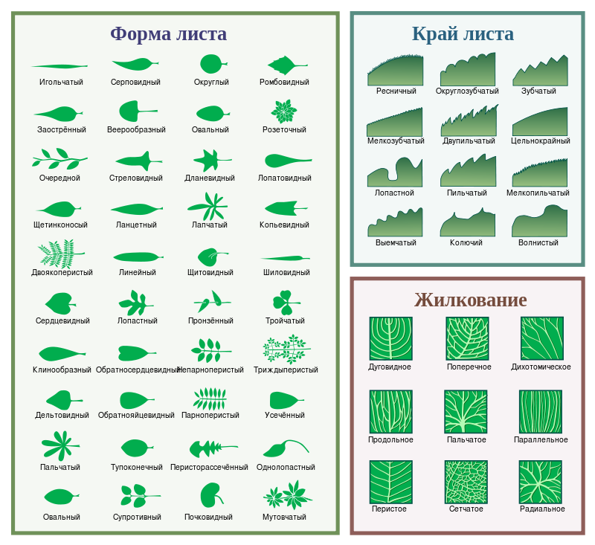
Таблица-15
Классификации листьев
Тип | Свойства
Простой листок | Простой листок состоит из одной листовой пластинки и одного черешка и опадают целиком (дуб, береза, клен).
Сложный лист | Сложный лист состоит из нескольких простых, размещенных на общем (иногда ветвистые) черешку, листовых пластинок (каштан, акация).
Сложные листья | Сложные листья классифицируют по: а) строением листовых пластинок; б) количеством листовых пластинок и взаимным их расположением - трийчастоскладни (земляника, клевер, малина), пальчастоскладни (каштан, люпин), парноперистоскладни - с четного количества листовых пластыинок (акация желтая, горох), непарноперистоскладни - из нечетного количества листовых пластинок (шиповник, роза, рябина).
Листовая пластинка | Листья с цельной листовой пластинкой характеризуются по 5 признакам: - по форме листовой пластинки; - по форме края листовой пластинки; - по форме верхушки листовой пластинки; - по форме основания листовой пластинки; - по характеру жилкования листовой пластинки.
Форма листа | Форма листовой пластинки определяется отношением ее длины к ширине и местоположением наибольшей ширины листовой пластинки.  Выделяются особые формы листовой пластинки: чешуйчатая, игольчатая, сердцевидная, почковидная, стреловидная, копьевидная и др.  По форме края листовой пластинки различают листья цельнокрайние, зубчатые, двоякозубчатые, пильчатые, двоякопильчатые, городчатые, выемчатые и др.  По форме верхушки листовой пластинки выделяются тупые, острые, заостренные, остроконечные листья, листья с выемчатой верхушкой и др.  По форме основания листовой пластинки листья могут быть клиновидные, округлые, сердцевидные, усеченные, копьевидные и др.
Жилкование листа | Жилкование листовой пластинки определяется характером расположения и способом ветвления жилок.  Выделяется несколько типов жилкования.  При дихотомическом жилковании жилки ветвятся дихотомически и не образуют анастомозов (мелких поперечных жилок, соединяющих более крупные). Д  ихотомическое жилкование характерно для листьев папоротников, а у голосеменных – для гинкго.  При параллельном жилковании жилки расположены параллельно друг другу на протяжении всей листовой пластинки (листья мятликовых, некоторых лилейных).  При дуговом жилковании жилки расположены дугообразно, параллельно краю листа (лист ландыша, подорожника).  При сетчатом жилковании посередине листовой пластинки проходит главная жилка, от которой отходят многократно ветвящиеся ответвления – боковые жилки. Сетчатое жилкование наиболее распространено у двудольных: острая, заостренная остроконечная, тупая, усеченная, выемчатая ,линовидная, округлая, сердцевидная, стреловидная, копьевидная, неравнобокая, срезанная, суженная растений.  При пальчатом жилковании от основания листовой пластинки расходятся 3-5 и более примерно равных по толщине жилок (листья клена, платана, смородины).

ІІІ уровень: (89 балл + 11 балов$=$100 баллов)
1-шаг: оценка уровня знаний на «Синтез»
Заполните пропуски в предложениях, используя слова в таблицах .
Таблица-16
Строение листовой пластинки
Строение листовой пластинки | Функций
Верхняя и нижняя поверхности листа. | Большинство листьев имеют дорсовентральную анатомию: верхняя и нижняя поверхности листа имеют различную структуру и выполняют разные функции.
Строение листовой пластинки. | Показаны палисадная (сверху, плотно упакованные клетки) и губчатая (снизу, рыхло расположенные клетки) части мезофилла, расположенные между верхним и нижним эпидермальными слоями.
Состав листовой тканий | - Эпидермис слой клеток, которые защищают от вредного воздействия среды и излишнего испарения воды. Часто поверх эпидермиса лист покрыт защитным слоем восковидного происхождения (кутикулой).  - Мезофилл, или паренхима внутренняя хлорофиллоносная ткань, выполняющая основную функцию фотосинтез.  - Сеть жилок, образованных проводящими пучками (проводящая ткань), состоящими из сосудов и ситовидных трубок, для перемещения воды, растворённых солей, сахаров и механических элементов.  - Устьица специальные комплексы клеток, расположенные, в основном, на нижней поверхности листьев; через них происходит испарение лишней воды (транспирация) и газообмен.  - Эпидерма выполняет несколько важных функций:  - защищает лист от излишнего испарения,  - регулирует газообмен с окружающей средой,  - выделяет вещества обмена и в некоторых случаях впитывает воду.
Кутикула | Кутикула нижней части листа, тоньше, чем на верхней, и толще в биотопах с засушливым климатом по сравнению с теми биотопами, где недостаток влаги не ощущается.
Состав ткани эпидермы | В состав ткани эпидермы входят следующие типы клеток: эпидермальные (или двигательные) клетки, защитные клетки, вспомогательные клетки и трихомы.  Эпидермальные клетки самые многочисленные, крупные и наименее приспособленные.  У однодольных растений они более растянуты, чем у двудольных. Эпидерма покрыта порами, называемыми устьицами, которые являются частью целого комплекса, состоящего из поры, со всех сторон окружённой содержащими хлоропласт защитными клетками, и от двух до четырёх побочных клеток, в которых хлоропласт отсутствует.
Устьица | Этот комплекс регулирует испарение и газообмен листа с окружающей средой. Как правило, количество устьиц на нижней части листа больше, чем на верхней. У многих видов поверх эпидермиса вырастают трихомы.
Мезофилл | Мезофилл. Большую часть внутренности листа между верхним и нижним слоями эпидермиса составляет паренхима (основная ткань), или мезофилл. В норме мезофилл образован хлорофилл синтезирующими клетками, поэтому употребляется и синонимичное название хлоренхима. Продукт фотосинтеза называется фотосинтат.
Палисадный слой | - Верхний, палисадный слой плотно упакованных, вертикально-расположенных клеток прямо под верхним слоем эпидермиса; толщиной в одну или две клетки. Клетки этого слоя содержат гораздо больше хлоропластов, чем в нижележащем губчатом слое.  - Длинные клетки цилиндрической формы, как правило, уложены в один - пять слоёв. Они, находясь близко к границе листа, расположены оптимально для получения солнечного света.  - Небольшие промежутки между клетками используются для поглощения углекислого газа. Промежутки должны быть достаточно малыми, чтобы поддерживать капиллярное действие по передаче воды.
Губчатый слой | Клетки нижнего, губчатого слоя упакованы рыхло и, вследствие этого, губчатая ткань обладает большой внутренней поверхностью благодаря развитой системе межклетников, сообщающихся друг с другом и с устьицами. Рыхлость губчатой ткани играет важную роль в газообмене листа кислородом, углекислым газом и парами воды.  - Листья обычно окрашены в зелёный цвет благодаря хлорофиллу фотосинтезирующему пигменту, находящемуся в хлоропластах зелёных пластидах. Растения, у которых ощущается недостаток либо отсутствие хлорофилла, не могут фотосинтезировать.
Жилки | - Жилки листа являются сосудистой тканью и расположены в губчатом слое мезофилла. По рисунку разветвления жилки, как правило, повторяют структуру разветвления растения.  - Жилки состоят из ксилемы ткани, служащей для проведения воды и растворённых в ней минеральных веществ, и флоэмы ткани, служащей для проведения органических веществ, синтезируемых листьями.  - Обычно ксилема лежит поверх флоэмы. Вместе они образуют основную ткань, называемую сердцевиной листа.

2- шаг: оценка уровня умений на «Рефлексию»
и умений по решению проблемных задач из жизни
2- задание:
Как вы думаете?
Напишите эссе на тему «Видоизменения листьев». Дополнительные задания.
Прочтите статью на тему «Лист». В конце статьи сделайте задание и попадите в рейтинговую таблицу.
http://obrazovaka.ru/biologiya/kletochnoe-stroenie-lista.html.
3- задание: Что вы получили по теме (мнение), напишите эссе
Что вы еще знаете? Используя интернет ресурсы, дополнительную литературу напишите реферат. Написание реферата - это 4 творческий уровень выше стандартного.
Видео ресурсы:
- Видео 1. Анатомия листа. https://www.youtube.com/watch?v=uyYU79gy35E
- Видео 2. Классификации листьев https://www.youtube.com/watch?v=qtkUElHEa1I
- Видео 3. Влияние среды на видоизменения листьев
- https://www.youtube.com/watch?v=mcdBCWwO-vg
- Видео 4. Определить по внешнему виду растений о нарушении баланса питательных веществ
- Видео 5. Основные функции листьев
- https://www.youtube.com/watch?v=znhHsrfjxxA
- Видео 6. Характеристика тканей основных частей листьев
- https://www.youtube.com/watch?v=1eaOIeh6UcQ.

Раздел:№10. Общая характеристика. Желто-зеленые, Бурые и Зелёные водоросли. Особенности строения, размножения, значение в природе,жизни человека и фармации.
I ЭТАП. ЗАДАНИЯ НА АКТУАЛИЗАЦИИ ЗНАНИЙ
Подтема-1. Видео 8. https://www.youtube.com/watch?v=FNF-_czPR0o, Видео 9. https://youtu.be/IpnN9aelAso
Общая характеристика. Водоросли
Объединяет свыше 20000 видов микро – и макроскопических эукариотических водорослей, по окраске напоминающих высшие растения. Деление данных водорослей на классы – довольно сложная, и не до конца решенная задача. Выделяют 12 классов: Prasinophyceae, Chlorophycaea, Ulvophyceae, Charophyceae, Cladophorophyceae, Bryopsipophyceae, Dasycladophyceae, Trentepoliophyceae, Pleurastrophyceae, Klebsormidiophyceae, Zygnematophyceae, Charophyceae.
Представители отдела стоят на самых разных ступенях морфологической дифференциации таллома: от монадной до паренхиматозной. Нет только ризоподиального таллома. Строение клеточных покровов разнообразно.
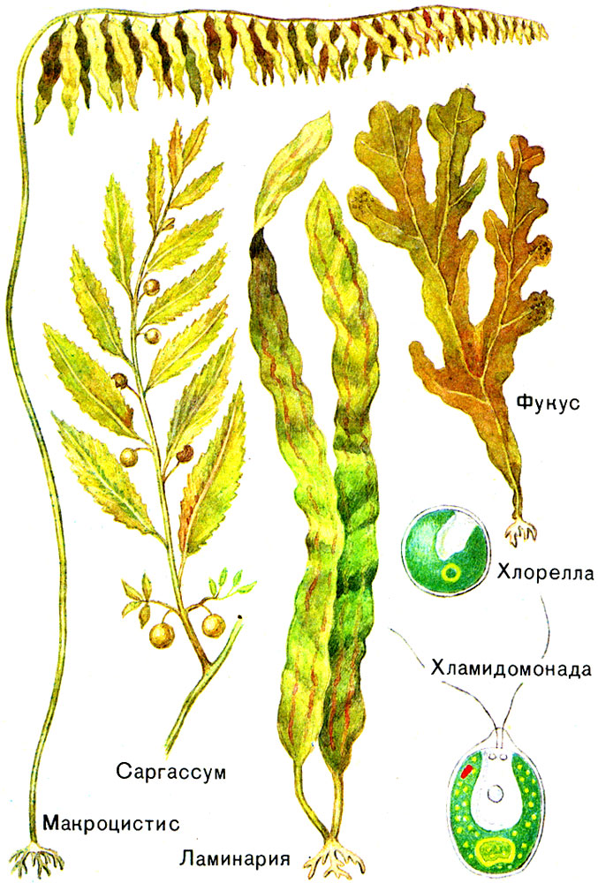

Рис-102.Водоросли.
Некоторые морские водоросли обладают лечебными свойствами и используются в качестве лекарственных веществ. Что же касается водорослей континентальных водоемов, то в настоящее время такого применения они не находят. Однако некогда они употреблялись при лечении ряда заболеваний.
Одноклеточные водоросли
Особенность одноклеточных форм водорослей определяется тем, что их организм состоит из одной клетки, поэтому в ее строении и физиологии сочетаются клеточные и организменные черты. Это автономная система, способная расти и самовоспроизводиться, мелкая, не видимая простым глазом одноклеточная водоросль является своеобразной фабрикой, которая добывает сырье (поглощая из окружающей среды растворы минеральных солей и углекислоты), перерабатывает и производит такие ценные соединения, как белки, углеводы и жиры. Кроме того, важными продуктами ее жизнедеятельности является кислород и углекислый газ и, таким образом, она активно участвует в круговороте веществ в природе. Одноклеточные водоросли иногда образуют временные или постоянные скопления (колонии).
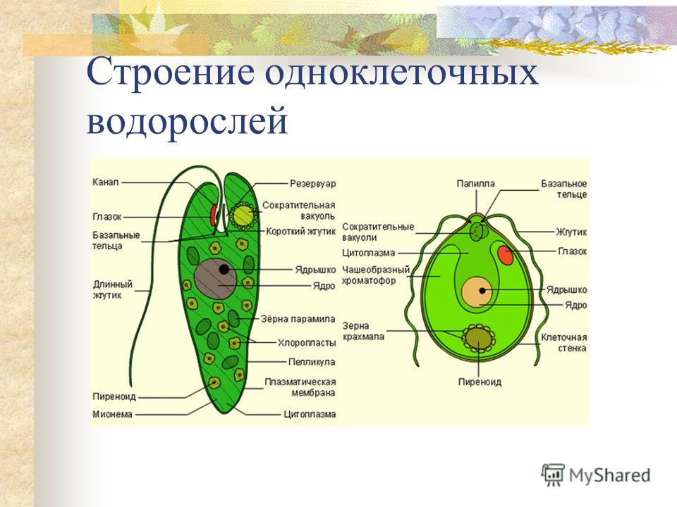

Рис-103. Строение одноклетчных водорослей 1-Эвглена зеленая. 2.-Хламидоманада.

Многоклеточные водоросли. Многоклеточные формы возникли после того, как клетка проделала длительный и сложный путь развития как самостоятельный организм. Переход от одноклеточного к многоклеточному состоянию сопровождался потерей индивидуальности и связанными с этим изменениями в структуре и функциях клетки

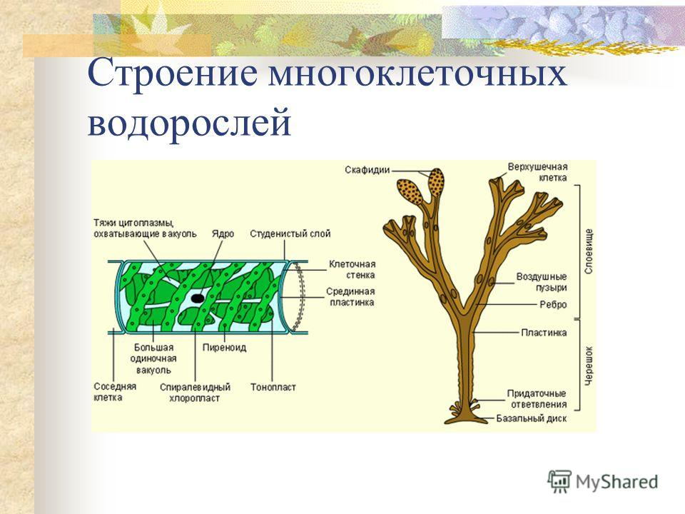
Рис-104. Строение многоклеточных водорослей

Внутри талломов многоклеточных водорослей складываются качественно иные отношения, чем между клетками одноклеточных водорослей. С возникновением многоклеточности появилась дифференциация и специализация клеток в талломе. С эволюционной позиции это следует рассматривать как первый шаг на пути становления тканей и органов.
Размножение.
У водорослей встречаются все формы размножения: вегетативное, бесполое и половое.

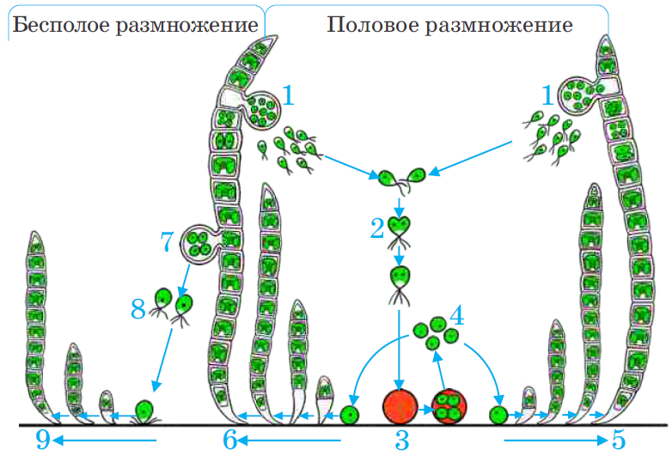
Рис-105. Размножение водорослей.

Водоросли размножаются половым и бесполым путем. Как правило, бесполым путем водоросли размножаются в благоприятный период. Бесполое размножение осуществляется вегетативно (у одноклеточных — делением надвое, у многоклеточных — частями слоевища), спорами (неподвижными клетками) и зооспорами (подвижными клетками). Рассмотрим для примера бесполое (зооспорами) и половое размножение одноклеточной водоросли. Если водоросль подвижна, то перед размножением она теряет жгутики. Ядро и цитоплазма делятся пополам; затем происходит еще одно или два деления, в результате которых в одной и той же оболочке образуются 4–8 клеток. Эти мелкие подвижные клетки — зооспоры — выходят из оболочки материнской клетки и вырастают во взрослую особь. В неблагоприятный период (высокая или низкая температура, накопление продуктов обмена в среде обитания при высокой плотности заселения, загрязнение водоемов) происходит половое размножение. Каждая клетка делится на много мелких половых клеток — гамет, которые потом попарно сливаются с гаметами другой особи, образуя зиготу, несущую в результате признаки обеих родительских особей. Последняя покрывается плотной оболочкой и зимует. Весной из зиготы выходит 4 зооспоры. Каждая из них дает начало новому растению.
https://www.youtube.com/watch?v=NsmRGDrdEzY&feature=youtu.be
Подтема-1. Желто-зеленые водоросли
Желто-зеленые водоросли характеризуются большим морфологическим разнообразием. Среди их многочисленных представителей обнаруживаются почти все основные типы структуры тела водорослей: амебоидная, монадная, пальмеллоидная, коккоидная, нитчатая, разнонитчатая, пластинчатая и сифональная. В клетке имеется одно небольшое ядро (однако есть и многоядерные виды); несколько диско – корыто -, ленто -, чашевидных, пластинчатых или звёздчатых хлоропластов, как правило, жёлто-зелёного цвета.
Пигменты — хлорофиллы a и c; α- и β-каротины (преобладают, что обусловливает специфическую окраску); ксантофиллы: лютеин, виолаксантин, неоксантин. Запасные питательные вещества — масла, у некоторых — волютин, хризоламинарин и лейкозин. У монадных форм и зооспор имеется два неравных жгутика, различающихся не только по длине, но и морфологически: на главном жгутике расположены перистые мерцательные волоски, боковой жгутик — бичевидный. У подвижных форм на конце одного из хлоропластов обычно расположен ярко-красный глазок, у небольшого числа видов имеются одна или две сократительные вакуоли
Жёлто-зелёные водоросли (Xanthophyta) нередко объединяют с двумя предыдущими группами в один отдел. Это одноклеточные, колониальные и многоклеточные пресноводные формы, свободноплавающие или прикреплённые. Способ питания, в основном, фототрофный. Одноклеточные жёлто-зелёные водоросли обычно имеют два жгутика разной длины и окружены твёрдой оболочкой из пектина. Размножаются делением пополам и спорами. Описано более 500 видов.
Места обитания
Распространены желто-зеленые водоросли по всему земному шару. Встречаются они главным образом в чистых пресноводных водоемах, реже в морях и солоноватых водах, обычны они также в почве; могут обитать как в кислых, так и в щелочных водах; предпочитая умеренную температуру, чаще развиваются весной и осенью, хотя имеются виды, встречающиеся на протяжении всех периодов года, в том числе и зимой.
Желто-зеленые водоросли — продуценты кислорода и органических веществ, входят в состав трофических цепей. Они участвуют в самоочищении загрязнённых вод и почв, образовании илов и сапропелей, в процессе накопления органических веществ в почве, влияя на её плодородие. Их хозяйственное значение сводится к использованию как показательных организмов при определении состояния загрязнения вод; они входят в состав комплекса микроорганизмов, применяемого для очистки сточных вод.
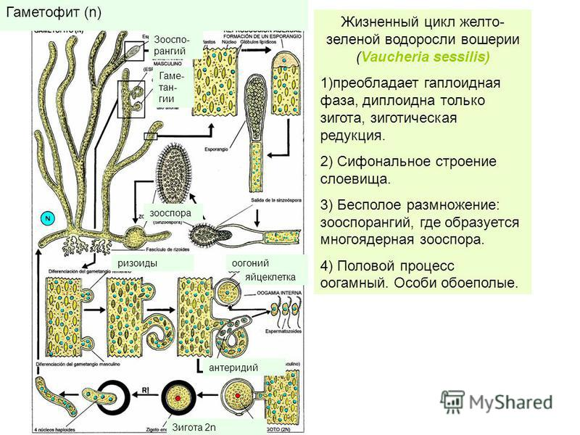 Рис-106. Жизненный цикл желто-зеленых водорослей

Жизненный цикл желто-зеленых водорослей:
- Преобладает гаплоидная фаза, диплоидна только зигота, зиготическая редукция.
- Сифонаное строение слоевища.
- Бесполое размножение: зооспорангий, где образуется многоядерная зооспора.
- Половой процесс оогоний. Особи обеполые.
Подтема-2. Бурые водоросли.
Текст. У бурых водорослей талломы могут быть микроскопическими или достигать нескольких десятков метров. Форма талломов самая разнообразная: стелющиеся или вертикально стоящие нити, корочки, пластинки, мешки, ветвящиеся кустики. Прикрепление талломов осуществляется с помощью ризоидов или подошвы. Для удержания в вертикальном положении у ряда бурых водорослей образуются воздушные пузыри, заполненные газом.
Наиболее сложно устроены талломы ламинариевых и фукусовых. Их слоевища имеют признаки тканевой дифференцировки со специализацией клеток. В их талломе можно различить: кору, состоящую из нескольких слоёв интенсивно окрашенных клеток; сердцевину, состоящую из бесцветных клеток, часто собранных в нити. У ламинариевых в сердцевине образуются ситовидные трубки и трубчатые нити. Сердцевина выполняет не только транспортную функцию, но и механическую, так как в ней находятся нити с толстыми продольными стенками. Между корой и сердцевиной у многих бурых водорослей может находиться промежуточный слой из крупных бесцветных клеток.
Рост таллома у бурых водорослей чаще всего интеркалярный и апикальный, реже базальный. Интеркалярный рост может быть диффузный или имеется зона роста. У крупных представителей интеркалярная меристема расположена в месте перехода «черешка» в «листовую пластинку». Крупные водоросли также имеют меристематическую зону на поверхности таллома, так называемую меристодерму.
У бурых водорослей целлюлоза составляет от 1-10 % от сухого веса таллома. Она встречается в виде микрофибрилл, синтезируемых терминальными комплексами, расположенными в плазмалемме. Терминальные комплексы бурых водорослей представляют собой линейные ряды плотно уложенных частиц. Каждая частица состоит из двух субъединиц. Такой линейный комплекс встречается у трибофициевых, красных и некоторых зелёных водорослей.
В клетках бурых водорослей встречается от одной до многих пластид. Чаще хлоропласты мелкие, дисковидные, париетальные. Их форма может быть звёздчатой, лентовидной или пластинчатой; форма хлоропластов может меняться с возрастом клетки. Оболочка хлоропласта состоит из четырёх мембран; там, где хлоропласт расположен рядом с ядром, наружная мембрана хлоропластной эндоплазматической сети переходит в наружную мембрану ядра. Перипластидное пространство хорошо развито. Ламеллы трёхтилакоидные; имеется опоясывающая ламелла; хлоропластная ДНК собрана в кольцо.
Картинка-25
Бурые водоросли
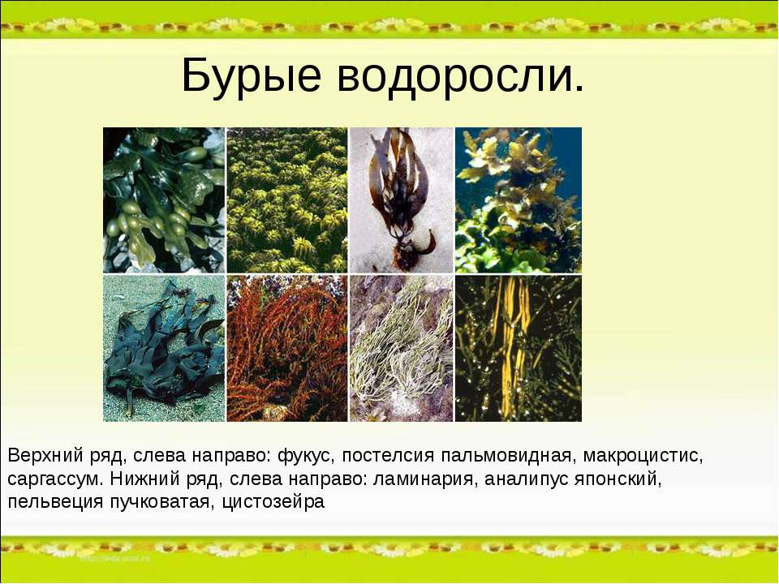

Верхний ряд, слева направо: фукус, постелсия пальмовидная, макроцистис, саргассум. Нижний ряд, слева направо: ламинария, аналипус японский пельвеция пучковатая, цистозейра.
В хлоропластах содержатся хлорофиллы А, С1, С2. Помимо фукоксантина у бурых водорослей присутствуют другие каротиноиды: β-каротин, виолаксантин, зеаксантин, антераксантин, неоксантин, диадиноксантин и диатоксантин.
Хлоропласты вегетативных клеток Ectocarpales имеют один или несколько грушеобразных пиреноидов, в то время как в вегетативных клетках у Ischigeales, Dictyotales, Laminariales, Sphacelariales хлоропласты без пиреноидов. Гаметы и зооспоры этих порядков содержат хлоропласты с рудиментарным пиреноидом.
Глазок состоит из 40-80 липидных глобул, собранных в один слой; расположен в хлоропласте и ориентирован на базальное вздутие. У бурых водорослей он выполняет функцию линзы, фокусирующей свет на жгутиковое вздутие, которое и является собственно фоторецептором. Для фототаксиса бурых водорослей более эффективным является свет с длиной волны 420 и 460 нм, что, возможно, связано с флавинподобными субстанциями в базальном вздутии заднего жгутика. В жгутиковых клетках ламинарии и близкородственных родов отсутствует фоторецепторный аппарат; у них нет ни глазка, ни базального вздутия. Глазок отсутствует у сперматозоидов десмарестиевых.
В молодых клетках бурых водорослей содержатся мелкие и многочисленные вакуоли, которые с возрастом становятся крупнее за счёт слияния. Сократительные вакуоли отсутствуют. В цитоплазме расположены физоиды — везикулы, содержащие феофициновые таннины. Флоротаннины — полимеры флороглюцина, известны только у бурых водорослей. Функция их, возможно, связана с защитой талломов от выедания животными, например такими, как гастроподы.
Размножение. У бурых водорослей встречаются все формы размножения: вегетативное, бесполое и половое.
Вегетативное размножение происходит при случайном отделении ветвей от слоевища, и только у видов рода сфацелярия для этого существуют специальные почки. Слоевища бурых водорослей, оторванные от грунта, или их части не могут прикрепиться к твердому грунту: у них не образуются органы прикрепления. Такие слоевища сносятся течениями в спокойные места с песчаным или илистым дном, и там они растут в неприкрепленном состоянии. Органы бесполого и полового размножения образуются на них лишь в том случае, если их развитие к моменту отрыва слоевища от грунта уже началось. В результате такие слоевища размножаются только вегетативным путем. Старые нижние части отмирают и разрушаются, а более молодые ветви становятся самостоятельными растениями.
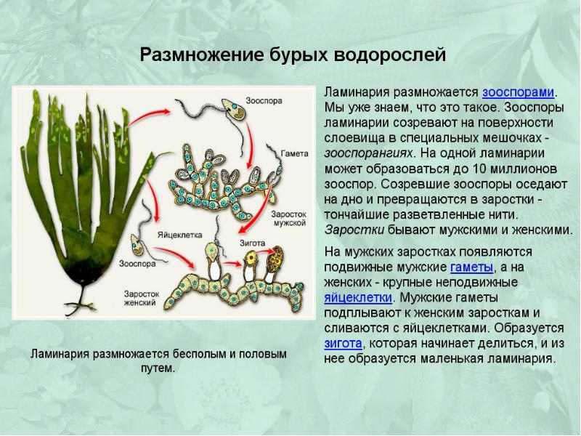

Рис – 107. Размножение ламинарии
Ламинария размножаются зооспорами. Зооспоры ламинарии созревают на поверхности слоевища в специальных мешочках зооспорангиях. На одной ламинарии может образоваться до 10 миллионов зооспор. Созревшие зооспоры оседают на дно и превращаются в заростки – тончайшие разветвленные нити. Заростки бывают мужскими и женскими. На мужских заростках появляются подвижные мужские гаметы , а на женских – крупные неподвижные яйцеклетки Мужские гаметы подплывают к женскими заросткам и сливаются с яйцеклетками. Образуется зигота, которая начинает делится, и из нее образуется маленкая ламинария.
Бесполое размножение бурых водорослей осуществляется зооспорами, только у диктиотовых имеются неподвижные тетраспоры, а у тилоптеридовых существуют моноспоры.
Половой процесс у бурых водорослей представлен изогамией, гетерогамией и оогамией, гетерогамия встречается реже двух других форм полового размножения.

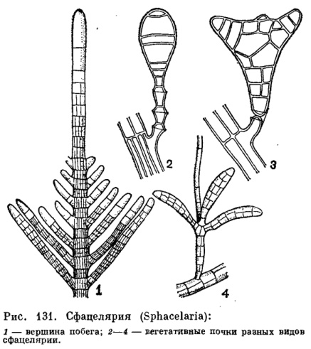

Рис.108.Спацелярия (Spahacelaria): 1-вершина побега, 2-4 вегетативные почки различных видов спацелярии.

Зооспоры и подвижные гаметы бурых водорослей содержат по одному хлоропласту, который в мужских гаметах при оогамии может быть бесцветным.

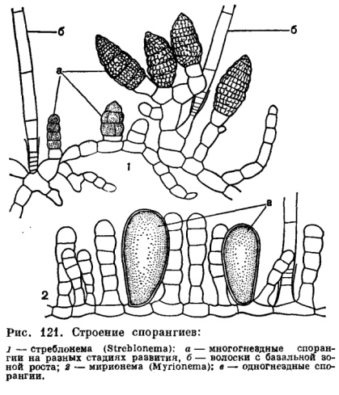

Рис.109.Строение спорангиев: 1-стреблонема (Streblonema): многогнездные спорангии на разных стадиях развития,б- волоски с базальной зоной роста; 2-мирионема (Myrionema); в-одногнездные спорангии.
Места обитания.
Бурые водоросли широко распространены во всех морях нашей планеты, наибольшего развития достигая в морях умеренных и приполярных широт. В тропиках массовое развитие бурых водорослей приурочено к зимним месяцам, когда понижается температура воды. В морях умеренных и приполярных широт бурный рост их талломов начинается весной, и наибольшего развития они достигают в летние месяцы. Наиболее густые заросли бурых водорослей формируются в верхней сублиторали до глубины 15 м, хотя встречаются от литоральной зоны и до глубины 40-120-200 м. На такую глубину, например в западной части Средиземного моря, проходит только 0,6 % света по отношению к поверхности воды. Ламинариевые могут формировать гигантские подводные леса, такие, например, как вдоль тихоокеанского побережья Северной Америки. Прикрепляются бурые водоросли к различным субстратам — скалам, камням, гравию, раковинам моллюсков, другим водорослям. Некоторые небольшие бурые водоросли живут внутри тканей других водорослей как эндофиты.
В пресных водах встречаются только 8 видов, относящихся к родам Heribaudiella, Ectocarpus, Sphacelaria, Pseudobodanella, Lithoderma, Pleurocladia и Porterinema. Возможно, H. fluviatilis — обычный компонент речной флоры, но из-за незнания этой группы часто остаётся в пробах незамеченным.
Значение в фармации.
Роль бурых водорослей в природе чрезвычайно велика. Это один из основных источников органического вещества в прибрежной зоне, особенно в морях умеренных и приполярных широт; их заросли служат местом питания, укрытия и размножения многих животных.
Альгинаты — нетоксичные соединения, обладающие коллоидными свойствами, поэтому они широко используются в пищевой и фармацевтической промышленности. Альгиновая кислота и её соли способны к 200-300-кратному поглощению воды, образуя гели, для которых характерна высокая кислотноустойчивость. В пищевой промышленности они используются в качестве эмульгаторов, стабилизаторов, желирующих и влагоудерживающих компонентов. Например, сухой порошковый альгинат натрия используют в производстве порошкообразных и брикетированных растворимых продуктов для их быстрого растворения. Водные растворы альгинатов используют для замораживания мясных и рыбных продуктов. В мире в пищевую промышленность идёт порядка 30 % получаемых альгинатов.
В текстильной и целлюлозно-бумажной промышленности альгинаты используют для загущения красок и усиления прочности их связи с основой. Пропитка тканей некоторыми солями альгиновой кислоты придаёт им водонепроницаемость, кислотоустойчивость и увеличивает механическую прочность. Ряд солей альгиновых кислот используют для получения искусственного шёлка. Во время Второй мировой войны в США и Англии из альгиновой кислоты и её солей производилось большое количество маскировочной ткани и сетей для жилых и промышленных зданий. Альгинаты применяются в металлургии как компонент формовочной земли, в радиоэлектронике — как связующий агент при изготовлении высококачественных ферритов, а также в горнодобывающей, химической и других отраслях промышленности.
В фармацевтической промышленности альгинаты используются для покрытия таблеток, пилюль, в качестве компонентных основ для различных мазей и паст, как гели-носители лекарственных препаратов. В медицине альгинат кальция используют как кровеостанавливающее средство, как сорбент, способствующий выведению радионуклидов.
В Северной Америке для получения альгинатов собирают Macrocystis и Nereocystis, на европейском побережье используют виды Laminaria и Ascophyllum. К концу двадцатого столетия ежегодное производство альгинатов в мире достигло 21 500 т: 12 800 т в Европе, 6 700 — в Северной Америке, 1 900 — в Японии и Корее, 100 — в Латинской Америке. В России в 1990 г. было получено всего 32 т пищевого альгината натрия.
Фукоиданы — эффективные антикоагулянты, даже более активные, чем гепарин. Перспективным считается их использование для получения противоопухолевых препаратов и антивирусных соединений. Даже в очень низких концентрациях они могут ингибировать прикрепление вирусов к поверхности клеток. Фукоиданы способны образовывать исключительно прочные и вязкие слизи, что находит применение в получении стабильных эмульсий и суспензий.
Маннит используют как заменитель сахара для больных диабетом. Кроме того, он может быть использован в качестве плазмозаменителя при консервации крови.
Клетки многих бурых водорослей накапливают йод. Его содержание может достигать 0,03 %-0,3 % от свежей массы водорослей, в то время как его содержание в морской воде достигает только 0,000005 %. До 40-х гг. XX в. бурые водоросли использовали для добычи йода.
Подтема-3. Зелёные водоросли.https://youtu.be/T7M2fKtA68Q
К зеленым водорослям относятся как одноклеточные растения (хлорелла, хламидомонада), так и многоклеточные, достигающие больших размеров (спирогира, улотрикс и др.). Все они объединены общим признаком — наличием в клетках зеленого пигмента, не маскируемого пигментами других окрасок. Все зеленые водоросли фотосинтезируют.
Большинство зелёных водорослей (Chlorophyta) – микроскопические пресноводные формы. Некоторые водоросли (плеврококк) обитают на деревьях, образуя хорошо заметный зелёный налёт на коре. Нитчатые спирогиры образуют длинные волокна тины в ручьях. Встречаются и колониальные формы (например, вольвокс).
Типичным представителем одноклеточных зеленых водорослей является хламидомонада, которая по своему строению похожа на жгутиковых. Это одноклеточная овальной формы водоросль, имеющая два жгутика. Живут хламидомонады в лужах, на сырой земле. Размножаются как бесполым путем, зооспорами, так и половым. Встречаются все три формы полового размножения: изогамия, гетерогамия, оогамия.
Клетка водоросли состоит из цитоплазмы, ядра, чашеобразного хроматофора с пиреноидом, красного глазка, пульсирующей вакуоли и оболочки.
Интересным представителем одноклеточных зеленых водорослей является хлорелла, виды которой живут в пресной воде, на влажной почве, на стволах деревьев, даже в симбиозе (взаимовыгодное сожительство) с животными (инфузориями, гидрами, червями).
Хлорелла в переводе означает зеленушка. Она давно привлекает к себе внимание ученых, прежде всего своими необыкновенными питательными свойствами. Интересны хлореллы тем, что очень интенсивно фотосинтезируют, создавая при этом большое количество органического вещества, значительно больше, нежели другие зеленые растения.
Урожай хлореллы в течение суток составляет до 200 кг/га, что вдвое превышает урожай кукурузы. Собранная масса хлореллы на 50% состоит из белков, на 22% — из жиров, на 12% — из углеводов, на 10% — из минеральных солей. Хлорелла содержит витамины А, В, С. Например, витамина С в ней содержится в 100, а витамина А в 500 раз больше, чем в молоке. Витамина С в хлорелле вдвое больше, нежели в лимонном соке. В ее составе имеется десять незаменимых для животных аминокислот.
Картинка-26
Разновидности зелёных водорослей
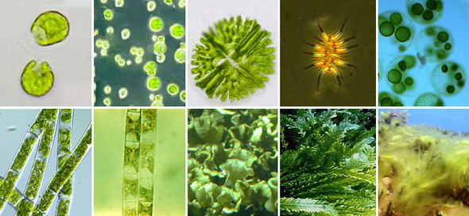

Зелёные водоросли. Верхний ряд, слева направо: хламидомонада, лорелла, микрастериас, сценедесмус двуформенный, вольвокс. Нижний ряд, слева направо: спирогира, улотрикс, ульва, каулерпа, кладофора.
Размножение.
- вегетативное размножение — простым делением, либо распадом колонии или многоклеточного таллома.
- бесполое размножение — двужгутиковыми зооспорами или автоспорами, реже — амёбоидами.
- половой процесс известен у немногих видов, в основном в виде изо- и оогамии.
Вегетативное размножение может происходить путем деления клетки (одноклеточные представители без клеточной оболочки), фрагментации таллома (этот способ характерен для многоклеточных и колониальных форм). У некоторых видов образуются специфические клубеньки. Бесполое размножение представлено следующими формами: зооспоры — клетки с жгутиками, способные к активному передвижению; апланоспоры — у таких спор нет жгутикового аппарата, но хорошо развиты сократительные вакуоли; клетки не способны к активным передвижениям; автоспоры — такой тип спор связан в первую очередь с приспособлением к внешней среде. В этой форме организм может переждать посуху и прочие неблагоприятные условия. Половое размножение также может быть разнообразным — это и оогамия, и гетерогамия, и хологамия, а также изогамия и конъюгация.

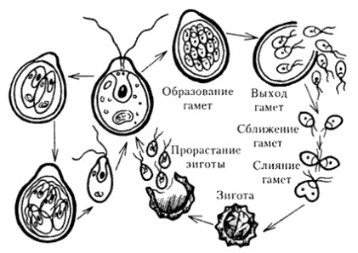
Рис-110. Вегетативное размножение зелёных водорослей

Значение в медицине и фармации
По крайней мере, в некоторых работах по ботанике и фармации, опубликованных в первой половине 19-го века, приводятся данные об успешном использовании нитчатых зеленых водорослей при лечении ушибов, опухолей, для успокоения боли и даже для лечения переломов (при этом водоросль прикладывалась к больному месту). В последние годы в ботанической литературе появились указания на способность некоторых зеленых водорослей (Chlorella vulgaris) вырабатывать антибиотики, обладающие резко выраженными антибактериальными свойствами по отношению к ряду патогенных микроорганизмов, но возможность их лечебного применения еще не изучена.
Зато большую роль водоросли континентальных водоемов играют в образовании лечебных грязей. Использование лечебных грязей получило очень широкое распространение, особенно у нас, где ежегодно десятки тысяч трудящихся проходят курс лечения в грязелечебницах при разнообразных, преимущественно хронических, заболеваниях: ревматизме, подагре, некоторых расстройствах нервной системы и т. п. Грязевые месторождения в СССР весьма многочисленны, особенно на юге по побережью" Черного и Азовского морей и на Северном Кавказе, но встречаются также на севере и в Западной и Восточной Сибири.
Лечебная грязь образуется в результате взаимодействия ила, растворенных в воде солей и микроорганизмов. Она состоит из смеси минеральных частиц и сложного" комплекса продуктов, получающихся от разложения органической массы деятельностью микробов. В большинстве случаев такой исходной органической массой являются водоросли. Так, например, в Мойнакском горькосоленом озере близ г. Евпатории (в Крыму) лечебная грязь имеет исходным материалом почти чистую культуру синезеленой водоросли Chlorogloea sarcinoides (рис. 77, 2, 3). В других водоемах в образовании грязи участвуют и другие водоросли.
Образование лечебной грязи - процесс чрезвычайно сложный и в естественных условиях протекающий очень, медленно. До тех пор, пока потребление грязи было небольшим, этому не придавали серьезного значения, но с расширением грязелечения это привело к уменьшению и нехватке грязи. Тогда начались многочисленные и всесторонние исследования процессов грязеобразования, которые позволили не только наладить планомерное восстановление отработанной естественной грязи, но и искусственное ее получение с применением водорослей.
Зелёные водоросли содержат хлорофилл, придающий им соответствующую окраску, а также другие пигменты (каротин, ксантофилл), содержащиеся и в высших растениях; скорее всего, эти водоросли – их непосредственные предки. Зелёные водоросли размножаются бесполым (частями слоевища, делением пополам, образованием спор) и половым путём (так, у растущих недалеко друг от друга экземпляров нитчатых водорослей клетки соединяются короткими трубками, по которым одна из клеток как гамета «перетекает» в другую).
II ЭТАП. (Синектическая часть).
САМОСТОЯТЕЛЬНОЕ УСВОЕНИЕ НОВОЙ ТЕМЫ
(выявление проблемы по теме и ее решение)
Цель занятия: Систематизировать знания об особенностях организации водорослей; Развить умения сравнивать, логически мыслить, выступать публично, узнавать водоросли на картинках. Продолжить формирование умения, распознавать изучаемые водоросли. Способствовать развитию интереса к процессу познания природы
Будете знать!
Вы узнаете:
- о строении и размножении водорослей
- значение в природе и жизни человека, фармации, а также места их обитания.
- типы размножения и циклы развития.
Вы знаете:
- особенностями внешнего и внутреннего строения водоросли.
- о строении, размножении водорослей;
- об их общей характеристике;
- о строении водорослей;
- каким путем они размножаются;
- какое значение они имеют в фармации и медицине
и места их обитания.
- научимся делать выводы по пройденной теме.
Вопросы для изучения новой темы
Вспомните!
(Студенты приходят с готовыми ответами)
- К каким растениям относятся водоросли?
- К каким организмам относятся простейшие водоросли?
- Какая водоросль вызывает цветение водоемов?
- Где обитают зеленые одноклеточные водоросли?
- Какое значение имеют водоросли в природе?
Попробуйте освоить сегодняшнюю тему самостоятельно на ІІ этапе.
Задания по новой теме для самостоятельного добывания знаний
(в групповой работе)
1-шаг: задания на «Узнавание»
1-задание.
- Сравнить одноклеточные и многоклеточные водоросли:
а) внешнее строение;
б) внутреннее строение;
в) среда обитания.
- Сравнить цвет многоклеточных водорослей, чем он обусловлен?
2-задание.
- Как многоклеточные водоросли распределены на глубине?
- Как проходила эволюция мейоза у водорослей?
- Какие факторы обуславливают развитие водорослей в разных водоемах?
- Какие факторы лимитируют рост и развитие водорослей?
- Каковы закономерности распространения водорослей по земному шару?
- Назовите экологические группы водорослей?
- Что такое «цветение» воды, вызываемое сине-зелеными водорослями, чем оно опасно?
3-задание.
- Какие типы размножения водорослей вам известны?
- В чем состоят отличия полового и бесполого размножения?
- Какие типы жизненных циклов водорослей вы знаете?
- Какое строение имеет талломы бурых водорослей?
- Где используются альгинаты в фармацевтической промышленности?
4-задание.
- Какие основные гипотезы происхождения прокариот и эукариот Вы знаете?
- Какой вклад внесли русские ученые в теорию симбиогенеза?
- О чем говорит аутогенная теория Кавалье-Смит?
- О чем говорит гипотеза симбиогенеза?
- Какая водоросль используется как ценнейший продукт питания?
- Какое море получило название от водоросли?
2-шаг: задания на «Понимание»
1-Задание. Выявите причину:
- Поясните, почему бесполое размножение может происходить путем деления клетки? Ответ: Бесполое размножение представлено следующими формами: зооспоры — клетки с жгутиками, способные к активному передвижению; апланоспоры — у таких спор нет жгутикового аппарата, но хорошо развиты сократительные вакуоли; клетки не способны к активным передвижениям; автоспоры — такой тип спор связан в первую очередь с приспособлением к внешней среде. В этой форме организм может переждать посуху и прочие неблагоприятные условия.
- Поясните, почему половое размножение водорослей может быть разнообразным? Ответ: У некоторых видов образуются специфические клубеньки. Половое размножение также может быть разнообразным — это и оогамия, и гетерогамия, и хологамия, а также изогамия и конъюгация.
- Поясните, почему водоросли размножаются половым и бесполым путем? Ответ: Как правило, бесполым путем водоросли размножаются в благоприятный период. Бесполое размножение осуществляется вегетативно (у одноклеточных — делением надвое, у многоклеточных — частями слоевища), спорами (неподвижными клетками) и зооспорами (подвижными клетками).
- Поясните бесполое (зооспорами) и половое размножение одноклеточной водоросли? Ответ: Если водоросль подвижна, то перед размножением она теряет жгутики. Ядро и цитоплазма делятся пополам; затем происходит еще одно или два деления, в результате которых в одной и той же оболочке образуются 4–8 клеток. Эти мелкие подвижные клетки — зооспоры — выходят из оболочки материнской клетки и вырастают во взрослую особь.
- Поясните половое размножение? Ответ: В неблагоприятный период (высокая или низкая температура, накопление продуктов обмена в среде обитания при высокой плотности заселения, загрязнение водоемов) происходит половое размножение. Каждая клетка делится на много мелких половых клеток — гамет, которые потом попарно сливаются с гаметами другой особи, образуя зиготу, несущую в результате признаки обеих родительских особей. Последняя покрывается плотной оболочкой и зимует. Весной из зиготы выходит 4 зооспоры. Каждая из них дает начало новому растению.
3-шаг:задания на «Анализ»
2-Задание. По диаграмме Венна сравни, сходство и различия: гиф, таллома и спорангия
Диаграмма Венна 4

Гиф

Таллом

Спорангий
Мицелий

Выделите главную идею темы
Отметь правильный ответ.
- Сходство способов размножения всех низших растений: бесполое и половое.
- Различия: Гифы – микроскопические простые или разветвленные нити, из которых формируются вегетативные (грибница, или мицелий) и плодовые тела грибов.
- Различия: Таллом - слоевище, вегетативное тело водорослей, грибов, лишайников, некоторых моховидных, не дифференцированное на органы (стебель, лист, корень) и не имеющее настоящих тканей.
Различия Спорангий - одноклеточный (у многих низших растений) или многоклеточный (у высших) орган, в котором образуются споры.
- Различия Мицелий - грибница, вегетативное тело гриба состоит из тонких разветвленных нитей (гиф).
Главная идея темы: Внутри талломов многоклеточных водорослей складываются качественно иные отношения, чем между клетками одноклеточных водорослей. С возникновением многоклеточности появилась дифференциация и специализация клеток в талломе. С эволюционной позиции это следует рассматривать как первый шаг на пути становления тканей и органов.
4-шаг: задания на «Синтез»
Задание. Опишите по таблице свойства этих водорослей, расскажите чем они отличаются?
Таблица-17
Характеристика водорослей

Признаки | Зеленые водоросли | Бурые водоросли | Красные водоросли
Видов | 15 тыс | 4 тыс | 1500
Место обитания | Пресные и соленые водоёмы | Моря, океаны | Пресные и морские водоемы
Строение клетки | Зеленые пластиды, жгутики | Пигменты бурые | Пигменты розово-красные
Представители | Хламидомонада, хлорелла, улотрикс,  спирогира | Ламинария,цистозейра,  Фукус | Порфира, Филлофора, родимения
Размножение | Половое, бесполое, вегетативное | Половое, бесполое, вегетативное | Половое. Бесполое, вегетативное.

5-шаг: задания на «Применение»
Задание. Определите части хламидомонада

Рис-111. Хламидомонада
Ответ:_________________________________________________________
6-шаг: задания на «Оценивание»
Задание. Угадайте тест.
- На свету ведет себя как растение, а в темноте как животное ___________.
- Для многоклеточных водорослей присуще отсутствие настоящих органов и тканей:______________________________.
- У большинства водорослей пластиды представлены одним или несколькими хроматофорами, различающимися формой и размерами. На хроматофорах обычно имеются участки особого строения — пиреноиды, в которых накапливаются запасные вещества — продукты синтетической деятельности.
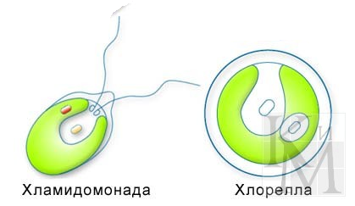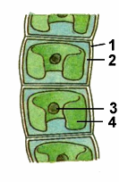
Рис-112. Хламидомонада и хлорелла. Рис-113. Улотрикс

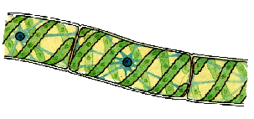

Рис-114.Спирогира

- Способы размножения водорослей: бесполое и половое

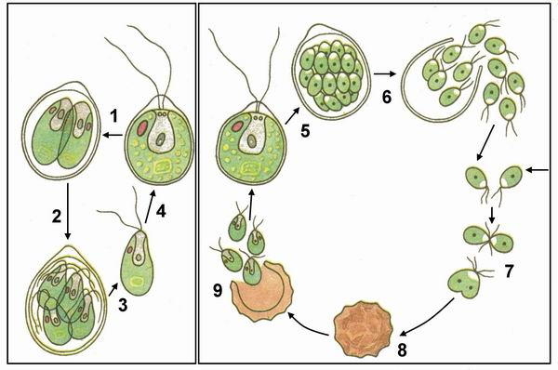

Рис-115. Способы размножения водорослей.

1 .Бесполое размножение хламидомонады, 2. Половое размножение хламидомонады.
2. Половое размножение хламидомонады.

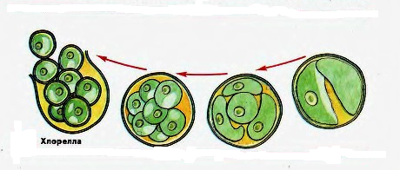

Рис-116. .Бесполое размножение хлореллы.

- Способы размножения водорослей: бесполое и половое
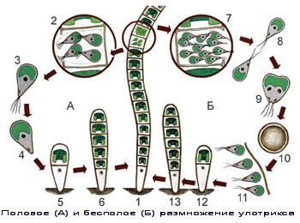

Рис-117. Способы размножения водорослей.
Улотрикс - при благоприятных условиях размножается бесполым, а при благоприятных условиях – половым путем.
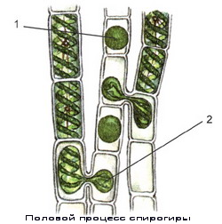

Рис-118. Спирогира:
Спирогира размножается вегетативным или половым способом.

III ЭТАП. ОБРАТНОЙ СВЯЗИ (этап оценивания уровня формирования знаний и умений) ВСЕ ЗАДАНИЯ ИЗ ПРЕДЫДУЩЕГО ВТОРОГО ЭТАПА РАСПРЕДЕЛЯЮТСЯ ПО ТРЕМ УРОВНЯМ СЛЕДУЮЩИМ ОБРАЗОМ:
Формативное оценивание по 100 бальной критериальной системе
І уровень (50 баллов)
1-шаг: оценка уровня знаний на «Узнавание»
1- задание.Ответить на следющие вопросы:
- К каким растениям относятся водоросли?
- К каким организмам относятся простейшие водоросли?
- Какая водоросль вызывает цветение водоемов?
- Где обитают зеленые одноклеточные водоросли?
- Какое значение имеют водоросли в природе?
2 - задание. Ответить на следющие вопросы:
- Каковы характерные черты строения зеленых водорослей?
- Приведите примеры водорослей с монадной, коккоидной, нитчатой, разнонитчатой и пластинчатой организацией таллома.
- Какие типы полового процесса известны у зеленых водорослей?
- Какова организация колонии вольвокса?
- Назовите черты сходства и различия хламидомонады и хлорококкума?
3 – задание. Ответьте на следующие вопросы:
- Каковы черты отличия строения клетки хлореллы и хлорококкума?
- Каково распространение и образ жизни представителей порядка хлорококковых водорослей?
- Опишите особенности организации таллома и строение вегетативной клетки улотрикса.
- Какие признаки легли в основу выделения конъюгат в особый класс?
- На примере спирогиры охарактеризуйте строение клетки.
- Опишите особенности организации и строения клостериума.
- Назовите отличительные признаки строения клетки спирогиры, зигнемы, мужоции.
4 - задание: Дайте определение частям зеленой эвглены

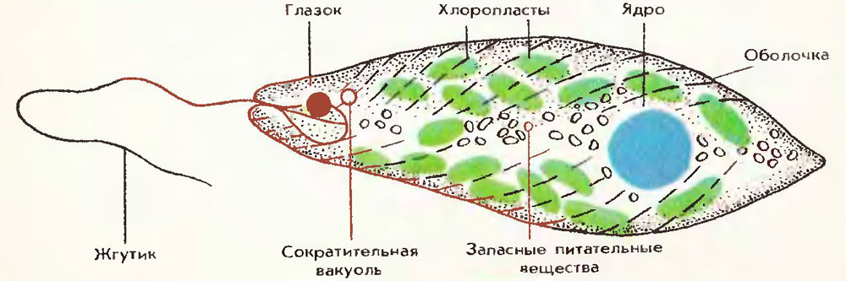
Рис-119.Зеленая эвглена.
Ответ: ____________________________________________________________
2-шаг: оценка уровня умений на «Применение» по образцу
5-Задание.
Картинка - 27
- Дайте определение по данным картинки.
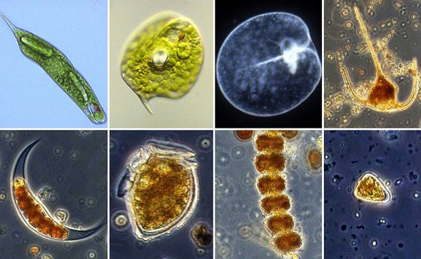
Жгутиковые водоросли. Верхний ряд, слева направо: _________ (эвглена ________и ________, пирофитовые _________и ________разветвлённый). Нижний ряд – пирофитовые; слева направо: ___________ и лунный, динофизис _________, перидинелла и __________ малый.
- Дайте определение по данным картинки.
Картинка - 28

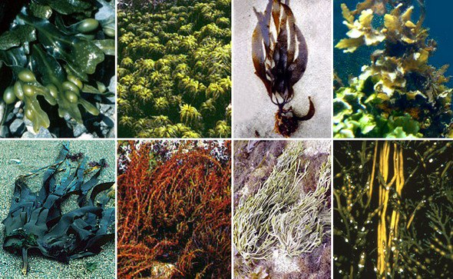
Бурые водоросли. Верхний ряд, слева направо: _________, _________,_________,_________, саргассум. Нижний ряд, слева направо: _________, аналипус _________, пельвеция _________, цистозейра.
ІІ уровень (51 балл +38 баллов = 89 баллов)
1-шаг : оценка уровня знаний на «Понимание»
1-задание: Объясните причину:
- Почему одноклеточные водоросли иногда называют автономной системой? Ответ: Мелкая, невидимая простым глазом одноклеточная водоросль является своеобразной фабрикой, которая добывает сырье (поглощая из окружающей среды растворы минеральных солей и углекислоты), перерабатывает и производит такие ценные соединения, как белки и углеводы и жиры. Кроме того, важными продуктами ее жизнедеятельности является кислород и углекислый газ и, таким образом, она активно участвует в круговороте веществ в природе.
- Поясните, почему внутри талломов многоклеточных водорослей складываются качественно иные отношения, чем между клетками одноклеточных водорослей? Ответ: С возникновением многоклеточной появилась дифференциация и специализация клеток в талломе. С эволюционной позиции это следует рассматривать как первый шаг на пути становления тканей и органов.
- Почему хлорелла в переводе означает зеленушки? Ответ: Она давно привлекает к себе внимание ученых прежде всего своими необыкновенными питательными свойствами. Интересны хлореллы тем, что очень интенсивно фотосинтезируют, создавая при этом большое количество органического вещества, значительно больше, нежели другие зеленые растения.
2-шаг: оценка уровня знаний на«Анализ»
2-Задания. Перечислите по картинке значение водорослей.
Выделите главную идею темы
Картинка -29

3-задание: Расскажите, чем они отличаются?Заполните таблицу!
Таблица - 18
Значение водорослей
В природе |  | В жизни человека
Сходство | Особенности | Сходство | Особенности
В чем главная идея темы? Отметьте правильные ответы:
Cходства: _______________________________________.
Различия: _______________________________________.

3-шаг: оценка уровня умений на «Применение » в измененной ситуации
4-задание: Дайте определение по данным рисункам.
Картинка -30
Разновидности зелёных водорослей

Верхний ряд, слева направо: ___________, ___________, ___________, ___________двухформенный, ___________. Нижний ряд, слева направо: ___________, ___________, ___________, ___________ и кладофора.
ІІІ уровень (89 балл + 11 баллов$=$100 баллов)
1-шаг: оценка уровня знаний на «Синтез»
1-задание. Отгадай кроссворд.
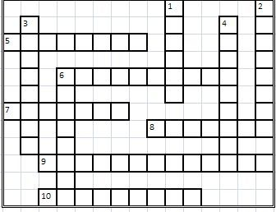
  - Светочувствительное тельце у некоторых одноклеточных водорослей.
  - Другое название красных водорослей.
  - Тело многоклеточной водоросли.
  - Нитчатая водоросль, имеющая хроматофор в виде спирали.
  - Нитчатая водоросль, имеющая хроматофор в виде полукольца.
  - По горизонтали. Образования внутри клеток водорослей, содержащие хлорофилл и выполняющие функцию фотосинтеза. По вертикали. Одноклеточная зеленая водоросль с формой шара, обитатель пресных водоемов.
  - Орган прикрепления водоросли к грунту.
  - Органоиды передвижения некоторых одноклеточных водорослей.
  - Одноклеточная водоросль, имеющая два жгутика и глазок.
  - Бурая морская водоросль, используемая в пищу и содержащая много йода.
Ответ: 1. Глазок, 2. Багрянки, 3. Слоевище, 4. Спирогира, 5. Улотрикс,6. хроматофор хлорелла, 7. Ризоиды, 8. Жгутики, 9. Хламидомонада, 10. Ламинария.
2- шаг: оценка уровня умений на «Рефлексию»
и умений по решению проблемных задач из жизни
2- задание:
Как вы думаешь?
Напишите эссе на тему «Водоросли. Особенности строения, размножения, значение в природе и в жизни человека, фармации».

3- задание: Используя схемы и дополнительную литературу напишите реферат про происхождению водорослей. Написание реферата - это 4 творческий уровень выше стандартного.
Схема -1
Происхождение водорослей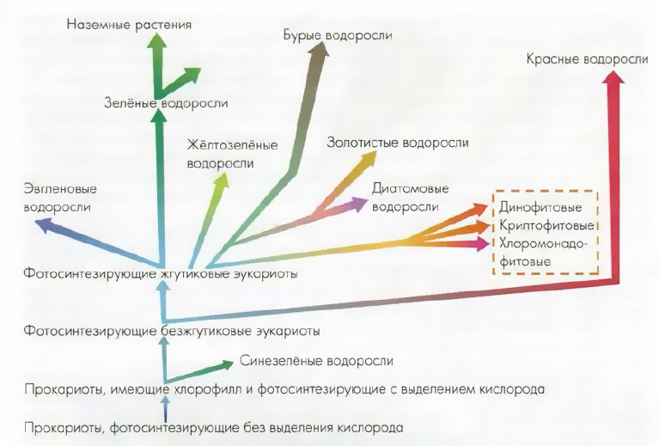

Раздел:№11. Общая характеристика грибов. Низшие и высшие грибы. Лишайники. Строение клеток вегетативного и плодового тела, способы размножения.
I ЭТАП. ЗАДАНИЯ НА АКТУАЛИЗАЦИИ ЗНАНИЙ
Видео 1.Виды грибов. https://www.youtube.com/watch?v=kD29qQcDtI8
Текст. Общая характеристика грибов.
Грибы́ — царство живой природы, объединяющие эукариотические организмы, сочетающие в себе некоторые признаки как растений, так и животных. Грибы изучает наука микология, которая считается разделом ботаники, поскольку ранее грибы относили к царству растений.
Грибы известны человеку с глубокой древности. Латинское слово «микота», или «мицетос», происходит от греческого названия шампиньонов – «микос», «фунги» – от латинского «фунгус», что означает гриб. В русском языке грибы назывались «губы». Название «грибы» появилось в конце XV века. Грибы издавна употреблялись в пищу. Крупные съедобные грибы – шампиньоны, трюфели – упоминаются уже в трудах Теофраста (III в. до н.э.). В то же время земледельцы замечали и паразитов растений (ржавчину пшеницы, мучнистую росу винограда), хотя с грибами их не связывали и причин их появления объяснить не могли. В I веке нашей эры Плиний Старший в «Естественной истории» предложил первую классификацию грибов на основании внешней формы и хозяйственного значения. В эпоху средневековья грибы практически не изучались. В эпоху Возрождения в «Травниках» появляются первые описания грибов. Крупной сводкой по микологии стал альбом-коллекция почти из двухсот цветных изображений грибов. Автором альбома был голландский ботаник Клаузиус (1578). Биология грибов долгое время была загадкой для исследователей. Их не могли с полной уверенностью отнести ни к растениям, ни к животным. Непонятно было, почему грибы массами появляются только в определенное время года и как они размножаются, не имея ни цветов, ни семян. В 1729 г. итальянский ботаник Микели, изучая гименофор агариковых грибов, обнаружил споры и сделал правильный вывод о том, что они служат для размножения, хотя и назвал их «семенами» и даже нашел у грибов «цветы», на которых эти «семена» якобы образуются. Термин «споры» был предложен немецким ботаником Гедвигом в 1778 году. Тогда же французский ботаник Дютроше доказал, что шляпочные и другие грибы – это только «плоды», образованные грибницей, скрытой под землей. До этого грибницу называли биссусом и считали одним из самостоятельных родов грибов. Подробности строения как макро-, так и микроскопических грибов долгое время оставались неизученными, поэтому и научная систематизация грибов была разработана намного позднее, чем систематизация растений, к которым и отнес грибы Линней в своей работе «Система природы». Основоположниками систематики грибов стали голландский врач Х. Г. Персон и шведский ботаник Э. Фриз. Их работы стали фундаментом для последующего развития микологии. Э. Фриз в книге «Система микологии» (1821–1832) описал несколько тысяч грибов, в том числе и микроскопические, распределенные по отдельным группам. Так завершился описательный период в развитии микологии, и к середине XIX века она начала развиваться в новом направлении в соответствии с требованиями своего времени. В связи с развитием агрокультуры были заложены основы фитопатологии, стали подробно изучать микромицеты. Немецкий исследователь Антуан де Барии, изучив цикл развития паразитических грибов, доказал, что грибы – это не следствие, а причина болезней растений. Развитие микологии в России связано с именами М.С. Воронина (18381903), изучавшего циклы развития паразитов сельскохозяйственных культур, С.Г. Навашина, изучавшего внутриклеточные структуры, А.А. Ячевского, написавшего фундаментальный труд «Основы микологии» (1933), А.С. Бондарцева, создавшего монографию о трутовых грибах.
С начала XX века микология начинает развиваться сразу во многих направлениях (систематика, генетика, микогеография, физиология и биохимия, экология грибов, палеомикология, гидромикология и т.д.) Также разрабатываются новые технологии для биохимической, фармакологической и пищевой промышленности.
Объем царства настоящие грибы практически не изменился: в него по-прежнему входят зиго–, аско–, базидио– и дейтеромицеты. Новшеством является введение в царство настоящих грибов хитридиомицетов, рассматриваемых ранее в составе грибоподобных организмов. Некоторые авторы и сегодня не считают хитридиомицеты настоящими грибами. Также в последнее время принято считать лишайники одной из групп аскомицетов, тогда как ранее они часто рассматривались как особый отдел симбиотических организмов, не входящих ни в одно царство. Аско – и базидиомицеты иногда называют «высшими грибами» и объединяют в отдел дикариомицеты на основании наличия в их жизненном цикле уникальной дикариотической фазы. В понятие плесневых грибов часто включают грибы, относящиеся к разным отделам, но схожие по некоторым морфологическим и экологическим характеристикам. И зигомицеты, и дейтеромицеты чаще всего встречаются в виде хорошо развитого мицелия, размножающегося, как правило, бесполым и вегетативным путем. Половые спороношения зигомицетов малозаметны, у дейтеромицетов и вовсе отсутствуют. Образ жизни их также во многом схож: это в основном типичные сапротрофы на органических останках. Поэтому удобно рассматривать их последовательно, друг за другом, отмечая черты сходства и различия. При определении места грибов в системе органического мира обычно обращают внимание на черты их сходства и отличия при сравнении с растениями и животными. Особенности строения и размер генома, хитин в составе оболочек, синтез меланина, мочевина и гликоген в метаболизме, гетеротрофный способ. Особенности строения и размер генома, хитин в составе оболочек, синтез меланина, мочевина и гликоген в метаболизме, гетеротрофный способ получения энергии, синтез лизина через α -аминоадипиновую кислоту и некоторые другие детали роднят грибы с животными. Однако эти признаки отражают в основном особенности биохимии, которые были неведомы первым исследователям грибов. Для грибов также характерны признаки, сближающие их с растениями: жесткие клеточные оболочки, размножение и расселение спорами, прикрепленный образ жизни. На этих морфологических признаках ранее и основывались представления о принадлежности грибов к растительному царству, в котором они рассматривались как группа низших растений.
Подтема-2. Низшие и высшие грибы.
Видео 2. https://www.youtube.com/watch?v=vAc4AapMEkA Видео 2. https://www.youtube.com/watch?v=Pkg8WE1dAGg
Текст. Объем царства настоящие грибы практически не изменились: в него по-прежнему входят зиго–, аско–, базидио– и дейтеромицеты. Также в последнее время принято считать лишайники одной из групп аскомицетов, тогда как ранее они часто рассматривались как особый отдел симбиотических организмов, не входящих ни в одно царство. Аско– и базидиомицеты иногда называют «высшими грибами» и объединяют в отдел дикариомицеты на основании наличия в их жизненном цикле уникальной дикариотической фазы.
Низшие грибы – это одноклеточные грибы. К таким грибам относится известная всем белая плесень или гриб мукор. Такой гриб часто развивается на хлебе или овощах и выглядит сначала как вата – белое пушистое вещество, которое постепенно превращается в черное
В понятие плесневых грибов часто включают грибы, относящиеся к разным отделам, но схожие по некоторым морфологическим и экологическим характеристикам. И зигомицеты, и дейтеромицеты чаще всего встречаются в виде хорошо развитого мицелия, размножающегося, как правило, бесполым и вегетативным путем. Половые спороношения зигомицетов малозаметны, у дейтеромицетов и вовсе отсутствуют. Образ жизни их также во многом схож: это в основном типичные сапротрофы на органических останках. Поэтому удобно рассматривать их последовательно, друг за другом, отмечая черты сходства и различия.
Класс Zygomycetes.Таллом зигомицетов представлен хорошо развитым ценоцитным многоядерным гаплоидным мицелием. Иногда наблюдается мицелиальнодрожжевой диморфизм. Гифы обычно бесцветные, ветвящиеся. Поперечные перегородки образуются редко, в основном только при старении таллома или образовании репродуктивных органов. В клеточных стенках содержатся хитин и хитозан. Строение вегетативных структур довольно однообразно, поэтому таксономически значимы особенности строения спорангиев и спорангиеносцев. Вегетативное размножение идет столонами, частями мицелия, хламидоспорами, оидиями. Бесполое размножение идет неподвижными безжгутиковыми митоспорами, которые возникают эндогенно в спорангиях, или реже экзогенно, т. е. на конидиеносцах. Выделяют три основных типа спорангиев:
1) простые спорангии – в виде округлых полостей, отграниченных от спорангиеносца перегородкой;
2) стилоспорангии, у которых верхушка спорангиеносца разрастается в полости колонкой;
3) мероспорангий, у которого оболочка спорангия разделяется на отдельные камеры, в них остается по нескольку спор.
У зигомицетов наблюдается также постепенный переход от типичных крупных многоспоровых спорангиев к спорангиолям – спорангиям с небольшим числом спор, а далее к односпоровым спорангиям – конидиям (Chaetocladium).
Порядок Мукоровые. Субстратный мицелий обильно ветвится, образуя ризоиды. Длина гиф может достигать нескольких сантиметров.
Активно минерализуют белковые вещества растительного происхождения, обогащая почву аммонийным азотом. Мукоровые грибы легко выделяются из природных субстратов и хорошо развиваются в чистой культуре на различных средах. Очень немногие из мукоровых – паразиты грибов, растений и животных. Семейство мукоровые.
У мукора гифы иногда распадаются на оидии. Род мукор характеризуется одиночными спорангиеносцами, простыми или разветвленным. У рода ризопус спорангиеносцы чаще образуются объединенными в пучок по нескольку штук (в основании). Подавляющее число мукоровых является сапротрофами с высокой ферментативной активностью.
Общая характеристика отдела Аскомицеты.
Аскомицеты составляют до 30 % всех видов грибов – около 30 000. К ним можно отнести еще и дейтеромицеты, у которых был обнаружен половой процесс, и сумчатые лишайники. При этом число видов достигает почти половины из всех известных. Экологические группы очень разнообразны. Основное таксономическое отличие аскомицетов – формирование сумки, или аска, в которой происходят кариогамия, мейоз и дифференцировка мейоспор – аскоспор.
Основные полисахариды клеточной стенки – хитин и глюканы. Хитин иногда вовсе отсутствует (дрожжи). Таллом представлен ветвящимся гаплоидным мицелием из одно– или многоядерных клеток. Септы простые; образуются центрипетально синхронно с делением клеток. У низших аскомицетов (тафриномицеты, гемиаскомицеты) вегетативный таллом может быть представлен одной клеткой, типичного мицелия часто нет, развивается псевдомицелий. И, наоборот, иногда и высшие аскомицеты (эуаскомицеты) могут развивать дрожжеподобный мицелий (мицелиально-дрожжевой диморфизм).
В сумке они окружены неиспользованной на их образование цитоплазмой: эпиплазмой. Ко времени созревания аскоспор гликоген в ней переходит в сахар, тургорное давление в сумке возрастает – и аскоспоры резко выбрасываются на расстояние до 10 см. Аскоспоры могут очень различаться по форме, размерам и числу клеток; в сумке их может быть от одной до 128-ми, чаще восемь.
Выделяются следующие типы сумок: 1) прототуникатные с тонкой недифференцированной оболочкой. Они разрушаются, пассивно высвобождая споры; 2) эутуникатные с более плотными оболочками с приспособлением для вскрывания сумки. Они активно участвуют в распространении спор. Вот типы строения оболочки: унитуникатные сумки (оболочка однослойная тонкая с апикальным аппаратом различного строения на вершине); битуникатные сумки (оболочка из двух слоев: один – жесткий наружный, другой – эластичный внутренний). При созревании спор сначала с вершины разрушается наружный слой, а под влиянием повышающегося тургорного давления растягивается и разрывается внутренний, активно выбрасывая аскоспоры. У низших аскомицетов сумки образуются прямо на мицелии, у высших – в специальных образованиях, т. е. плодовых телах и аскостромах.
Настоящие плодовые тела образуются после плазмогамии и полового процесса и всегда имеют собственный перидий (оболочку): гаплоидные вегетативные гифы оплетают аскогенные гифы и сумки, образуя довольно плотные структуры. Сумки в гимениальном слое плодовых тел перемежаются стерильными элементами – парафизами. Они отделяют сумки друг от друга и способствуют распространению спор, предохраняют их от слипания. Плодовые тела различаются по степени замкнутости. По этому признаку классифицируются так:
1) клейстотеций – полностью замкнутое округло-шаровидное плодовое тело;
2) перитеций – полузамкнутое, обычно кувшиновидное плодовое тело с отверстием на вершине;
3) апотеций – открытое чашевидное плодовое тело.
Образование стромы характерно для многих групп аскомицетов. Она представляет собой компактное образование из плотно сплетенных гиф, в котором или на котором располагаются несущие споры структуры полового, бесполого или обоих типов размножения.
В отличие от склероция строма, как правило, не является покоящейся структурой. В другом отделе высших грибов – базидиомицеты – стромы образуются крайне редко, лишь как исключение.
У аскомицетов строма особенно часто встречается в классе сордариомицеты (ранее пиреномицеты). В этом классе наблюдаются настоящие плодовые тела – перитеции, погруженные в строму или расположенные на ней.
У дотидеомицетов (ранее локулоаскомицеты) образуются аскостромы, которые, как правило, считаются ложными плодовыми телами. Аскострома формируется перед плазмогамией и половым процессом, т. е. сначала гифы переплетаются и образуют строму, затем в ней образуются аскогоны и антеридии, далее происходит половой процесс. Затем появившиеся сумки расширяют паренхиму стромы, создавая в ней полости – локулы. Над локулой строма разрушается, образуя отверстие. Внешне аскостромы могут быть похожи на настоящие перитеции. Такие аскостромы называют псевдотециями. Система аскомицетов, как, впрочем, и всех остальных грибов, в настоящее время претерпевает существенные изменения.
Подтема-4. Лишайники.
Видео 4. https://www.youtube.com/watch?v=h5zvj43meOo
Текст. Лиша́йники — симбиотические ассоциации грибов (микобионт) и микроскопических зелёных водорослей и/или цианобактерий (фотобионт, или фикобионт); микобионт образует слоевище (таллом), внутри которого располагаются клетки фотобионта. Группа насчитывает более 26 000 видов.
Ранее считалось, что лишайники не входят ни в одно из царств живой природы и, скорее всего, представляют собой самостоятельную эволюционную линию. Их помещали в отдел Лишайники, но по инерции часто ошибочно называли растениями на основании наличия в их талломах фотосинтезирующего компонента. Согласно современным воззрениям лишайники все таки являются лихенизированными грибами, для которых характерен облигатный симбиоз с однклеточными водорослями. Таллом лишайника, как правило, состоит из двух компонентов: гриба – микобионта, водоросли – фотобионта.
Редко добавляется третий компонент: цианобактерии. Таким образом, лишайники являются автогетеротрофными организмами. У подавляющего их большинства микобионт является сумчатым грибом, не встречающимся в природе в свободноживущем состоянии. Фикобионт представлен зелеными водорослями (чаще всего Trebouxia), реже – желтозелеными. Взаимоотношения между компонентами лишайника рассматриваются как: мутуализм – взаимовыгодный симбиоз двух организмов; паразитизм гриба на водоросли; аллелопаразитизм – взаимный паразитизм гриба и водоросли. Скорее всего именно эта гипотеза ближе к истине. Но причина возникновения такого симбиоза до сих пор не ясна. В результате симбиоза в составе лишайника и гриб, и водоросль приобрели отличительные особенности и в морфологии, и в физиологии. Гифы микобионта имеют гораздо более толстые оболочки, чем гифы свободноживущих грибов. Они способны сильно набухать и ослизняться, удерживая избыток влаги. Водоросли в составе лишайника способны длительно переносить недостаток воды, света и фотосинтезировать в экстремальных условиях. В целом у него иные продукты обмена (вторичные лишайниковые вещества, лишайниковые кислоты), чем у свободноживущих компонентов. Выделяют три основных морфологических типа талломов лишайников: накипные в виде зернистого налета, корочек на субстрате; листоватые в виде разнообразных листоподобных розеток; кустистые в виде кустиков, длинных ветвящихся нитей, шило–, кубко– или коралловидных выростов. По анатомическому строению различают такие слоевища: гомеомерное представляет собой рыхлое сплетение гиф, среди которых более или менее равномерно рассеяны клетки водорослей; гетеромерное дифференцировано на следующие слои: верхний коровый, водорослевый, сердцевинный, нижний коровый. Последний слой несет ризины – органы прикрепления лишайника к субстрату. Вегетативное размножение лишайников осуществляется фрагментами таллома, а также специальными образованиями – соредиями и изидиями, половое – аскоспорами, образующимися в плодовых телах (чаще всего апотециях). Способность лишайников к бесполому размножению остается предметом дискуссий. Считается, что структурами такого размножения у некоторых лишайников являются аналогичные конидиям пикноспоры, образующиеся в пикнидиях. Соредии представляют собой конгломерат из клеток водорослей, обмотанных гифами. Они образуются на поверхности таллома лишайника или высыпаются из соралей (разрывов верхней коры). Могут прорасти в новое слоевище. Сорали располагаются в различных частях таллома, что часто является диагностическим признаком. Изидии представляют собой выпячивания верхней коры, заполненные клетками водорослей. При обламывании и попадании на подходящий субстрат изидия может дать начало новому слоевищу. По строению апотеции лишайников делятся на три типа: леканоровые имеют слоевищный край, который всегда содержит клетки водорослей и по строению и окраске часто похож на слоевище. Диск обычно темнее, чем края; лецидеевые, обычно черные и очень твердые, имеют так называемый собственный край, образованный эксципулом, по окраске не отличающийся от диска; биаторовые строением подобны лецидеевым, но не бывают такими твердыми и обычно светлее. Перитеции и гистеротеции (своеобразные щелевидные апотеции) имеют очень немногие виды лишайников. Лишайники способны жить в экстремальных условиях морозов, засухи, радиоактивности и поселяться практически на любом субстрате (лишь бы только он длительное время был неподвижен). Растут лишайники очень медленно, зато живут долго, столетиями. Самый медленный рост наблюдается у накипных лишайников: доли миллиметров в год. Кустистые виды могут прирастать до 1–1,5 см в год. Но лишайники очень требовательны к чистоте воздуха, особенно к наличию в нем диоксида серы, поэтому в промышленных районах почти отсутствуют. По приуроченности к субстрату выделяют лишайники эпифитные (на коре деревьев), эпилитные (на камнях), эпиксильные (на древесине), эпифильные (на листьях вечнозеленых растений), эпибриофильные (на мхах), эпигейные (на почве) и др. Их система строится на основании систематического положения микобионтов. Ранее в отделе выделяли три класса: сумчатые, базидиальные и не совершенные лишайники. Ныне собственно лишайниками считают только те, которые имеют в качестве микобионта гриб-аскомицет. Подавляющее большинство лишайников входят в класс леканоромицеты; к другим классам (дотидеомицеты, леоциомицеты) относятся меньшее число видов. Базидиальные лишайники, в силу факультативности симбиоза, признаются истинными не всеми лихенологами, а несовершенные, у которых не обнаружены спороношения, являются группой, требующей дальнейшего изучения.
Вегетативное тело гриба
Вегетативное тело гриба представлено мицелием (или грибницей) - Системой тонких ветвящихся нитей (гиф), характеризующихся верхушечным ростом и выраженным боковым ветвлением. Часть грибницы расположена в почве, носит название почвенной (или субстратной грибницы), другая часть - наружной или воздушной. На воздушном мицелии формируются органы размножения. У грибов, условно называемых низшими, грибница не имеет перегородок между клетками, так что тело такого организма состоит из одной огромной многоядерной клетки. Например, мукор, развивающийся на овощах, ягодах, плодах в виде белого пушка, и фитофтора, вызывающая гниль клубней картофеля. У высших грибов мицелий разделён перегородками на отдельные клетки, содержащие одно или несколько ядер. У большинства грибов, имеющих съедобное плодовое тело (за исключением трюфелей, строчков и сморчков) , плодовое тело образовано пеньком и шляпкой. Они состоят из плотно прилегающих друг к другу нитей грибницы. В пеньке все нити одинаковы, а в шляпке они образуют два слоя - верхний, покрытый кожицей, окрашенной разными пигментами и нижний. У одних грибов нижний слой пронизан многочисленными трубочками (белый гриб, подберёзовик, маслёнки) - это трубчатые грибы, а у других- пластинками (рыжики, сыроежки- это пластинчатые грибы) .
Плодовое тело гриба
Видео 6. https://www.youtube.com/watch?v=qbkgd-2tQiI
Плодо́вое те́ло (спорока́рп, или карпофо́р) — репродуктивная часть организма гриба, образующаяся из переплетённых гиф мицелия. Функцией плодового тела является образование спор, возникающих в результате полового процесса (такие споры называют мейоспорами, в отличие от митоспор, образующихся без полового процесса, вегетативно). В обиходе плодовое тело обычно называется просто «гриб». Плодовое тело аскомицетов называют также аскока́рп или аско́ма, а базидиомицетов — базидиока́рп или базидио́ма. Рассмотрите плодовое тело трубчатого гриба и допишите (Рис-1)строение.

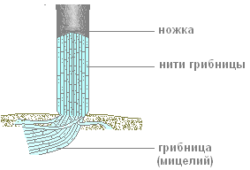

Рис-120.Рассмотрите плодовое тело трубчатого гриба и допишите строение.

Подтема-7. Способы размножения грибов
Видео 7. https://www.youtube.com/watch?v=vumqzUy-4Cs
Текст. В жизненном цикле грибов логично выделить две основные фазы:
1. Вегетативная фаза: непосредственно после прорастания формируется вегетативное тело (таллом, колония) гриба или грибоподобного протиста. На вегетативной фазе гриб осваивает субстрат, растет, накапливает биомассу и энергию и через определенное время переходит на репродуктивную фазу. На этой фазе установить систематическое положение гриба можно только до уровня высших таксонов – классов или порядков. Определенные признаки штамма, расы и вида заметны лишь в исключительных случаях.
2. Репродуктивная фаза: начинается функциональная дифференцировка таллома, т. е. одна его часть продолжает выполнять свои трофические функции, а другая развивает специфические органы размножения, или споруляции. В это время и появляется большинство таксономически значимых признаков, в том числе плодовые тела, которые и позволяют идентифицировать гриб. По преобладанию в жизненном цикле гаплоидной или диплоидной фазы различают грибы:
- гаплоидные (аскомицеты, зигомицеты, многие хитридиомицеты);
- гаплоидно-дикариотичные (базидиомицеты, тафриномицеты);
- гаплоидно-диплоидные (некоторые дрожжи, фазы чередуются);
- диплоидные грибы (оомицеты, многие миксомицеты, подобно некоторым водорослям и простейшим, а также растениям и животным).
Место обитания грибов
Видео 8. https://www.youtube.com/watch?v=v0WhOQuMAUo
Текст. Грибы растут повсюду: в лесах и на лугах,в садах и парках,под живыми изгородями и кустами.Их можно найти у самой границы леса высоко в горах и в низменностях, в долинах рек.Они следуют за человеком и в города,и в промышленные центры,поселяясь на крошечных зеленых участках посреди городских улиц и площадей,на мусорных кучах или заводских территориях,проникая даже в горные шахты. В оранжереях и теплицах грибы просто становятся напастью.Во влажных подвалах старых построек грибы наносят большой ущерб,разрушая деревянные балки.
Подтема-10. Значение грибов
Видео №10. https://www.youtube.com/watch?v=qbmZJfZBvgo
В странах Азии некоторые мукоровые грибы используются как компонент закваски под названием «китайские дрожжи» при изготовлении продуктов из сои, кокоса, пшеницы, спирта из картофеля. В Японии мукоровые дрожжи используют вместо обычных. Могут приносить значительный вред сельскому хозяйству, вызывая заплесневение кормов и собранного урожая. Некоторые мукоровые вызывают микозы кожи, легких, мозга и других органов млекопитающих, в том числе и человека.
Картинка-31
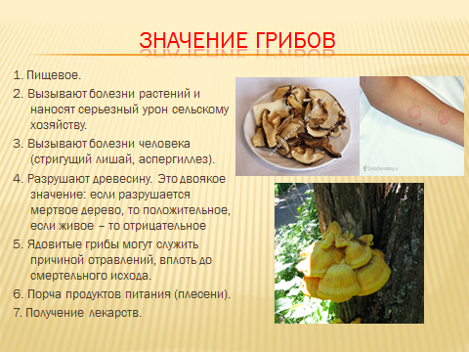
Картинка-32

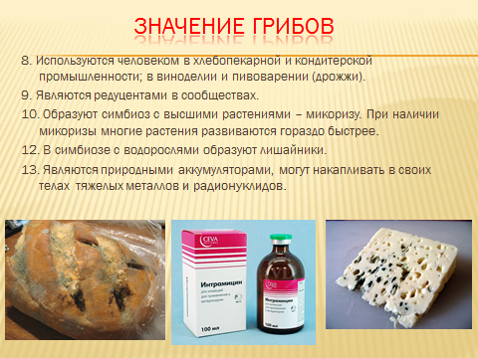

II ЭТАП. (Синектическая часть).
САМОСТОЯТЕЛЬНОЕ УСВОЕНИЕ НОВОЙ ТЕМЫ
(выявление проблемы по теме и ее решение)
Цели занятий: Познакомиться с многообразием грибов. Изучить особенности размножения. Ознакомиться с разными типами плодовых тел. Развитие интереса к процессу познания природы
Будете знать!
Вы узнаете:
- о строении и размножении грибов;
- значение в природе, жизни человека, фармации и
места обитания;
- о месте обитания грибов;
- типы размножения и циклы развития.
Вы знаете:
- особенности внешнего и внутреннего строения водорослей;
- о строении, размножении грибов ;
- об их общей характеристике;
- о строении грибов;
- каким путем они размножаются;
- какое значение они имеют в фармации, медицине
и места их обитания.
научимся делать выводы по пройденной теме.

Вопросы для изучения новой темы
Вспомните!
(Студенты приходят с готовыми ответами)
- К каким растениям относятся грибы?
- К каким организмам относятся простейшие грибы?
- Назовите принципы классификации и основные классы сумчатых грибов.
- Как осуществляется размножение дрожжей?
- Какое хозяйственное значение имеют дрожжи?
- Назовите отличие конидиеносца пеницилла от конидиеносца аспергилла.
- Перечислите съедобные грибы среди аскомицетов.
- Перечислите характерные признаки отдела Basidiomycota (базидиомицеты).
- Назовите хризнаки деления отдела базидиомицеты на классы.
- Как шла эволюция холобазидиомицетов?
- В чем заключается отличия трубчатого гименофора болетуса от трубчатого гименофора трутовика?
- Назовите характерные признаки родов Agaricus, Lactarius, Boletus, Amanites.
- Какое строение имеет плодовое тело дождевика?
- Назовите отличительные особенности в развитии пыльной головни пшеницы от твердой головни.
- Напишите цикл развития линейной ржавчины злаков.
- Перечислите меры борьбы с грибами-паразитами.
Попробуйте освоить сегодняшнюю тему самостоятельно на ІІ этапе.
Задания по новой теме для самостоятельного добывания знаний
(в групповой работе)
1-шаг: задания на «Узнавание»
1-задание.
- В чем выражается специфичность химического состава грибной клетки?
- Каковы особенности организации таллома грибов?
- Какие видоизменения вегетативных гифов вам известны?
- Каковы особенности питания грибов?
- Какие структуры в жизненном цикле грибов относятся к анаморфе?
- Какие структуры в жизненном цикле грибов?
- Какие типы полового процесса у грибов вам известны?
- В чем заключаются отличия явлений гомоталлизма и гетероталлизма?
- Какие процессы могут привести к явлению гетерокариоза
- Каковы черты сходства и различия грибов и растений?
- Каковы черты сходства и различия грибов и животных?
- Как связано строение вегетативного таллома миксомицетов с особенностями его питания?
- Чем представлена расселительная стадия жизненного цикла миксомицетов?
2-задание.
- Каковы особенности бесполого размножения оомицетов?
- Насколько велико хозяйственное значение фитофторы?
- Какую роль играют в природе представители порядка сапролегниевых?
- Какие типы организации таллома характерны для хитридиомицетов?
- Перечислите черты сходства в морфологии и экологии зигомицетов и дейтеромицетов.
- Каковы особенности строения таллома зигомицетов?
- Каковы особенности строения таллома дейтеромицетов?
- Какой тип спорообразования характерен для зигомицетов?
- Какие типы спорангиев известны у зигомицетов?
- Какой тип спорообразования характерен для дейтеромицетов?
- Почему дейтеромицеты называют еще несовершенными грибами?
- Каковы особенности полового процесса у зигомицетов?
3-задание.
- В чем особенности экологии зигомицетов?
- В чем особенности экологии дейтеромицетов?
- Каковы чередование и продолжительность ядерных фаз в жизненном цикле аскомицетов?
- Какие структуры аскомицетов являются диплоидными?
- Перечислите типы плодовых тел аскомицетов.
- Какие типы строения апикального аппарата сумок аскомицетов вам известны?
- Каковы особенности бесполого размножения аскомицетов?
- Назовите тип полового процесса аскомицетов и опишите его особенности.
- Каково хозяйственное значение спорыньи?
- У каких представителей аскомицетов есть подземные плодовые тела?
- Какое применение находят грибы в пищевой, микробиологической, фармацевтической и других отраслях промышленности?
4-задание.
- Какие субстраты способны осваивать лишайники?
- Какие способы размножения характерны для лишайников?
- Какие типы морфологического строения лишайников выделяют?
- Опишите особенности строения гетеромерного таллома лишайника.
- Назовите экологические группы грибов по отношению к температуре.
- Назовите экологические группы грибов по отношению к влаге.
- Какие субстраты способны осваивать грибы?
- Перечислите основные трофические группы грибов.
- Какое влияние на жизнедеятельность грибов оказывает свет?
- Какова основная роль грибов в функционировании современных экосистем?
- Каково значение грибов-микоризообразователей в функционировании фитоценозов?
- Каково значение грибов-паразитов в функционировании фитоценозов?
- Как можно охарактеризовать распространение грибов в природе?
- Какова роль грибов в эволюции биосферы?
2-шаг: задания на «Понимание»
1-Задание. Выявите причину:
- Поясните, почему дейтеромицеты называют еще несовершенными грибами? Ответ: Зигомицеты, и дейтеромицеты чаще всего встречаются в виде хорошо развитого мицелия, размножающегося, как правило, бесполым и вегетативным путем. Половые спороношения зигомицетов малозаметны, у дейтеромицетов и вовсе отсутствуют.
- Поясните, почему образ жизни у зигомицетов, и дейтеромицетов их также во многом схож? Ответ: Почему что это в основном типичные сапротрофы на органических останках. Поэтому удобно рассматривать их последовательно, друг за другом, отмечая черты сходства и различия.
- Поясните, из чего начинается вегетативная фаза? Ответ: Вегетативная фаза начинается: непосредственно после прорастания формируется вегетативное тело (таллом, колония) гриба или грибоподобного протиста.
- Поясните, какие признаки на вегетативной фазе у гриба? Ответ: На вегетативной фазе гриб осваивает субстрат, растет, накапливает биомассу и энергию и через определенное время переходит на репродуктивную фазу.
- Поясните, какие признаки в это время появляются? Ответ: На этой фазе установить систематическое положение гриба можно только до уровня высших таксонов – классов или порядков. Определенные признаки штамма, расы и вида заметны лишь в исключительных случаях.
- Поясните, из чего начинается репродуктивная фаза? Репродуктивная фаза начинается функциональная дифференцировка талломат. е. одна его часть продолжает выполнять свои трофические функции, а другая развивает специфические органы размножения, или споруляции.
- Поясните, какие признаки в это время появляются? Ответ: В это время появляются большинство таксономически значимых признаков, в том числе плодовые тела, которые и позволяют идентифицировать гриб.
3-шаг:задания на «Анализ»
2-Задание. По диаграмме Венна сравните, сходство: определение места грибов в системе органического мира.
Диаграмме Венна - 5
Сходства при
сравнении с
растениями
Сходства при сравнении с животными.

Выделить главную идею темы
Отметь правильный ответ.
- Сходство Способы размножения всех нищих растении: бесполое и половое.
- Сходство: при сравнении с животными особенности строения и размер генома, хитин в составе оболочек, синтез меланина, мочевина и гликоген в метаболизме.
- Сходство: гетеротрофный способ получения энергии, синтез лизина через α -аминоадипиновую кислоту и некоторые другие детали роднят грибы с животными.
- Сходство: при сравнении с растениями жесткие клеточные оболочки, размножение и расселение спорами, прикрепленный образ жизни.
Главная идея темы:
На этих морфологических признаках ранее и основывались представления о принадлежности грибов к растительному царству, в котором они рассматривались как группа низших растений.
4-шаг: задания на «Синтез»
1- Заданийе. Размножение грибов
Схема-2
Размножение

Вегетативное
Бесполое
Половое

Ответы:1_________; 2_________; 3______________; 4___________;
Ключевые слова: Спорами, почкованием, специализированными клетками (гаметами), частями мицелия.
Заполните:________________________________________________________
5-шаг: задания на «Применение»
1- Задание. Перечислите способы размножения грибов.
Схема-3

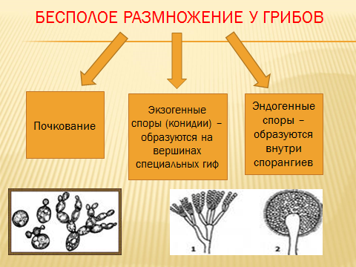

Рис-121. Бесполое размножение у грибов
Заполните:__________________________________________________

2- Задание. Перечислите способы размножения грибов.
Схема-3
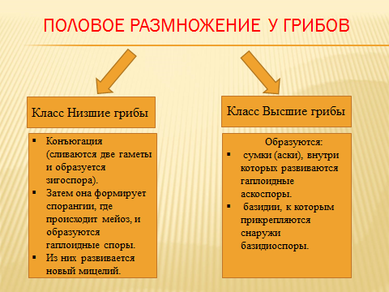
Рис-122. Бесполое размножение грибов
Заполните:______________________________________________________________________________________________________________
6-шаг: задания на «Оценивание»
Тест
- Что является главной частью гриба?
а) мицелий
б) микориза
в) мукор
г) плодовое тело
2. Какая роль в природе и жизни человека не свойственна грибам?
а) участвуют в круговороте веществ
б) участвуют в образовании плодородного слоя почвы
в) обогащают атмосферу кислородом
г) вызывают болезни у растений, животных, человека
3. Где созревают споры шляпочных грибов?
а) в нижнем слое шляпки гриба
б) в верхнем слое шляпки гриба
в) в ножке гриба
г) в грибнице
4. Какие грибы выращивают в искусственных условиях?
а) сыроежки
б) маслята
в) шампиньоны
г) грузди
5. Какой гриб является ядовитым?
а) вёшенка
б) желчный гриб
в) трюфель
г) сморчок
6. К плесневым одноклеточным грибам относится
а) спорынья
б) мукор
в) дрожжи
г) пеницилл
7. Микроскопические одноклеточные грибы, размножающиеся почкованием, это -
а) пеницилл
б) трутовик
в) дрожжи
г) головня
8. Какое органическое вещество, характерное для животных, содержат оболочки грибов?
а) хлорофилл
б) хитин
в) целлюлоза
г) гликоген
9. По способу питания грибы не являются
а) сапротрофами
б) симбионтами
в) паразитами
г) автотрофами
10. Какой гриб-паразит разрушает древесину?
а) головня
б) трутовик
в) спорынья
г) дождевик
Ответы:1.А; 2В; 3А; 4В; 5В; 6В; 7В;8Б; 9В; 10В.
III ЭТАП. ОБРАТНОЙ СВЯЗИ (этап оценивания уровня формирования знаний и умений) ВСЕ ЗАДАНИЯ ИЗ ПРЕДЫДУЩЕГО ВТОРОГО ЭТАПА РАСПРЕДЕЛЯЮТСЯ ПО ТРЕМ УРОВНЯМ СЛЕДУЮЩИМ ОБРАЗОМ:
Формативное оценивание по 100 бальной критериальной системе
І уровень (50 баллов)
1-шаг: оценка уровня знаний на «Узнавание»
Ответьте на следюущие вопросы:
1- задание.
- Как называется наука, изучающая строение грибов? Ответ: Грибы изучает наука ____________, которая считается разделом __________, поскольку ранее грибы относили к __________ растений.
- Какие грибы считаются одноклеточными? Ответ: Низшие грибы – это __________грибы.
- Что из себя представляют низшие (одноклеточные) грибы? Ответ: К таким грибам относится известная всем белая __________или гриб мукор. Такой гриб часто развивается на __________ или __________ и выглядит сначала как вата – белое пушистое вещество, которое постепенно превращается в черное.
Ключевые слова: ботаники, овощах, одноклеточные, плесень микология, хлебе царству.
2- задания.
- Какие грибы считаются многоклеточными? Ответ: Высшие грибы – это __________организмы.
- В чем особенности гиф у высших грибов? Ответ: Гифы таких грибов разделены __________, которые делят их на__________клетки.
- Как делятся по типу питанию высшие грибы? Ответ: По типу питания высшие грибы, как и низшие, делятся на __________ и __________.
Назовите представителей грибов питающихся по типу сапрофиты? Ответ: К сапрофитам относятся такие грибы, как __________ и __________.
Ключевые слова мембранами, паразитов, пеницилл, сапрофитов, многоклеточные, асперилл, разные.
3 - задания.
- Какова их роль в природе, и где они в основном заводятся? Ответ: Так же, как и низшие мукор, они играют роль __________ в природе, но в хозяйстве заводятся на __________и __________их.
- Что из себя представляют лишайники? Ответ: Лиша́йники — __________ ассоциации грибов (микобионт) и микроскопических зелёных водорослей и или __________ (фотобионт, или фикобионт); микобионт образует слоевище (таллом), внутри которого располагаются клетки фотобионта.
- Почему тело низших грибов называется многоядерным? Ответ: У грибов, условно называемых __________, грибница не имеет перегородок между клетками, так что тело такого организма состоит из одной огромной __________клетки.
- Какие споры образуются в результате полового процесса? Ответ: Споры называют __________, в отличие от __________, образующихся без полового процесса, вегетативно).
Ключевые слова: цианобактерий, многоядерной, санитаров, портят, симбиотические, водорослей, продуктах, митоспор, слоевище, низшими, мейоспорами.
4 - задания.
- Как называют плодовое тело аскомицетов и базидиомицетов? Ответ: Плодовое тело аскомицетов называют также __________ или __________, а базидиомицетов — __________или __________.
- К какому классу низших грибов относят мукор, сапрофитный гриб? Ответ: Низшие грибы: класс зигомицеты (представители: __________ и __________ гриб, развивающийся на пищевых продуктах, — белая плесень).
- В чем особенности клеток зигомицетов? Ответ: Клетки зигомицетов сливаются друг с другом, образуя многоядерный синцитий.
Назовите представителей высших грибов классов аксомицеты и базидиомицеты? Ответ: Высшие грибы: класс __________ (представители: пекарские дрожжи, спорынья пурпурная); класс __________ (представители: шляпочные, головневые, ржавчинные грибы).
Ключевые слова: аско́ма, базидио́ма, сапрофитный, базидиока́рп, аскока́рп, мукор, базидиомицеты, аскомицеты.

2-шаг: оценка уровня умений на «Применение» по образцу
5-Задание.
- Дописать строение гриба.

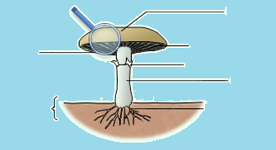
1
7
6
5
4
3
2

Рис-122. Строение гриба.
Ответы:1_________; 2_________; 3______________; 4___________; 5___________; 6_____________;7____________; 6__________;7___________.

Ключевые слова: Ножка, поверхность почвы, остатки велюма, гимениальные пластинки, мицелий, ризоморфа, шляпка.
2) Дописать строение лишайников.

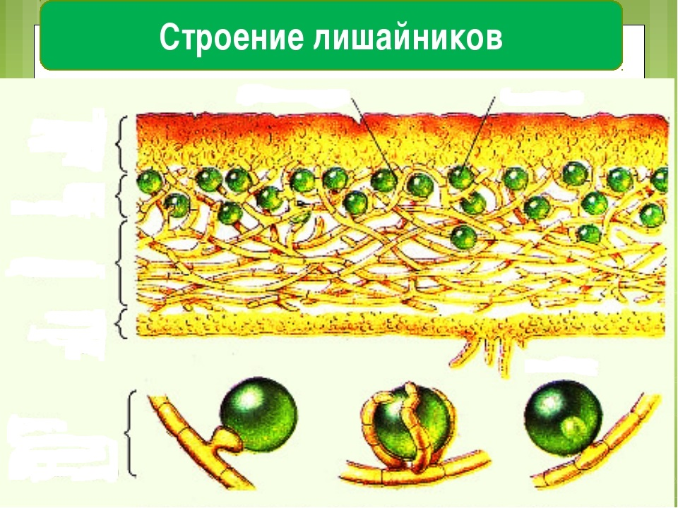
1
8
7
6
5
4
3
2
9

Рис-123. Строение лишайников.
Ответы:1_________; 2_________; 3______________; 4___________; 5___________; 6_____________;7____________; 6__________;
7___________; 8______________; 9_________________.
Ключевые слова: Грибные гифы, Водоросли, слой водорослей, сердцевина, формы соединений водорослей с гифами гриба, верхний корковый слой, нижний корковый слой, ризоиды,гетеромерный тип строения лишайников.
ІІ уровень (51 балл +38 балло = 89 баллов)
1-шаг : оценка уровня знаний на «Понимание»
1-задание: Объясните причину:
- Почему грибы - особые бесхлорофильные организмы? Объясни: Ответ: Питающиеся готовыми ______________ веществами, которые получают из живых или мертвых ______________, и размножающиеся особыми грибными ______________ - спорами.
- Какие высшие и низшие грибы делятся на сапрофитов и паразитов? Ответ: К сапрофитам относятся такие грибы, как _________ и _________.
- Относительно деталей классификации грибов среди микологов, почему сохраняются разногласия? Ответ: Объем царства настоящие грибы практически не изменился: в него по-прежнему входят зиго–, аско–, __________ и дейтеромицеты. Новшеством является введение в царство настоящих грибов ______________ рассматриваемых ранее в составе ______________организмов.
- Почему некоторые авторы и сегодня не считают хитридиомицеты настоящими грибами? Ответ: В последнее время принято считать лишайники одной из групп аскомицетов, тогда как ранее они часто рассматривались как особый отдел ______________ организмов, не входящих ни в одно царство. Аско– и базидиомицеты иногда называют «высшими грибами» и объединяют в отдел ______________ на основании наличия в их жизненном цикле уникальной дикариотической фазы.
- Почему половые спороношения зигомицетов малозаметны, у дейтеромицетов и вовсе отсутствуют? Ответ: Образ жизни их также во многом схож: это в основном типичные ______________ на органических останках.
Ключевые слова: хитридиомицетов, грибоподобных, органическими, дикариомицеты, зародышами пеницилл, субстратов, сапрофитов, базидио.
2-шаг: оценка уровня знаний на«Анализ»
2- задания. «Анализ». Допишите кластер

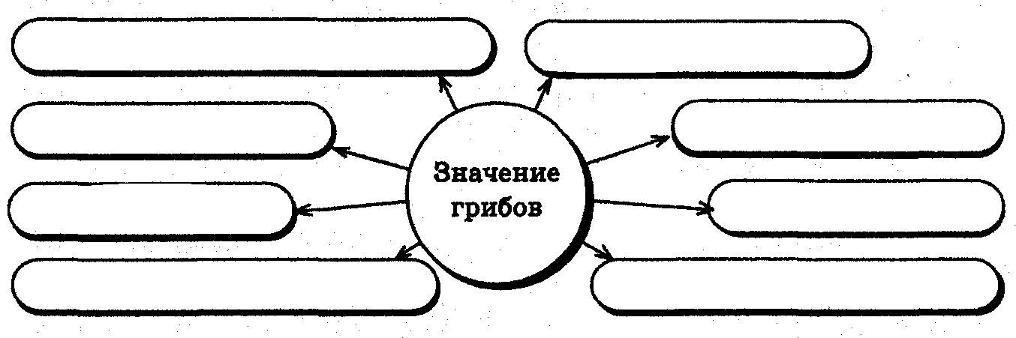

Рис-124.Значение грибов.
Ответы:1_________; 2_________; 3______________; 4___________; 5__________; 6_____________;7____________; 6__________;
7___________; 8______________; 9_________________.
Ключевые слова: Сырье для пива, сырье для спирта, украшение лесов, сырье для лекарств, продукт питания, санитары окружающей среды, корм для диких животных, выпекание хлебных изделий.

3-шаг: оценка уровня умений на «Применение » в измененной ситуации
3-задание: Приведи примеры грибов, строение которых соответствует следующим типам:
Высшие грибы:
Ответ:______________________________________________
Низшие грибы:
Ответ:______________________________________________
Пройди викторину по ссылке http://biouroki.ru/test/12.html.
Отметь правильные ответы:______________________________________________________________________________________________________________________________________________________________________________
ІІІ уровень: (89 балл + 11 баллов$=$100 баллов)
1-шаг: оценка уровня знаний на «Синтез»
1-Задания. «Синтез». Рассмотрите плодовое тело трубчатого гриба и допишите строение.
Ответы:1_________; 2_________; 3______________.
Ключевые слова: нити грибницы, ножка, грибница (мицелий).
2-Задания. «Синтез». Какие виды грибов вы знаете многообразие грибов.
Схема-4
Многообразие грибов
Грибы

Грибы-паразиты
Дрожжи
Плесневые
Шляпочные

4

3
2
1
Ответы:1

Ключевые слова: Белый гриб, Подберезовик, Мухомор, Головня, Спорынья, Трутовик, Мукор, Пеницилл, Микроскопические мелкие грибы имеют форму шариков.

1-задание. Отгадай кроссворд.Разгадать кроссворд.

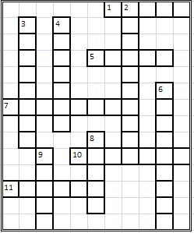

1. Вещество – продукт жизнедеятельности дрожжевых клеток.
2. Способ вегетативного размножения дрожжевых клеток.
3. Грибы, получающие питание за счет других живых организмов.
4. Совместное взаимовыгодное существование, например осины и подосиновика.
5. Плесневый гриб сапрофит, растущий, например, на хлебе.
6. Гриб, широко культивируемый в искусственно созданных условиях.
7. Второе название грибокорня.
8. Вещество, образующее клеточную оболочку гриба.
9. Особые клетки, с помощью которых грибы размножаются.
10. Второе название грибницы.
11. Микроскопические грибы с клетками шарообразной формы, питающиеся растворами глюкозы.
Ответы: Мицелий, Дрожжи, симбиоз, спирт, хитин, споры, почкование, паразиты, Мукор, Шампиньон, Микориз.
2- шаг: оценка уровня умений на «Рефлексию» и умений по решению проблемных задач из жизни.
2- задание:
Как вы думаешь?
Напишите эссе на тему «Грибы». Особенности строения, размножения, значение в природе и в жизни человека, фармации».
3- задание: Используя дополнительную литературу напишите реферат про происхождении грибы. Написание реферата это 4 творческий уровень выше стандартного.

Раздел:№12. Высшие растения. Классификация. Отделы Мохообразные и Плаунообразные. Строение, размножение, места обитания отдела Мохообразных на примере кукушкиного льна и маршанции многообразной; отдела Плаунообразных на примере плауна булавовидного. Значение в природе, фармации, медицине. Значение высшие растений в медицине, фармаций.
I ЭТАП. ЗАДАНИЯ НА АКТУАЛИЗАЦИИ ЗНАНИЙ
Текст. Классификация высших растений
Классификация высших растений имеет несколько актуальных вариаций. Существуют современное и традиционное деление высших растений на дочерние таксоны.
Картинка- 33
Классификация высших растений

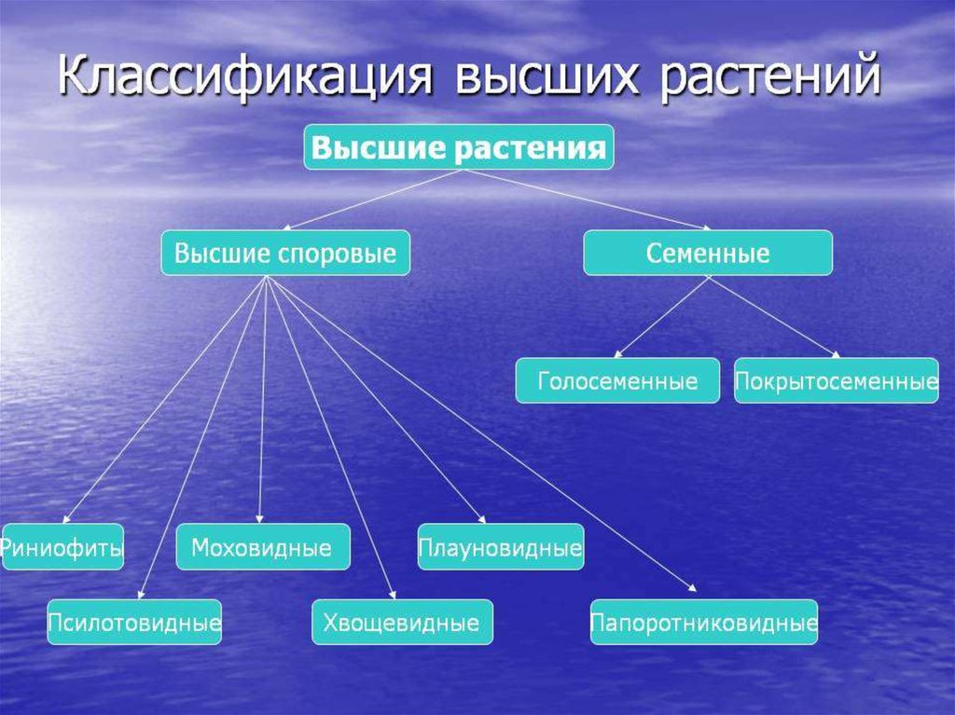

Современная классификация представлена двумя группами: Мохообразные, или несосудистые растения (Bryophytes) и Сосудистые (Tracheophytes). Сосудистые в свою очередь, делятся на отделы: сосудистые споровые, или Папоротникообразные (Pteridophyta); Плауновидные (Lycopodiophyta) и семенные растения (Spermatophyta).
Современная классификация: Группа Мохообразные (Bryophytes); отдел Печёночные мхи (Marchantiophyta); отдел Антоцеротовидные (Anthocerotophyta); отдел Моховидные, или Настоящие мхи (Bryophyta); вымерший отдел Horneophytopsida;
Группа сосудистые растения (Tracheophytes): отдел сосудистые споровые, или Папоротникообразные (Pteridophyta); подотдел Псилотовидные (Psilotophyta); часто включается в Папоротниковидные; подотдел Папоротниковидные (Polypodiophyta); подотдел Ужовниковидные (Ophioglossophyta); часто включается в Псилотовидные; подотдел Хвощевидные (Equisetophyta); отдел Плауновидные (Lycopodiophyta); вымерший отдел Риниофиты (Rhyniophyta); вымерший класс Trimerophytopsida; подгруппа Семенные растения (Spermatophyta); вымерший отдел Семенные папоротники (Pteridospermatophyta); отдел Гинкговидные (Ginkgophyta); отдел Гнетовидные (Gnetophyta); отдел Хвойные (Pinophyta); отдел Саговниковидные (Cycadophyta); отдел Покрытосеменные, или цветковые растения (Magnoliophyta, или Angiospermae).
Традиционная классификация высших растений: группа Мохообразные (Bryophytes); отдел Папоротникообразные, или Сосудистые споровые (Pteridophyta); класс Папоротниковидные (Polypodiopsida); семейство Псилотовидные (Psilotidae); в современной классификации отсюда исключены Ужовниковидные (Ophioglossophyta); семейство Папоротниковидные (Polypodiidae); семейство Хвощевидные (Equisetidae); семейство Marattiidae; класс Плауновые (Lycopodiopsida); вымерший подотдел Риниофиты (Rhyniophyta); вымерший подотдел Зостерофиллофиты (Zosterophyllophyta); вымерший подотдел Баринофиты (Barinophyta); группа Голосеменные (Gymnosperm); отдел Гинкговидные (Ginkgophyta); отдел Гнетовидные (Gnetophyta); Отдел Саговниковидные (Cycadophyta); отдел Хвойные, или Сосновые (Pinophyta); отдел Покрытосеменные, или цветковые растения (Angiospermae).
Материал с сайта: http://worldofschool.ru
Подтема-1. Отделы мохообразные растения.
Видео ресурсы:
1. Видео 1. https://youtu.be/HkeEjxxycxo
2. Видео 2.
https://youtu.be/rHOyOUZmsds
3. https://youtu.be/rHOyOUZmsds

Мохообразные. Один из главных отличий мохообразных преобладание в цикле воспроизведения гаплоидного (то есть с одинарным набором непарных хромосом) гаметофита (половое поколение) над диплоидным спорофитом (бесполое поколение). Включает три отдела: Антоцеротовые мхи, или Антоцеротофиты, или Антоцеротовые мхи; Моховидные, или Мхи, или Настоящие мхи, или Бриофиты; Печёночные мхи, или Печёночники, или Маршанциевые мхи.
Класс Печеночники – Marchantiopsida. В клетках гаметофита имеются особые выделения – масляные тельца. В коробочке спорофита, кроме спор, развиваются стерильные одноклеточные образования – элатеры («пружинки»), способствующие рассеиванию спор. Колонка отсутствует. Спорофит без ножки или с тонкой, быстро увядающей ножкой; иногда развивается внутри гаметофита; вскрывается двумячетырьмя створками или неправильными разрывами. Протонема почти не развита и представлена либо короткой нитью, либо пластинкой. Класс, в свою очередь, подразделяется на два подкласса. У подкласса Marchantiidae – гаметофит в виде многослойного слоевища сложного строения: нижняя часть его образована бесцветными клетками, содержащими крахмал (основная, или запасающая, ткань); в верхней части расположена ассимиляционная ткань, состоящая из богатых хлоропластами клеточных нитей или однослойных стенок с узкими промежутками или чаще широкими полостями (воздушными камерами) между ними; в последнем случае верхняя поверхность слоевища сетчатая, разделенная нечеткими или резко выраженными темноватыми линиями на многоугольные участки с устьицем в центре; нижняя поверхность слоевища с брюшными чешуйками и ризоидами двух типов (гладкими и язычковыми); органы размножения расположены на особых зонтиковидных или головчатых подставках, реже – непосредственно в верхней части слоевища. Центральное положение в подклассе занимает порядок Marchantiales. Ассимиляционная ткань гаметофита состоит из воздушных камер, разделенных одноклеточными зелеными (с хлоропластами) стенками. Внутри, на дне воздушных камер, часто развиваются клеточные нити – ассимиляторы. Верхний эпидермис гаметофита – с дифференцированными устьицами. Архегонии расположены на особых подставках, возвышающихся над слоевищем. Спорогон – со стопой и короткой ножкой. Элатеры развиты или отсутствуют. У семейства Marchantiaceae антеридии и архегонии – на подставках с ножкой. Устьица на поперечных срезах через слоевище имеют бочонковидную форму. Вегетативное размножение осуществляется с помощью особых выводковых телец. Амфигастрии расположены в двух или более рядах. В составе семейства – 7 родов.
Род Polytrichum (кукушкин лен). Крупные, грубые, жесткие растения, образующие зеленые, сизовато - или буровато-зеленые дерновинки. На верхней (брюшной) поверхности «листьев» образуются многочисленные ассимиляционные пластинки, увеличивающие площадь поверхности. Пластинки представляют собой вертикальные (относительно поверхности «листа») выросты, располагающиеся параллельными рядами вдоль средней жилки. Наиболее распространенный вид – P.commune (кукушкин лен обыкновенный) встречается по всему земному шару, кроме Антарктиды. Произрастает на сырой почве в тенистых лесах, на болотах, лугах, в тундрах. У представителей порядка Dicranales – коробочка удлиненная, чаще согнутая. Перистом простой, членистый, с 16-ю зубцами, цельными или расщепленными. «Листья» почти всегда с жилкой, узкие, от шиловидных до широколанцетных; клетки «листьев» от квадратных до прямоугольных, в углах основания «листа» – другой формы. В порядке 8 семейств, 86 родов и около 1500 видов.
Большей частью это напочвенные, иногда скальные или эпифитные мхи. Может произрастать на почве, скалах, валунах, стенах и крышах зданий, на гниющей древесине, разлагающихся животных останках, на пожарищах, в тундрах, на песчаных наносах в поймах рек, на высокогорных лугах.
Картинка-34
Жизненный цикл мха

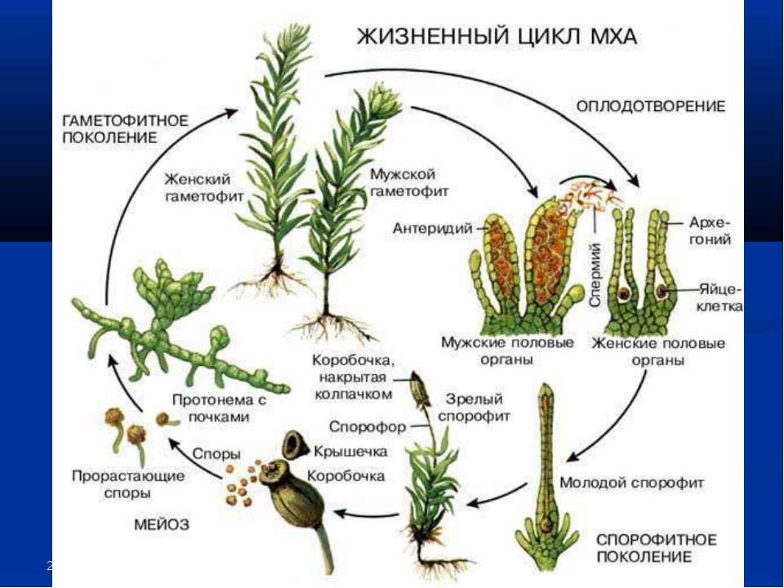
Видео 4. Мхи кукушкин лен размножение.
Материал с сайта: https://youtu.be/4kIbCXdEbeU

Размножение и развитие. Растение размножается следующими способами: половым (гаметами) и бесполым (спорами, побегами). Они чередуются.

Как размножается растение кукушкин лен? Споры, которые образует растение, находятся в спорангии (коробочке) на ножке. После созревания они высыпаются из этого природного хранилища. При благоприятных условиях споры образуют многоклеточную нить, а из нее, в свою очередь, появляется несколько гаметофитов (происходит это путем почкования). Гаметофитом считается зеленый многолетний побег, имеющий листочки и ризоиды (корнеподобные образования). Последние берут из почвы соли и йод. Листовые клетки обеспечивают синтез всех остальных необходимых веществ. Исходя из этого, можно утверждать, что гаметофит является независимым организмом.
Род Marchantia (Маршанция). Это мхи с крупными слоевищами, на поверхности которых четко просматриваются границы воздушных камер. Основная ткань слоевища бесцветная. Амфигастрии мелкие, бесцветные или пурпуровые; расположены в 4–6 рядов. На поверхности слоевища развиваются выводковые корзинки. Архегониальная подставка разделена на 8–11 лучей. Название рода дано по имени французского ботаника Н.Маршана.
Род включает около 70 видов. Самый распространенный – M. polymorpha (М. многообразная). Распространен на всех континентах, кроме Антарктиды и Австралии. Произрастает на влажных почвах: по берегам ручьев, озер, краям канав, в садах и огородах, иногда на скалах. Слоевища этого вида довольно крупные: могут достигать в длину 10 см, в ширину 2 см. В семействе Conocephalaceae антеридии погружены в слоевище. Устьица простые. Амфигастрии ланцетной формы, с почти округлым или почковидным придатком. Коробочка разрывается на 4–8 лопастей. В составе семейства 2 рода.

Маршанция встречается у нас по болотам, на горелых местах, на месте костров и представляет собой таллом, распластанный на почве, имеющий вид дихотомически разветвляющейся зеленой пластинки. Верхняя поверхность имеет как бы сетчатую структуру и разбита на мелкие ромбические или многоугольные участки с темными точками в каждом из них. От буро окрашенной нижней стороны таллома отходят пучки волосков, образующих войлочное сплетение. Это ризоиды, заменяющие у маршанции корни.Размножается маршанция (Marchantia) вегетативным и половым способом.
Вегетативное размножение осуществляется образованием выводковых почек, развивающихся в выводковых корзиночках. Выводковые корзиночки возникают на верхней стороне таллома Выводковая почка в готовом виде представляет собой овальную пластинку с выемками на противоположных концах. Здесь помещается точка роста. От пластинки отходят ризоиды. На разрезе через корзиночку можно всегда видеть большое количество почек, находящихся на разных стадиях развития
Во время дождя выводковые почки вымываются водой и, попав на землю, нарастают в противоположных направлениях (соответственно точкам роста) и постепенно формируют новый таллом маршанции.
Подтема-2. Плаунобразные. https://my.mail.ru/mail/alsanales/video/78
Строение, размножение, места обитания отдела
Плауны – одни из древнейших существующих высших растений. Появились в начале девона палеозойской эры от риниофитов или зостерофиллофитов. Расцвет плаунов по видовому многообразию и количественному обилию приходится на каменноугольный период. Плауны имеют синтеломный уровень организации. Уже у примитивных древних форм встречаются синтеломы двух типов: орто – и плагиотропные. Присутствуют придаточные корни. Спорангии находятся в стробилах или покрывают ортотропные оси (синтеломы). Это равно– и разноспоровые растения. Проводящая система – от протостелы до сифоностелы и плектостелы. Есть травянистые и вторично утолщающиеся древовидные представители. Функцию листьев выполняют филлоиды энационной природы. У древних примитивных форм «листья» – эмергенцы, либо микрофиллы (с центральной жилкой и без жилки), у совершенных – макрофиллы. На поперечных сечениях осей у древних плаунов впервые появляется листовой след. По сравнению со своими предками плауны лучше приспособлены к использованию ресурсов среды: наличие корней, аналоги листьев – филлоиды (микрофиллы, а позднее и макрофиллы), совершенная проводящая система. По своей соматической организации плауны являются синтеломными растениями. Появление синтелома обусловлено сопряженными явлениями полимеризации и эмбрионизации теломов. Качественные отличия синтелома от телома проявляются в скорости развития и степени интеграции элементов его строения. Появляется возможность специализации отдельных структур синтелома, что осуществляется в течение ближайших периодов палеозойской эры. В жизненном цикле плаунов доминирует спорофит, причем наблюдается явная тенденция к его все большему и большему преобладанию. У наиболее совершенных и эволюционно преобразованных плаунов – лепидокарповых, полушниковых, селягинелл – появляется разноспоровость, а развитие гаметофитов происходит в резльтате небольшого количества делений.
Класификация плаунов. Древнейшие плауны. Существовали в течение девонского периода. Спорангии расположены обособленно или в пазухах спорофиллов. Стробилы отсутствуют. Равноспоровые. Функцию фотосинтеза выполняют эмергенцы либо микрофиллы. Проводящая система – актиностела. «Листья» и «стебли» с многочисленными устьицами.
В первичной коре развита аэренхима, указывающая на земноводные условия существования; заметны листовые следы. «Листья» представлены эмергенцами. Проводящий пучок – листовой след – подходит к основанию эмергенца, но не входит в него. Молодые синтеломы улиткообразно свернутые. Спорангии – на ножках; располагаются на ортотропных осях.
Плаун распространенных в основном в Северном полушарии. Это многолетние вечнозеленые растения, имеющие линейно-ланцетные прижатые к оси или отклоненные микрофиллы. Спороносные стробилы плотные. Спорангии раскрываются на верхушке.
Картинка-35

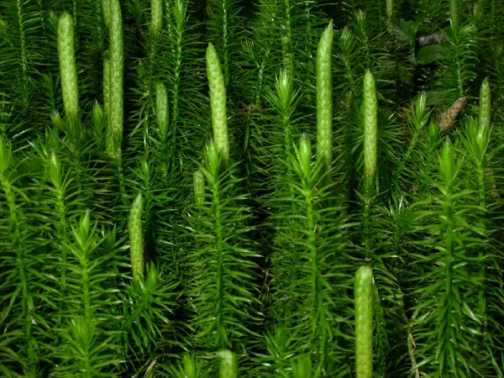
В современной флоре плауновидные представлены тремя семействами и примерно 1200 видами, распространёнными по всему земному шару:
- Lycopodiaceae — Плауновые,
- Selaginellaceae — Селагинелловые,
- Isoetopsida — Полушниковые.

В некоторых классификациях из плауновых выделяют отдельное — четвёртое — семейство Huperziaceae — Баранцовые. Баранцовые

В семейство Баранцовые (Huperziaceae) включают три рода:
- Huperzia — Баранец — 10—15 видов, встречающихся в умеренном поясе.
- Phlegmariurus — 300—350 видов из тропического пояса.
- Phylloglossum — монотипный род из Австралии и Новой Зеландии.
Часто баранцовые включаются в семейство Плауновые.

Плауновые. В семействе Плауновые (Lycopodiaceae) выделяют от 2 до 5 родов. Плауны отличаются от мхов настоящими корнями, стеблями и листьями. Стебель у плаунов обычно стелется по земле и образует вертикальные побеги со спороносными шишками на концах. В тропиках произрастают эпифитные плауны, которые свешиваются с ветвей деревьев красивой бахромой. Все споры у этих плауновидных идентичны. Они прорастают в половое — гаметофитное — поколение, называемое заростком. На таком миниатюрном заростке после оплодотворения спермиемяйцеклетки вновь образуется споровое растение (спорофит), сначала питающееся за счёт гаметофита, через некоторое время образующее корни и листья и начинающее самостоятельную жизнь. Этот цикл называется чередованием поколений.
Картинка-36

Цикл развития плауна Плауновые.
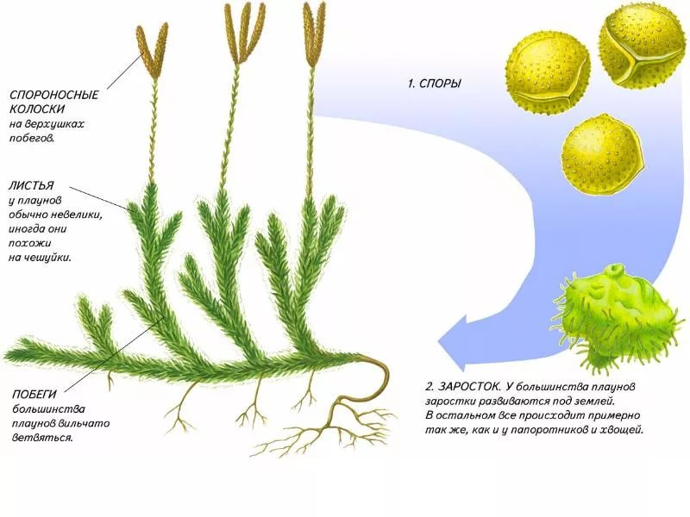

Отдела Плаунообразных на примере плауна булавовидного
Lycopodium clavatum (плаун булавовидный), произрастающий в хвойных и смешанных лесах, на лесных опушках, по окраинам болот в лесной зоне.
Цикл развития плауна булавовидного https://youtu.be/-WkDsEc7S80
Картинка-37
Цикл развития плауна

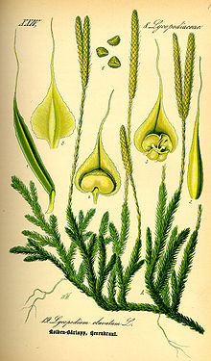

Чередование поколений в жизненном цикле плауна. 1 – взрослое растение со спороносными колосками; 2 – спорофилл; 3 – спорангий; 4 – споры; 5 – гаметофит; 6 – антеридий; 7 – сперматозоиды; 8 – архегоний; 9 – яйцеклетка; 10 – зигота; 11 – зародыш.
На стебле образуются многочисленные приподнимающиеся ветви длиной до 20 см. Побеги густо покрыты шиловидными листочками. Стробилы со спорангиями сидят на облиственной ножке в числе 1-3. Спорангии почковидной формы, содержат большое количество мелких спор желтого цвета.Распространен плаун булавовидный в хвойных лесах на бедных почвах.

Значение в природе, фармации, медицине
Известно, что некоторые виды плауна содержат сильный парализующий яд, но эти растения использовали в народной медицине, в ветеринарии, а также как источник получения зеленой, синей и желтой красок.
В таежных лесах России, среди мхов и травы, во влажных местах встречается баранец обыкновенный (или плаун-баранец). На сухих, светлых, сухотравных местах еловых и сосновых лесов произрастает плаун булавовидный. Оба вида используются как лекарственные растения.
В некоторых местах земного шара леса лепидодендронов превратились в каменный уголь. В горных породах и в пластах каменного угля можно найти отпечатки коры и листьев этих древних деревьев.
Плаун ценен своими спорами. Споры содержат 49 % жира и 2 % сахара. Споры употребляются в аптеках для пересыпки пилюль, чтобы они не становились влажными, и как присыпка для грудных детей.
Как корм плауны никакой ценности не имеют, они практически не поедаются животными.
Их используют при лечении никотинизма, алкоголизма, глазных болезней. Следует только помнить, что неосторожное применение этих растений при самолечении может привести даже к смертельному для человека исходу. Споры некоторых видов плаунов богаты жирными маслами и раньше использовались в пиротехнике (при изготовлении взрывчатых веществ и для получения световых эффектов).
Использовались и используются споры в медицине в качестве порошка (ликоподия) для присыпки.
Значение высших растений в медицине, фармации
Современная медицина активно использует лекарственные растения. По производственным подсчётам 40 % лекарств сейчас имеет растительное происхождение, т. е. готовится непосредственно из растительного сырья. И тенденция к использованию натуральных лекарств с каждым годом увеличивается.
Синтетические лекарства прочно занимают свою нишу и конечно будут занимать, от них не стоит отказываться, но процент их использования должен быть разумным. Как показала практика - то что «сделала» природа меньше приносит вреда организму, в виде побочных эффектов, нежели синтетические препараты. Возможно, человечество когда-то и достигнет высокого уровня в этом, но пока что факты говорят об обратном.
К примеру, использование ядовитых трав в лечении трудноизлечимых болезней (онко заболеваний и др.), в малых дозах, стимулирует (мобилизует) иммунную систему и даёт хорошие результаты, почти не нанося вред, в то время как химиотерапия сильно «бьёт» по всему организму, в надежде, что он окажется прочнее, чем раковые клетки.
Но, 40 % лекарственных средств растительного происхождения - это статистика в среднем, а если смотреть по отдельным видам заболеваний, то картина несколько иная. Так, при лечении сердечных заболеваний 80% препаратов делаются из лекарственных растений.
Традиционной медициной изучался и продолжает изучаться опыт народной медицины, хотя официально это и не признают. Народная медицина, ведь, тоже не стоит на месте, с каждым годом открывается что-то новое: свойства растений, методы лечения, противопоказания, появляются новые и усовершенствуются старые рецепты. Это безграничный источник, откуда черпает свои идеи традиционная медицина.
Часто, в народной медицине не могут объяснить физику процесса того или иного лечения, но эффект налицо. Тогда традиционная медицина проводит научные исследования и в результате появляются новые препараты, приборы и т. п.
В связи с повышением спроса на натуральные лекарства во многих странах делают культивацию дикорастущих лекарственных растений. На постсоветском пространстве особенно в этом преуспел Крым. В связи с благоприятным климатом там выращивается много разных, в том числе и дефицитных лекарственных растений. Их, конечно, продают в сухом виде, делают препараты и т. п.
В мире насчитывается около 12 000 растений, которые имеют лечебные свойства, их активно применяют как в традиционной, так и в народной медицине. Лекарственные растения, также, часто и хорошо сочетаются с иными, в том числе и традиционными методами лечения, особенно выступая в качестве защиты и поддержки тех или иных органов (печени, почек, сердца и др.) во время лечения.
А ещё, лекарственные растения используются не только в терапевтических и профилактических целях, а и для очищения организма: например, от паразитов, отложения солей, с их помощью растворяют и выводят камни, радиоактивные вещества и т. д.
Поддержка организма в хорошем состоянии есть одним из секретов молодости и долголетия, и роль лекарственных растений в этом сложно переоценить.
Тест
1. Наука, изучающая мхи:
А) альгология; В) микология; С) ботаника; Д) лихенология; Е) бриология
2. На заростке папоротника образуются:
А) зооспоры; В) гаметы; С) семена; Д) споры; Е) корни
3. Заросток папоротника имеет:
А) корень; В ризоиды; С) стебель; Д) листья; Е) корневище
4. Листья полевого хвоща располагаются:
А) очередно;В) супротивно; С) одиночно; Д) мутовчато; Е) попарно
5. Из споры папоротника развивается:
А) зародыш; В) молодое растение; С) заросток;Д) цветок;Е) зигота.
6. Заросток папоротника – это:
А) первичный корень; В) стебель; С) длинная нить; Д) зеленая пластинка;Е) корневище.
7. Образуется из проросшей споры папоротника:
А) заросток; В) предросток ;С) проросток; Д) росток;Е) плод.
8. Споры мха созревают:
А) в ризоидах; В) в корне; С) в коробочке; Д) в листьях; Е) на стебле.
9. Орган, которого нет к папоротника, несмотря на легенды:
А) спора; В) стебель; С) цветок; Д) лист; Е) корень.
10. Тонкие нитевидные многоклеточные выросты наружной оболочки мхов:
А) гифы; В) ризоиды;С) корни; Д) мицелий; Е) корневища.
11. Где лежат семязачатки у сосны:
А) в хвойниках; В) в чешуе сосны; С) в стеблях; Д) в ветвях; Е) в побегах.
12. Что развивается из спор у высших споровых растений:
А) заросток; В) спора; С) зигота; Д) гамета; Е) водоросль.
13. Что развивается из зиготы у высших споровых растений:
А) половое поколение с гаметангиями;В) бесполое поколение со спорангиями; С) споры;Д) гаметы; Е) заросток.
14. Что служит ограниченным фактором в цикле развития споровых растений:
А) воздух; В) вода; С) температура; Д) освещенность; Е) химический состав почвы.
15. Из чего в процессе эволюции образовался семязачаток:
А) зигота;В) гамета;С) гаметафит; Д) спорангий;Е) пыльца.
16. Что образуется внутри семязачатка у хвойных:
А) споры; В) заросток с архегониями;С) пыльца;Д) микроспора;Е) семенные чешуйки.
17. Листья сфагнума имеют клетки:
А) хлорофиллоносные с большими межклетниками; В) хлорофиллоносные и водоносные;
С) хлорофиллоносные; водоносныеи бесцветно покровные;Д) бесцветные, заполненные водой;Е) бесцветные с вакуолями.
18. Беловатый цвет листьев сфагнума объясняется наличием:
А) особых веществ в пластидах клеток; В) большого числа водоносных клеток;С) воскового налета на поверхности листьев;Д) хлорофиллоносных клеток;Е) отсутствием клеток с хлорофиллом.
19. Из спор кукушкина льна прорастают зеленые ветвящиеся нити-предростки, из почек которые образуются растения:
А) с почками из которых вырастают побеги; В) с женскими и мужскими половыми клетками; С) с коробочками со спорами; Д) без спор; Е) с женским гаметофитом.
20. Ризоиды у кукушкина льна:
А) не развиваются; В) развиваются в молодом возрасте; С) развиваются, как у молодых; так и у взрослых; Д) на втором году;Е) на пятом году.

№ | 1 | 2 | 3 | 4 | 5 | 6 | 7 | 8 | 9 | 10 | 11 | 12 | 13 | 14 | 15 | 16 | 17 | 18 | 19 | 20
1 | Е | В | В | Д | С | Д | А | С | С | В | В | А | В | В | Д | В | В | В | В | С

Ответ:
II ЭТАП. (Синектическая часть).
САМОСТОЯТЕЛЬНОЕ УСВОЕНИЕ НОВОЙ ТЕМЫ
(выявление проблемы по теме и ее решение)
Цели занятия: Познакомиться с многообразием мохообразных и плаунообразных. Изучить особенности размножения. Ознакомиться с разными типами плодовых тел. Развитие интереса к процессу познания природы
Будете знать!
Вы узнаете:
- о строении и размножении мохообразных и плаунообразных;
- значение в природе, жизни человека, фармации и
места обитания;
- о месте обитания мохообразных и плаунообразных;
- типы размножения и циклы развития.
Вы знаете:
- особенностями внешнего и внутреннего строения водоросли;
- о строение, размножение мохообразных и плаунообразных;
- об их общей характеристике;
- о строении мохообразных и плаунообразных;
- каким путем они размножаются;
- какое значение они имеют в фармации, медицине
и места их обитания.
- научимся делать выводы по пройденной теме.
Вспомните!
(Студенты приходят с готовыми ответами)
- Охарактеризуйте происхождение отдела Плауновидные (Lycopodiophyta).
- Каковы принципы деления отдела на классы?
- Какова филогения отдела Lycopodiophyta?
- Каковы особенности жизненного цикла плауна булавовидного?
- Внешнее и внутреннее строение плауна булавовидного?
- В чем особенности строения, каков жизненный цикл плауна булавовидного?
- Каковы уровни соматической организации Marchantiopsida?
- Общая характеристика отдела печеночных мхов.
- Опишите систематику печеночных мхов.
- Каково строение гаметофита и спорофита у маршанции многообразной как представителя печеночников?
- Дайте характеристику другим представителям слоевищных печеночных мхов.
- В чем отличия листостебельных печеночников от зеленых мхов?
- Опишите вегетативное размножение у печеночников.
- Класс бриевые мхи и особенности их строения.
- Подкласс зеленые мхи: строение гаметофита и спорогона.
- Типы перистома у бриид.
- Подкласс сфагновые мхи: особенности гаметофита и спорогона.
Попробуйте освоить сегодняшнюю тему самостоятельно на ІІ этапе.
Задания по новой теме для самостоятельного добывания знаний
(в групповой работе)
1-шаг: задания на «Узнавание»
Вопросы для изучения новой темы
1-задание.
- Что такое высшие растения?
- Виды высших растений?
- Из скольких клеток состоят высшие растения?
- Охарактеризуйте происхождение отдела Плауновидные (Lycopodiophyta).
- Каковы принципы деления отдела на классы?
- Каковы уровни соматической организации Marchantiopsida?
- Общая характеристика отдела печеночных мхов.
- Опишите систематику печеночных мхов.
2-задание.
- Какова филогения отдела Lycopodiophyta?
- Каковы особенности жизненного цикла плауна булавовидного?
- Внешнее и внутреннее строение плауна булавовидного?
- В чем особенности строения, каков жизненный цикл плауна булавовидного?
3-задание.
- Каково строение гаметофита и спорофита у маршанции многообразной как представителя печеночников?
- Дайте характеристику другим представителям слоевищных печеночных мхов.
- В чем отличия листостебельных печеночников от зеленых мхов?
- Опишите вегетативное размножение у печеночников.
- Типы перистома у Бриид.
4-задание.
- Класс бриевые мхи и особенности их строения.
- Подкласс зеленые мхи: строение гаметофита и спорогона.
- Типы перистома у бриид.
- Подкласс сфагновые мхи: особенности гаметофита и спорогона.
- Опишите систематику подкласса Брииды.
- Разнообразие представителей подкласса.
2-шаг: задания на «Понимание»
1-Задание. Выявите причину:
- Назовите высшие растения? Ответ: Тип зелёных растений, которым свойственна дифференциация тканей, в отличие от низших — водорослей.
- Поясните, почему в некоторых классификациях из плауновых выделяют отдельное четвёртое семейство? Ответ: В семейство Баранцовые (Huperziaceae) включают три рода: Huperzia — Баранец — 10—15 видов, встречающихся в умеренном поясе. Phlegmariurus — 300—350 видов из тропического пояса. Phylloglossum — монотипный род из Австралии и Новой Зеландии. Часто баранцовые включаются в семейство Плауновые.
- Плауны чем отличаются от мхов? Ответ: Плауны отличаются от мхов настоящими корнями, стеблями и листьями. Стебель у плаунов обычно стелется по земле и образует вертикальные побеги со спороносными шишками на концах. В тропиках произрастают эпифитные плауны, которые свешиваются с ветвей деревьев красивой бахромой.
- Поясните, из чего начинается вегетативная фаза у плауновидных? Ответ: Все споры у этих плауновидных идентичны. Они прорастают в половое гаметофитное поколение, называемое заростком. На таком миниатюрном заростке после оплодотворения спермояйцеклетки вновь образуют споровое растение (спорофит), сначала питающиеся за счёт гаметофита, через некоторое время образующие корни и листья, которые начинают самостоятельную жизнь.
3-шаг:задания на «Анализ»
2-Задание. По диаграмме Венна сравните, сходство и различие строения плауна булавовидного и кукушкина льна.
Диаграмма Венна - 6

плаун булавовидный
кукушкин лен

Выделите главную идею темы
Отметь правильный ответ.
- Сходство Способы размножения всех нищих растении: бесполое и половое.
- Различия: У кукушкин лён размножается следующими способами: половым (гаметами) и бесполым (спорами, побегами). Они чередуются.
- Различия: У кукушкина льна, споры, которые образует растение, находятся в спорангии (коробочке) на ножке.
- Различия: У кукушкина льна, после созревания они высыпаются из этого природного хранилища.
- Различия: У кукушкина льна, при благоприятных условиях споры образуют многоклеточную нить, а из нее, в свою очередь, появляется несколько гаметофитов (происходит это путем почкования).
- Различия: У кукушкина льна, гаметофитом считается зеленый многолетний побег, имеющий листочки и ризоиды (корнеподобные образования).
- Различия: У кукушкина льна, последние берут из почвы соли и йод. Листовые клетки обеспечивают синтез всех остальных необходимых веществ.
- Различия: У кукушкина льна, исходя из этого, можно утверждать, что гаметофит является независимым организмом.
- Различия: плауновидных, в отличие от моховидных, имеются покровные, механические и проводящие ткани.
- Различия: У плауновидных проводящие ткани представлены водопроводящей системой – древесиной (ксилема) и лубом (флоэма).
- Различия: У плауновидных проводящие ткани корня и побега образуют вместе единый центральный цилиндр – стелу.
- Различия: У плауновидных он окружен механическими и паренхимными (основными) тканями и занимает центральное место в стебле и корне.
- Различия: У плауновидных по стеле осуществляется восходящий ток воды с минеральными солями (по древесине) и нисходящий ток органических веществ (сахаров и пр.) по лубу.
- Различия: Развитие тканей (проводящей, механической и покровной) у плауновидных объясняется их приспособленностью к существованию на суше.
- Различия: Этим же объясняются и крупные размеры их органов.
- Различия: Споры развиваются в спорангиях, собранных в колоски.
- Различия: Бесполое размножение плаунов осуществляется спорами и с помощью укоренения жизнеспособных фрагментов.
- Различия: В июле, августе в колосках созревают споры. Споры плауна не впитывают воду и плавают на ее поверхности.
Главная идея темы: У плауновидных благоприятных условиях из споры развивается маленькая пластинка – заросток. Вскоре на нижней поверхности заростка в особых органах – гаметангиях – формируются мужские и женские половые клетки (гаметы). У плауновидных женские половые органы, образующие яйцеклетку, называют архегонием, а мужские половые органы – антеридием. С помощью воды (при таянии снега или дождя) мужские гаметы: сперматозоиды доставляются к яйцеклеткам. После оплодотворения из образовавшейся зиготы на заростке появляются маленькие побеги с придаточными корнями. Со временем они развиваются в крупное зеленое растение, живущее много лет. Спустя некоторое время на листьях растения образуются споры в особых органах – спорангиях. Поэтому данную фазу жизненного цикла называют спорофитом, а стадию заростка – гаметофитом. Спорофит – многолетняя фаза в их развитии.
4-шаг: задания на «Синтез»
1- Задание.Определите растения и его части
Картинка-38

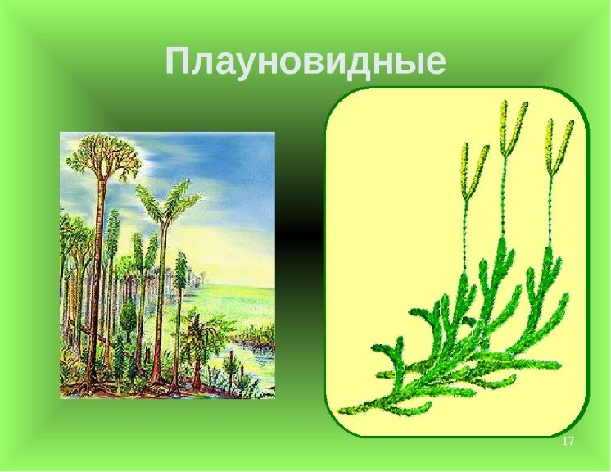
Ответ:1___________; 2___________;3___________;4___________;

5-шаг: задания на «Применение»
1 - Задание. «Сравнение внешнего строения плауна булавовидного и кукушкина льна»
У плауновидных, в отличие от моховидных, имеются покровные, механические и проводящие ткани. Проводящие ткани представлены водопроводящей системой – древесиной (ксилема) и лубом (флоэма). Проводящие ткани корня и побега образуют вместе единый центральный цилиндр – стелу. Он окружен механическими и паренхимными (основными) тканями и занимает центральное место в стебле и корне. По стеле осуществляется восходящий ток воды с минеральными солями (по древесине) и нисходящий ток органических веществ (сахаров и пр.) по лубу. Развитие тканей (проводящей, механической и покровной) у плауновидных объясняется их приспособленностью к существованию на суше. Этим же объясняются и крупные размеры их органов. Споры развиваются в спорангиях, собранных в колоски.
6-шаг: задания на «Оценивание»
Сравните: у моховидных спорофит – коробочка, которая не имеет хлорофилла и живет очень недолго; гаметофит – зеленое побегоносное растение, живущее длительное время.
У плауновидных наоборот: гаметофит – маленькая пластинка-заросток, а спорофит – зеленое многолетнее растение, имеющее кореньи стебель и листья.
У плауна булавовидного на образование из споры гаметофита и развитие из него спорофита требуется свыше 20 лет.
III ЭТАП. ОБРАТНОЙ СВЯЗИ (этап оценивания уровня формирования знаний и умений) ВСЕ ЗАДАНИЯ ИЗ ПРЕДЫДУЩЕГО ВТОРОГО ЭТАПА РАСПРЕДЕЛЯЮТСЯ ПО ТРЕМ УРОВНЯМ СЛЕДУЮЩИМ ОБРАЗОМ:
Формативное оценивание по 100 бальной критериальной системе
І уровень (50 баллов)
1-шаг: оценка уровня знаний на «Узнавание»
1-задание.
- Что такое высшие растения?
- Виды высших растений?
- Из скольких клеток состоят высшие растения?
- Охарактеризуйте происхождение отдела Плауновидные (Lycopodiophyta).
- Каковы принципы деления отдела на классы?
- Каковы уровни соматической организации Marchantiopsida?
2-задание.
- Какова филогения отдела Lycopodiophyta?
- Каковы особенности жизненного цикла плауна булавовидного?
- Внешнее и внутреннее строение плауна булавовидного?
- В чем особенности строения, каков жизненный цикл плауна булавовидного?
- Общая характеристика отдела печеночных мхов.
- Опишите систематику печеночных мхов.
3-задание.
- Каково строение гаметофита и спорофита у маршанции многообразной как представителя печеночников?
- Дайте характеристику другим представителям слоевищных печеночных мхов.
- В чем отличия листостебельных печеночников от зеленых мхов?
- Опишите вегетативное размножение у печеночников.
- Типы перистома у Бриид.
4-задание.
- Класс бриевые мхи и особенности их строения.
- Подкласс зеленые мхи: строение гаметофита и спорогона.
- Типы перистома у бриид.
- Подкласс сфагновые мхи: особенности гаметофита и спорогона.
- Опишите систематику подкласса Брииды.
- Разнообразие представителей подкласса.
2-шаг: оценка уровня умений на «Применение» по образцу
5-Задание.
Почему плауны занесены в Красную книгу? Ответ: Почти все плауны занесены в Красную книгу России, находятся под охраной как древние, вымирающие растения.
Какие плауновидные занесены в Красную книгу Иркутской области?
Ответ:В Красную книгу Иркутской области включены три вида растений отдела плауновидных: плаун можжевельниковый, полушник щетинистый, полушник озерный.
Полушник озерный – вид находящийся под угрозой исчезновения. Очень редкий вид, единственное местонахождение в Восточной Сибири в Тальцинском заливе на р. Ангара близ п. Большая Речка. Очень требователен к чистоте водоема.
Полушник щетинистый – редкий уязвимый вид, требователен к чистоте и прозрачности воды.
Плаун можжевельниковый – редкий вид, растет в зеленомошных сосновых лесах, на лесных опушках, окраинах болот. Многолетник с ползучими горизонтальными корневищами и светло- зелеными многократно ветвящимися кустовидными надземными побегами высотой 10-25 см. Листья линейно-ланцетные изогнутые вверх. Спороносные колоски сидячие, 1-3 см длиной.
ІІ уровень (51 баллов +38 балла = 89 баллов)
1-шаг : оценка уровня знаний на «Понимание»
1-задание: Объясните причину:
Докажите, что плауны имеют более высокую организацию, чем мхи, что позволяет им существовать в более сложных климатических условиях?
Почему половое размножение плаунов происходит только при наличии капельной воды, а бесполое происходит и в сухую погоду?
Ответ: Особенности строения плауна, их расположение.
Плауны – многолетние, вечнозеленые травянистые растения с прямостоячими и ползучими побегами и отходящими от них корнями.
У растения длинный стебель с отходящими веточками, густо покрытый мелкими различной формы листочками.
В июле, августе на концах ветвей, поднимаются к верху, три-пять колосков со спорангиями, из которых сыплется мелкий желтый порошок - споры.
2-шаг: оценка уровня знаний на«Анализ»
2 - задание. «Анализ». По диаграмме Венна сравните, особенности бесполого и полового размножение плаунов и моховидных.
Диаграмма Венна - 6
Размножении у моховидных
Размножении у плаунов

Выделите главную идею темы
Отметьте правильный ответ.
- Сходство: способы размножения бесполое и половое.
- Различия: Бесполое размножение плаунов осуществляется спорами и с помощью укоренения жизнеспособных фрагментов.
- Различия: В июле, августе в колосках плауна созревают споры.
- Различия: Споры плауна не впитывают воду и плавают на ее поверхности.
- Различия: В благоприятных условиях из споры плауна развивается маленькая пластинка – заросток.
- Различия: На нижней поверхности заростка в особых органах – гаметангиях – формируются мужские и женские половые клетки (гаметы).
- Различия:У плауновидных женские половые органы, образующие яйцеклетку, называют архегонием, а мужские половые органы – антеридием.
- Различия: С помощью воды (при таянии снега или дождя) мужские гаметы – сперматозоиды доставляются к яйцеклеткам.
- Различия: После оплодотворения из образовавшейся зиготы на заростке появляются маленькие побеги с придаточными корнями.
- Различия: Со временем они развиваются в крупное зеленое растение, живущее много лет.
- Различия: Спустя некоторое время на листьях растения образуются споры в особых органах – спорангиях. Поэтому данную фазу жизненного цикла называют спорофитом, а стадию заростка – гаметофитом.
- Различия: Спорофит – многолетняя фаза в их развитии.
- Различия: У моховидных спорофит – коробочка, которая не имеет хлорофилла и живет очень недолго; гаметофит – зеленое победоносное растение, живущее длительное время.
Главная идея темы: У плауновидных гаметофит – маленькая пластинка-заросток, а спорофит – зеленое многолетнее растение, имеющее корень и стебель и листья. У плауна булавовидного на образование из споры гаметофита и развитие из него спорофита требуется свыше 20 лет.
3-шаг: оценка уровня умений на «Применение » в измененной ситуации
3-задание: Установите последовательность этапов жизненного цикла мха, начиная со споры.
- Спора;
- Зигота;
- побеги взрослого растения;
- коробочка на ножке;
- гаметы;
- оплодотворение.
ответ: 135624.

ІІІ уровень: (89 балл + 11 баллов$=$100 баллов)
1-шаг: оценка уровня знаний на «Синтез»
1-Задания. «Синтез». Установите соответствие между видом растения и его принадлежностью к систематической группе.
Вид растения Систематическая группа:
1) Хламидомонада; 1) Водоросли.
2) Кукушкин лен; 2) Мхи.
3) Ламинария;
4) Сфагнум.
Ответ: 1,3-1; 2,4-2.
2-Задания. «Синтез». Вставьте в текст пропущенные слова:
Выход растений на сушу проходится на _________ эру. По сравнению с водной в наземно-воздушной среде часто возникает дефицит ________, плотность воздуха намного _________ плотности воды, характерны резкие колебания ________. Первые наземные растения - _________ появились около 400 млн. лет назад. Произрастали риниофиты в ________ местах. Прикреплялись к почве они с помощью особых выростов горизонтальных веточек - _______. Высшие растения имеют хорошо развитые ______ и ______.
Ключевые слова:: палеозойскую; воды, ниже, температур; риниофиты; увлажнённых; ризоидов; органы и ткани.
2 - шаг: оценка уровня умений на «Рефлексию» и умений по решению проблемных задач из жизни.
2- задание:
Как вы думаешь?
Составьте схему жизненного цикла плауна булавовидного и сравните ее со схемой жизненного цикла мха.
3- задание: Используя дополнительную литературу напишите реферат про происхождении высших растений Написание реферата - это 4 творческий уровень выше стандартного.

Раздел:№13. Хвощеобразные и папоротникообразные. Общая характеристика: особенности строения, размножения, значение в природе и в жизни человека, фармации.
I ЭТАП. ЗАДАНИЯ НА АКТУАЛИЗАЦИИ ЗНАНИЙ
Подтема-1. Общая характеристика хвощей.
Видео https://www.youtube.com/watch?v=yZhjbXzjD0A
В современном растительном мире насчитываются чуть больше 30 видов хвощей. Все они — многолетние споровые травянистые растения, имеющие тонкое корневище с клубеньками, в которых откладываются питательные вещества. Характерной особенностью хвощей является расчленение тела на узлы и междоузлия. Листья у хвощей отсутствуют, они имеют вид зубчиков, которые, срастаясь у основания, образуют влагалище, прикрывающее узел.
Фотосинтез у хвощей осуществляется в стебле. Стебель ребристый и пропитан кремнеземом. В стебле много полостей, одни из них заполнены воздухом, другие — водой. Такое строение обусловлено местами обитания хвощей: луга, болота, берега водоемов.
На верхушках побегов у хвощей развиваются спорангии, в которых образуются споры. Размножается хвощ вегетативно (при помощи корневища и клубеньков), бесполым и половым способами, с чередованием бесполого (спорофита) и полового (гаметофита) поколений. В жизненном цикле развития преобладает спорофит.
Хвощи — равноспоровые растения, но гаметофиты у них раздельнополые, то есть из одних внешне одинаковых спор образуются мужские заростки с антеридиями, а из других — женские заростки, несущие на себе архегонии. Сперматозоиды многожгутиковые. Оплодотворение происходит в воде. Наиболее распространены полевой, луговой, лесной и болотный хвощи.
Как в природе, так и в практической деятельности человека роль хвощей незначительна. Вымершие хвощи древовидных форм сыграли немаловажную роль в образовании каменного угля во всем мире и. в частности, в Карагандинском угольном бассейне.
Считают, что хвощеобразные произошли от риниофитов. Их развитие шло в направлении уменьшения размеров. Все хвощеобразные, кроме хвощей, вымерли. Они не дали начала другим группам растений и представляют слепую ветвь развития.
Хвощовые появились в верхнем девоне и произошли отныне вымерших (Rhyniales) или каких-то близких к ним растений, однако расцвета достигли в каменноугольном периоде, когда были широко представлены разнообразными деревянными и травянистыми формами. Вместе с лепидодендронам и древовидными папоротниками хвощовые принимали большое участие в сложении каменноугольных лесов.
Ископаемые хвощовые (например, древовидные каламиты) достигали в высоту 25 м, в их стволах находили вторичную ксилему. Однако в Перми начинается их угасание, и прежде всего вымирают древесные формы, так что из мезозоя известны только травянистые хвощовые. К настоящему времени от всей этой многочисленной группы сохранился только род Хвощ (Equisetum).
От всех известных растений и вымершие, и современные хвощовые отличаются побегами, составленными отдельными члениками. Название «Членистые» и произошло от этой специфики строения их побегов, которые расчленены на чётко выраженные узлы и междоузлия, легко распадающиеся на членики. Членистость обусловлена мутовчатым листорасположением и наличием в нижних частях междоузлий интеркалярной меристемы, по которой и происходит разламывание на членики.
Для современных хвощей характерны своеобразные листья — их листовые пластинки сильно редуцированы до небольших тёмных, иногда зелёных или бесцветных зубчиков, а хорошо выраженные влагалища срослись в общее плёнчатое влагалище.
Для репродуктивных органов членистых характерно наличие стробилов в виде колосков и лишь у некоторых палеозойских видов — спороносных зон.
У современных хвощей спорангиофоры имеют щитковую форму, а у древних вымерших они имели самую разнообразную форму, кроме листовидной. Подавляющее большинство хвощовых — равноспоровые растения и лишь немногочисленные вымершие виды были разноспоровыми.
Использованная литература:
http://shkolo.ru/otdel-hvoshheobraznyie-ili-ekvizetofityi/
Хвощи // Энциклопедический словарь Брокгауза и Ефрона: в 86 т. (82 т. и 4 доп.). — СПб., 1890—1907.
Подтема.Строение хвощеобразных.
Видео 2. https://www.youtube.com/watch?v=yZhjbXzjD0A

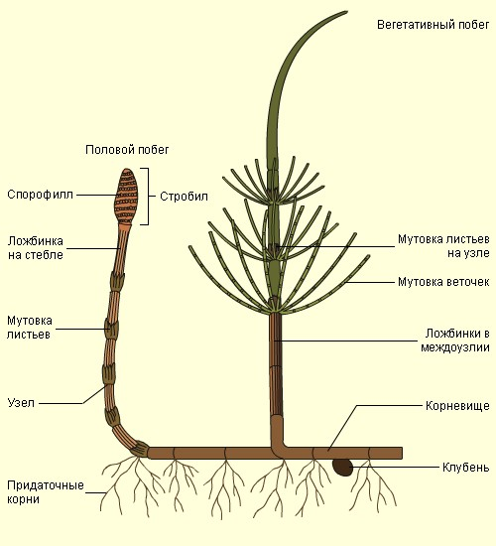

Рис-125.Строение хвощеобразных.

Хвощи – растения, относящееся к семейству хвощевидных (по другой русскоязычной классификации, хвощеобразных) в латинской транскрипции обозначается как семейство Sphenophyta, или Equisetophyta. Это травянистое многолетнее растение, по внешнему виду напоминающее бамбук.
Разновидность хвощей имеет около 30 видов, распространенных по всему миру, кроме Новой Зеландии и австралийского континента. Эти растения очень древние – история хвоща начинается от мелового периода.
Стебель хвоща членистый, между узлами они полые, на узлах располагаются небольшие листики, (микрофиллы), которые содержат буквально мизерные количества хлорофилла. Листья хвоща бурого цвета и не несут фотосинтетической функции. Особенность строения поверхности стебля хвоща состоит в том, что на ней расположены продольные устьица в виде бороздок, через которые непосредственно хвощ осуществляет природный газообмен. Высота побегов хвоща в среднем около одного метра, но это зависит от конкретного вида. Например, гигантский хвощ может достигать в длину 18 метров, а диаметр стебля может достигать два с половиной сантиметра. Эти стебли чрезвычайно прочны, так как в стенках хвоща очень высокая концентрация кремнезема. Корневище хвоща состоит из побегов, которые расположены под землей. Они произрастают от основания ближайшей к поверхности почки или побега хвоща, расположенного между узлами. Хвощи очень легко размножаются кусками корневища.
Листья редуцированы до чешуй и располагаются мутовками в узлах. Здесь же образуются и боковые ветви. Ассимиляционную функцию выполняют зелёные стебли, поверхность которых увеличивается ребристостью, стенки клеток кожицы пропитаны кремнезёмом. Подземная часть хвощей представлена сильно развитым корневищем, в узлах которого формируются придаточные корни. У некоторых видов (хвощ полевой) боковые ветви корневища превращаются в клубни, которые служат местом отложения запасных продуктов, а также органами вегетативного размножения.
Но естественный способ размножения хвощей – это половое размножение посредством спор, которые образуются в спорангиях, собранных в стробилах, расположенных на концах стеблей. Спорангии имеют удлиненную форму, относительно крупные. При низкой влажности окружающей среды споры в них находятся в сложенном состоянии, но стоит влажности повыситься, они распрямляются и выстреливаются наружу. Попав на землю, споры начинают прорастать. Как правило, в зимний период наземные побеги хвоща погибают, но есть и некоторые разновидности – вечнозеленые (хвощ зимующий).

Использованная литература:
Жизнь растений : в 6 т. / гл. ред. Ал. А. Фёдоров. — М. : Просвещение, 1978. — Т. 4 : Мхи. Плауны. Хвощи. Папоротники. Голосеменные растения / под ред. И. В. Грушвицкого и С. Г. Жилина. — С. 131. — 447 с. — 300 000 экз.
Тимонин А. К., Филин В. Р. Кн.1//Систематика высших растений: учебник для студентов высших учебных заведений. В 2 кн. — М.: Академия, 2009. — С. 226. — 320 с. — 2500 экз.

Размножение Хвощеобразных.
Видео 3. https://www.youtube.com/watch?v=eCF9IRI9wvA

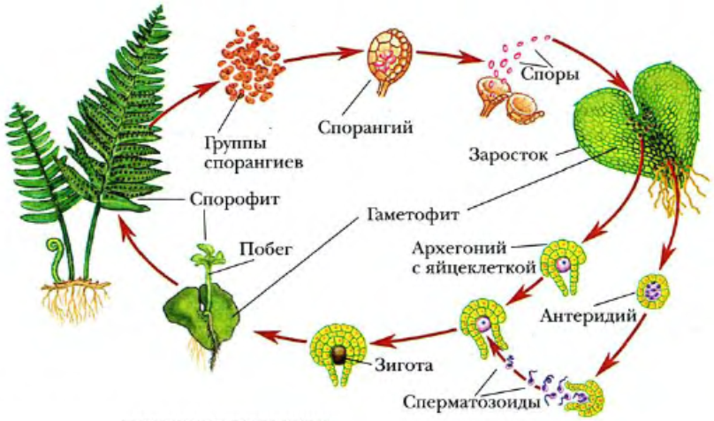

Рис-126.Размножение Хвощеобразных.

Размножается хвощ вегетативно (при помощи корневища и клубеньков), бесполым и половым способами, с чередованием бесполого (спорофита) и полового (гаметофита) поколений. В жизненном цикле развития преобладает спорофит. Хвощи — равноспоровые растения, но гаметофиты у них раздельнополые, то есть из одних внешне одинаковых спор образуются мужские заростки с антеридиями, а из других — женские заростки, несущие на себе архегонии. Сперматозоиды многожгутиковые. Оплодотворение происходит в воде. Наиболее распространены полевой, луговой, лесной и болотный хвощи.
Весь хвощ, как и папоротник, является спорофитом. У некоторых видов (например, у Equisetum arvense) на вершине специальных спороносных побегов, у большинства же на вершине обычных побегов образуются особые колоски. Они состоят из нескольких мутовок маленьких спороносных листьев - спорофиллов, имеющих вид шестиугольного щитка, прикрепленного посредством центральной ножки к стеблю. На стороне щитка, обращенной к стеблю, находится 8-15 сидячих мешковидных спорангиев. В археспориях их после редукционного деления клеточных ядер образуются многочисленные шаровидные зеленые споры. Каждая спора имеет трехслойную оболочку; наружный слой ее разрывается на две спирально завитые гигроскопические ленты, во влажном воздухе прилегающие к споре, а при высыхании раскручивающиеся. Благодаря этим лентам споры обычно сцепляются в рыхлые комочки, разносимые ветром из вскрывшихся спорангиев, и заростки, развивающиеся из спор, бывают скучены группами. Они имеют вид маленьких зеленых пластинок, рассеченных на лентовидные лопасти.

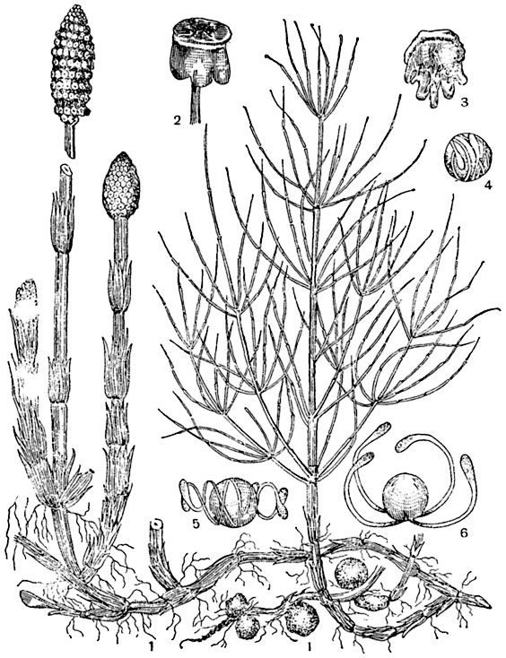

Полевой хвощ
Рис-127.растение с вегетативными и спороносными побегами; 2-3 - спорофиллы: 4-6 - споры.
Использованая литература:
http://bono-esse.ru/blizzard/A/Posobie/Bio/otdel_hvoschevidnie.html
https://biootvet.ru/7class/7class2279
Места обитания Хвощеобразных.
Видео 3.https://www.youtube.com/watch?v=eCF9IRI9wvA

Местом своего произрастания хвощи избирают сырые леса или болотистую местность. Хвощеобразные встречаются чаще всего в хвойных и смешанных лесах. Хвощи нередко растут в полях на влажных, кислых почвах, требующих известкования для повышения плодородия.
Ныне живущие виды — исключительно травянистые растения высотой от нескольких сантиметров до нескольких метров. Например, в Чили, Перу, Эквадоре произрастает Equisetum xylochaetum со стройными, почти древовидными побегами высотой 3—3,5 м; перуанский вид Equisetum martii достигает 5 м, а самый крупный вид хвощ гигантский(Equisetum giganteum), произрастающий во влажных тропических и субтропических лесах Чили, Перу, Мексики и Кубы, имеет максимальные размеры 10—12 м при диаметре всего лишь 2—3 см. Поэтому он растёт только опираясь и цепляясь за соседние деревья. В этих же странах произрастает самый мощный вид Хвощ Шаффнера (Equisetum schaffneri), у которого при высоте всего 2 м диаметр может достигать 10 см. К числу европейских видов относится вечнозелёный, редко ветвящийся Хвощ зимующий (Equisetum hyemale) высотой до 1 м. У всех видов хвоща стебли обладают выраженной метамерией, то есть правильным чередованием узлов и междоузлий.

Использованная литература:
https://www.biootvet.ru/7class/7class2286
https://ru.wikipedia.org/wiki/

Подтема-2. Отдел Папоротникообразные.
Видео 5.https://www.youtube.com/watch?v=9GiCAK5hxSw
Папоротниковидные, или папоротники, (лат. Polypodióphyta) — отдел сосудистых растений, в который входят как современные папоротники, так и одни из древнейших высших растений, появившихся около 400 млн лет назад в девонском периоде палеозойской эры. Гигантские растения из группы древовидных папоротников во многом определяли облик планеты в конце палеозойской — начале мезозойской эры.
Современные папоротники — одни из немногих древнейших растений, сохранивших значительное разнообразие, сопоставимое с тем, что было в прошлом. Папоротники сильно различаются по размерам, жизненным формам, жизненным циклам, особенностям строения и другим особенностям.
Картинка- 39
Строение папоротника

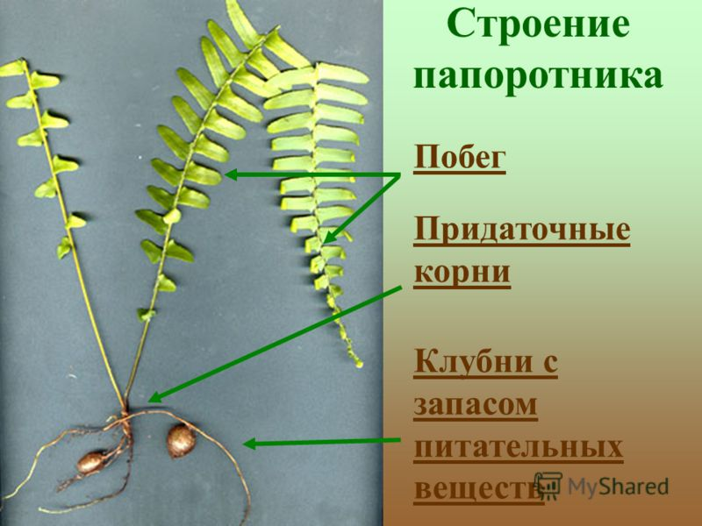

Внешний облик их настолько характерен, что люди обычно называют всех их одинаково — «папоротники», не подозревая, что это самая большая группа споровых растений: существует около 300 родов и более 10 000 видов папоротников. Разнообразие форм листьев, удивительная экологическая пластичность, устойчивость к переувлажнению, громадное количество производимых спор обусловили широкое распространение папоротников по земному шару. Папоротники встречаются в лесах — в нижнем и верхнем ярусах, на ветвях и стволах крупных деревьев — как эпифиты, в расщелинах скал, на болотах, в реках и озёрах, на стенах городских домов, на сельскохозяйственных землях как сорняки, по обочинам дорог. Папоротники — вездесущи, хотя и не всегда привлекают внимание. Но самое их большое разнообразие — там, где тепло и сыро: тропики и субтропики.
У папоротников ещё нет настоящих листьев. Но они сделали в их направлении первые шаги. То, что у папоротника напоминает лист — вовсе не лист, а по своей природе — целая система ветвей, да ещё расположенных в одной плоскости. Так это и называется — плосковетка, или вайя, или, ещё одно название, — предпобег. Несмотря на отсутствие листа, у папоротников есть листовая пластинка. Этот парадокс объясняется просто: их плосковетки, предпобеги претерпели уплощение, в результате которого появилась пластинка будущего листа — почти не отличимая от такой же пластинки настоящего листа. Но папоротники эволюционно не успели ещё разделить свои вайи на стебель и лист. Глядя на вайю, трудно понять, где заканчивается «стебель», на каком уровне ветвления, и где начинается «лист». Но листовая пластинка уже есть. Не появились лишь те контуры, в пределах которых листовые пластинки объединились так, что их можно было бы назвать листом. Первыми растениями, сделавшими этот шаг, являются голосеменные.

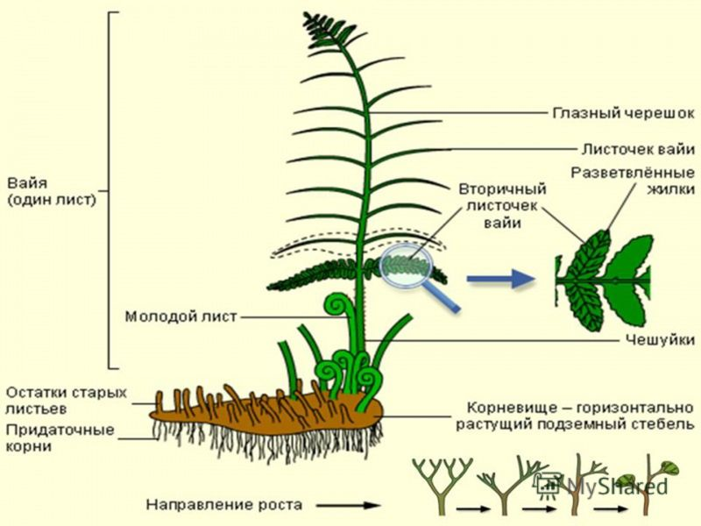
Рис-128. Строение папортника.
Папоротники размножаются спорами и вегетативно (вайями, корневищами, почками, афелиями и так далее). Кроме этого, для папоротников характерно и половое размножение как часть их жизненного цикла
Использованная литература:
Папоротники // Большая советская энциклопедия: [в 30 т.] / гл. ред. А. М. Прохоров. — 3-е изд. — М. : Советская энциклопедия, 1969—1978. (Проверено 24 октября 2009)
Папоротниковидные в Биологическом энциклопедическом словаре (Проверено 24 октября 2009)

Строение Папоротникообразных.
Видео 6. К какому роду относится щитовник мужской?
https://www.youtube.com/watch?v=hx0rDI1ONO4

Спорофит папоротников представлен крупным многолетним травянистым растением до 1 м высоты. Нижняя часть побега долго сохраняется в почве, образуя корневище. Корневище мощное, косое, 30 см длины и 2-3 см ширины. От корневища отходят листья и многочисленные придаточные корни.
От верхушки корневища отходит пучок зеленых длинночерешковых дважды перисто-рассеченных листьев, черешки которых густо покрыты бурыми пленками. Листья папоротников называются вайями. Растут листья папоротника медленно и своеобразно. Они развиваются в почках под землей 2 года. Только на третий год весной они появляются, а к осени отмирают. Молодые листья улиткообразно закручены. Кроме того, листья папоротников в отличие от всех прочих растений растут не основанием, а верхушкой. Вследствие длительного верхушечного роста вайи достигают крупных размеров.
Придаточные корни, как и стебель, имеют сосудистые пучки, Наличие проводящей ткани дает папоротнику больше преимуществ в выживании, чем мхам, поскольку всасываемая корнями вода по сосудам стебля передвигается в листья.
Щитовник мужской относится к роду Щитовник (Dryopteris Adans.) — из семейства (или, у некоторых авторов, подсемейства) Щитовниковые (Dryopteridaceae) и является одним из самых широко распространённых видов этого рода как в природе, так и в искусственном озеленении.
Родовое название Dryopteris буквально переводится как папоротник дубовых лесов (происходит от слов греч. δρυας — «дуб» и πτηρων — «крыло птицы»; некоторые европейские виды этого рода действительно встречаются в дубравах).
Видовой эпитет — filix-mas — дословно значит «папоротник мужской» (от лат. filix — «папоротник» и mas — «мужской»). Это название имеет древнее ритуальное происхождение (римское) и носит сравнительный характер, поскольку наряду с мужским папоротником в лесах встречался (и встречается по сей день) также и папоротник женский, отличающийся значительно более нежными, гнущимися и более мелко перистыми листьями, чем мужской.
Щитовник мужской — один из самых красивых и широко известных лесных папоротников. Он имеет характерного вида короткое и толстое, косо поднимающееся вверх корневище, покрытое широкими мягкими чешуями (коричневыми или чёрными) и остатками листовых черешков. У щитовника мужского вильчатое жилкование. На вершине корневища располагается розетка крупных листьев с дважды перистой пластинкой.
Длинные (ланцетной формы) прямостоячие двояко перисто- рассечённые вайи собраны в воронковидный пучок. Листовые черешки короткие, толстые, густо усаженные короткими бурыми чешуйками. Если повернуть лист нижней стороной к себе, можно увидеть на сегментах листовой пластинки по пять — восемь сорусов, расположенных точно в местах разветвления питающих жилок и прикрытых сверху почковидными покрывальцами.
Сорусы расположены в два ряда. Споры (видимые только под мощным микроскопом) имеют почковидную форму с гребешочками и усечёнными бородавочками по всей поверхности.
Листья щитовника мужского очень декоративны. Они могут достигать длины одного или даже полутора метров, однако растут медленно, долго не грубеют и могут быть легко повреждены. Появляясь в виде листовых зачатков в форме узкого кольца вокруг точки роста на вершине корневища, они перезимовывают в таком виде первый раз — и только на второе лето принимают характерную для всех папоротников улиткообразную форму. Молодые листья появляются в самом центре розетки и таким образом максимально защищены от любых внешних воздействий. Густое покрытие чешуйками и свёрнутое улиткообразное положение молодых листьев лучше всего предохраняют нежные ткани растущей верхушки листа от высыхания и любых механических повреждений. В таком улиткообразном состоянии пучок молодых листьев проводит ещё один год. И только весной третьего года молодые листья быстро развёртываются в густую розетку и достигают своего полного развития. Таким образом, в разгар периода вегетации на каждом растении одновременно можно найти все три формы листьев трёхгодового цикла: это годовалые зачатки, двухгодовалые улитки и полностью развитые прямостоячие зрелые вайи. Сформированные листья живут один сезон, выполняют вегетативную функцию, а также функцию размножения — и той же осенью увядают. Но к тому моменту уже вызревают и рассеиваются споры, из которых в благоприятных условиях той же осенью вырастает и уходит под снег на зимовку гаметофит (примитивный обоеполый заросток нового растения) сердцевидной формы, обильно покрытый железистыми волосками.
Использованная литература:
Папоротники //Энциклопедический словарь Брокгауза и Ефрона: в 86 т. (82 т. И 4 доп.). — спб., 1890—1907. (Проверено 24 октября 2009)
Шмаков, А. И. Конспект папоротников России // Turczaninowia : журнал. — 2001. — № 4 (1—2). — С. 36—72.
Charles T. Druery. British ferns and their varieties. — L.: E. P. Dutton and Co., 1912?.

Размножение папоротникообразных.
Видео 7. Как размножаются папоротники?
https://www.youtube.com/watch?v=TxMFYXM8fUQ

Размножаются папоротники с чередованием поколений. Бесполая стадия размножения начинается с формирования спорангиев на нижней стороне листа. Споры образуются в конце лета. Скопления спорангиев образуют сорусы. Внутри каждого спорангия происходит мейотическое деление диплоидных материнских клеток спор и образуются гаплоидные споры. Все споры в спорангии совершенно одинаковы. После созревания индузий отпадает и споры высыпаются, наружу.
Споры прорастают и дают начало новому гаметофиту - заростку сердцевидной пластинке диаметром около 1 см, способной к фотосинтезу. Заросток прикрепляется к почве одноклеточными ризоидами. У заростка нет кутикулы, он может жить только во влажном месте. На его нижней стороне образуются простые архегонии и антеридии. Это репродуктивные органы, образующие гаметы путем митоза из материнских клеток. В антеридиях образуются множество сперматозоидов, а в архегониях по одной яйцеклетке. При наличии воды созревшие сперматозоиды подплывают к архегониям, реагируя на яблочную кислоту, выделяемую шейкой архегония. Оплодотворение обычно перекрестное. Из диплоидной зиготы на заростке развивается спорофит. У молодого зародыша образуется ножка, через которую он поглощает питательные вещества гаметофита, пока эту функцию не возьмут на себя собственные корни и листья спорофита.

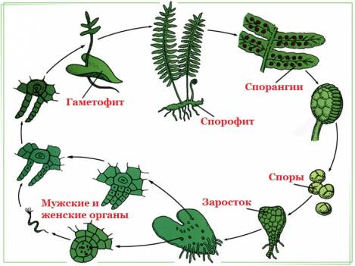
Рис-129. Размножение папоротникообразных.

На нижней стороне листа в спорангиях у папоротников образуются споры. Из них во влажной среде развиваются заростки, на которых формируются половые органы. После оплодотворения из зиготы образуется зародыш, дающий начало новому растению.
Листья папоротников, называемые вайями, произошли в результате уплощения крупных ветвей. Они расчленены на черешок и пластинку. Пластинка перистого листа имеет ось, или рахис, представляющий собой продолжение черешка. Оплодотворение папоротников происходит в водной среде. Из зиготы формируется зародыш, состоящий из зародышевого корешка, почки, листа и гаустории - ножки, которой он врастает в ткани заростка и потребляет из него питательные вещества.

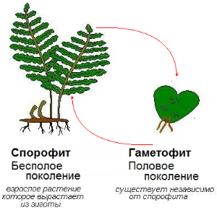

Рис-130. Размножение папоротникообразных.

Использованная литература:
Папоротники//Большая советская энциклопедия: [в 30 т.] / гл. ред. А. М. Прохоров. — 3-е изд. — М. : Советская энциклопедия, 1969—1978.

Места обитания Папоротникообразных
Видео 8. https://www.youtube.com/watch?v=TxMFYXM8fUQ

Папоротники - до 4000 видов, распространены по всему земному шару, особенно в тропиках. Большинство папортников русской флоры принадлежат к семейству Polypodiaceae. . Медицинское, свежее корневище папоротника (Aspclassium filix mas) служит для приготовления специфически действующего глистогонного средства. Папоротник растет возле воды. Действительно, эти растения очень любят влагу и предпочитают расти в тенистых лесах и возле ручьёв. Но наличие водоёма поблизости совершенно не обязательно, и папоротники приживаются где угодно: в болотах, лесах, на лугах и даже на скалах. При этом скальные папоротники не переносят большого количества воды и предпочитают сухость. Папоротники не растут там, где холодно. Это утверждение не совсем верно, и хотя большинство папоротников, действительно, любят влажный и тёплый климат, распространены они по всему миру, за исключением пустынь и Антарктиды. Многие папоротники зимостойки и встречаются в Сибири, на субарктических островах и ледниках Северного Ледовитого океана.
Современные папоротники — одни из немногих древнейших растений, сохранивших значительное разнообразие, сопоставимое с тем, что было в прошлом. Папоротники сильно различаются по размерам, жизненным формам, жизненным циклам, особенностям строения и другим особенностям. Внешний облик их настолько характерен, что люди обычно называют всех их одинаково — «папоротники», не подозревая, что это самая большая группа споровых растений: существует около 300 родов и более 10 000 видов папоротников. Разнообразие форм листьев, удивительная экологическая пластичность, устойчивость к переувлажнению, громадное количество производимых спор обусловили широкое распространение папоротников по земному шару. Папоротники встречаются в лесах — в нижнем и верхнем ярусах, на ветвях и стволах крупных деревьев — как эпифиты, в расщелинах скал, на болотах, в реках и озёрах, на стенах городских домов, на сельскохозяйственных землях как сорняки, по обочинам дорог. Папоротники — вездесущи, хотя и не всегда привлекают внимание. Но самое их большое разнообразие — там, где тепло и сыро: тропики и субтропики.
У папоротников ещё нет настоящих листьев. Но они сделали в их направлении первые шаги. То, что у папоротника напоминает лист — вовсе не лист, а по своей природе — целая система ветвей, да ещё расположенных в одной плоскости. Так это и называется — плосковетка, или вайя, или, ещё одно название — предпобег. Несмотря на отсутствие листа, у папоротников есть листовая пластинка. Этот парадокс объясняется просто: их плосковетки, предпобеги претерпели уплощение, в результате которого появилась пластинка будущего листа — почти не отличимая от такой же пластинки настоящего листа. Но папоротники эволюционно не успели ещё разделить свои вайи на стебель и лист. Глядя на вайю, трудно понять, где заканчивается «стебель», на каком уровне ветвления, и где начинается «лист». Но листовая пластинка уже есть. Не появились лишь те контуры, в пределах которых листовые пластинки объединились так, что их можно было бы назвать листом. Первыми растениями, сделавшими этот шаг, являются голосеменные.
Использованная литература:
https://kaz-ekzams.ru/biologiya/uchebnaya-literatura-po-biologii/biologiya-spravochnye-materialy/botanika-biologiya-spravochnye-materialy/626-paporotnikoobraznye
II ЭТАП. (Синектическая часть).
САМОСТОЯТЕЛЬНОЕ УСВОЕНИЕ НОВОЙ ТЕМЫ
(выявление проблемы по теме и ее решение)
Цель занятия: Систематизировать знания учащихся о хвощеобразных и папоротникообразных; Развивать умения сравнивать, логически мыслить, выступать публично, узнавать хвощеобразных и папоротникообразных на картинках. Продолжить формирование умения распознавать изучаемые хвощеобразных и папоротникообразных. Развить интерес к процессу познания природы.
Будете знать!
Вы узнаете:
- о строении и размножении хвощеобразных и папоротникообразных
- значение в природе и в жизни человека, в фармации и
места обитания.
- типы размножения и циклы развития.
Вы знаете:
- особенностями внешнего и внутреннего строения водорослей.
- о строении, размножении Хвощеобразные и Папоротникообразные;
- об их общей характеристике;
- о строении Хвощеобразные и Папоротникообразные;
- каким путем они размножаются;
- какое значение они имеют в фармации и медицине
и места их обитания.
- научимся делать выводы о пройденной теме.
Вопросы для изучения новой темы
Вспомни!
(Студенты приходят с готовыми ответами)
- Охарактеризуйте происхождение отдела хвощей.
- На каких принципах основано деление отдела на классы?
- Дайте общую характеристику хвощей.
- Каковы особенности жизненного цикла плауна и хвоща?
- Внешнее и внутреннее строение хвощей.
- Назовите направления эволюции хвощей.
- В чем особенности строения, каков жизненный цикл хвощей.
- Опишите стелярную организацию и организацию спороносных зон хвощей.
- Каковы особенности строения представителей вымерших семейств порядка Хвощей?
- Каково соотношение спорофита и гаметофита у хвощей?
- Опишите внутреннее строение синтеломы хвоща.
- Охарактеризуйте разнообразие и экологию хвощей.
- Происхождение хвощей.
- В чем отличие папоротников от других современных споровых растений?
- Назовите новообразования в отделе папоротников.
- Опишите строение вайи.
- Охарактеризуйте кладоксилеевые, зигоптерисовые и ботриоптерисовые папоротники.
- Каковы особенности строения мараттиевых и полиподиевых папоротников?
- Назовите жизненные циклы папоротников.
Попробуйте освоить сегодняшнюю тему самостоятельно на ІІ этапе.
Задания по новой теме для самостоятельного добывания знаний
(в групповой работе)
1-шаг: задания на «Узнавание»
1-задание.
- Охарактеризуйте происхождение отдела хвощей.
- Каковы принципы деления отдела на классы?
- Дайте общую характеристику хвощей.
- В чем отличие папоротников от других современных споровых растений?
- Назовите новообразования в отделе папоротников.
2-задание.
- Каковы особенности жизненного цикла плауна и хвоща?
- Внешнее и внутреннее строение хвощей.
- Опишите эволюцию морфоструктур папоротников.
- Опишите эволюцию органов спороношения.
- Каковы особенности строения классов проголосеменных папоротников?
- Назовите направления эволюции хвощей.
- В чем особенности строения, каков жизненный цикл хвощей.
3-задание.
- Опишите стелярную организацию и организацию спороносных зон хвощей.
- Каковы особенности строения мараттиевых и полиподиевых папоротников?
- Назовите жизненные циклы папоротников.
- Каково соотношение спорофита и гаметофита у хвощей?
- Опишите внутреннее строение синтелома хвоща.
- Охарактеризуйте разнообразие и экологию хвощей.
- Происхождение хвощей.
- Охарактеризуйте кладоксилеевые, зигоптерисовые и ботриоптерисовые папоротники.
4-задание. Рассмотрите рисунок и определите строение хвоща

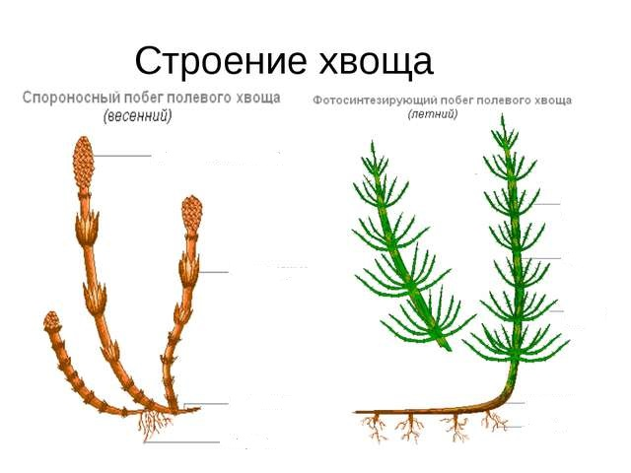
Рис-131. Строение хвоща.
Ответ:_________________________________________________________________________________________________________________.

2-шаг: задания на «Понимание»
- Поясните, почему у хвощей в жизненном цикле развития преобладает спорофит? Ответ: Потому что, на верхушках побегов у хвощей развиваются спорангии, в которых образуются споры.
- Поясните, почему хвощи - равноспоровые растения? Ответ: потому что из одних внешне одинаковых спор образуются мужские заростки с антеридиями, а из других - женские заростки, несущие на себе архегонии. Сперматозоиды многожгутиковые. Оплодотворение происходит в воде.
- Поясните, почему стебли у хвоща жёсткие? Ответ: потому что, о стебли у хвоща содержат кремнезём, потому и жёсткие.
- Размножаются ли хвощи вегетативно? Ответ: Хвощи очень легко размножаются кусками корневища.
- Поясните строение вайи. Ответ: Листовая пластинка уже есть. Не появились лишь те контуры, в пределах которых листовые пластинки объединились так, что их можно было бы назвать листом. Первыми растениями, сделавшими этот шаг, являются голосеменные.
- Поясните особенности строение вайи? Ответ: Растут листья папоротника медленно и своеобразно. Они развиваются в почках под землей 2 года. Только на третий год весной они появляются, а к осени отмирают. Молодые листья улиткообразно закручены. Кроме того, листья папоротников в отличие от всех прочих растений растут не основанием, а верхушкой. Вследствие длительного верхушечного роста вайи достигают крупных размеров.
3-шаг:задания на «Анализ»
Задание. Напишите сходство и различие. Выделить главную идею темы
 | Папоротники | Хвощи
Сходство

Различие

Таблица - 18
Главная идея темы:
Ответ:_______________________________________________________________________________________________________________________________
4-шаг: задания на «Синтез»
Рассмотрите рисунок «Строение папоротника Щитовника мужского». Вставьте в текст пропущенные слова из перечня терминов.

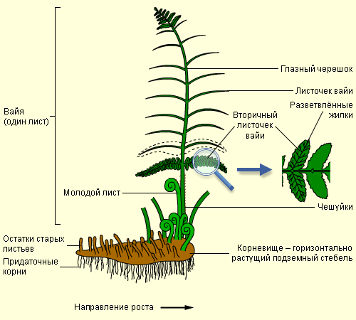

Рис-132. Строение папоротника.

Для папоротникообразных характерна макрофилия –относительно _________ размеров листьев, которые часто называются _________. У подавляющего большинства листья перистые –однажды, дважды или многократно. 2) Они состоят из основания –филлоподия, черешка и листовой _________, часто многократно рассеченной, с густой сетью_________. 3) В большинстве случаев листья совмещают две функции _________ и __________. 4)Размножение папоротников осуществляется в основном за счет_________. Большинство видов –равноспоровые растения. 5) Для всех папоротников характерно отсутствие специализированных спороносных побегов -__________.6) В основном _________ сгруппированы в сорусы. 7) У большинства папоротников спорангии располагаются на нижней поверхности _________, прикрепляясь к расширенной части соруса –__________.
Варианты ответов: а) фотосинтез, б) спор, в)вайями, г) спороношение, д) крупные, е) плаценте, ж)стробилов, з) пластинки, и) жилок, к)спорангии, л) листьев.

5-шаг: задания на «Применение»
3-задание. Найдите пару
Таблица - 19

Отдел | Представители отдела
1.Водоросль  2.Моховидные  3.Пауновдные  4.Хвощевидные  5.Папоротниковидные  6.Голосеменные  7.Покрытосеменные | 1.Маршанция  2.Спирогира  3.Хвощ болотный  4.Лиственница  5.Василек  6.Полушник озерный  7.Щитовник
Ответ:_________________________________________________________________________________________________________________.
6-шаг: задания на «Оценивание»
4-задание.
Пройдите тест по ссылке. http://www.samsdam.net/biology/00037.php
III ЭТАП. ОБРАТНОЙ СВЯЗИ (этап оценивания уровня формирования знаний и умений) ВСЕ ЗАДАНИЯ ИЗ ПРЕДЫДУЩЕГО ВТОРОГО ЭТАПА РАСПРЕДЕЛЯЮТСЯ ПО ТРЕМ УРОВНЯМ СЛЕДУЮЩИМ ОБРАЗОМ:
Формативное оценивание по 100 бальной критериальной системе
І уровень (50 баллов)
1-шаг: оценка уровня знаний на «Узнавание»
1- задание.Ответить на следующие вопросы:
- Охарактеризуйте происхождение отдела хвощей.
- Каковы принципы деления отдела на классы?
- Дайте общую характеристику хвощей.
- В чем отличие папоротников от других современных споровых растений?
- Назовите новообразования в отделе папоротников.
- Опишите строение вайи.
2-задание.
- Каковы особенности жизненного цикла плауна хвощей?
- Внешнее и внутреннее строение хвощей.
- Опишите эволюцию морфоструктур папоротников.
- Опишите эволюцию органов спороношения.
- Каковы особенности строения классов проголосеменных папоротников?
- Назовите направления эволюции хвощей.
- В чем особенности строения, каков жизненный цикл хвощей.
3-задание.
- Опишите стелярную организацию и организацию спороносных зон хвощей.
- Каковы особенности строения мараттиевых и полиподиевых папоротников?
- Назовите жизненные циклы папоротников.
- Каково соотношение спорофита и гаметофита у хвощей?
- Опишите внутреннее строение синтелома хвоща.
- Охарактеризуйте разнообразие и экологию хвощей.
- Происхождение хвощей.
- Охарактеризуйте кладоксилеевые, зигоптерисовые и ботриоптерисовые папоротники.
4 - задание: Определите виды хвощей, изображенных на рисунке

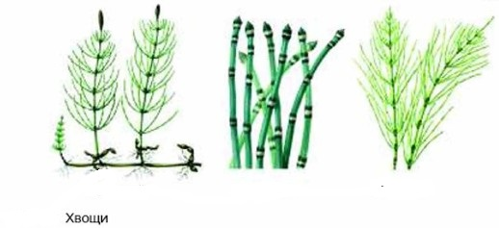Рис-133. Виды хвощей.
Ответ:________________________________________________________________________________________________________________________________
2-шаг: оценка уровня умений на «Применение» по образцу
5-Задание.Заполните таблицу
Таблица - 20

 | Хвощи | Папоротники
Побег
Стебель
Листья
Корни
Вегетативное размножение
Бесполое размножение
Половое размножение

ІІ уровень (51 баллов +38 балла = 89 баллов)
1-шаг : оценка уровня знаний на «Понимание»
1-Задание. Выявите причину:
- Поясните, почему фотосинтез у хвощей осуществляется в стебле? Ответ: Потому что, листья у хвощей отсутствуют, они имеют вид зубчиков, которые, срастаясь у основания, образуют влагалище, прикрывающее узел. Листья хвоща бурого цвета и не несут фотосинтетической функции.
- Поясните, почему у хвощей обусловлено местами обитания хвощей: луга, болота, берега водоемов? Ответ: Потому что, у хвощей стебель ребристый и пропитан кремнеземом. В стебле много полостей, одни из них заполнены воздухом, другие — водой.
- Поясните, почему у хвощей размножаются вегетативно при помощи корневища и клубеньков? Ответ: Размножается хвощ вегетативно - при помощи корневища и клубеньков, бесполым и половым способами, с чередованием бесполого (спорофита) и полового (гаметофита) поколений.
- Поясните, почему у папоротников нет настоящих листьев? Ответ: потому что, у папоротника не лист, а по своей природе — целая система ветвей, да ещё расположенных в одной плоскости. Так это и называется — плосковетка, или вайя, или, ещё одно название, — предпобег.
- Поясните, почему у папоротников больше преимуществ в выживании? Ответ: потому что, придаточные корни папоротника, как и стебель, имеют сосудистые пучки, Наличие проводящей ткани дает папоротнику больше преимуществ в выживании, чем мхам, поскольку всасываемая корнями вода по сосудам стебля передвигается в листья.
- Поясните, почему у папоротников листья называются вайями? Ответ: потому что, папоротники эволюционно не успели ещё разделить свои вайи на стебель и лист. Глядя на вайю, трудно понять, где заканчивается «стебель», на каком уровне ветвления, и где начинается «лист».
2-шаг: оценка уровня наний на«Анализ»
2-задания. Рассмотрите рисунок «Строение папоротника Щитовника мужского».

Рис-134. Строение папоротника.

3-задание: Перечислите по таблице значение хвощей. Расскажите, чем отличаются?Заполните таблицу.
Выделите главную идею темы:
Таблица - 21

Значение хвощей
В природе |  | В жизни человека

В чем главная идея темы? Отметьте правильные ответы:
Cходства: _______________________________________.
Различия: _______________________________________.
3-шаг: оценка уровня умений на «Применение » в измененной ситуации
4-задание: Дайте определения по стадиям полового размножения папоротников, которые изображены под номерами в данном рисунке.

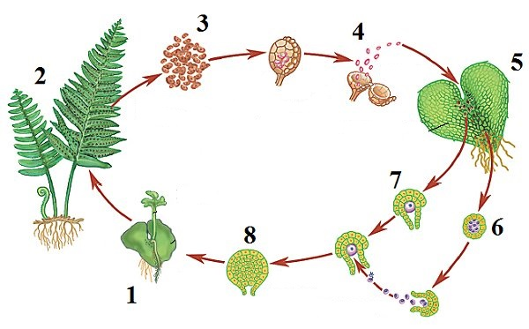
Рис-135. Размножения папоротников.
Ответ:_______________________________________________________________________________________________________________________________.

ІІІ уровень: (89 балл + 11 баллов$=$100 баллов)
1-шаг: оценка уровня знаний на «Синтез»
1-задание. Разгадайте кроссворд, отвечая на ниже приведенные вопросы.
1. По горизонтали: Мелкие клетки, служащие для размножения папоротникообразных. По вертикали: Вырасты на нижней части листа папоротников, в которых происходит созревание спор.
2. Наиболее известная группа папоротникообразных.
3 Полезное ископаемое, образовавшееся миллионы лет назад из древних папоротникообразных.
4. Период палеозойской эры, в котором папоротники занимали господствующее положение.
5. Группа папоротникообразных, имеющих длинный ползучий стебель и растущих в основном в сосновых лесах.
6. Группа папоротникообразных, с длинным корневищем и стеблем, похожим на «елочку», на вершине которого развивается спороносный колосок.
7. Листья папоротника.
8. Подземный побег папоротника.

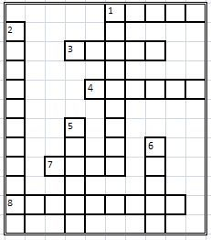

2- шаг: оценка уровня умений на «Рефлексию»
и умений по решению проблемных задач из жизни
2- задание:
Как вы думаешь?
Напишите эссе на тему «Папоротникообразные. Особенности строения, размножения, значение в природе и в жизни человека, фармации».

3- задание: Используя схемы и дополнительную литературу напишите реферат о происхождении Хвощеобразных. Написание реферата - это 4 творческий уровень выше стандартного.

Раздел:№14. Семенные растения: Голосеменные и Оболочкосеменные. Общая характеристика. Строение вегетативных и репродуктивных органов. Строение, размножение, места обитания отдела.
I ЭТАП. ЗАДАНИЯ НА АКТУАЛИЗАЦИИ ЗНАНИЙ
Подтема-1.
Общая характеристика.
Голосеменные (Gymnospermae) – занимающая промежуточное положение между папоротниками и цветковыми растениями. Ранее исследователи выделяли все семенные растения, не образующие цветков, в отдельный отдел, либо даже в класс отдела семенных растений (Spermatophyta). В настоящее время многие учёные склоняются к тому, чтобы разделить группу голосеменных растений на несколько самостоятельных отделов.
Все голосеменные – деревья либо кустарники, нередко достигающие огромных размеров. Одни голосеменные сильно ветвятся и несут множество мелких (нередко чешуевидных) листьев. Другие разветвлены слабо и имеют крупные перистые листья. У большинства голосеменных в ксилеме отсутствуют сосуды, а в флоэме – клетки-спутницы. С другой стороны, ткани голосеменных устроены более сложно, чем ткани папоротникообразных.
Все голосеменные – разноспоровые растения; микроспорофиллы и макроспорофиллы сильно различаются по форме, размерам и строению.
Отдел современных голосеменных насчитывает более 700 видов. Несмотря на относительно малую численность видов, голосеменные завоевали почти весь земной шар. В умеренных широтах Северного полушария они на огромных пространствах образуют хвойные леса, называемые тайгой.
Современные голосеменные представлены преимущественно деревьями, значительно реже - кустарниками и очень редко —лианами; травянистых растений среди них нет. Листья голосеменных значительно отличаются от других групп растений не только по форме и размерам, но и по морфологии и анатомии. У большинства видов они игловидные (хвоя) или чешуевидные; у отдельных представителей они крупные (например, у вельвичи удивительной их длина достигает 2—3 м), перисторассеченные, двулопастные и др. Листья располагаются поодиночке, по два или несколько в пучках.
Водопроводящая система (ксилеиа) голосеменных состоит преимущественно из трахеид, и лишь у некоторых групп имеются настоящие сосуды.
Подавляющее большинство голосеменных - вечнозеленые, одно- или двудомные двудомные растения с хорошо развитыми стеблем и корневой системой, образованной главным и боковым корнями. Расселяются они семенами, которые формируются из семязачатков. Семязачатки голые (отсюда название отдела), расположены на мегаспорофиллах или на семенных чешуях, собранных в женские шишки.
В цикле развития голосеменных наблюдается последовательная смена двух поколений - спорофита и гаметофита с господством спорофита. Гаметофиты сильно редуцированы, причем мужские гаметофиты голо – и покрытосеменных растений не имеют антеридиев, чем резко отличаются от всех разноспоровых бессеменных растений.
Голосеменные включают шесть классов, два из которых полностью исчезли, а остальные представлены ныне живущими растениями. Наиболее сохранившейся и самой многочисленной группой голосеменных является класс Хвойные, насчитывающий не менее 560 видов, образующих леса на обширных пространствах Северной Евразии и Северной Америки. Наибольшее число видов сосны, ели, лиственницы встречается у побережий Тихого океана.
Класс Хвойные. Все хвойные — вечнозеленые, реже листопадные (например, лиственница) деревья или кустарники с игольчатыми или чешуевидными {например, у кипариса) листьями. Игловидные листья (хвоя) плотные, кожистые и жесткие, покрыты толстым слоем кутикулы. Устьица погружены в углубления, заполненные воском. Все эти особенности строения листьев обеспечивают хорошее приспособление хвойных к произрастанию как в засушливых, так и в холодных местообитаниях.
У хвойных прямостоячие стволы, покрытые чешуйчатой корой. На поперечном разрезе стебля хорошо видны развитая древесина и менее развитые кора и сердцевина. Ксилема хвойных на 90—95% образована трахеидами. Шишки хвойных раздельнополые; растения - чаще однодомные, реже — двудомные.
Наиболее широко распространенными представителями хвойных в Беларуси и России являются сосна обыкновенная и ель обыкновенная, или европейская. Их строение, размножение,чередование поколений в цикле развития отражает характерные особенности всех хвойных.
Сосна обыкновенная - однодомное растение. В мае у основания молодых побегов сосны образуются пучки зеленовато-желтых мужских шишек длиной 4—6 мм и диаметром 3—4 мм. На оси такой шишки расположены многослойные чешуйчатые листочки, или микроспорофиллы. На нижней поверхности микроспорофиллов находятся два микроспорангия — пыльцевых маешка, в которых образуется пыльца. Каждое пыльцевое зерно снабжено двумя воздушными мешками, что облегчает перенос пыльцы ветром. В пыльцевом зерне имеются две клетки, одна из которых впоследствии, при попадании на семязачаток, формирует пыльцевую трубку, другая после деления образует два спермия.
На других побегах того же растения образуются женские шишки красноватого цвета. На их главной оси располагаются мелкие прозрачные кроющие чешуйки, в пазухах которых сидят крупные толстые, впоследствии одревесневающие чешуи. На верхней стороне этих чешуй расположено по два семязачатка, в каждом из которых развивается женский гаметофит – эндосперм с двумя архегониями с крупной яйцеклеткой в каждом из них. На верхушке семязачатка, снаружи защищенного интегументом, имеется отверстие — пыльцевход, или микропиле.
Поздней весной или в начале лета созревшая пыльца разносится ветром и попадает на семязачаток. Через микропиле пыльца втягивается внутрь семязачатка, где и прорастает в пыльцевую трубку, которая проникает к архегониям. Образовавшиеся к этому времени два спермия по пыльцевой трубке попадают к архегониям. Затем один из спермиев сливается с яйцеклеткой, а другой отмирает. Из оплодотворенной яйцеклетки (зиготы) формируется зародыш семени, а семязачаток превращается в семя. Семена у сосны созревают на второй год, высыпаются из шишек и, подхваченные животными или ветром, переносятся на значительные расстояния.
По своему значению в биосфере и роли в хозяйственной деятельности человека хвойные занимают второе место после покрытосеменных, далеко превосходя все остальные группы высших растений.
Они помогают решать огромные водоохранные и ландшафтные задачи, служат важнейшим источником древесины, сырья для получения канифоли, скипидара, спирта, бальзамов, эфирных масел для парфюмерной промышленности, лекарственных и других ценных веществ. Некоторые хвойные культивируются как декоративные (пихты, туи, кипарисы, кедры и др.). Семена ряда сосен (сибирской, корейской, итальянской) употребляются в пищу, из них также получают масло.
Представители других классов голосеменных (саговниковые, гнетовые, гинкговые) встречаются значительно реже и менее известны, чем хвойные. Однако почти все виды саговниковых декоративны и пользуются широкой популярностью у садовников многих стран. Вечнозеленые безлистные невысокие кустарники эфедры (класс гнетовых) служат источником сырья для получения алкалоида эфедрина, который применяется как средство, возбуждающее центральную нервную систему, а также при лечении заболеваний аллергического характера.
Подтема-2. Оболочкосеменные
http://medbiol.ru/medbiol/botanica/0003a569.htm
Этот своеобразный класс включает 3 порядка – гнетовые, вельвичевые, эфедревые. История и происхождение этой группы неизвестны, так как палеоботанический материал отсутствует. Своеобразие этого класса заключается прежде всего в строении репродуктивных органов, а именно:
- в основании микростробилов и мегатробилов находится покров из одной или нескольких пар чешуевидных листьев; этот покров остается при семанах, поэтому этот класс называется Оболочкосеменные, или покровосеменные;
- уникальное для голосеменных дихотомическое ветвление системы стробилов;
- наличие сильно оттянутой микропиллярной трубки;
- значительная редукция женского гаметофита, который в своем строении сопоставим с зародышевым мешком покрытосеменных;
- сильно редуцированный мужской гаметофит, приближающийся по строению к пылинкепокрытосеменных;
- верхушечное положение семени;
- иногда наблюдается явление, сходное с двойным оплодотворением цветковых;
- в древесине кроме трахеид имеются сосуды, аналогичные сосудам цветковых, но формирующиеся по-иному.

Все эти особенности оболочкосеменных легли в основу выведения цветковых из гнетовых согласно псевданциевой теории, созданной Веттштейном.

Ссылки:Pinophyta (Gymnospermae, Отдел Голосеменные): классификация
Подтема-3. Строение, размножение, места обитания отдела Голосеменных на примере сосны обыкновенной и Оболочкосеменных на примере эфедры хвощевой.
http://blgy.ru/botany10/gymnosperms
В жизненном цикле голосеменных доминирует бесполое поколение (спорофит), а гаметофит по сравнению с папоротникообразными редуцирован еще больше и развивается на спорофите.
Корневая система голосеменных хорошо развита. Главный корень сохраняется в течение всей жизни растения. На нем образуются боковые, а у некоторых видов примитивных голосеменных и придаточные корни. Стебель имеет тонкую кору, слабо развитую сердцевину и мощную древесину. Проводящие ткани стебля не организованы в проводящие пучки, а составляют сплошные массивы, пересеченные лубо-древесинными лучами. Наличие камбия определяет способность стеблей к вторичному утолщению. Чрезвычайно разнообразны листья голосеменных: они различаются по форме и размерам, по морфологическим и анатомическим особенностям. У большинства высоко организованных голосеменных листья обычно имеют вид чешуй или хвои.
Как и все семенные растения, голосеменные являются разноспоровыми растениями. Мега- и микроспорофиллы собраны в группы и представляют собой укороченные спороносные побеги – стробилы, или шишки. Их чешуи – это редуцированные спороносные листья – спорофиллы. У всех современных голосеменных растений существуют мегастробилы и микростробилы, которые часто называют, соответственно, женскими и мужскими шишками. В зависимости от того, какие стробилы развиваются на спорофите, растения могут быть однодомными (если на одном спорофите образуются оба типа стробил) или двудомными (если мега- и микростробилы развиваются на разных особях).
В микроспорангиях в больших количествах образуются и начинают развиваться микроспоры. Гаметофит голосеменных (пыльцевое зерно) очень сильно редуцирован, имеет вегетативную и одну антеридиальную клетку. В результате последовательных делений клеток пыльцевого зерна образуются два неподвижных спермия и клетка, формирующая пыльцевую трубку.
Мегаспорангии (нуцеллусы) развиваются внутри семязачатков, которые лежат открыто на поверхности чешуек в мегастробилах. Такое ничем не прикрытое (голое) расположение и дало название всему отделу. Женский гаметофит (эндосперм) в течение всего развития находится внутри мегаспорангия и тоже значительно упрощен. На нем формируется один-два (реже больше) слабо развитых архегония, внутри которых развивается по одной яйцеклетке. При опылении пыльца оседает на семязачатках, и спермии через пыльцевую трубку попадают в мегаспорангий, а из него через эндосперм – в архегоний. Один из спермиев оплодотворяет яйцеклетку, и в дальнейшем из диплоидной зиготы образуется зародыш, а из покровов семяпочки – кожура семени.
Современные голосеменные составляют четыре класса: Саговниковые, Гнетовые, Гинкговые, Хвойные.

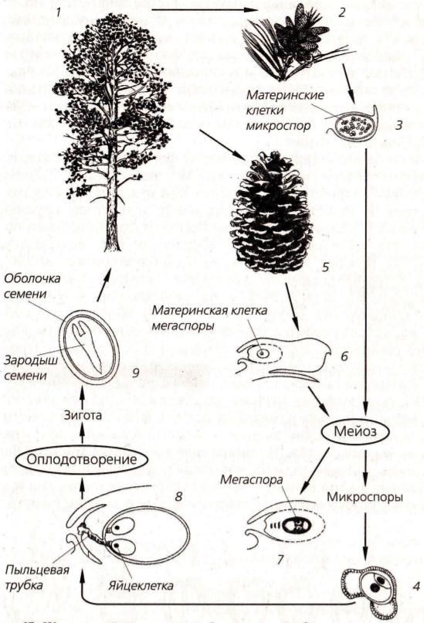
Рис-136. Жизненный цикл сосны обыкновенной.

Жизненный цикл сосны обыкновенной: 1 – взрослое растение (спорофит); 2 – собрание мужских шишек; 3 – продольный разрез через микроспорангий; 4 – мужской гаметофит (пыльцевое зерно); 5 – женская шишка; 6 – семязачаток на верхней поверхности семенной чешуи женской шишки; 7 – образование мегаспоры внутри мегаспорангия; 8 – женский гаметофит с двумя архегониями, прорастание пыльцы; 9 – семя. ( Рис-136. ).
Эфедра хвощевая.
http://www.fito.nnov.ru/special/alkaloids/ephedra_equisetina/
Многолетний двудомный густоветвистый кустарник с толстым серым стволом высотой до 1,5 м. Ветви деревянистые, толстые, направлены вверх, с супротивно расположенными неодревесневшими, членистыми, бороздчатыми, зелеными годичными веточками. Редуцированные листья представлены пленчатыми красновато-коричневыми образованиями. Цветки раздельнополые. На одних кустах развиваются женские соцветия, на других мужские. Мужские колоски желтоватые, почти шаровидные, одиночные или скучены по 2-3. Женские колоски зеленоватые, одноцветковые. Ветроопыляемое растение. Плод - ложная мясистая желтоватая или красноватая шишка-ягода. Цветет в июне, плодоносит в июле-августе.
Размножается корневыми отпрысками, поэтому растение произрастает куртинами из 10-50 стволов
Места обитания эфедры – Средней Азии, горах Тянь-Шаня, Казахстане (изредка встречается на равнинах), Южном Алтае, на Кавказе, в Монголии, Китае, большие заросли находятся в Кыргызстане, особенно на границе с Таджикистаном и Узбекистаном. Организация заготовок эфедры на Кавказе экономически невыгодна.
Эфедра – пожалуй, единственный растительный источник получения эфедрина – лекарственного вещества, способного стимулировать работу дыхательного центра, расслаблять гладкую мускулатуру бронхов. Благодаря особым свойствам эфедра возбуждает центральную нервную систему, повышает кровяное давление. Показания к применению – заражения микроорганизмами (сепсис), различные травмы, интоксикации, послеоперационные воспаления, потери крови.
Видео к уроку:
https://www.youtube.com/watch?v=UqcNGFaDta0
Текст к уроку:
http://www.ayzdorov.ru/tvtravnik_efedra.php
II ЭТАП. (Синектическая часть).
САМОСТОЯТЕЛЬНОЕ УСВОЕНИЕ НОВОЙ ТЕМЫ
(выявление проблемы по теме и ее решение)
Цели занятий: Семенные растения: Голосеменные и Оболочкосеменные. Общая характеристика. Строение вегетативных и репродуктивных органов. Строение, размножение, места обитания отдела Голосеменных на примере сосны обыкновенной и Оболочкосеменных на примере эфедры хвощевой.
Будете знать!
- о голосеменных и оболочкосеменных;
- о строении вегетативных и репродуктивных органов;
- о строении, размножении и месте обитания отдела Голосеменных на примере сосны обыкновенной и Оболочкосеменных на примере эфедры хвощевой.
Вы знаете:
- как подразделяются растения;
- - жизненный цикл растений;
- - жизненную форму растений и каким путем они размножаются;
- какое значение они имеют в фармации и медицине
и места их обитания.
- научимся делать выводы по пройденной теме.
- каким путем они размножаются;
- какое значение они имеют в фармации и медицине
и места их обитания.
- научимся делать выводы по пройденной теме.

Вопросы для изучения новой темы
Вспомните!
(Студенты приходят с готовыми ответами)
- К каким растениям относятся голосеменные и оболочкосеменные ?
- К каким организмам относятся простейшие голосеменные и оболочкосеменные?
- Какое значение имеют голосеменные и оболочкосеменные в природе
- Что из семя представляют оболочкосеменные?
- Отличие голосеменных от оболочкосеменных?
- Какие типы жизненных циклов голосеменных вы знаете?
- Какие типы жизненных циклов оболочкосеменных вы знаете?
- Где используются голосеменные и оболочкосеменные в фармацевтической промышленности?
- Применение и распространение эфедры хвощевой.
Попробуйте освоить сегодняшнюю тему самостоятельно на ІІ этапе.
Задания по новой теме для самостоятельного добывания знаний
(в групповой работе)
1-шаг: задания на «Узнавание»
1-задание.
- Сравните голосеменные и оболочкосеменные:
а) внешнее строение;
б) внутреннее строение;
в) среда обитания.
- К каким организмам относятся простейшие голосеменные и оболочкосеменные?
2-задание.
- Как голосеменные и оболочкосеменные распределены в природе?
- Какие факторы лимитируют рост и развитие голосеменных и оболочкосеменных?
- Каковы закономерности распространения голосеменные и оболочкосеменные по земному шару?
- Назовите экологические группы голосеменные и оболочкосеменные?
3-задание.
- Какие типы размножения голосеменные вам известны?
- Какие типы размножения оболочкосеменные вам известны?
- В чем состоят отличия размножения?
- Какие типы жизненных циклов голосеменных вы знаете?
- Какие типы жизненных циклов оболочкосеменных вы знаете?
- Где используются голосеменные и оболочкосеменные в фармацевтической промышленности?
4-задание.
- Какие типы жизненных циклов голосеменных вы знаете?
- Какие типы жизненных циклов оболочкосеменных вы знаете?
- Где используются голосеменные и оболочкосеменные в фармацевтической промышленности?
2-шаг: задания на «Понимание»
1-Задание. Выявите причину:
- Поясните, почему все голосеменные – деревья либо кустарники, нередко достигающие огромных размеров? Ответ: У большинства голосеменных в ксилеме отсутствуют сосуды, а в флоэме – клетки-спутницы. С другой стороны, ткани голосеменных устроены более сложно, чем ткани папоротникообразных.
- Поясните, почему у голосеменных все сильно различаются по форме, размерам и строению? Ответ: Все голосеменные – разноспоровые растения; микроспорофиллы и макроспорофиллы сильно различаются по форме, размерам и строению.
- Поясните, что из семя представляют оболочкосеменные? Ответ:
- В основании микростробилов и мегатробилов находится покров из одной или нескольких пар чешуевидных листьев; этот покров остается при семанах, поэтому этот класс называется Оболочкосеменные, или покровосеменные;
- Поясните, в чем заключается уникальность у покровосеменных? Ответ: Уникальное для голосеменных дихотомическое ветвление системы стробилов;
- Поясните, в чем заключается уникальность у покровосеменных? Ответ: Наличие сильно оттянутой микропиллярной трубки;
- Поясните, в чем заключается уникальность у покровосеменных? Ответ: Значительная редукция женского гаметофита, который в своем строении сопоставим с зародышевым мешком покрытосеменных;
- Поясните, в чем заключается уникальность у покровосеменных? Ответ: Сильно редуцированный мужской гаметофит, приближающийся по строению к пылинкепокрытосеменных;
- Поясните, в чем заключается уникальность у покровосеменных? Ответ: Верхушечное положение семени;
- Поясните, в чем заключается уникальность у покровосеменных? Ответ: Иногда наблюдается явление, сходное с двойным оплодотворением цветковых;
- Поясните, в чем заключается уникальность у покровосеменных? Ответ: В древесине кроме трахеид имеются сосуды, аналогичные сосудам цветковых, но формирующиеся по-иному.
3-шаг:задания на «Анализ»
2-Задание. Сравните, сходство и различия размножения голосеменных от оболочкосеменных
Размножение оболочкосеменных:
- сильной редукцией женского заростка, у гнетума и вельвичии не образующего архегониев;
- сильной редукцией мужского гаметофита.
Размножение голосеменных:
- семена у них не образуются в таком органе как цветок и, созрев, не находятся в плоде.
- такое происходит только у покрытосеменных.
- у голосеменных семена созревают на чешуях шишек и потом просто выпадают оттуда.
- именно поэтому голосеменные так называются, их семена «голые».
Главная идея темы:
Водопроводящая система (ксилеиа) голосеменных состоит преимущественно из трахеид, и лишь у некоторых групп имеются настоящие сосуды.
Большинство голосеменных — одно- или двудомные. Двудомные растения с хорошо развитыми стеблем и корневой системой, образованной главным и боковым корнями.
Семязачатки голые (отсюда название отдела), расположены на мегаспорофиллах или на семенных чешуях, собранных в женские шишки.
В цикле развития голосеменных наблюдается последовательная смена двух поколений: спорофита и гаметофита с господством спорофита. Гаметофиты сильно редуцированы, причем мужские гаметофиты голо – и покрытосеменных растений не имеют антеридиев, чем резко отличаются от всех разноспоровых бессеменных растений.
4-шаг: задания на «Синтез»
Опишите по таблице свойства голосеменных и оболочкосеменных, расскажите чем они отличаются?
Таблица-22
Свойства голосеменные и оболочкосеменные
Признаки
Виды
Представители
Размножения

5-шаг: задания на «Применение»
Задание. Применение и распространение сосны обыкновенной.
Ответ:_____________________________________________________________________________________________________________.
6-шаг: задания на «Оценивание»
Задание. Выполните упражнения, пройдя по ссылке:
http://booksshare.net/index.php?id1=4&category=biol&author=bogdanova-tl&book=1991&page=28
III ЭТАП. ОБРАТНОЙ СВЯЗИ (этап оценивания уровня формирования знаний и умений) ВСЕ ЗАДАНИЯ ИЗ ПРЕДЫДУЩЕГО ВТОРОГО ЭТАПА РАСПРЕДЕЛЯЮТСЯ ПО ТРЕМ УРОВНЯМ СЛЕДУЮЩИМ ОБРАЗОМ:
Формативное оценивание по 100 бальной критериальной системе
І уровень (50 баллов)
1-шаг: оценка уровня знаний на «Узнавание»
1- задание.Ответьте на следующие вопросы:
- Сравнить голосеменных и оболочкосеменных:
а) внешнее строение;
б) внутреннее строение;
в) среда обитания.
- К каким организмам относятся простейшие голосеменные и оболочкосеменные?
- Какие типы жизненных циклов голосеменных вы знаете?
- Какие типы жизненных циклов оболочкосеменных вы знаете?
- Где используются голосеменные и оболочкосеменные в фармацевтической промышленности?
2 - задание.Ответьте на следующие вопросы:
- Как голосеменные и оболочкосеменные распределены в природе?
- Какие факторы лимитируют рост и развитие голосеменных и оболочкосеменных?
- Каковы закономерности распространения голосеменные и оболочкосеменные по земному шару?
- Назовите экологические группы голосеменные и оболочкосеменные?
- Что из себя представляют оболочкосеменные?
- Отличие голосеменных от оболочкосеменных?
3 – задание. Ответьте на следующие вопросы:
- Какие типы размножения голосеменные вам известны?
- Какие типы размножения оболочкосеменные вам известны?
- Какие типы жизненных циклов голосеменных вы знаете?
- Какие типы жизненных циклов оболочкосеменных вы знаете?
4-задание.
- Где используются голосеменные и оболочкосеменные в фармацевтической промышленности?
- Какие типы жизненных циклов оболочкосеменных вы знаете?
- Где используются голосеменные и оболочкосеменные в фармацевтической промышленности?

2-шаг: оценка уровня умений на «Применение» по образцу
5-Задание. Напишите эссе по данной картинке.
Картинка -40

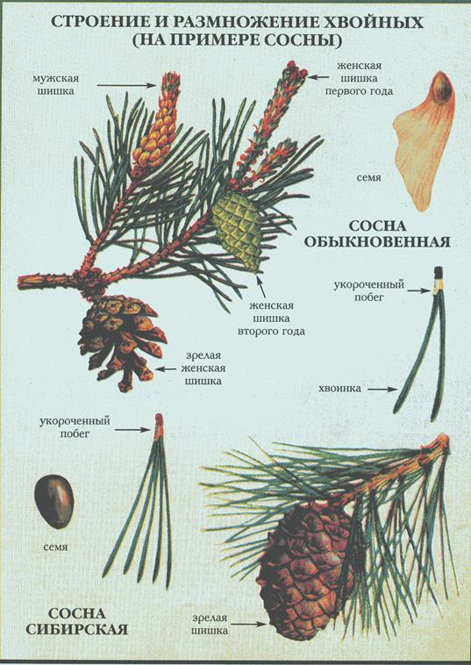
ІІ уровень (51 баллов +38 балла = 89 баллов)
1-шаг: оценка уровня знаний на «Понимание»
1-задание: Объясните причину:
- Поясните, почему все голосеменные – деревья либо кустарники, нередко достигающие огромных размеров? Ответ: У большинства голосеменных в ксилеме отсутствуют сосуды, а в флоэме – клетки-спутницы. С другой стороны, ткани голосеменных устроены более сложно, чем ткани папоротникообразных.
- Поясните, почему у голосеменных все сильно различаются по форме, размерам и строению? Ответ: Все голосеменные – разноспоровые растения; микроспорофиллы и макроспорофиллы сильно различаются по форме, размерам и строению.
- Поясните, что из себя представляют оболочкосеменные? Ответ: В основании микростробилов и мегатробилов находится покров из одной или нескольких пар чешуевидных листьев; этот покров остается при семанах, поэтому этот класс называется Оболочкосеменные, или покровосеменные.
- Поясните, в чем заключается уникальность у покровосеменных? Ответ: Уникальное для голосеменных дихотомическое ветвление системы стробилов.
- Поясните, в чем заключается уникальность у покровосеменных? Ответ: Наличие сильно оттянутой микропиллярной трубки.
- Поясните, в чем заключается уникальность у покровосеменных? Ответ: Значительная редукция женского гаметофита, который в своем строении сопоставим с зародышевым мешком покрытосеменных.
- Поясните, в чем заключается уникальность у покровосеменных? Ответ: Сильно редуцированный мужской гаметофит, приближающийся по строению к пылинкепокрытосеменных.
- Поясните, в чем заключается уникальность у покровосеменных? Ответ: Верхушечное положение семени.
- Поясните, в чем заключается уникальность у покровосеменных? Ответ: Иногда наблюдается явление, сходное с двойным оплодотворением цветковых;
- Поясните, в чем заключается уникальность у покровосеменных? Ответ: В древесине кроме трахеид имеются сосуды, аналогичные сосудам цветковых, но формирующиеся по-иному.

2-шаг: оценка уровня знаний на«Анализ»
2-Задания. Ответьте на вопросы пройдя по ссылке:

https://xn--j1ahfl.xn--p1ai/library/temagolosemennie_023704.html

3-задание: Перечислите по картинке значение. Расскажите, чем они отличаются? Заполните таблицу!
Выделите главную идею темы:
Значение голосеменных и оболочкосеменных

В природе |  | В жизни человека
Сходство | Особенности | Сходство | Особенности
Отметьте правильные ответы:
Cходства: ___________________________________________________.
Различия: ____________________________________________________.

В чем главная идея темы?
Ответ:_______________________________________________________________________________________________________________________________________________________________________________________________________________________________________________________________
3-шаг: оценка уровня умений на «Применение » в измененной ситуации.

4-задание: Напишите эссе. Дайте определение жизненный цикл голосеменных растений на примере сосны обыкновенной – представителя класса хвойных по данному рисунку.

Рис-137. Жизненный цикл сосны обыкновенной: 1 – взрослое растение (спорофит); 2 – собрание мужских шишек; 3 – продольный разрез через микроспорангий; 4 – мужской гаметофит (пыльцевое зерно); 5 – женская шишка; 6 – семязачаток на верхней поверхности семенной чешуи женской шишки; 7 – образование мегаспоры внутри мегаспорангия; 8 – женский гаметофит с двумя архегониями, прорастание пыльцы; 9 – семя.
ІІІ уровень: (89 балл + 11 баллов$=$100 баллов)
1-шаг: оценка уровня знаний на «Синтез»
1-задание. Сравните отличие от других голосеменных оболочкосеменные :
Ответ: В отличие от других голосеменных, оболочкосеменные характеризуются:
- наличием настоящих сосудов во вторичной древесине;
- наличием покрова — «околоцветника» вокруг микроспорофиллов и мегаспорофиллов;
- сильной редукцией женского заростка, у гнетума и вельвичии не образующего архегониев; сильной редукцией мужского гаметофита.
2 - задание: Рассказать размножение голосеменных. Ответ: Голосеменные растения размножаются семенами. Однако семена у них не образуются в таком органе как цветок и, созрев, не находятся в плоде. Такое происходит только у покрытосеменных. У голосеменных семена созревают на чешуях шишек и потом просто выпадают оттуда. Именно поэтому голосеменные так называются, их семена «голые».
2- шаг: оценка уровня умений на «Рефлексию» и умений по решению проблемных задач из жизни
2- задание:
Как ты думаешь?
Напишите эссе на тему « Семенные растения: Голосеменные и Оболочкосеменные. Особенности строения, размножения, значение в природе и в жизни человека, фармации».
3- задание: Используя дополнительную литературу напиши реферат про происхождении голосеменных и оболочкосеменных. Написание реферата это 4 творческий уровень выше стандартного.
Видео.https://www.youtube.com/watch?v=FNF-_czPR0o,
Видео. https://youtu.be/IpnN9aelAso
Видео.https://www.youtube.com/watch?v=8kmdQxWOWhw
Краткая информация:
http://sbio.info/materials/orgbiol/orgrastvizshkl/94

Заключение
Предлагаемое учебное пособие состоит из 14 разделов. Каждый разделсостоит из трех этапов. На 1-й этап отводится до 50 минут в зависимости от уровня сложности изучаемого материала. На этом этапе проводится: а) организационный момент; б) проверка домашнего задания на степень завершенности разноуровневых заданий по пройденной теме и задания из рубрики «Вспомните!» на актуализацию (повторение) прежних знаний, необходимых для усвоения новой темы; в) создание проблемных ситуаций с помощью заданий из рубрики «Будешь знать!».
Актуализация означает возбуждение его интереса к теме, создание эмоционального настроя, оценку готовности студентов к восприятию нового материала. Эти задания, доступные для всех, на повторение пройденного материала, имеющие логическую связь с содержанием новой темы. Они даются на актуализацию, задаются на дом для того, чтобы на сегодня пришли подготовленными. Эффективность выполнения этих заданий заранее, дома заключается в том, что: а) экономия времени; б) повторение пройденного материала.
На 2-й этап отводится до 50 минут. На втором этапе самостоятельного изучения темы: а) студентам предоставляется возможность ее усвоения с помощью текста из пособия. б) при усвоении новой темы, когда студенты отвечают на первые четыре пошаговых задания на «Узнавание», «Понимание», «Анализ» и «Синтез», серьезное внимание уделяются контролю над их правильным выполнением; подводятся итоги ее усвоения, наиболее активные участники обучения поощряются устно, оценка в журнал пока не ставится (ведь еще идет процесс усвоения новой темы); в) в конце второго этапа изучения новой темы проводится работа на закрепление полученных новых теоретических знаний. Студенты выполняют задания на «Применение» и «Оценивание».
На обратную связь на третьем этапе изучения новой темы отводится 1/3 занятии плюс время на домашнее задание.
3-этап братная связь. Разноуровневые задания-измерители уровня функциональной грамотности студента по данной теме.
На 3-й этап отводится до 50 минут. Задания первого уровня выполняются индивидуально с помощью репродуктивных методов: «копирование», «воспроизведение» усвоенного из теоретической части и «применение» по образцу на практике. Выполнение заданий, усвоения темы являюся обязательными для всех студентов.Это вводится для того, чтобы, предлагая разноуровневые задания, не делить их по прежним результатам обучения на способных и неспособных студентов, а дать возможность каждому из них развиваться в соответствии с индивидуальными способностями и темпу работы. Тем самым, будет соблюдаться, наряду с принципами дифференциации и индивидуализации обучения, принцип гуманизации в отношении ко всем студентам, включая слабоуспевающих студентов. Выполнив задания первого уровня, студенты имеют право на последовательное выполнение заданий следующих уровней усвоения знаний и набирать соответствующее количество баллов.
Заданиями 4-го творческого уровня являются олимпиадные задания или темы научных проектов по итогам завершения модуля, для чего появляется реальная возможность привлекать талантливых способных студентов к научно-исследовательской деятельности, путем систематического выполнения ими в течение года разумно подобранных заданий, требующих творческого подхода. Такие задания могут быть отдельными фрагментами будущего научного проекта студента.
В процессе последовательного выполнения разноуровневых заданий-измерителей все студенты одновременно берут старт и каждый из них, по мере своих индивидуальных способностей, достигает своей вершины в овладении знаний. При этом выполнение заданий высших уровней становится целью каждого студента, так как по мере правильного выполнения заданий каждого из уровней студент получает баллы, соответствующее этим уровням усвоения:50 баллов для 1-го уровня, 39 баллов для второго и 11баллов для третьего уровня. Количество баллов убывает по мере усложнения заданий по уровням. Если на первом уровне 50 элементарных заданий репродуктивного характера, то каждый из них оценивается по 1 баллу. Количество заданий в каждом из уровней усвоения не ограничивается, но рекомендуется следовать принципам «перехода от простого к сложному и от количества к качеству». Общий объем трехуровневых заданий-измерителей должен быть рассчитан на сильного студента таким образом, чтобы он смог справиться с ними без особой перегрузки за время, отведенное государственной программой для изучения данной темы, включающей время на домашнюю работу.
На занятии по мере правильного выполнения заданий каждого уровня, студент отмечает их, послепроверки преподавателем, знаком «+»в общей ведомости «Прозрачный журнал» учебных достижений, который постоянно должен висеть на доске. Данные из «Прозрачного журнала» переносятся в программу «Сириус», в журнал преподавателя и в лист дневника студента, который подшивается в концерабочей тетради.

Список использованной литературы
Основная:
1. Камелина Р.В. Ботаника: учебник / Р.В.Камелина, В. А.Челомбитько.-3-е изд.,испр. И доп.- СПб: СПЕЦЛИТ, 2008. - 687 с.
2. Ботаника : учебник / под.ред А. С. Родионова. – Москва: Академия,
2008. - 243с.
3. Яковлев Г. П. Ботаника : учебник .- 3-е изд. и доп. – СПб : СпецЛит,
2008.- 651с.
4. Долгачева В. С. Ботаника / В. С. Долгачева, Е.М. Алексахина. –
Москва : Academia, 2012. - 368 c.
5. Зайчиков С.Г. Ботаника: учеб. для фармацевтических училищ и
колледжей. – Москва: ГЭОТАР – Медиа, 2013.- 259 с.
6. James D. Mauseth Botany with Acces 6th/Jones & Bartlett Learning, 2016 –
808p.
7. Photo Atlas for the Botany Lab. 6th / Samuel R. Rushforth; Robert R. - and
etc.- Graff A. Morton Publishing Company, 2012 – 208p.
8. Botany : учебник / S. K. Imankulova ; Ministry of education and science of the Republic of Kazakhstan). - Almaty : Association of higher
educational institution of Kazakhstan, 2016. - 280 p.
Дополнительная:
- Басов. В. М. Практикум по анатомии, морфологии и систематике
Растений : учебное пособие / В.М. Басов,Т.В. Ефремова. - Москва:
Ленанд , 2015.- 238 c.
10.Анцышкина А.М. Ботаника: руководства по учебной практике
/ А.М. Анцышкина – Москва: МИА, 2013.-158 с.
11. Морфология вегетативных органов растений : метод. пособие для
самост. работы студентов по направлению 110400.62 (бакалавриат)
/ под. ред .С.Б.Криворотов , С.С .Чукуриди.- 2011. – Краснодар:
КубГАУ, 2011. – 64 с.
12. Родионова А.С. Ботаника: учебник / А.С.Родионова.- Москва: Академия, 2008. – 254 с.
13. Ботаника [Электронный ресурс]: конспект лекций/Н.В.Степанов, И.
Е. Ямских, Е. А. Иванова и др. – Электрон. дан. (4 Мб). – Красноярск :
ИПК СФУ, 2009. Режим доступа:
http://files.lib.sfukras.ru/ebibl/umkd/1341/u_lecture.pdf
14. Петти, Дж. Современное образование / Дж. Петти. – Москва,
Ломоносов, 2010. – 125 с.
15. Караев, Ж.А. Актуальные проблемы модернизации педагогической
системы на основе технологического подхода / Ж.А. Караев, Ж.У. Кобдикова. – Алматы, ТОО «Зерде», 2014. – 312 с.
16. Торсыкбаева Б.Б. Студенттердің функционалдық сауаттылығын дамыту және даму деңгейін критериалды бағалау жүйесі арқылы өлшеу. Химиядан ЖОО оқытушылары мен студенттеріне арналған оқу құралы. Астана қ. Л.Н.Гумилев атындағы ЕҰУ, Ақпараттық баспа бөлімі.-2013. – Б. 178.
17. Фёдоров А. Жизнь растений : в 6 т. / гл. ред. Ал.. — М. : Просвещение, 1978. — Т. 4 : Мхи. Плауны. Хвощи. Папоротники. Голосеменные растения / под ред. И. В. Грушвицкого и С. Г. Жилина. — С. 131. — 447 с. — 300 000 экз.
18. Тимонин А. К., Филин В. Р. Кн.1//Систематика высших растений: учебник для студентов высших учебных заведений. В 2 кн. — М.: Академия, 2009. — С. 226. — 320 с. — 2500 экз.
19. Торсыкбаева Б.Б. «Студенттердің функционалдық сауаттылығын дамыту және даму деңгейін критериалды бағалау жүйесі арқылы өлшеу». Химиядан ЖОО оқытушылары мен студенттеріне арналған оқу құралы. Астана қ. Л.Н.Гумилев атындағы ЕҰУ, Ақпараттық баспа бөлімі.-2013. – Б. 178., ISBN 978-996-9965-31-572-5.
20. Торсықбаева Б.Б. «Жоғары сатыдағы өсімдіктер анатомиясы және морфологиясы» Оқу құралы. – Алматы, Альманах, 2019. – 213б. ISBN 978-60177590-29-17.

